Contents

OVERVIEWsss 6

PRA PENUNTUTAN 7

1. Daftar SPDP 7

2. Form Penerimaan Spdp 8

3. Form P-16 9

4. Form Perpanjangan Tahanan 9

5. Form T-4 10

6. Form T-5 11

7. Form P-17 13

8. Penerimaan Tahap 1 13

9. Form P-24 14

10. Form P-21 17

11. Form P-21A 17

12. Form P-18 19

13. Form P-19 20

14. Form P-20 21

15. Form P-22 21

16. Form P-23 22

17. Form Penyelesaian Pratut 23

PENUNTUTAN 25

1. Form Daftar Penuntutan 25

2. Form Penerimaan Tahap II 25

3. Form P-16A 26

4. Form BA-15 27

5. Form T-7 30

6. Form BA-10 32

7. Form BA-11 33

8. Form T-6 33

9. Form BA-12 35

10. Form BA-6 36

11. Form BA-13 37

12. Form T-8 38

13. Form BA-14 39

14. Form T-9 40

15. Form T-10 41

16. Form T-11 42

17. Form T-12 44

18. Form T-13 44

19. Form T-14 46

20. Form T-15 48

21. Form BA-18 49

22. Form P-28 50

23. Form P-7 51

24. Form BA-5 52

25. Form P-13 53

26. Form P-26 55

27. Form P-29 56

28. Form P-31 56

29. Form P-33 58

30. Form P-30 59

31. Form P-32 59

32. Form P-34 60

33. Form P-35 61

34. Form P-36 62

35. Form P-37 64

36. Form P-38 65

37. Form P-43 67

38. Form P-44 68

39. Form P-45 68

40. Form P-25 70

41. Form P-9 72

42. Form BA-2 73

43. Form P-10 73

44. Form BA-3 75

45. Form P-11 76

46. Form BA-4 78

47. Form B-4 78

48. Form B-1 79

49. Form BA-16 81

50. Form B-2 83

51. Form B-17 84

52. Form Penetapan Hakim 85

53. Form BA-20 86

54. Form B-7 87

55. Form B-9 88

56. Form B-11 89

57. Form B-12 91

58. Form B-13 91

59. Form B-14 91

60. Form B-15 92

61. Form B-16 93

62. Form B-21 95

63. Form BA-19 97

64. Form B-22 98

UPAYA HUKUM 100

1. Form P-46 100

2. Form P-47 100

3. Form P-50 102

4. Form P-48 103

5. Form BA-8 104

6. Form BA-20 105

EKSEKUSI 106

1. Form B-18 106

2. Form B-19 107

3. Form B-20 109

4. Form B-21 110

5. Form B-22 112

6. Form BA-20 113

7. Form BA-21 114

8. Form BA-22 116

9. Form BA-23 117

10. Form BA-8 118

11. Form BA-9 119

12. Form D-1 120

13. Form D-2 122

14. Form D-3 123

15. Form D-4 125

16. Form P-49 127

17. Form P-51 127

18. Form P-52 129

LAPORAN 130

1. Form LP4 130

2. Form LP4a 131

3. Form LP6 132

4. Form LP7 132

# Daftar Gambar

# OVERVIEW

Manual ini dibuat untuk mempermudah pengguna dalam menggunakan aplikasi SIMKARI CMS, terutama modul PIDSUS. Pada saat pertama kali mengakses aplikasi, Pengguna diwajibkan untuk Login. Setelah login berhasil Pengguna akan masuk ke halaman Home, seperti gambar berikut:

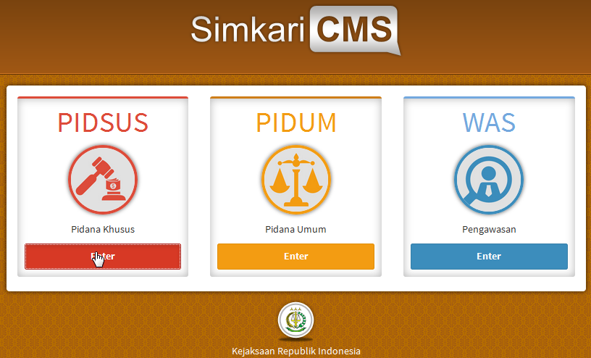

## Gambar 1 Halaman Home

Selanjutnya Pengguna klik Modul yang diinginkan. Penjelasan cara penggunaan masing-masing modul dibuat dalam dokumen terpisah. Pada dokumen ini akan dijelaskan cara penggunakan Modul PIDUM.

# PRA PENUNTUTAN

### Daftar SPDP

Sesuai namanya, halaman Daftar SPDP menampilkan daftar spdp yang telah diinput dalam aplikasi. Tampilan halaman ini dapat dilihat pada gambar berikut:

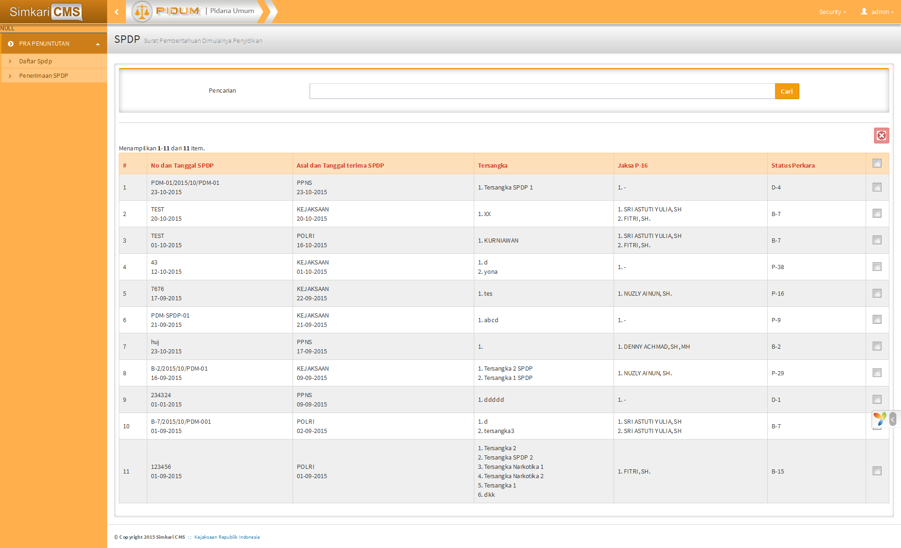

Gambar 2 Halaman Daftar SPDP

Pengguna dapat menambah data SPDP dengan klik menu penerimaan SPDP di sebelah kiri atas. Setelah itu akan muncul form untuk menginput data SPDP baru, seperti pada berikut:

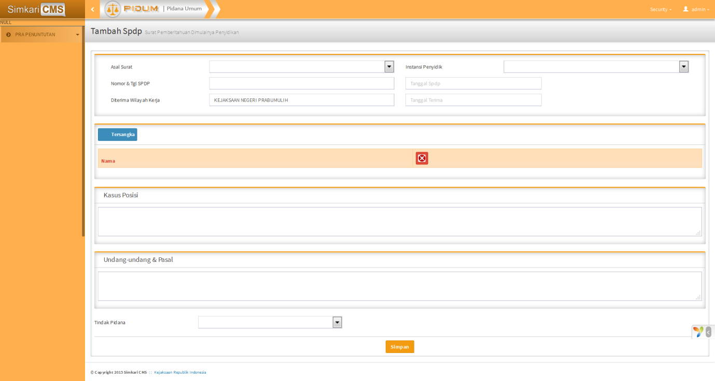

Gambar 3 Form Input Data SPDP Baru

Pengguna klik tombol simpan untuk menyimpan hasil input data.

Untuk satu perkara, jika satu form hanya berisi 1 surat, maka halaman akan langsung menampilkan form tersebut. Namun jika satu form berisi banyak surat, maka halaman akan menampilkan daftar surat dalam bentuk tabel (gridview) dan pengguna dapat menambah surat sesuai kebutuhan.

Detail penjelasan masing-masing form akan dijelaskan pada bagian selanjutnya.

### Form Penerimaan Spdp

Tambah Spdp merupakan Form Surat Pemberitahuan Dimulainya Penyidikan. Form ini hanya berisi 1 surat, oleh karena itu halaman langsung menampilkan form. Tampilan halaman ini dapat dilihat pada gambar berikut:

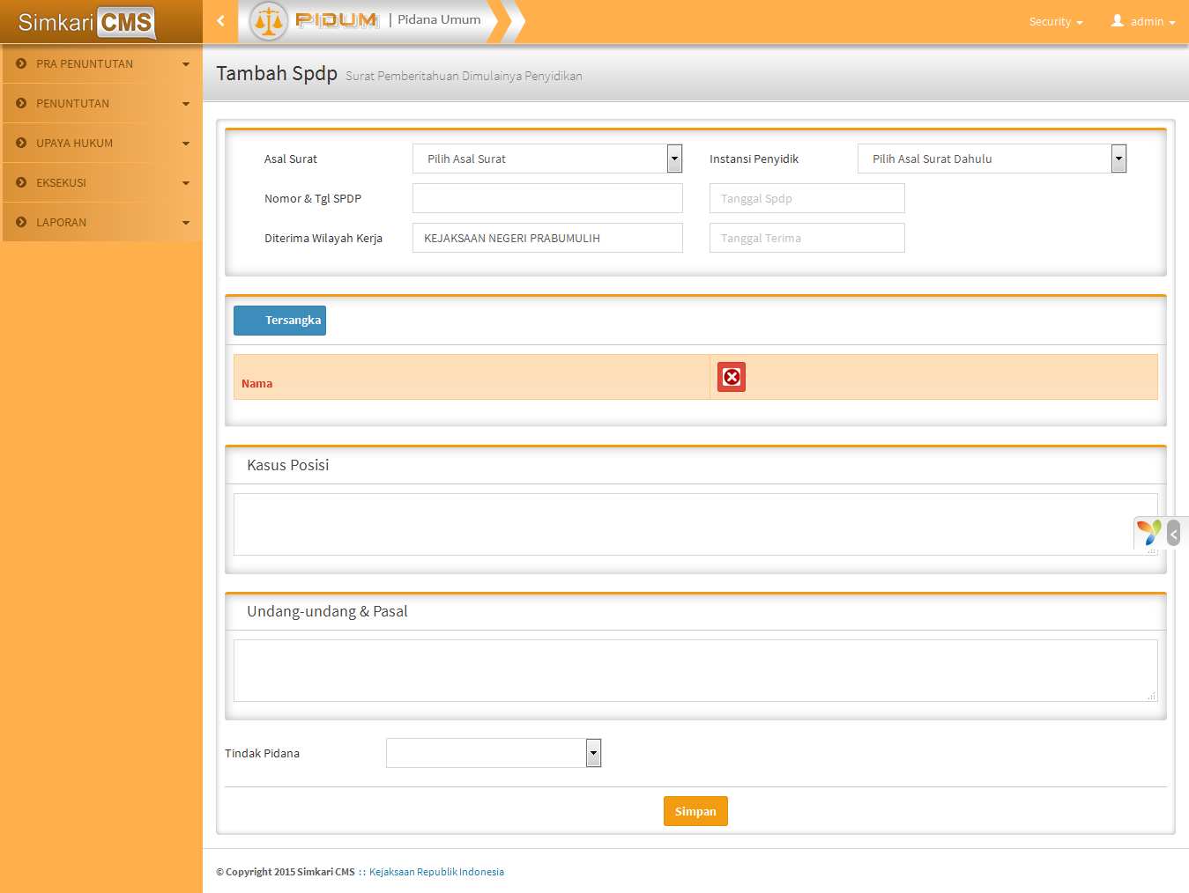

Gambar 4 Form Tambah SPDP

Pengguna dapat menginput data sesuai field yang tersedia. Setelah selesai, pengguna dapat klik tombol:

* Simpan untuk menyimpan data,
* Cetak untuk mencetak surat tersebut,
* Ubah untuk merubah data tersebut.

### Form P-16

P-16 merupakan form Surat Perintah Penunjukkan Jaksa Penuntut Umum untuk Mengikuti Perkembangan Penyidikan Perkara Tindak Pidana. Form ini hanya berisi 1 surat, oleh karena itu halaman langsung menampilkan form. Tampilan halaman ini dapat dilihat pada gambar berikut:

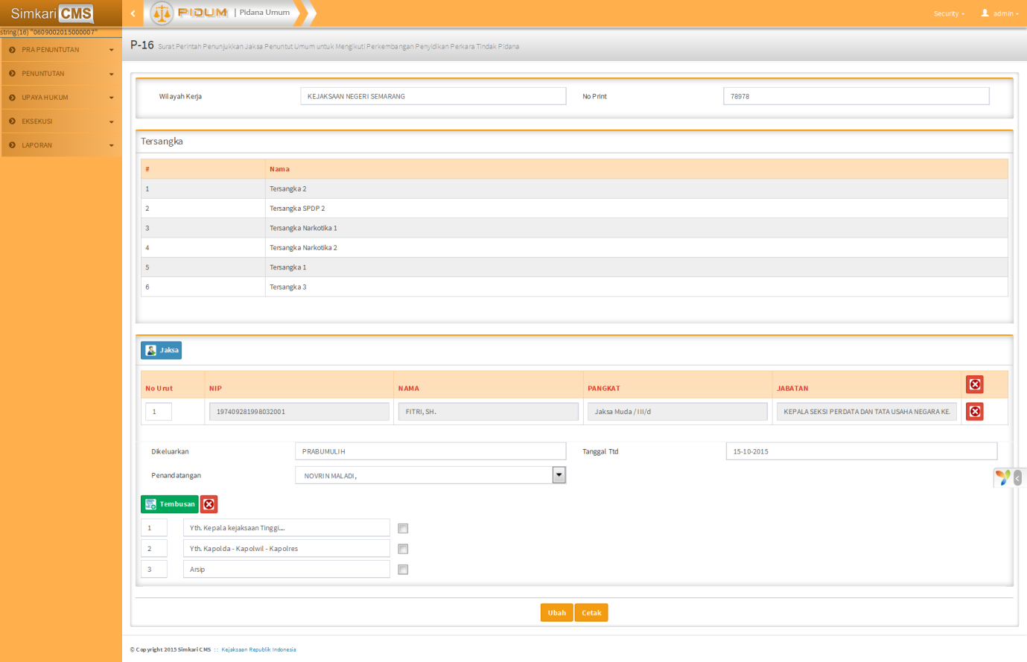

Gambar 5 Form P-16

Pengguna dapat menginput data sesuai field yang tersedia. Setelah selesai, pengguna dapat klik tombol:

* Simpan untuk menyimpan data,
* Cetak untuk mencetak surat tersebut,
* Ubah untuk merubah data tersebut.

### Form Perpanjangan Tahanan

Perpanjangan Riwayat Tahanan merupakan form untuk menyimpan data-data riwayat tahanan pada tahap penyidikan. Form ini hanya berisi 1 surat, oleh karena itu halaman langsung menampilkan form. Tampilan halaman ini dapat dilihat pada gambar berikut:

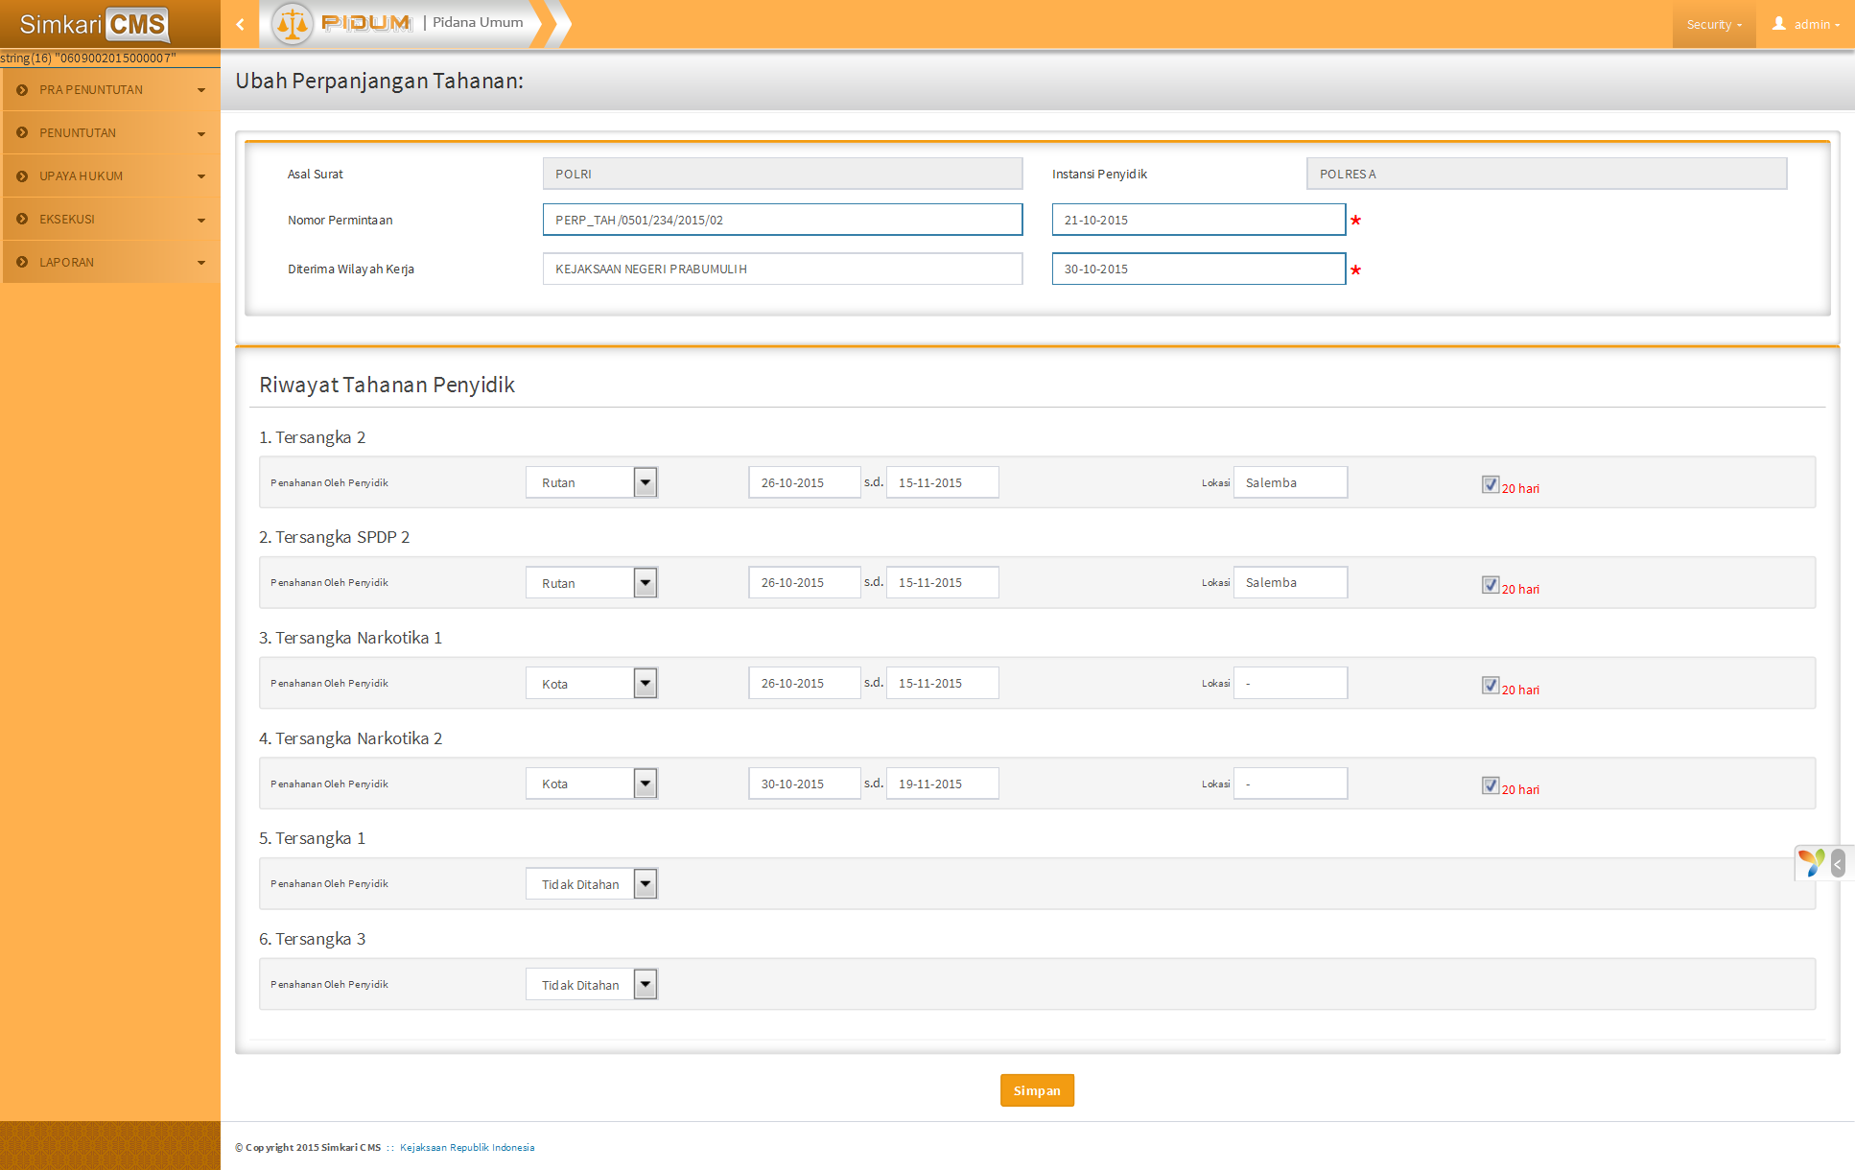

Gambar 6 Form Perpanjangan Tahanan

Pengguna dapat menginput data sesuai field yang tersedia. Setelah selesai, pengguna dapat klik tombol:

* Simpan untuk menyimpan data,
* Cetak untuk mencetak surat tersebut,
* Ubah untuk merubah data tersebut.

### Form T-4

T-4 merupakan form surat perpanjangan Penahanan. Form ini berisi 1 surat atau lebih, oleh karena itu halaman menampilkan daftar surat dalam bentuk tabel (gridview). Tampilan halaman ini dapat dilihat pada gambar berikut:

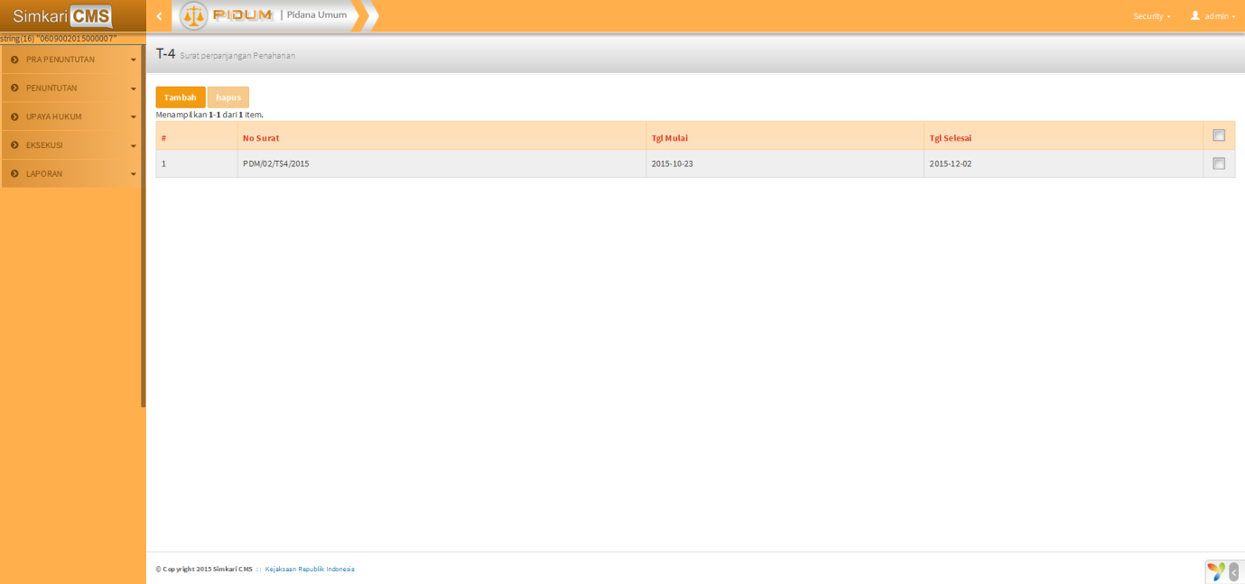

Gambar 7 Tabel Daftar Surat T-4

Pengguna klik tombol Tambah untuk menambahkan data. Klik grid 2x untuk merevisi data atau cek tombol kemudian klik tombol hapus untuk menghapus data. Untuk menambah data, halaman akan menampilkan seperti gambar berikut:

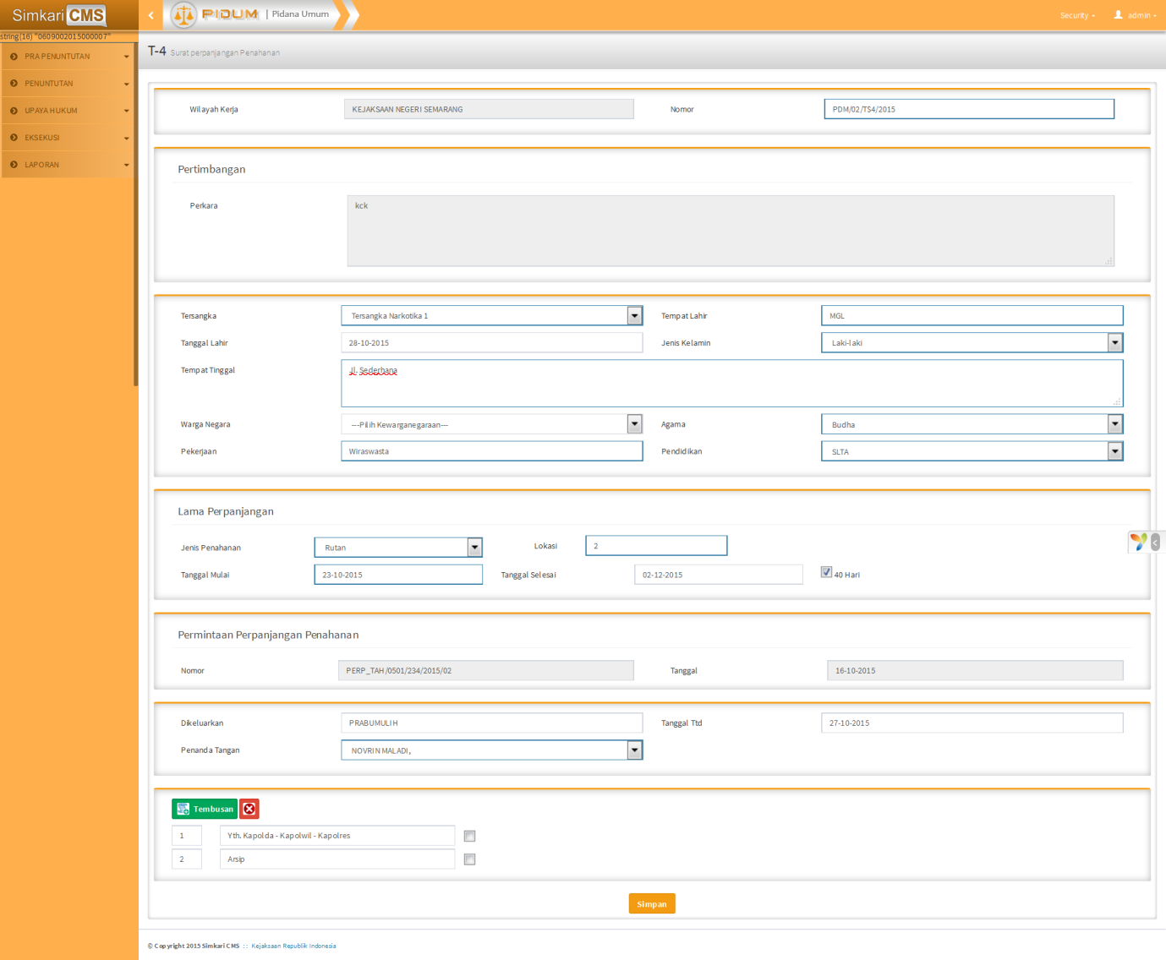

Gambar 8 Form T-4

Pengguna dapat menginput data sesuai field yang tersedia. Setelah selesai, pengguna dapat klik tombol:

* Simpan untuk menyimpan data,
* Cetak untuk mencetak surat tersebut,
* Ubah untuk merubah data tersebut.

### Form T-5

T-5 merupakan form surat penolakan permintaan perpanjangan penahanan. Form ini berisi 1 surat atau lebih, oleh karena itu halaman menampilkan daftar surat dalam bentuk tabel (gridview). Tampilan halaman ini dapat dilihat pada gambar berikut:

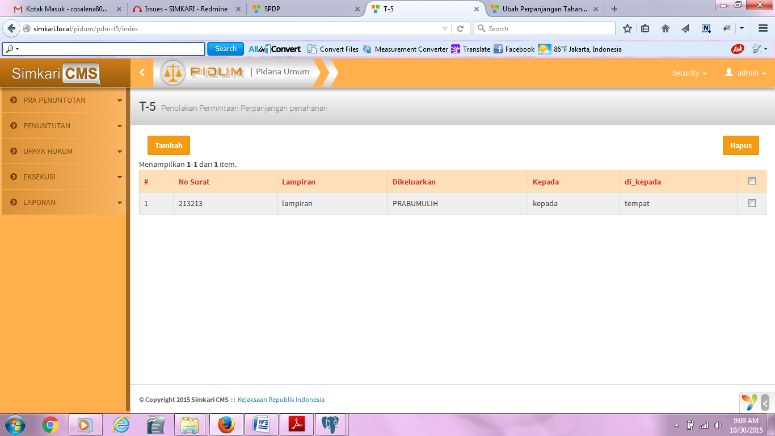

Gambar 9 Tabel Daftar Surat T-5

Pengguna klik tombol Tambah untuk menambahkan data. Klik grid 2x untuk merevisi data atau cek tombol kemudian klik tombol hapus untuk menghapus data. Untuk menambah data, halaman akan menampilkan seperti gambar berikut:

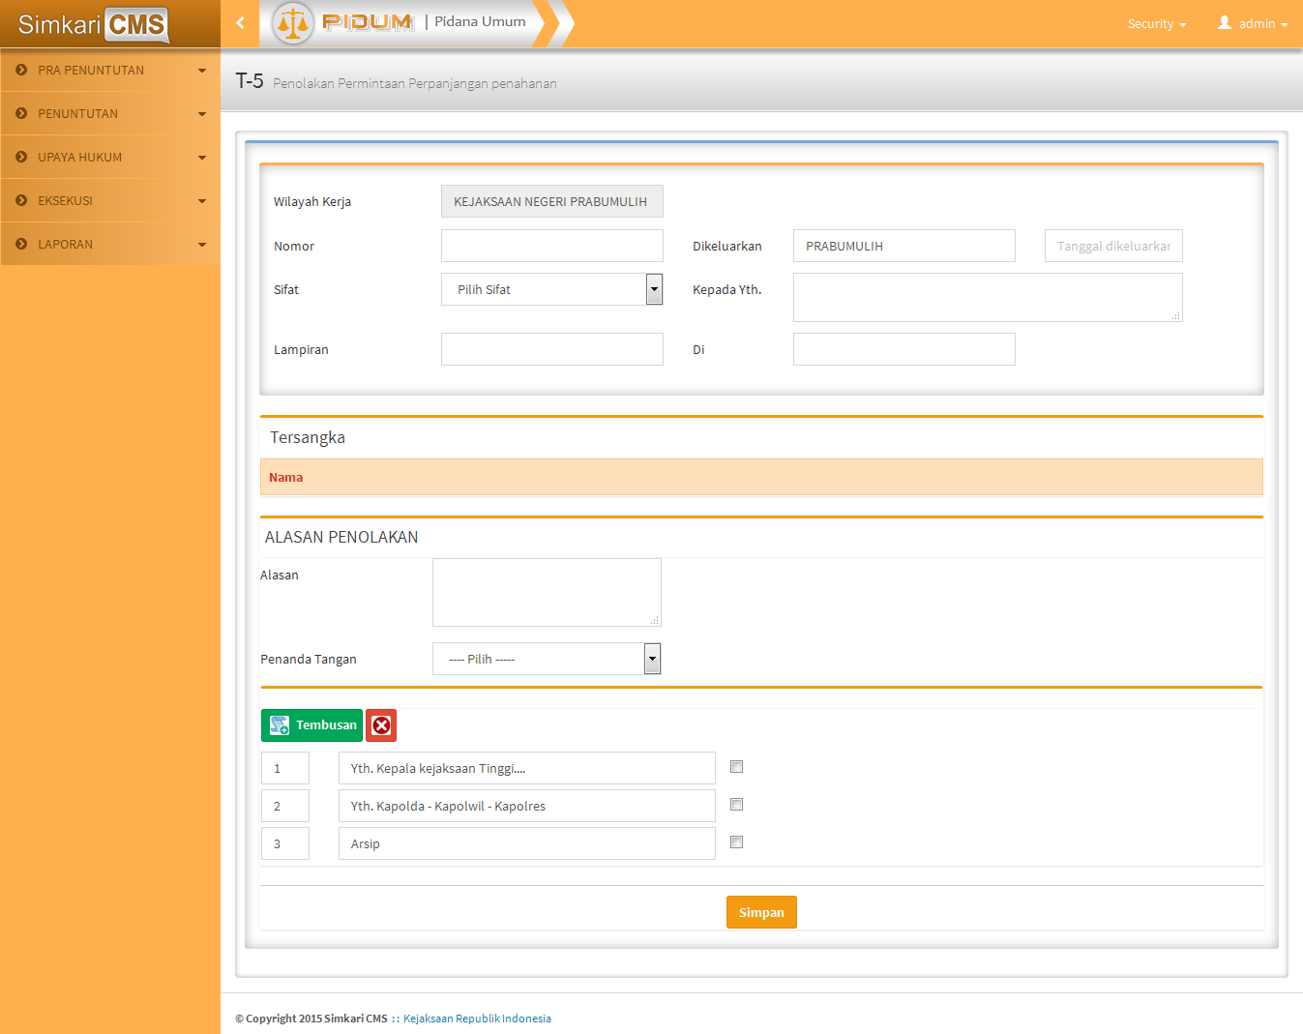

Gambar 10 Form T-5

Pengguna dapat menginput data sesuai field yang tersedia. Setelah selesai, pengguna dapat klik tombol:

* Simpan untuk menyimpan data,
* Cetak untuk mencetak surat tersebut,
* Ubah untuk merubah data tersebut.

### Form P-17

Permintaan Perkembangan Hasil Penyidikan merupakan form untuk menyimpan data-data riwayat tahanan pada tahap penyidikan. Form ini hanya berisi 1 surat, oleh karena itu halaman langsung menampilkan form. Tampilan halaman ini dapat dilihat pada gambar berikut:

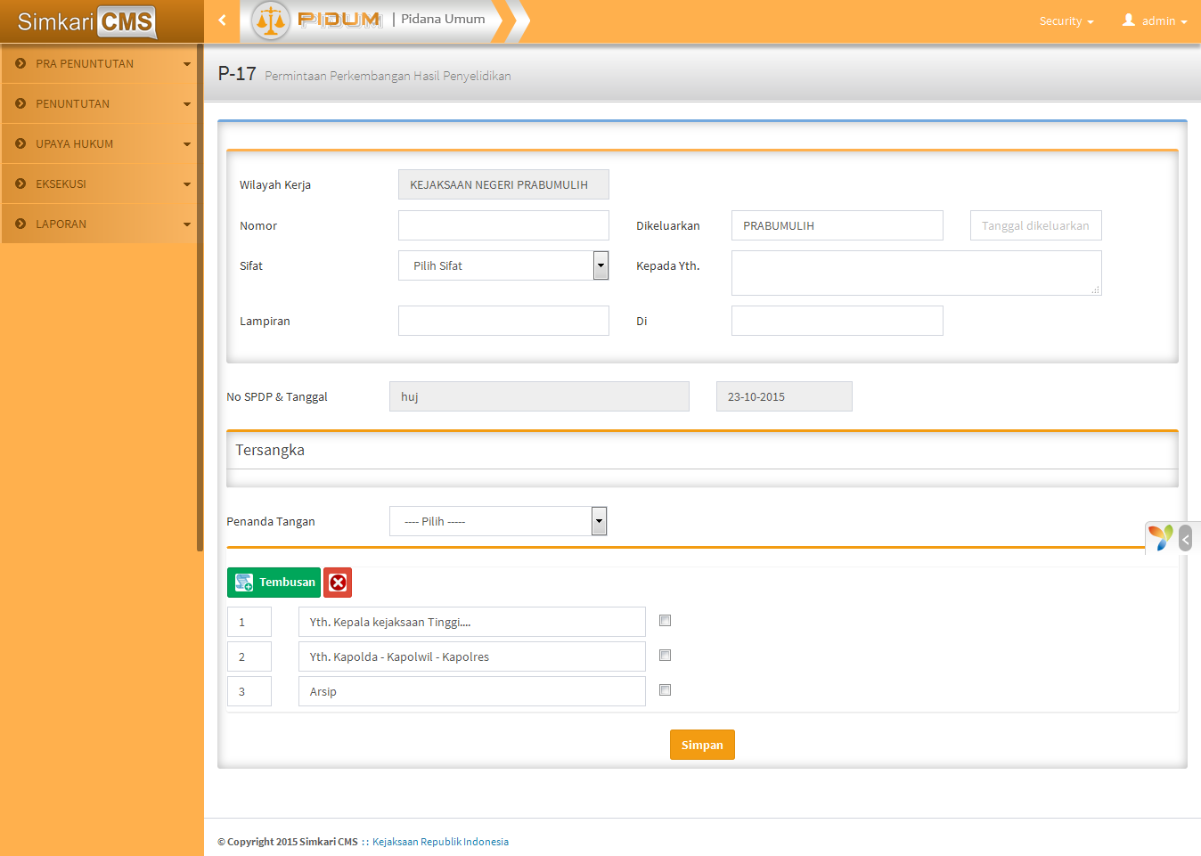

Gambar 11 Form P-17

Pengguna dapat menginput data sesuai field yang tersedia. Setelah selesai, pengguna dapat klik tombol:

* Simpan untuk menyimpan data,
* Cetak untuk mencetak surat tersebut.
* Ubah untuk merubah data tersebut.

### Penerimaan Tahap 1

Cek Berkas Penerimaan Tahap 1 merupakan form untuk menyimpan data-data riwayat tahanan pada tahap penyidikan. Form ini hanya berisi 1 surat, oleh karena itu halaman langsung menampilkan form. Tampilan halaman ini dapat dilihat pada gambar berikut:

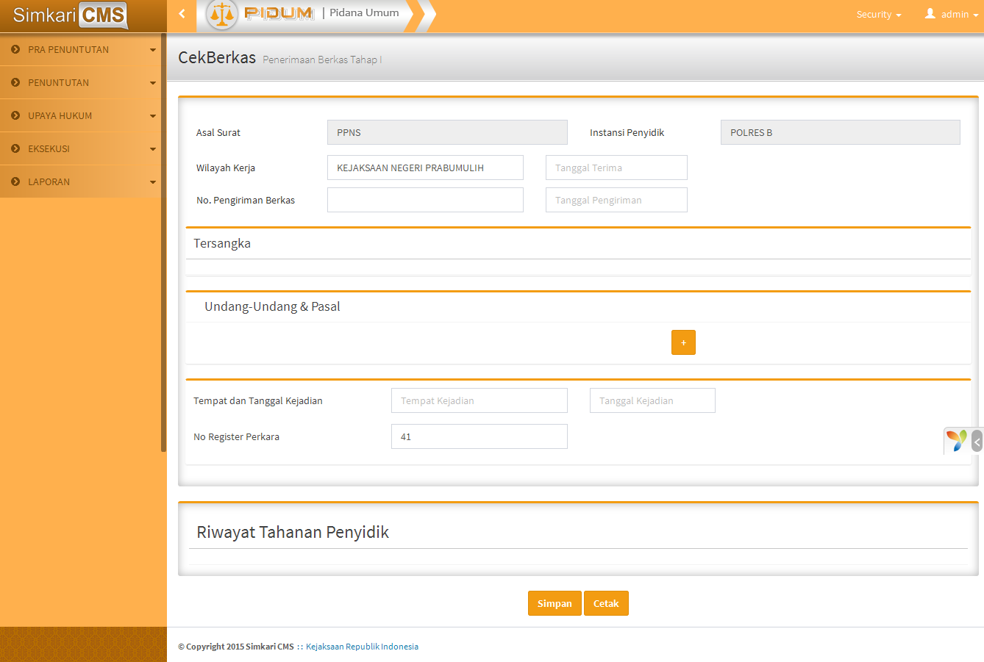

Gambar 12 Form Penerimaan Tahap 1

Pengguna dapat menginput data sesuai field yang tersedia. Setelah selesai, pengguna dapat klik tombol:

* Simpan untuk menyimpan data,
* Cetak untuk mencetak surat tersebut.
* Ubah untuk merubah data tersebut.

### Form P-24

P-24 merupakan form surat Berita Acara Pendapat. Form ini berisi 1 surat atau lebih, oleh karena itu halaman menampilkan daftar surat dalam bentuk tabel (gridview). Tampilan halaman ini dapat dilihat pada gambar berikut:

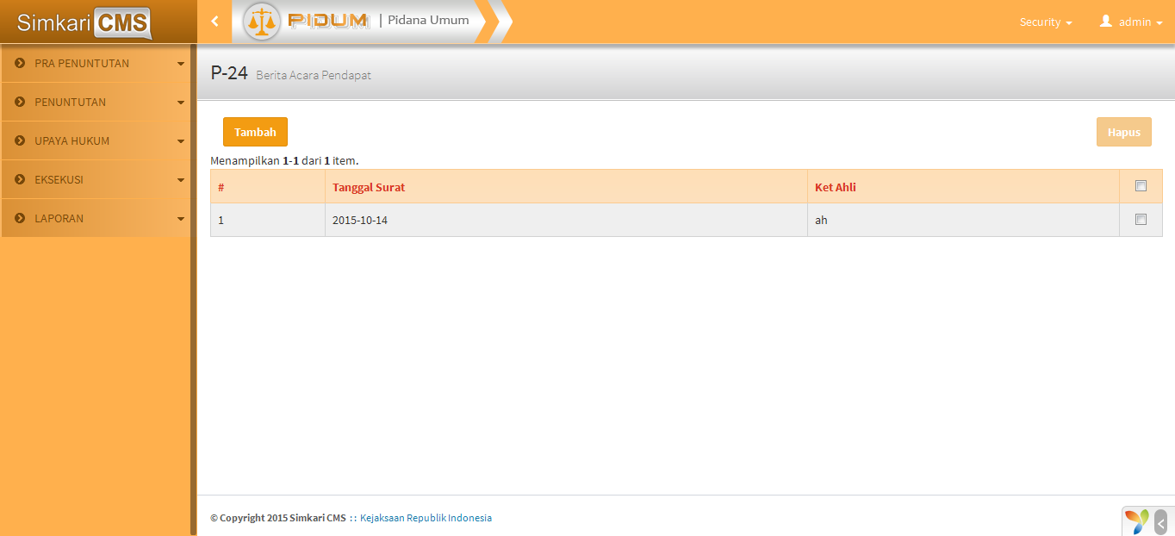

Gambar 13 Tabel Daftar Surat P-24

Pengguna klik tombol Tambah untuk menambahkan data. Klik grid 2x untuk merevisi data atau cek tombol kemudian klik tombol hapus untuk menghapus data. Untuk menambah data, halaman akan menampilkan seperti gambar berikut:

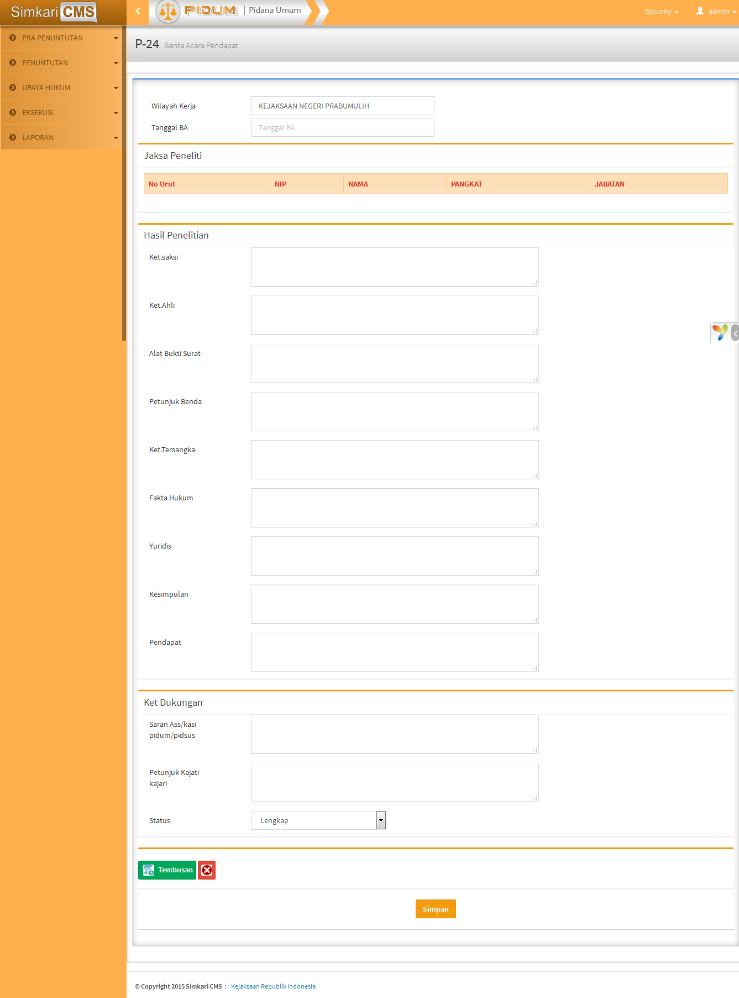

Gambar 14 Form P-24

Pengguna dapat menginput data sesuai field yang tersedia. Setelah selesai, pengguna dapat klik tombol:

* Simpan untuk menyimpan data,
* Cetak untuk mencetak surat tersebut,
* Ubah untuk merubah data tersebut.

### Form P-21

Pemberitahuan bahwa hasil penyidikan sudah lengkap merupakan form untuk menyimpan data-data riwayat tahanan pada tahap penyidikan. Form ini hanya berisi 1 surat, oleh karena itu halaman langsung menampilkan form. Tampilan halaman ini dapat dilihat pada gambar berikut:

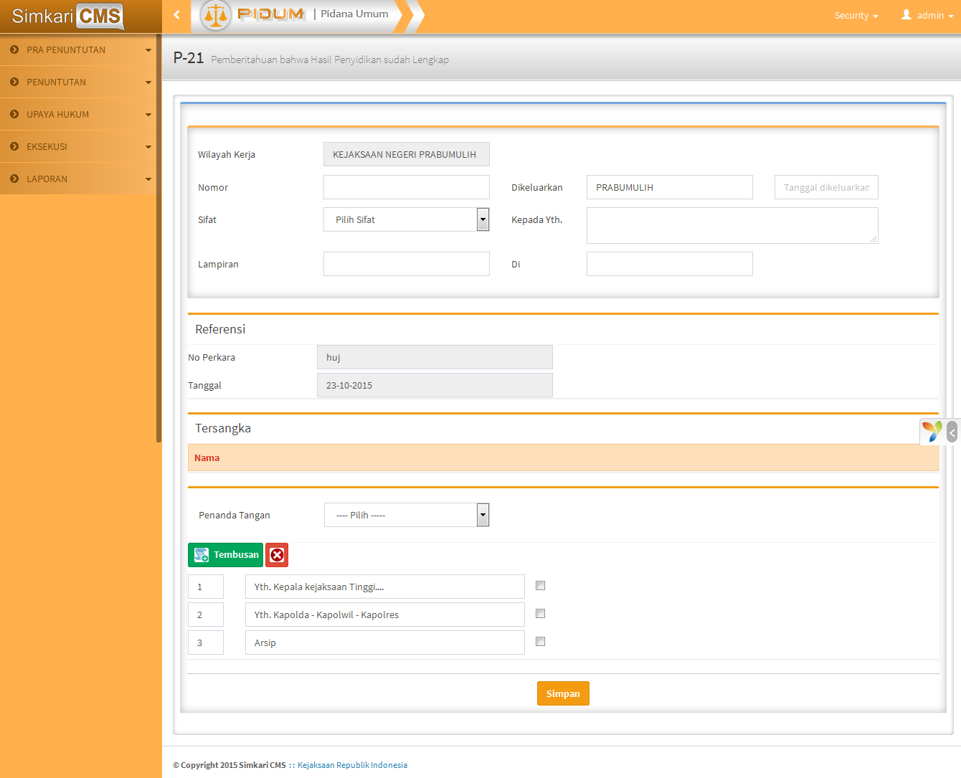

Gambar 15 Form P-21

Pengguna dapat menginput data sesuai field yang tersedia. Setelah selesai, pengguna dapat klik tombol:

* Simpan untuk menyimpan data,
* Cetak untuk mencetak surat tersebut.
* Ubah untuk merubah data tersebut.

### Form P-21A

P-21A merupakan form Pemberitahuan susulan hasil penyidikan sudah lengkap. Form ini berisi 1 surat atau lebih, oleh karena itu halaman menampilkan daftar surat dalam bentuk tabel (gridview). Tampilan halaman ini dapat dilihat pada gambar berikut:

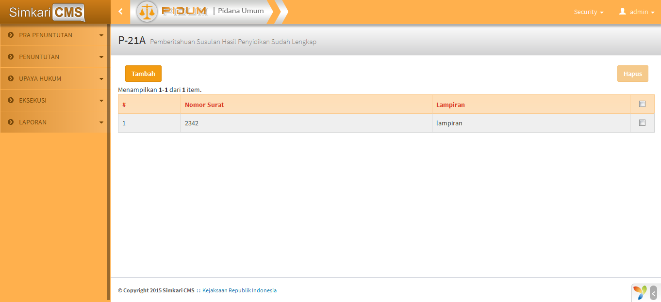

Gambar 16 Tabel Daftar Surat P-21A

Pengguna klik tombol Tambah untuk menambahkan data. Klik grid 2x untuk merevisi data atau cek tombol kemudian klik tombol hapus untuk menghapus data. Untuk menambah data, halaman akan menampilkan seperti gambar berikut:

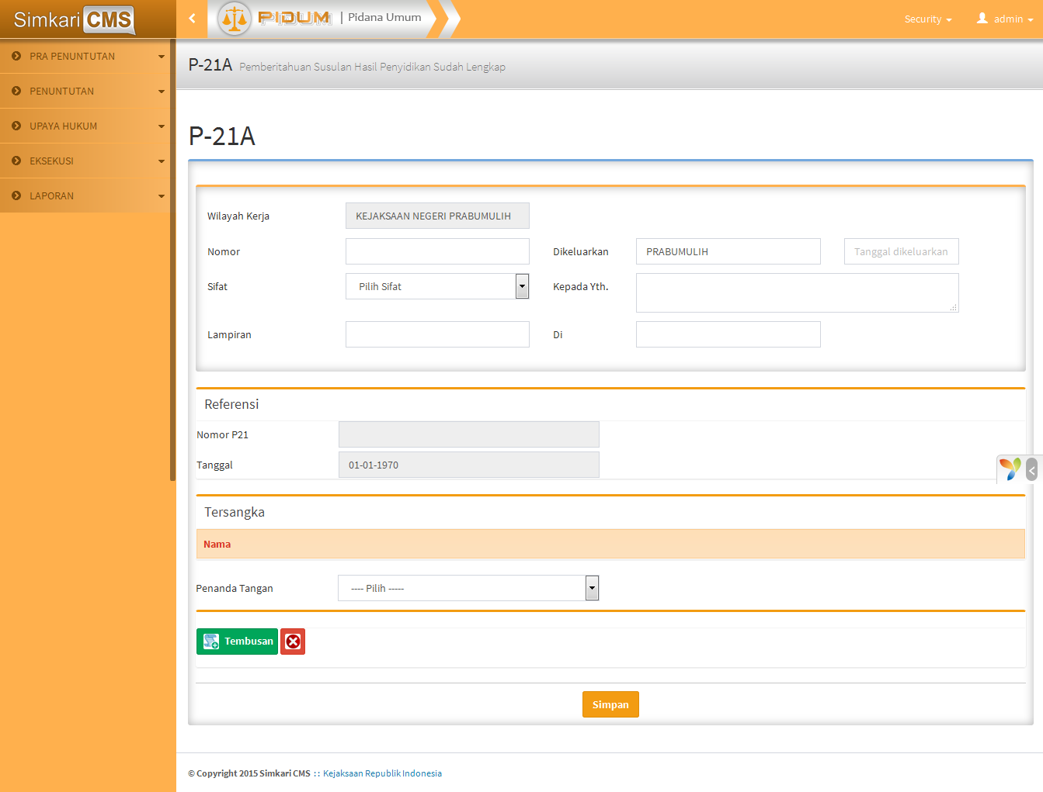

Gambar 17 Form P-21A

Pengguna dapat menginput data sesuai field yang tersedia. Setelah selesai, pengguna dapat klik tombol:

* Simpan untuk menyimpan data,
* Cetak untuk mencetak surat tersebut.
* Ubah untuk merubah data tersebut.

### Form P-18

Hasil penyelidikan belum lengkap merupakan form untuk menyimpan data-data riwayat tahanan pada tahap penyidikan. Form ini hanya berisi 1 surat, oleh karena itu halaman langsung menampilkan form. Tampilan halaman ini dapat dilihat pada gambar berikut:

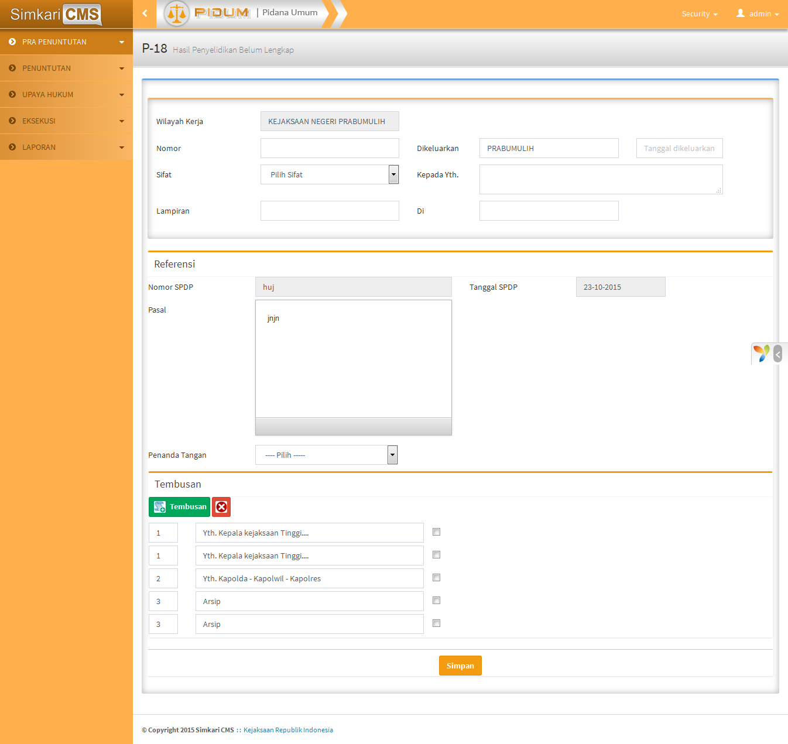

Gambar 18 Form P-18

Pengguna dapat menginput data sesuai field yang tersedia. Setelah selesai, pengguna dapat klik tombol:

* simpan untuk menyimpan data,
* Cetak untuk mencetak surat tersebut,
* Ubah untuk merubah data tersebut.

### Form P-19

Pengembalian Berkas Perkara untuk Dilengkapi merupakan form untuk menyimpan data-data riwayat tahanan pada tahap penyidikan. Form ini hanya berisi 1 surat, oleh karena itu halaman langsung menampilkan form. Tampilan halaman ini dapat dilihat pada gambar berikut:

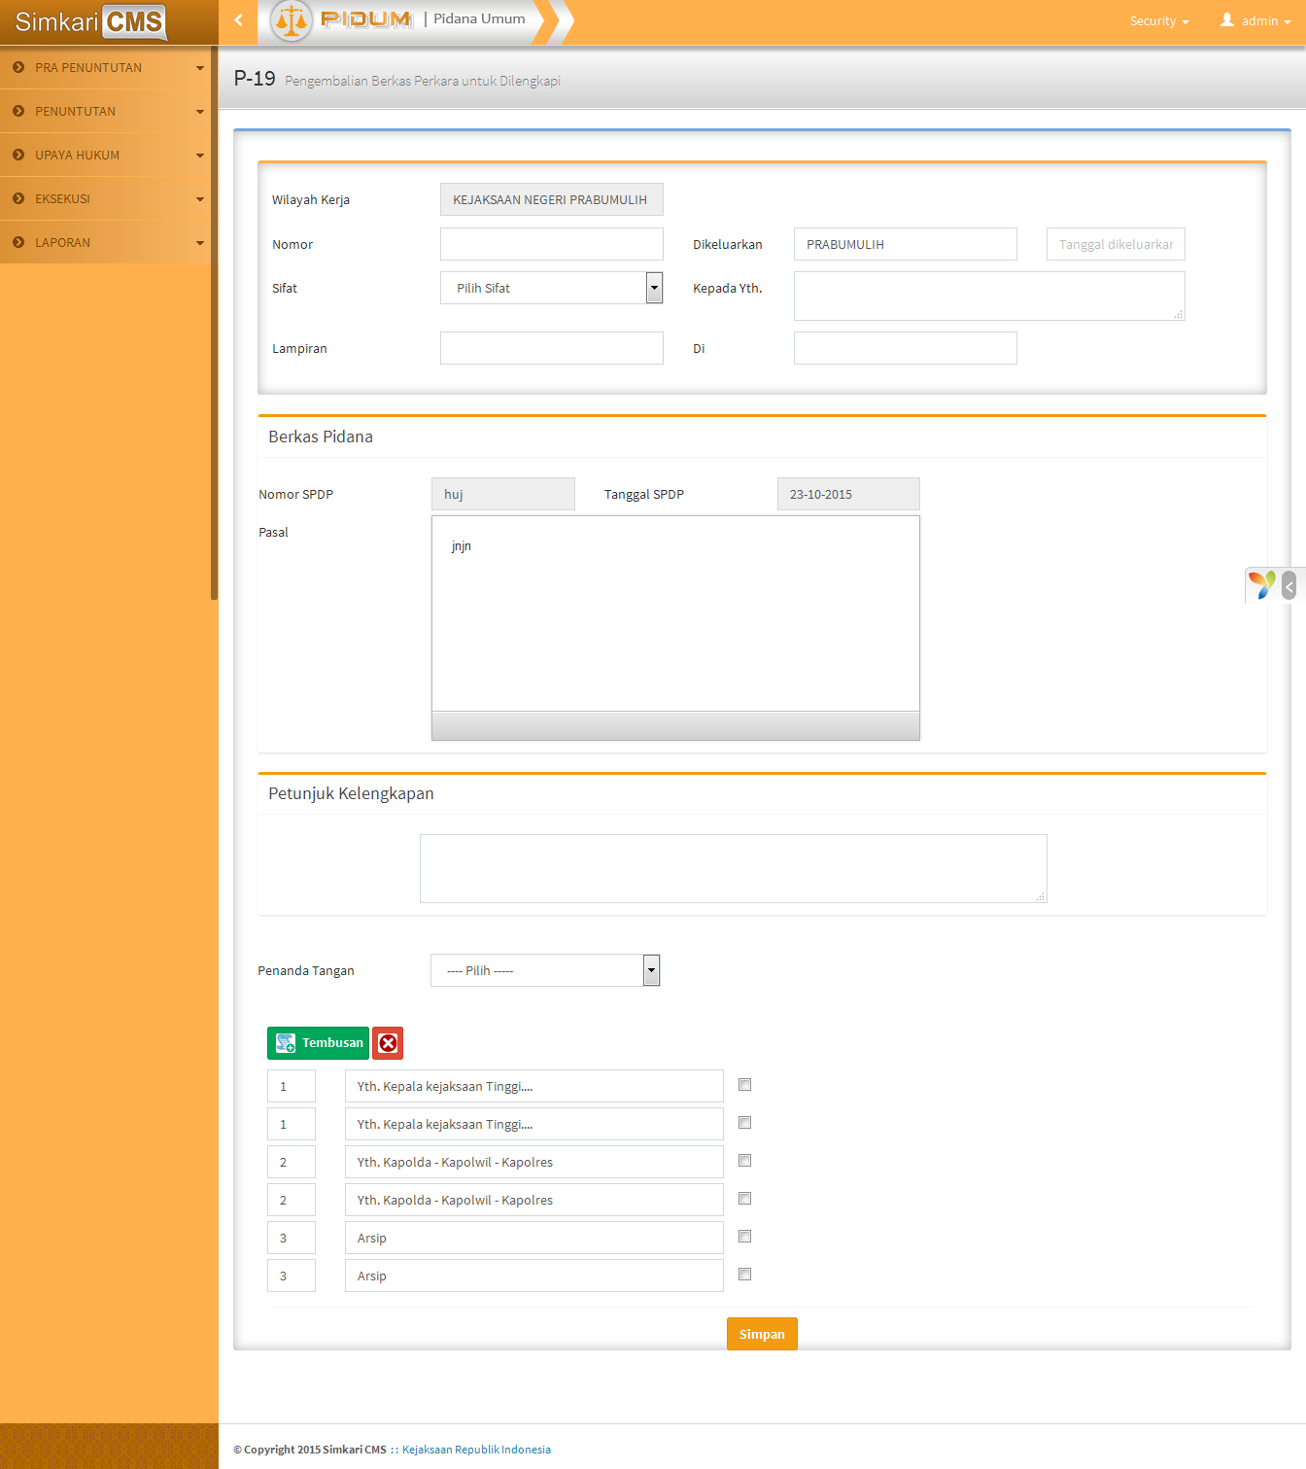

Gambar 19 Form P-19

Pengguna dapat menginput data sesuai field yang tersedia. Setelah selesai, pengguna dapat klik tombol:

* simpan untuk menyimpan data,
* Cetak untuk mencetak surat tersebut,
* Ubah untuk merubah data tersebut.

### Form P-20

Pemberitahuan Bahwa Waktu Penyidikan Telah Habis merupakan form untuk menyimpan data-data riwayat tahanan pada tahap penyidikan. Form ini hanya berisi 1 surat, oleh karena itu halaman langsung menampilkan form. Tampilan halaman ini dapat dilihat pada gambar berikut:

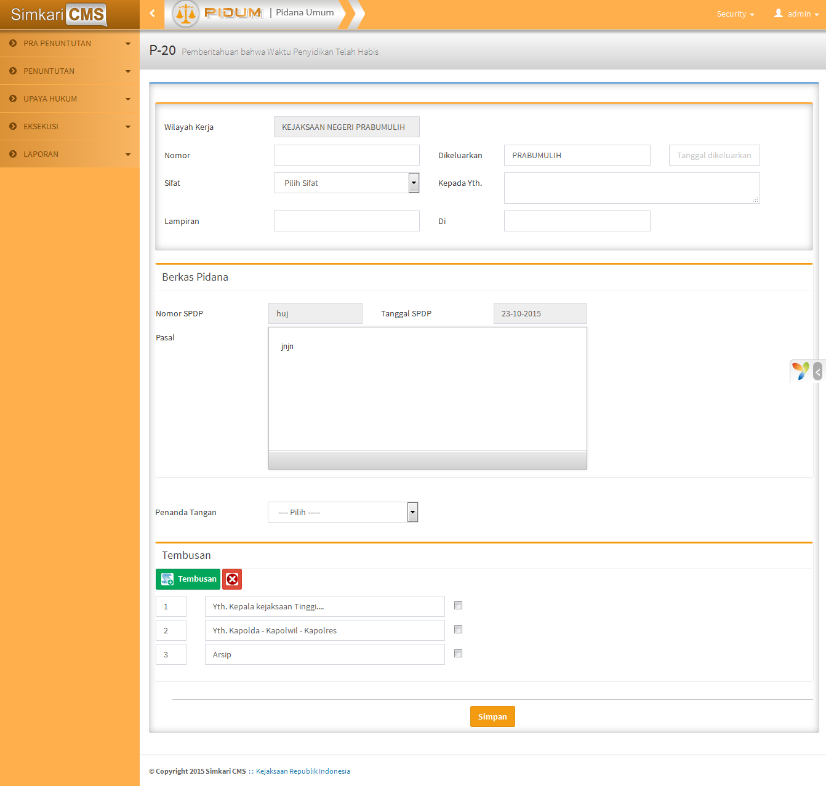

Gambar 20 Form P-20

Pengguna dapat menginput data sesuai field yang tersedia. Setelah selesai, pengguna dapat klik tombol:

* simpan untuk menyimpan data,
* Cetak untuk mencetak surat tersebut,
* Ubah untuk merubah data tersebut.

### Form P-22

Penyerahan Tersangka dan Barang Bukti merupakan form untuk menyimpan data-data riwayat tahanan pada tahap penyidikan. Form ini hanya berisi 1 surat, oleh karena itu halaman langsung menampilkan form. Tampilan halaman ini dapat dilihat pada gambar berikut:

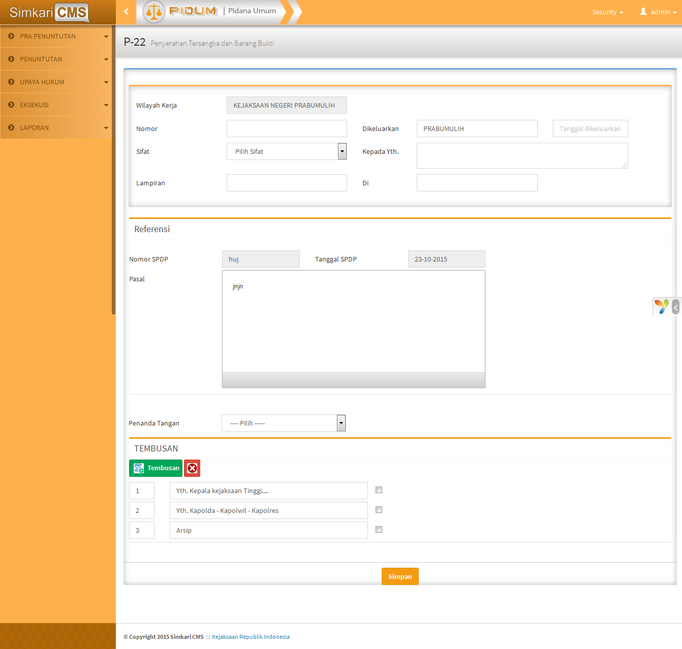

Gambar 21 Form P-22

Pengguna dapat menginput data sesuai field yang tersedia. Setelah selesai, pengguna dapat klik tombol:

* Simpan untuk menyimpan data,
* Cetak untuk mencetak surat tersebut,
* Ubah untuk merubah data tersebut.

### Form P-23

Surat Susulan Penyerahan Tersangka dan Barang Bukti merupakan form untuk menyimpan data-data riwayat tahanan pada tahap penyidikan. Form ini hanya berisi 1 surat, oleh karena itu halaman langsung menampilkan form. Tampilan halaman ini dapat dilihat pada gambar berikut:

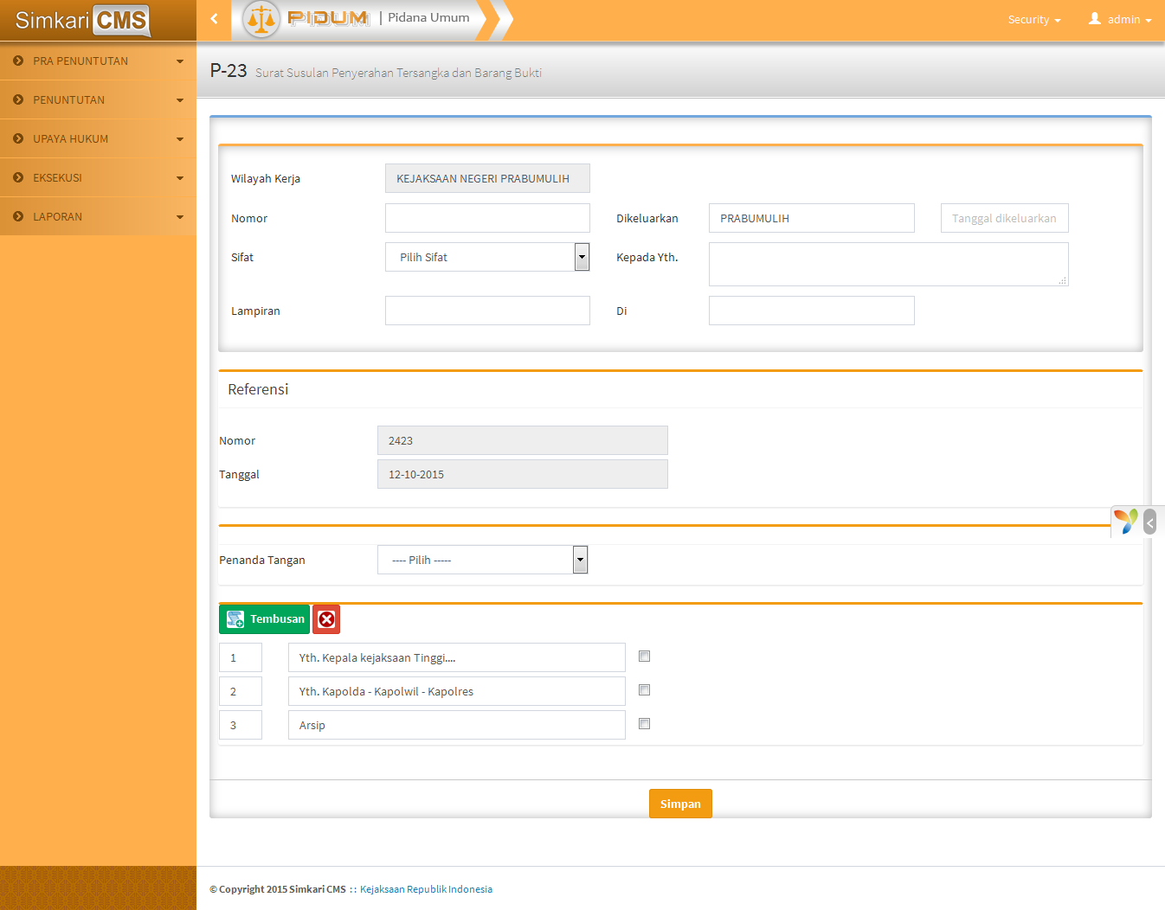

Gambar 22 Form P-23

Pengguna dapat menginput data sesuai field yang tersedia. Setelah selesai, pengguna dapat klik tombol:

* Simpan untuk menyimpan data,
* Cetak untuk mencetak surat tersebut,
* Ubah untuk merubah data tersebut.

### Form Penyelesaian Pratut

Pdm Pratut Putusan merupakan form untuk menyimpan data-data riwayat tahanan pada tahap penyidikan. Form ini hanya berisi 1 surat, oleh karena itu halaman langsung menampilkan form. Tampilan halaman ini dapat dilihat pada gambar berikut:

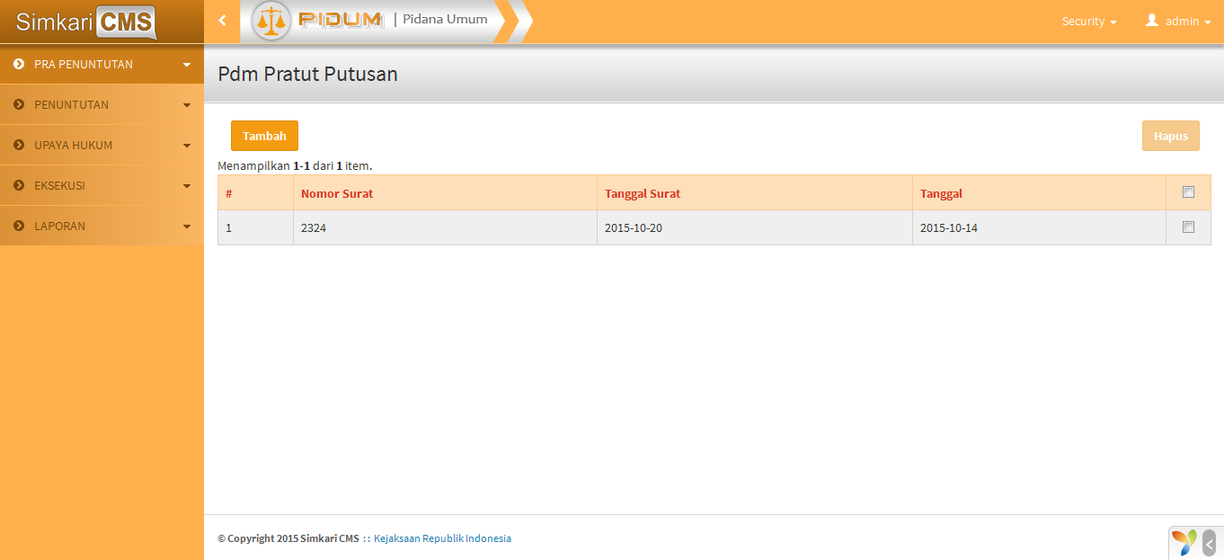

Gambar 23 Tabel Daftar Surat Penyelesaian Pratut

Pengguna klik tombol Tambah untuk menambahkan data. Klik grid 2x untuk merevisi data atau cek tombol kemudian klik tombol hapus untuk menghapus data. Untuk menambah data, halaman akan menampilkan seperti gambar berikut:

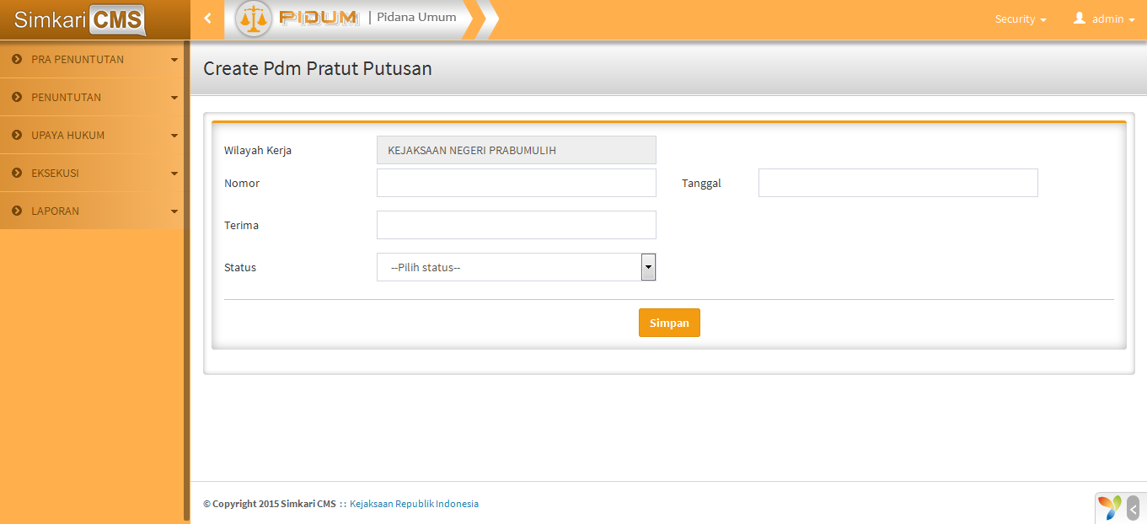

Gambar 24 Form Penyelesaian Pratut

Pengguna dapat menginput data sesuai field yang tersedia. Setelah selesai, pengguna dapat klik tombol:

* Simpan untuk menyimpan data,
* Cetak untuk mencetak surat tersebut,
* Ubah untuk merubah data tersebut.

# PENUNTUTAN

### Form Daftar Penuntutan

Sesuai namanya, halaman Daftar Penuntutan menampilkan daftar penuntutan yang telah diinput dalam aplikasi. Tampilan halaman ini dapat dilihat pada gambar berikut:

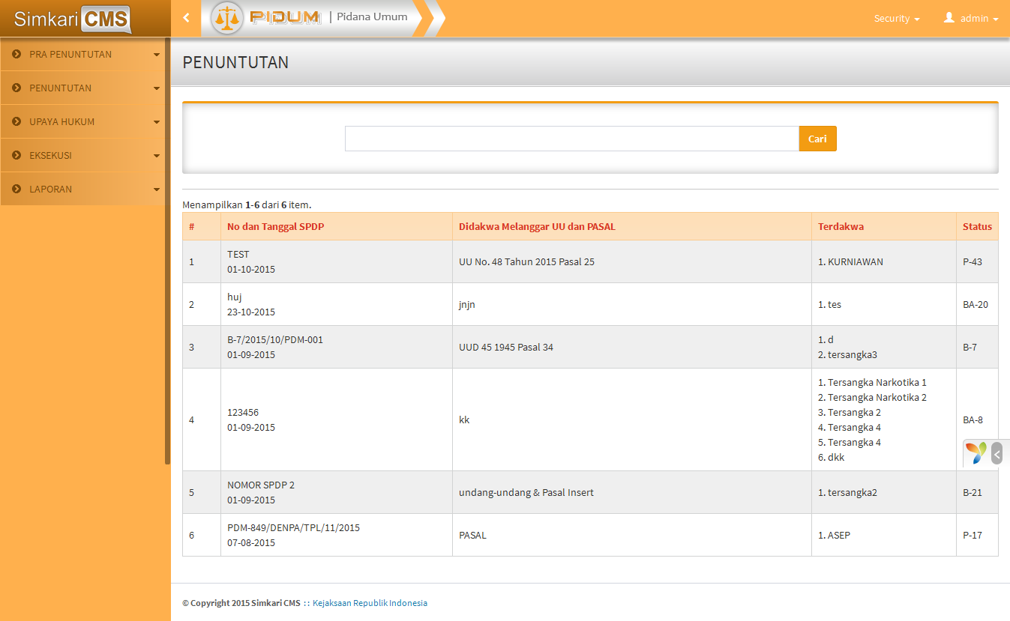

**Gambar 25 Form Daftar Penuntutan**

### Form Penerimaan Tahap II

Penerimaan Tahap II merupakan form Berkas Tahap II. Form ini berisi 1 surat atau lebih, oleh karena itu halaman menampilkan daftar surat dalam bentuk tabel (gridview). Tampilan halaman ini dapat dilihat pada gambar berikut:

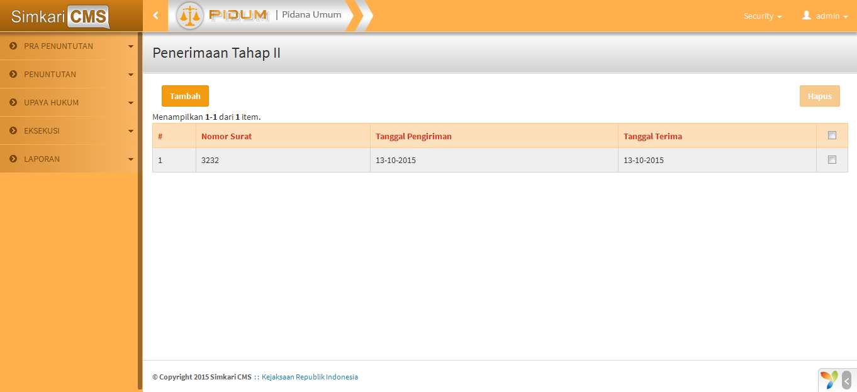

Gambar 26 Tabel Daftar Surat Penerimaan Tahap II

Pengguna klik tombol Tambah untuk menambahkan data. Klik grid 2x untuk merevisi data atau cek tombol kemudian klik tombol hapus untuk menghapus data. Untuk menambah data, halaman akan menampilkan seperti gambar berikut:

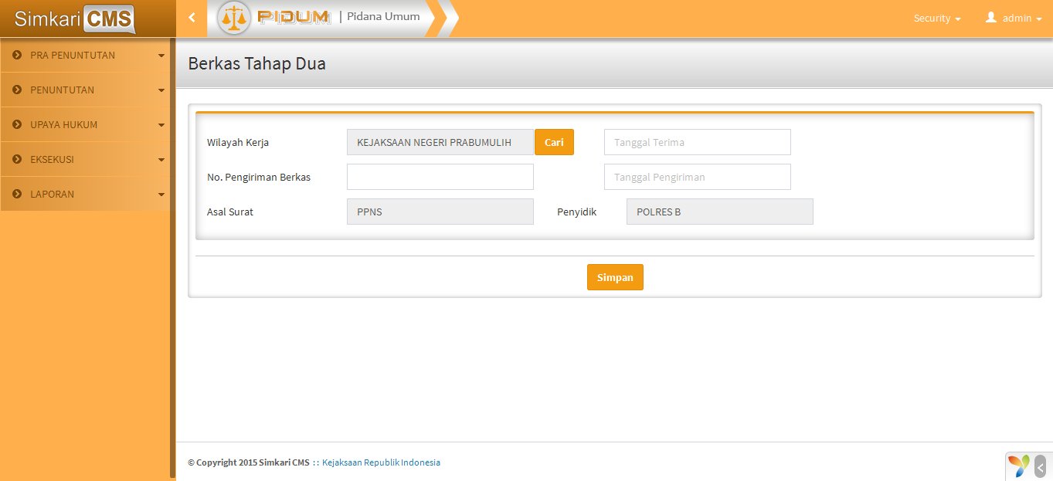

Gambar 27 Form Penerimaan Tahap II

Pengguna dapat menginput data sesuai field yang tersedia. Setelah selesai, pengguna dapat klik tombol:

* Simpan untuk menyimpan data,
* Cetak untuk mencetak surat tersebut,
* Ubah untuk merubah data tersebut.

### Form P-16A

Form P-16A merupakan form Surat Perintah Penunjukka Jaksa Penuntut Umum Untuk Penyelesaian Perkara Tindak Pidana . Form ini berisi 1 surat atau lebih, oleh karena itu halaman menampilkan daftar surat dalam bentuk tabel (gridview). Tampilan halaman ini dapat dilihat pada gambar berikut:

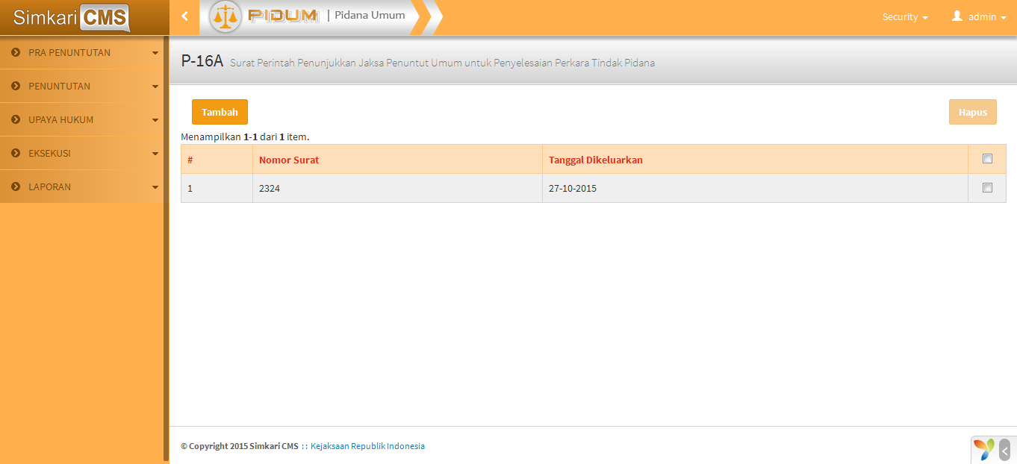

Gambar 28 Tabel Daftar Surat P-16A

Pengguna klik tombol Tambah untuk menambahkan data. Klik grid 2x untuk merevisi data atau cek tombol kemudian klik tombol hapus untuk menghapus data. Untuk menambah data, halaman akan menampilkan seperti gambar berikut:

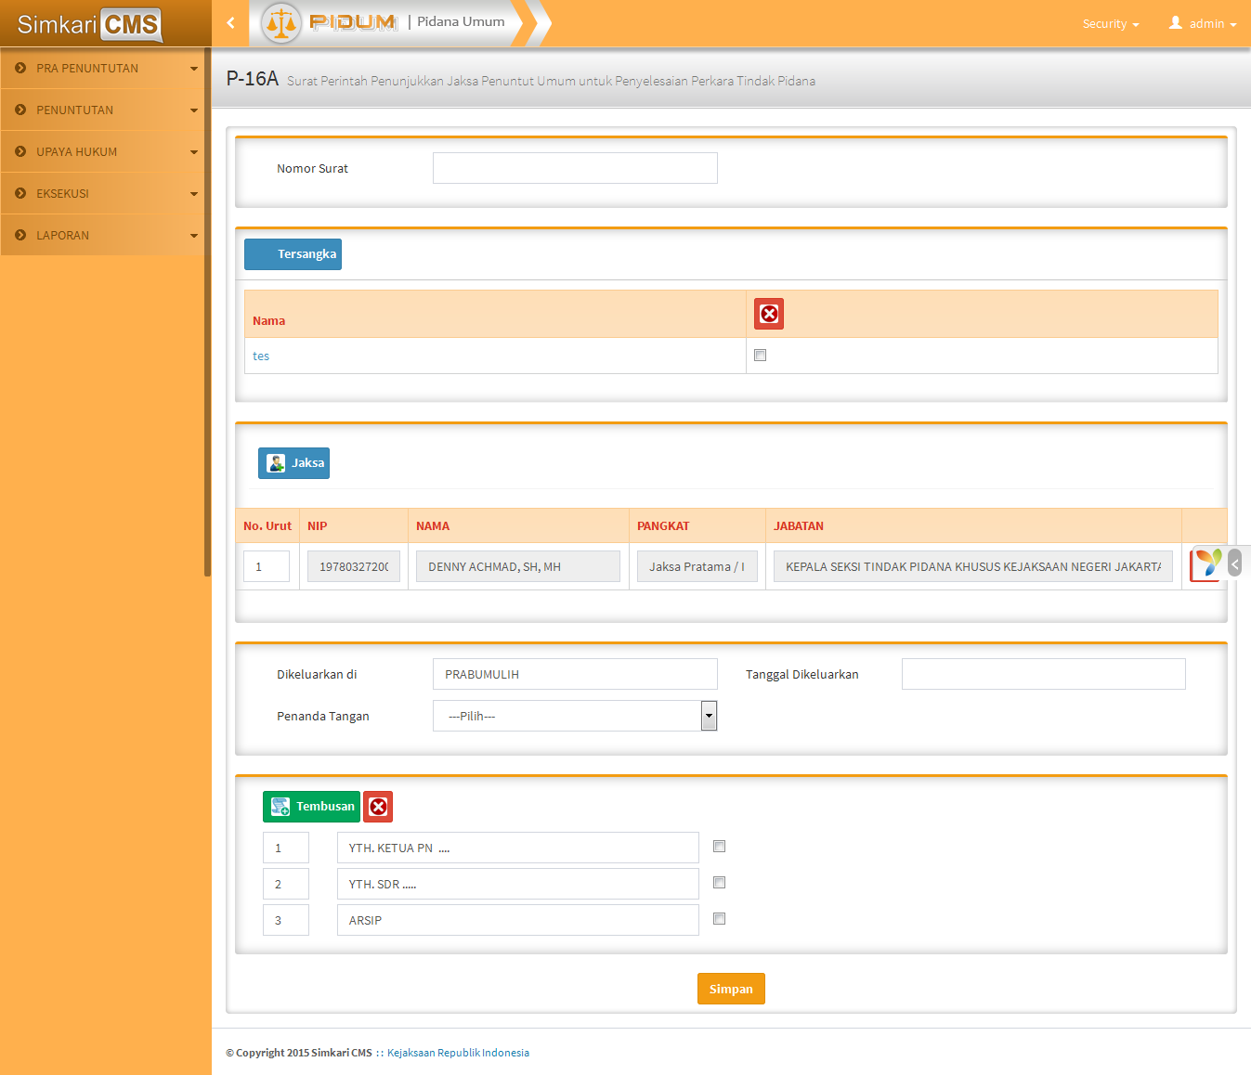

Gambar 29 Form P-16A

Pengguna dapat menginput data sesuai field yang tersedia. Setelah selesai, pengguna dapat klik tombol:

* Simpan untuk menyimpan data,
* Cetak untuk mencetak surat tersebut,
* Ubah untuk merubah data tersebut.

### Form BA-15

Form BA-15 merupakan form Surat Berita Acara Penerimaan dan Penelitian Tersangka . Form ini berisi 1 surat atau lebih, oleh karena itu halaman menampilkan daftar surat dalam bentuk tabel (gridview). Tampilan halaman ini dapat dilihat pada gambar berikut:

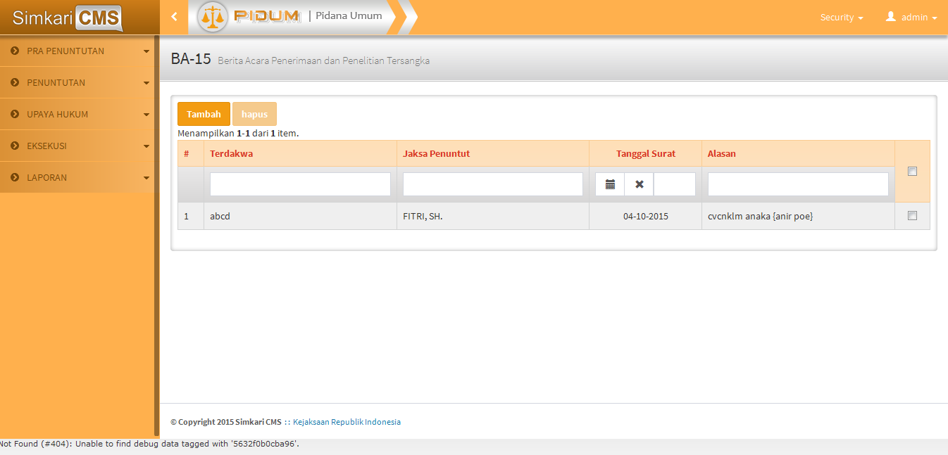

Gambar 30 Tabel Daftar Surat BA-15

Pengguna klik tombol Tambah untuk menambahkan data. Klik grid 2x untuk merevisi data atau cek tombol kemudian klik tombol hapus untuk menghapus data. Untuk menambah data, halaman akan menampilkan seperti gambar berikut:

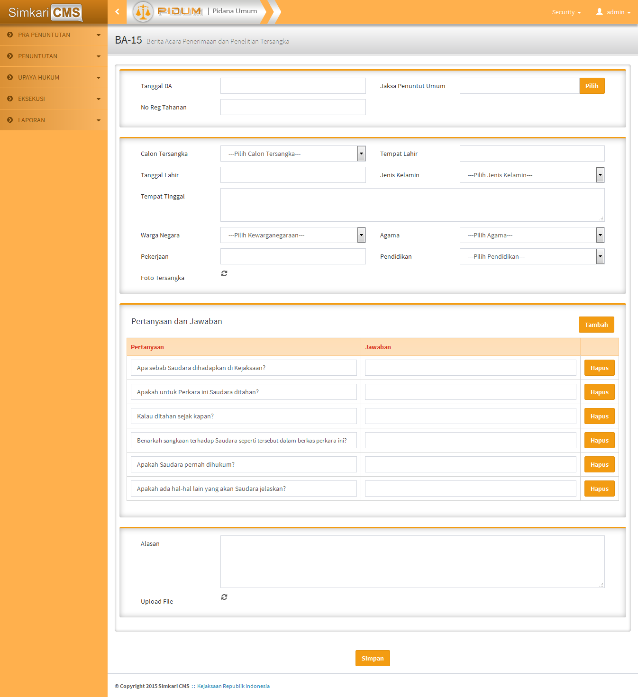

Gambar 31 Form BA-15

Pengguna dapat menginput data sesuai field yang tersedia. Setelah selesai, pengguna dapat klik tombol:

* Simpan untuk menyimpan data,
* Cetak untuk mencetak surat tersebut,
* Ubah untuk merubah data tersebut.

### Form T-7

Form T-7 merupakan form Surat Perintah Penahanan/Pengalihan Jenis Penahanan. Form ini berisi 1 surat atau lebih, oleh karena itu halaman menampilkan daftar surat dalam bentuk tabel (gridview). Tampilan halaman ini dapat dilihat pada gambar berikut:

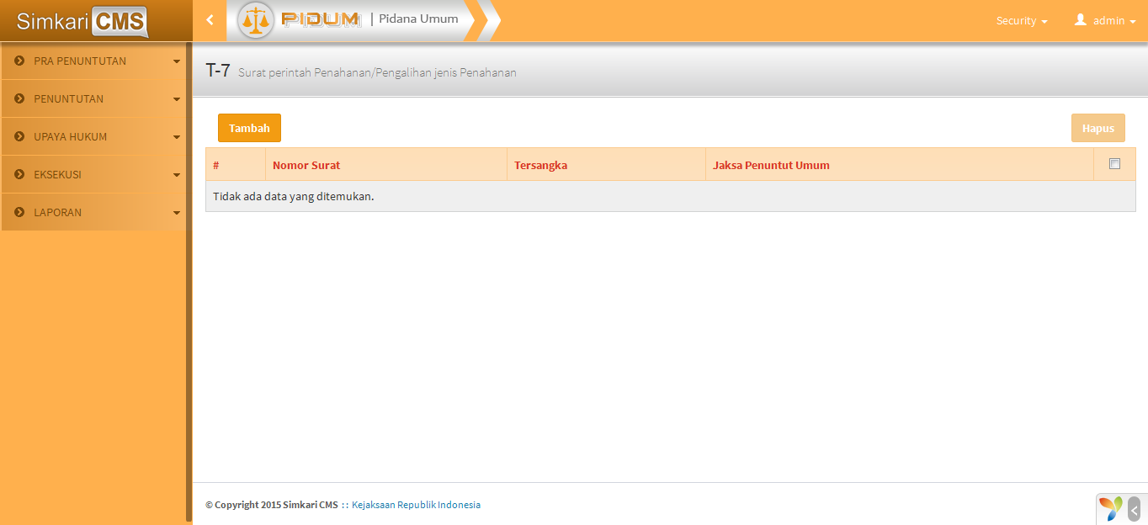

Gambar 32 Tabel Daftar Surat T-7

Pengguna klik tombol Tambah untuk menambahkan data. Klik grid 2x untuk merevisi data atau cek tombol kemudian klik tombol hapus untuk menghapus data. Untuk menambah data, halaman akan menampilkan seperti gambar berikut:

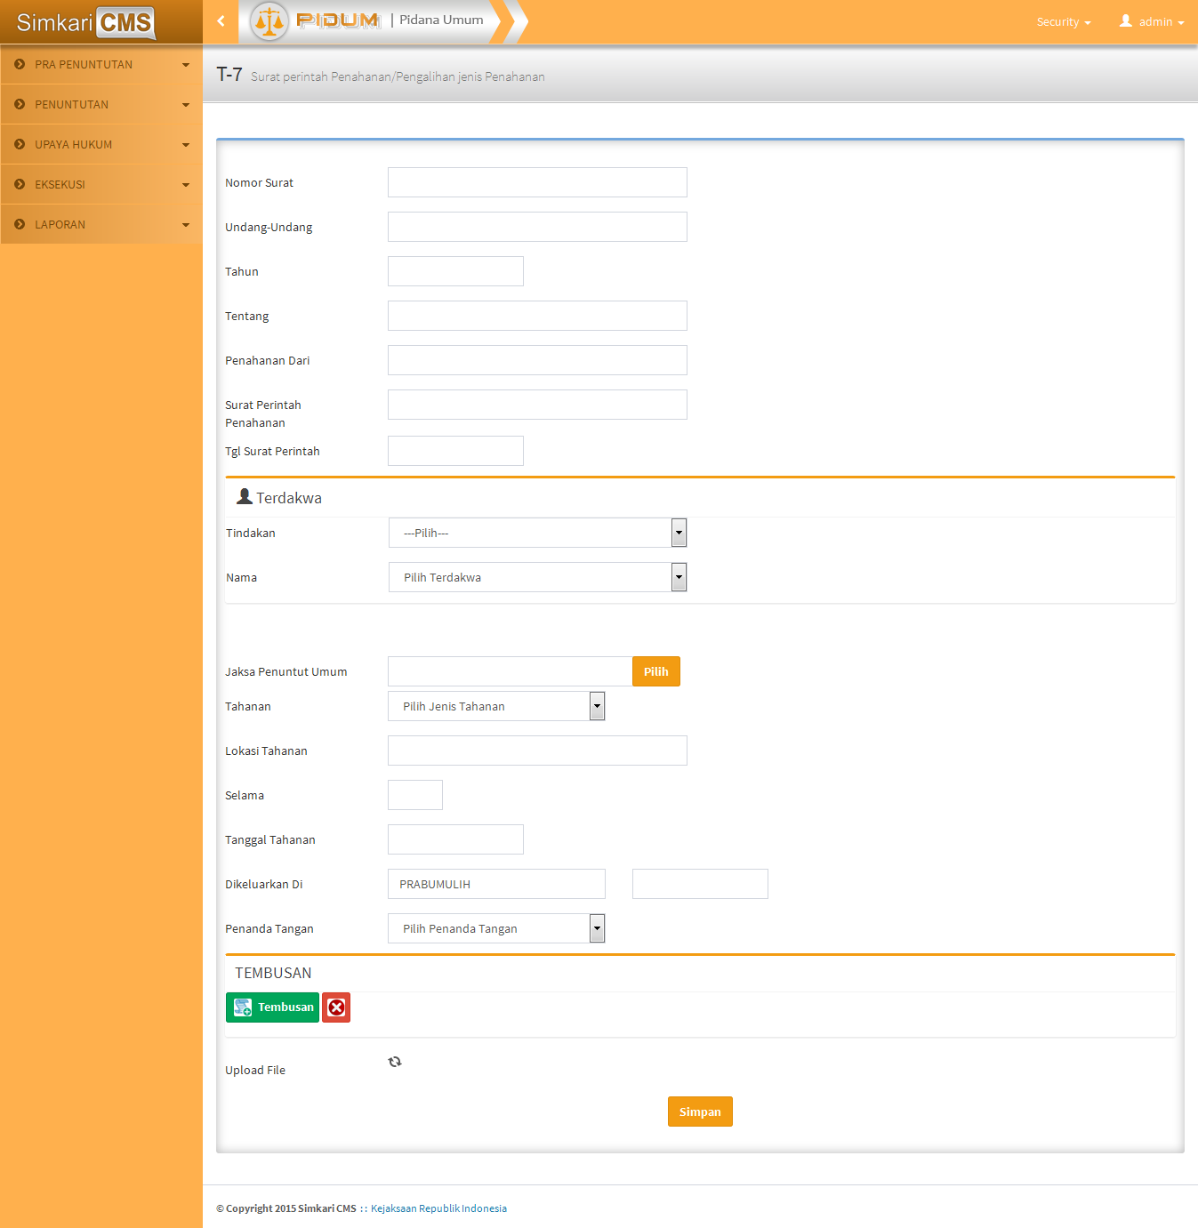

Gambar 33 Form T-7

Pengguna dapat menginput data sesuai field yang tersedia. Setelah selesai, pengguna dapat klik tombol:

* Simpan untuk menyimpan data,
* Cetak untuk mencetak surat tersebut,
* Ubah untuk merubah data tersebut.

### Form BA-10

Form BA-10 merupakan form Surat Berita Acara Pelaksanaan Perintah Penahanan/Penahanan Lanjutan. Form ini berisi 1 surat atau lebih, oleh karena itu halaman menampilkan daftar surat dalam bentuk tabel (gridview). Tampilan halaman ini dapat dilihat pada gambar berikut:

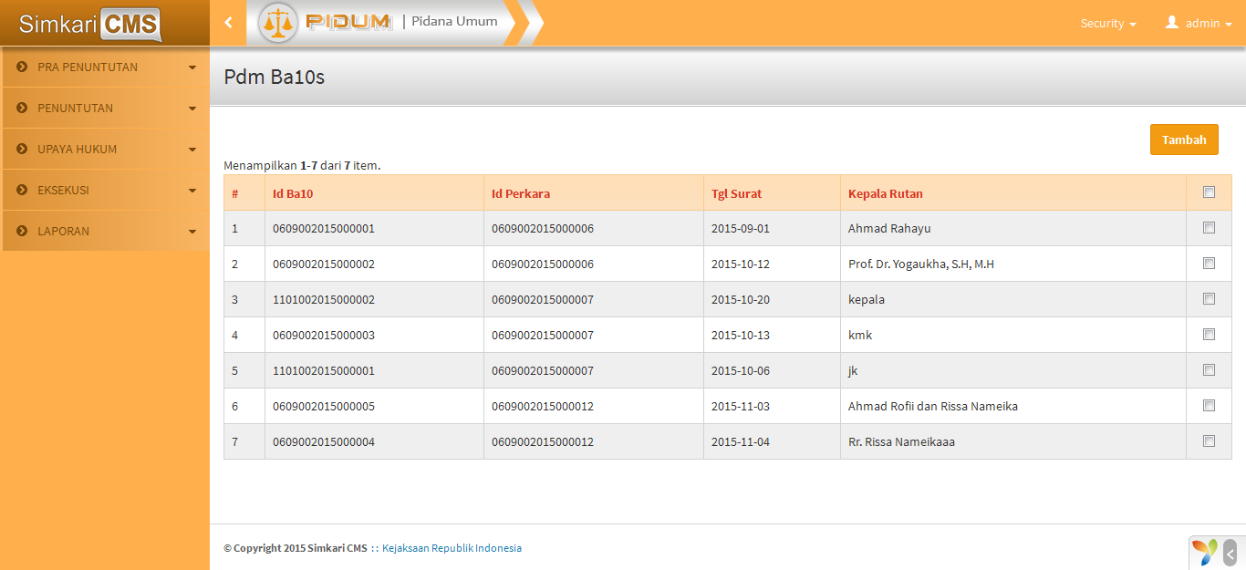

Gambar 34 Tabel Daftar Surat BA-10

Pengguna klik tombol Tambah untuk menambahkan data. Klik grid 2x untuk merevisi data atau cek tombol kemudian klik tombol hapus untuk menghapus data. Untuk menambah data, halaman akan menampilkan seperti gambar berikut:

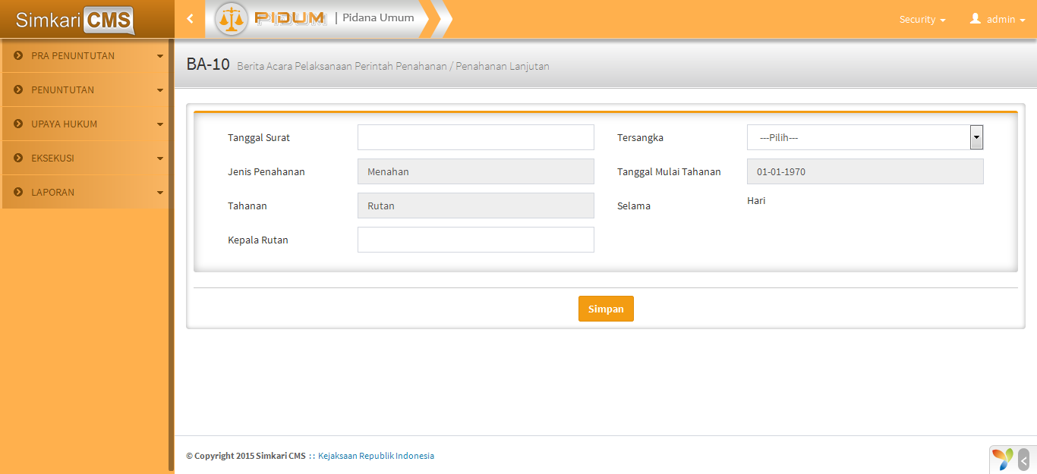

Gambar 35 Form BA-10

Pengguna dapat menginput data sesuai field yang tersedia. Setelah selesai, pengguna dapat klik tombol:

* Simpan untuk menyimpan data,
* Cetak untuk mencetak surat tersebut,
* Ubah untuk merubah data tersebut.

### Form BA-11

Berita Acara Pelaksanaan Perintah Pengalihan Jenis Penahanan merupakan form untuk menyimpan data-data riwayat tahanan pada tahap penyidikan. Form ini hanya berisi 1 surat, oleh karena itu halaman langsung menampilkan form. Tampilan halaman ini dapat dilihat pada gambar berikut:

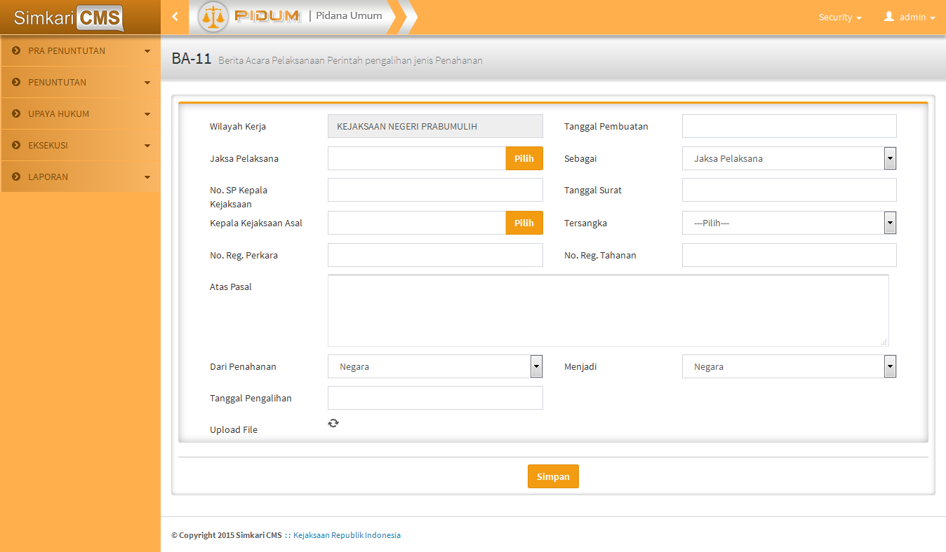

Gambar 36 Form BA-11

Pengguna dapat menginput data sesuai field yang tersedia. Setelah selesai, pengguna dapat klik tombol:

* Simpan untuk menyimpan data,
* Cetak untuk mencetak surat tersebut,
* Ubah untuk merubah data tersebut.

### Form T-6

Form T-6 merupakan form Permintaan Perpanjangan Penahanan Terhadap Tersangka/Terdakwa. Form ini berisi 1 surat atau lebih, oleh karena itu halaman menampilkan daftar surat dalam bentuk tabel (gridview). Tampilan halaman ini dapat dilihat pada gambar berikut:

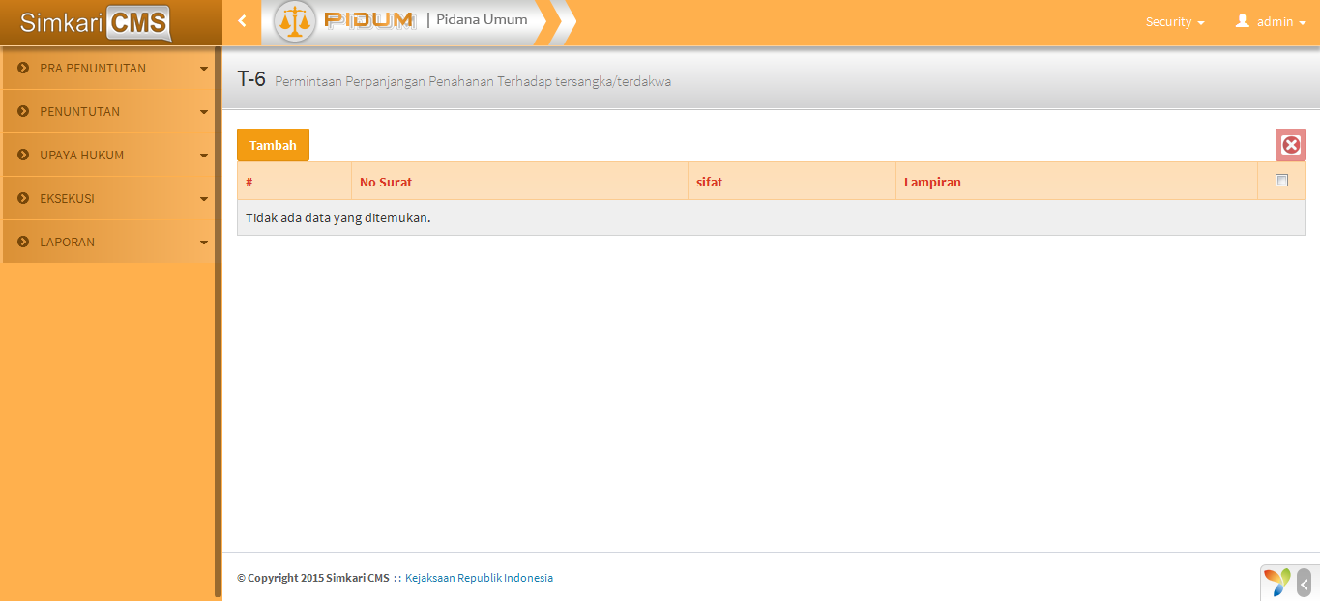

Gambar 37 Tabel Daftar Surat T-6

Pengguna klik tombol Tambah untuk menambahkan data. Klik grid 2x untuk merevisi data atau cek tombol kemudian klik tombol hapus untuk menghapus data. Untuk menambah data, halaman akan menampilkan seperti gambar berikut:

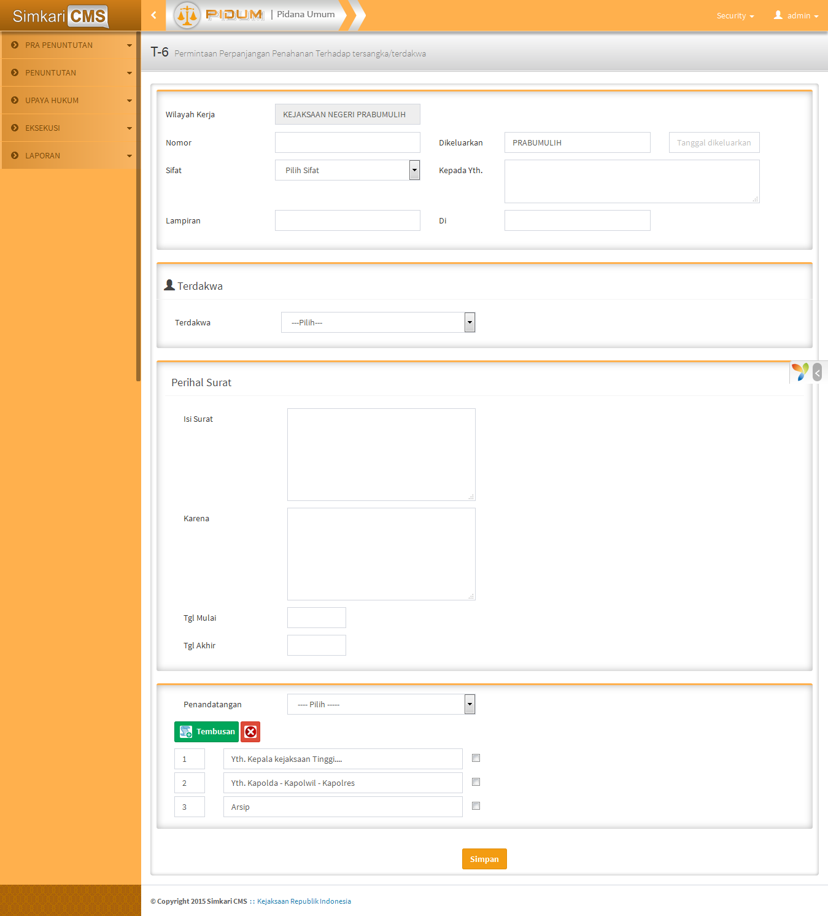

Gambar 38 Form T-6

Pengguna dapat menginput data sesuai field yang tersedia. Setelah selesai, pengguna dapat klik tombol:

* Simpan untuk menyimpan data,
* Cetak untuk mencetak surat tersebut,
* Ubah untuk merubah data tersebut.

### Form BA-12

Form BA-12 merupakan form Berita Acara Pelaksanaan Perintah Penagguhan Penahanan. Form ini berisi 1 surat atau lebih, oleh karena itu halaman menampilkan daftar surat dalam bentuk tabel (gridview). Tampilan halaman ini dapat dilihat pada gambar berikut:

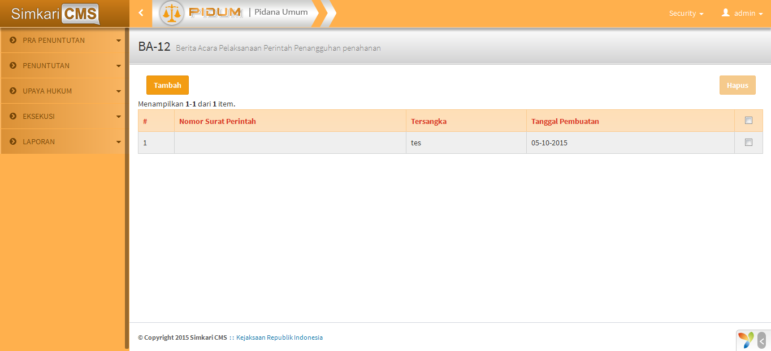

Gambar 39 Tabel Daftar Surat BA-12

Pengguna klik tombol Tambah untuk menambahkan data. Klik grid 2x untuk merevisi data atau cek tombol kemudian klik tombol hapus untuk menghapus data. Untuk menambah data, halaman akan menampilkan seperti gambar berikut:

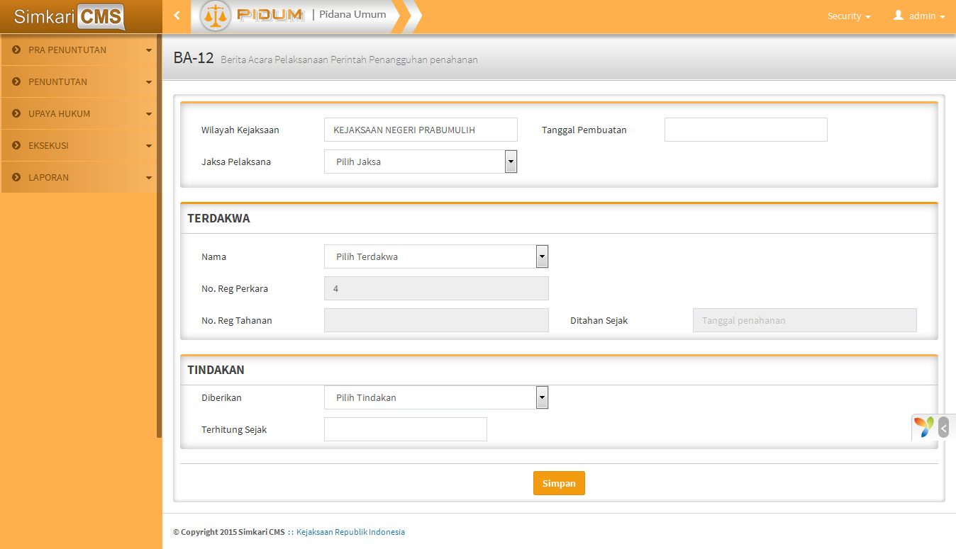

Gambar 40 Form BA-12

Pengguna dapat menginput data sesuai field yang tersedia. Setelah selesai, pengguna dapat klik tombol:

* Simpan untuk menyimpan data,
* Cetak untuk mencetak surat tersebut,
* Ubah untuk merubah data tersebut.

### Form BA-6

Berita Acara Pelaksanaan Penetapan Hakim merupakan form untuk menyimpan data-data riwayat tahanan pada tahap penyidikan. Form ini hanya berisi 1 surat, oleh karena itu halaman langsung menampilkan form. Tampilan halaman ini dapat dilihat pada gambar berikut:

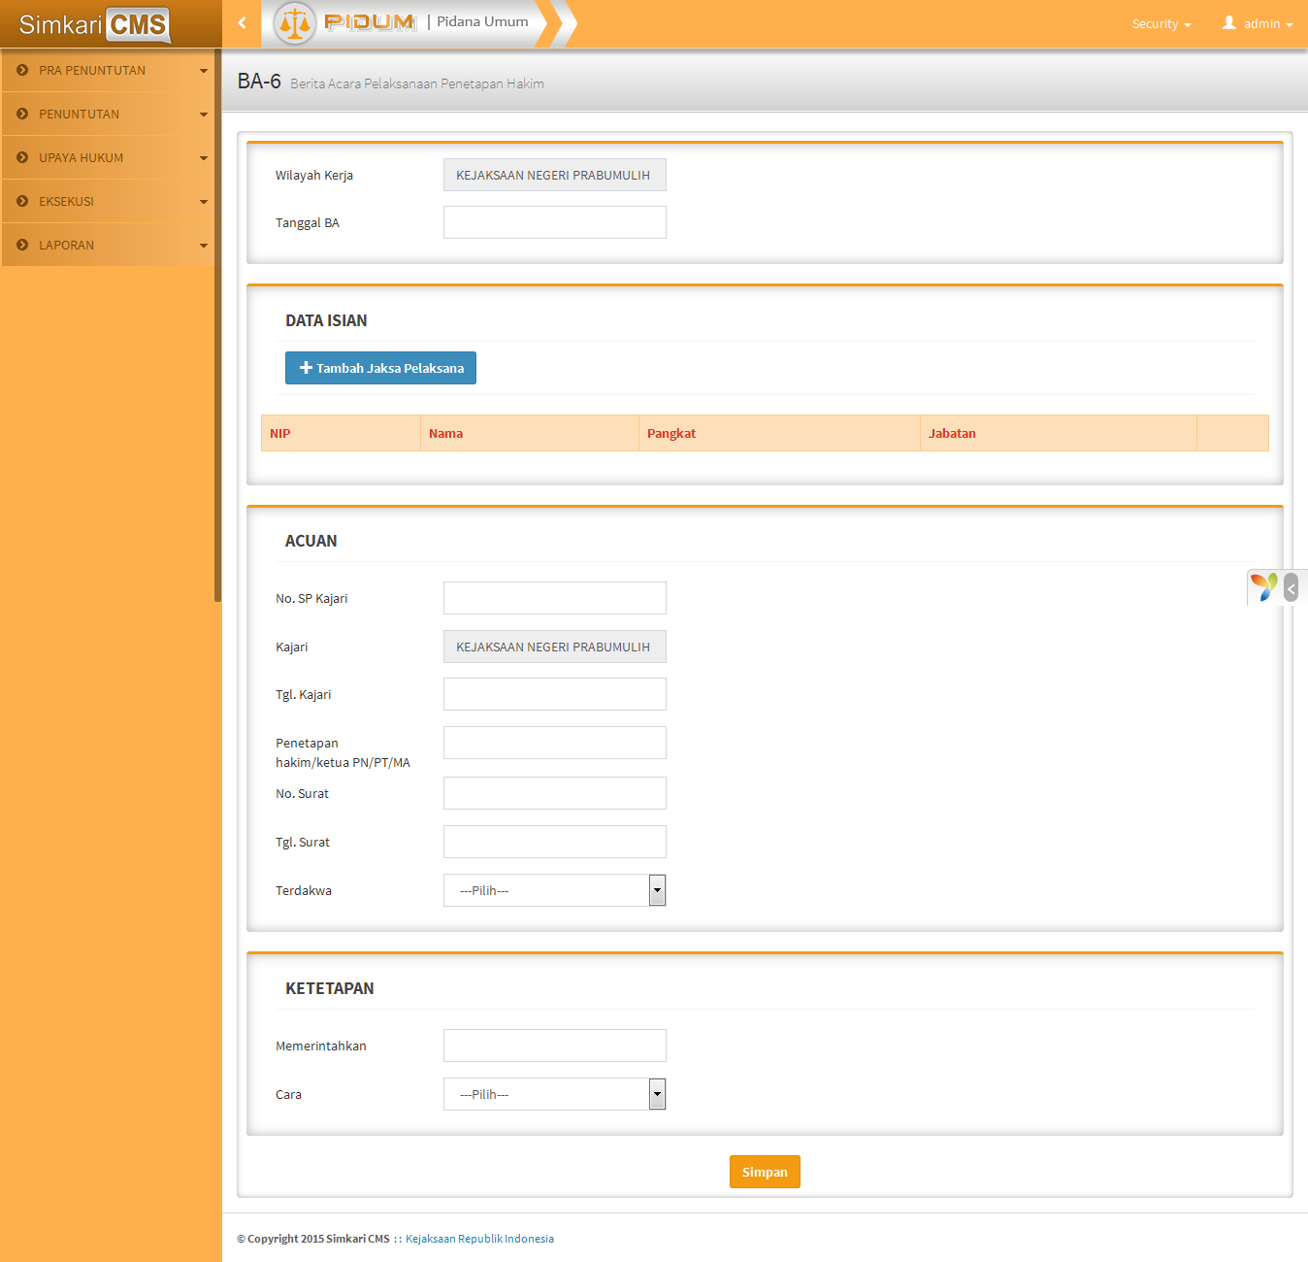

Gambar 41 Form BA-6

Pengguna dapat menginput data sesuai field yang tersedia. Setelah selesai, pengguna dapat klik tombol:

* Simpan untuk menyimpan data,
* Cetak untuk mencetak surat tersebut,
* Ubah untuk merubah data tersebut.

### Form BA-13

Form BA-13 merupakan form Surat Berita Acara Pelaksanaan Perintah Mengeluarkan Dari Tahanan. Form ini berisi 1 surat atau lebih, oleh karena itu halaman menampilkan daftar surat dalam bentuk tabel (gridview). Tampilan halaman ini dapat dilihat pada gambar berikut:

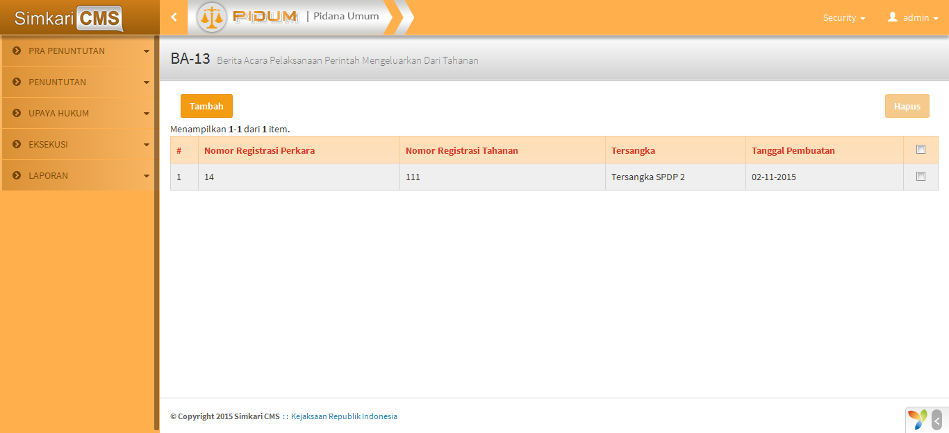

Gambar 42 Tabel Daftar Surat BA-13

Pengguna klik tombol Tambah untuk menambahkan data. Klik grid 2x untuk merevisi data atau cek tombol kemudian klik tombol hapus untuk menghapus data. Untuk menambah data, halaman akan menampilkan seperti gambar berikut:

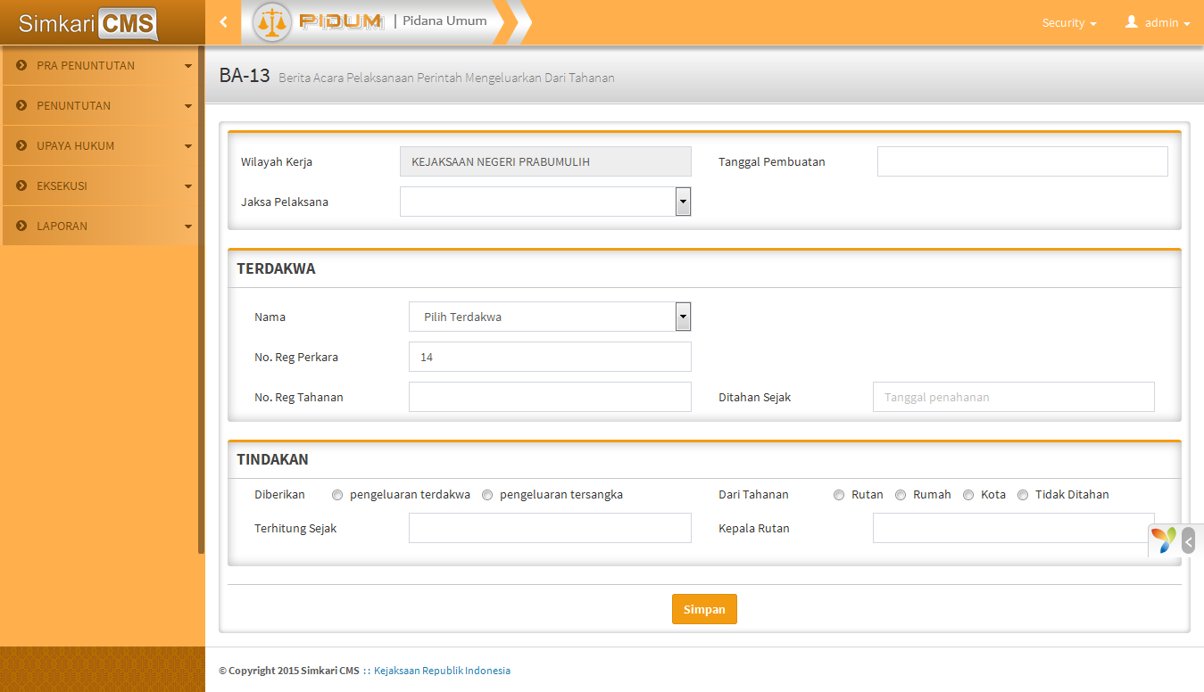

Gambar 43 Form BA-13

Pengguna dapat menginput data sesuai field yang tersedia. Setelah selesai, pengguna dapat klik tombol:

* Simpan untuk menyimpan data,
* Cetak untuk mencetak surat tersebut,
* Ubah untuk merubah data tersebut.

### Form T-8

Form T-8 merupakan form Surat Perintah Penangguhan Penahanan/Pengeluaran Dari Tahanan/Pencabutan/Penangguhan Penahanan. Form ini berisi 1 surat atau lebih, oleh karena itu halaman menampilkan daftar surat dalam bentuk tabel (gridview). Tampilan halaman ini dapat dilihat pada gambar berikut:

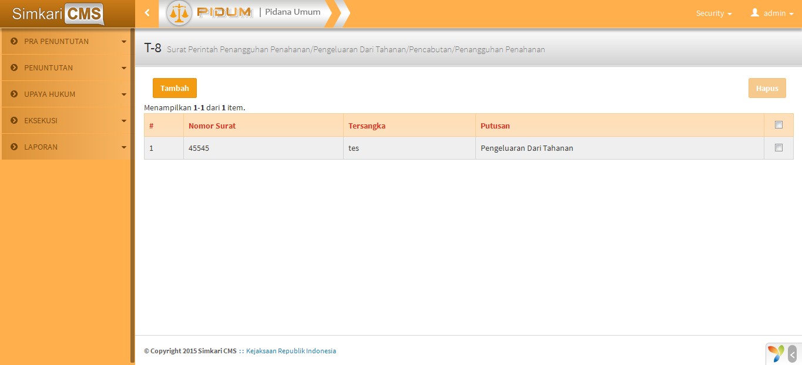

Gambar 44 Tabel Daftar Surat T-8

Pengguna klik tombol Tambah untuk menambahkan data. Klik grid 2x untuk merevisi data atau cek tombol kemudian klik tombol hapus untuk menghapus data. Untuk menambah data, halaman akan menampilkan seperti gambar berikut:

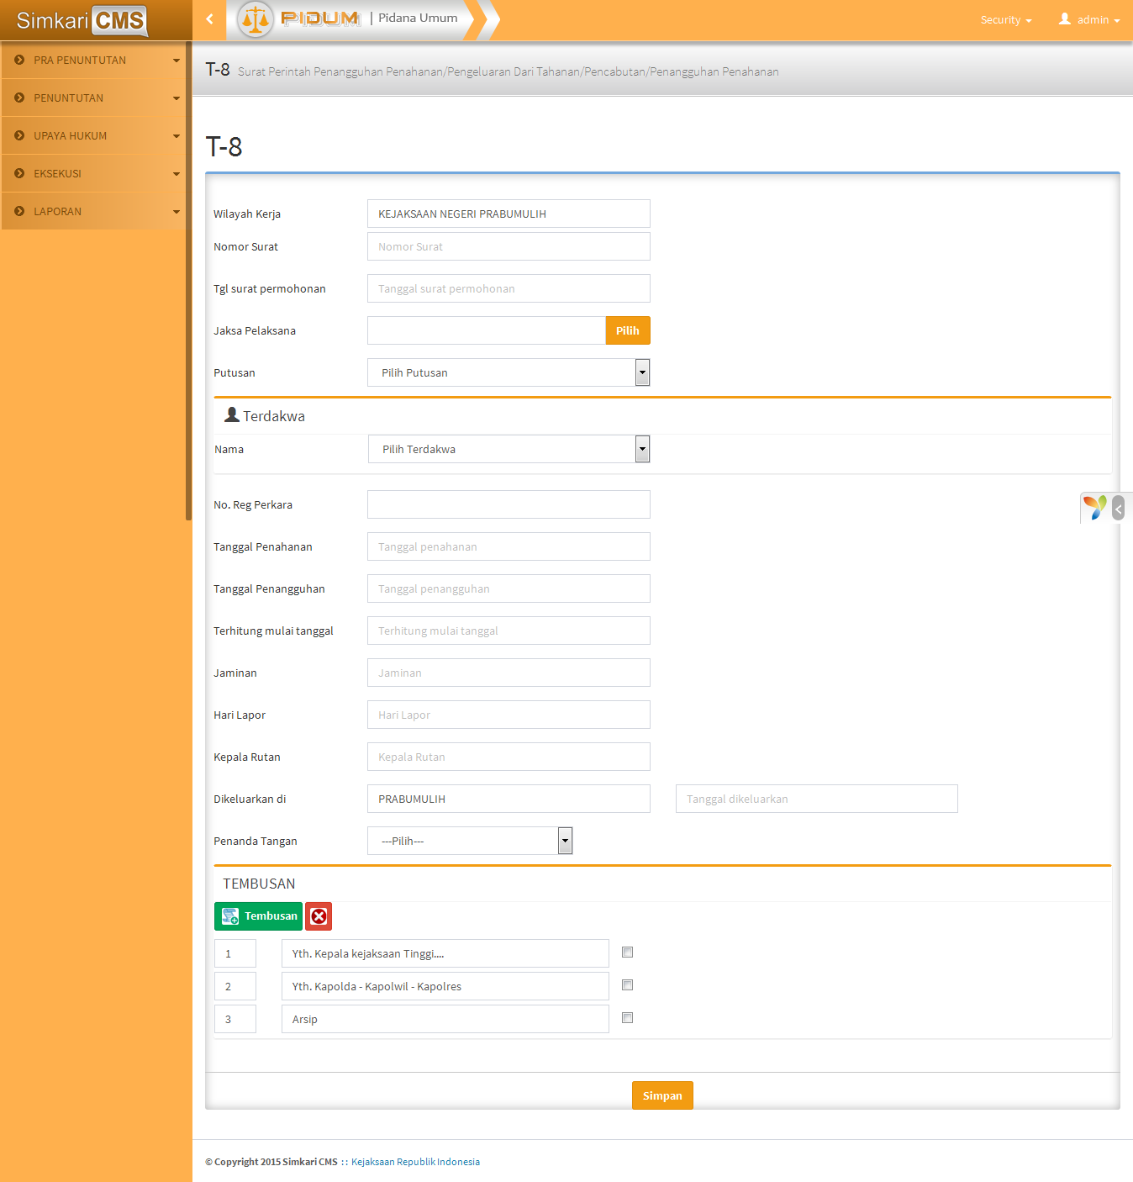

Gambar 45 Form T-8

Pengguna dapat menginput data sesuai field yang tersedia. Setelah selesai, pengguna dapat klik tombol:

* Simpan untuk menyimpan data,
* Cetak untuk mencetak surat tersebut,
* Ubah untuk merubah data tersebut.

### Form BA-14

Berita Acara Pelaksanaan Perintah Pencabutan Penangguhan Penahanan merupakan form untuk menyimpan data-data riwayat tahanan pada tahap penyidikan. Form ini hanya berisi 1 surat, oleh karena itu halaman langsung menampilkan form. Tampilan halaman ini dapat dilihat pada gambar berikut:

Gambar 46 Form BA-14

Pengguna dapat menginput data sesuai field yang tersedia. Setelah selesai, pengguna dapat klik tombol:

* Simpan untuk menyimpan data,
* Cetak untuk mencetak surat tersebut,
* Ubah untuk merubah data tersebut.

### Form T-9

Form T-9 merupakan form Pemindahan Tahanan. Form ini berisi 1 surat atau lebih, oleh karena itu halaman menampilkan daftar surat dalam bentuk tabel (gridview). Tampilan halaman ini dapat dilihat pada gambar berikut:

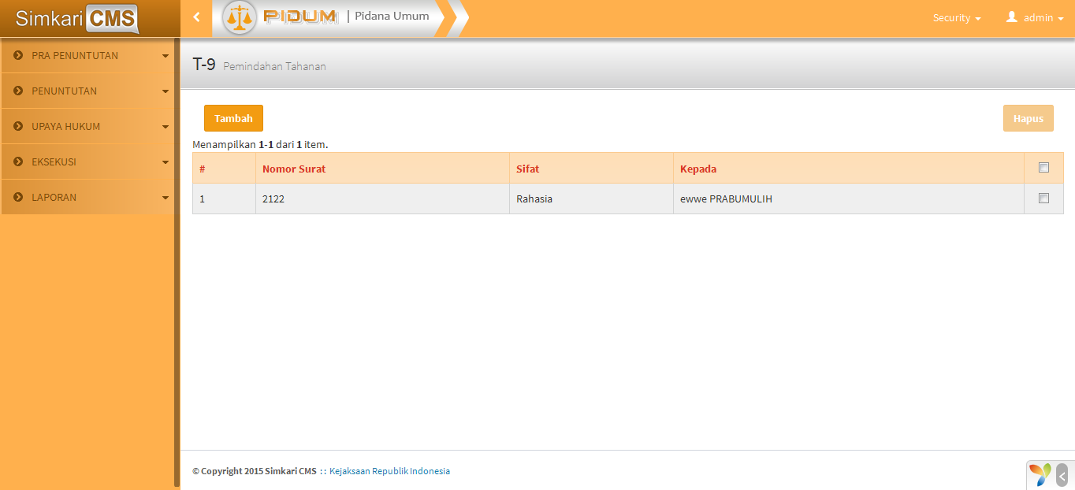

Gambar 47 Tabel Daftar Surat T-9

Pengguna klik tombol Tambah untuk menambahkan data. Klik grid 2x untuk merevisi data atau cek tombol kemudian klik tombol hapus untuk menghapus data. Untuk menambah data, halaman akan menampilkan seperti gambar berikut:

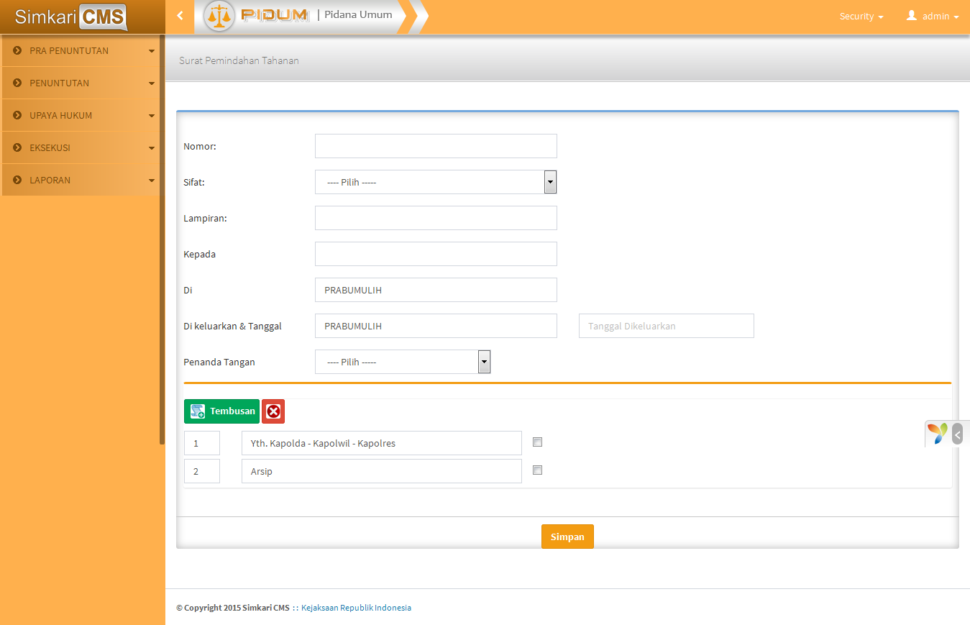

Gambar 48 Form T-9

Pengguna dapat menginput data sesuai field yang tersedia. Setelah selesai, pengguna dapat klik tombol:

* Simpan untuk menyimpan data,
* Cetak untuk mencetak surat tersebut,
* Ubah untuk merubah data tersebut.

### Form T-10

Form T-10 merupakan form Surat Ijin Mengunjungi Tahanan. Form ini berisi 1 surat atau lebih, oleh karena itu halaman menampilkan daftar surat dalam bentuk tabel (gridview). Tampilan halaman ini dapat dilihat pada gambar berikut:

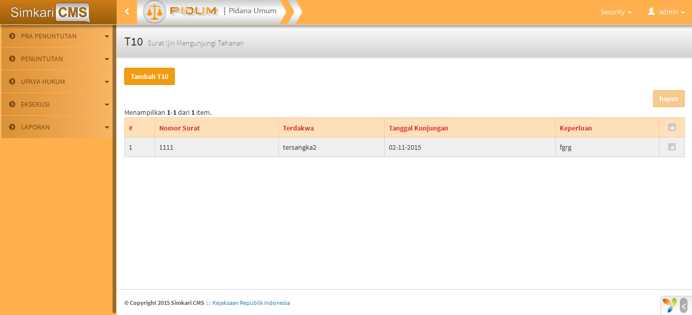

Gambar 49 Tabel Daftar Surat T-10

Pengguna klik tombol Tambah untuk menambahkan data. Klik grid 2x untuk merevisi data atau cek tombol kemudian klik tombol hapus untuk menghapus data. Untuk menambah data, halaman akan menampilkan seperti gambar berikut:

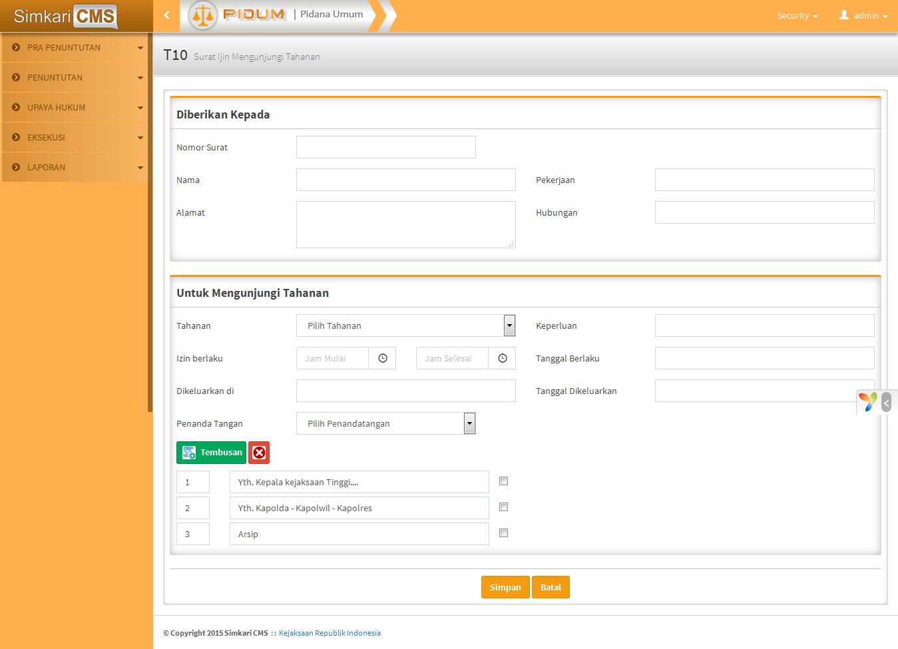

Gambar 50 Form T-10

Pengguna dapat menginput data sesuai field yang tersedia. Setelah selesai, pengguna dapat klik tombol:

* Simpan untuk menyimpan data,
* Cetak untuk mencetak surat tersebut,
* Ubah untuk merubah data tersebut.

### Form T-11

Form T-11 merupakan form Surat Perintah Pemeriksaan Kesehatan Tahanan. Form ini berisi 1 surat atau lebih, oleh karena itu halaman menampilkan daftar surat dalam bentuk tabel (gridview). Tampilan halaman ini dapat dilihat pada gambar berikut:

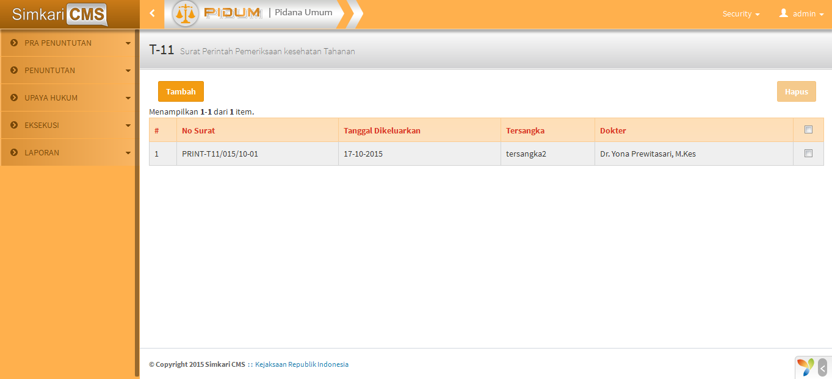

Gambar 51 Tabel Daftar Surat T-11

Pengguna klik tombol Tambah untuk menambahkan data. Klik grid 2x untuk merevisi data atau cek tombol kemudian klik tombol hapus untuk menghapus data. Untuk menambah data, halaman akan menampilkan seperti gambar berikut:

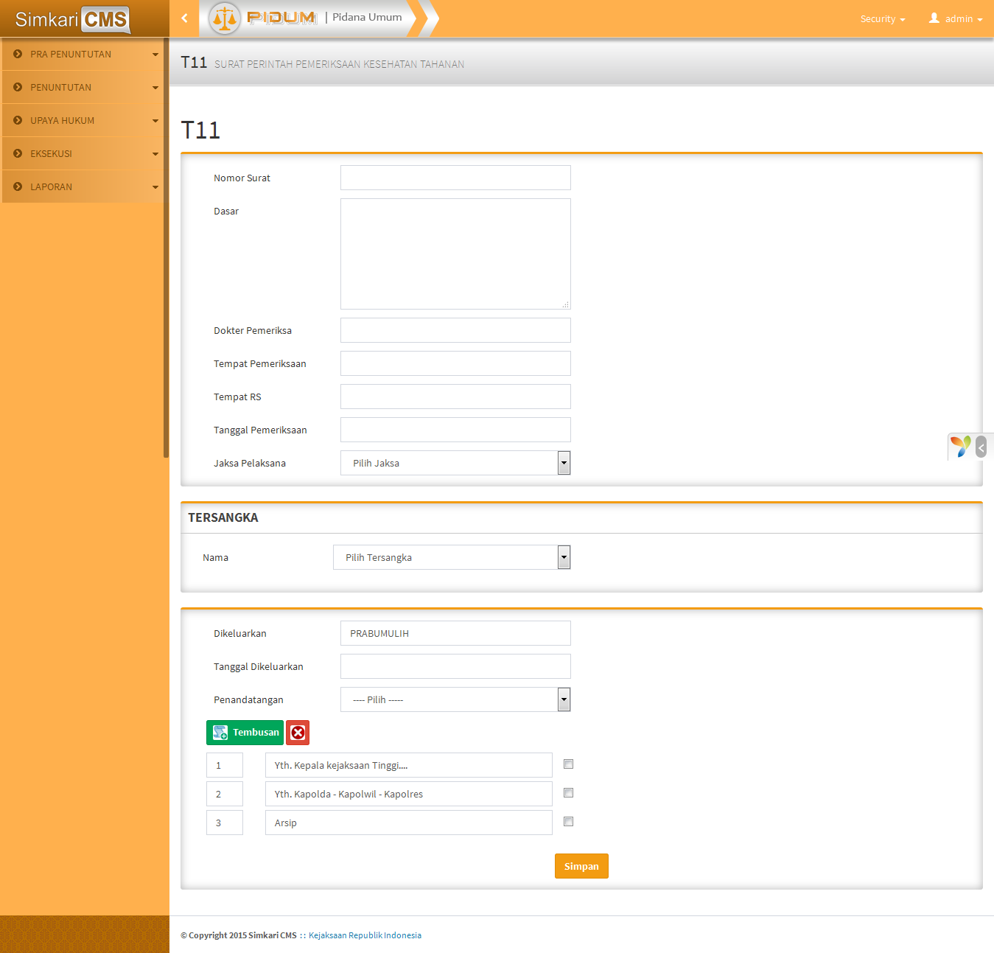

Gambar 52 Form T-11

Pengguna dapat menginput data sesuai field yang tersedia. Setelah selesai, pengguna dapat klik tombol:

* Simpan untuk menyimpan data,
* Cetak untuk mencetak surat tersebut,
* Ubah untuk merubah data tersebut.

### Form T-12

Form T-12 merupakan form Surat Permintaan Pemeriksaan Kesehatan Tahanan. Form ini berisi 1 surat atau lebih, oleh karena itu halaman menampilkan daftar surat dalam bentuk tabel (gridview). Tampilan halaman ini dapat dilihat pada gambar berikut:

Gambar 53 Tabel Daftar Surat T-12

Pengguna klik tombol Tambah untuk menambahkan data. Klik grid 2x untuk merevisi data atau cek tombol kemudian klik tombol hapus untuk menghapus data. Untuk menambah data, halaman akan menampilkan seperti gambar berikut:

Gambar 54 Form T-12

Pengguna dapat menginput data sesuai field yang tersedia. Setelah selesai, pengguna dapat klik tombol:

* Simpan untuk menyimpan data,
* Cetak untuk mencetak surat tersebut,
* Ubah untuk merubah data tersebut.

### Form T-13

Form T-13 merupakan form Surat Panggilah Tahanan. Form ini berisi 1 surat atau lebih, oleh karena itu halaman menampilkan daftar surat dalam bentuk tabel (gridview). Tampilan halaman ini dapat dilihat pada gambar berikut:

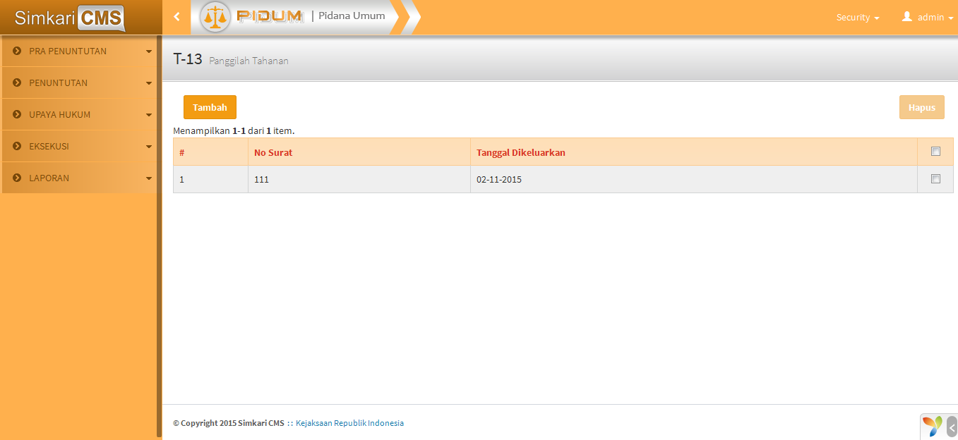

Gambar 55 Tabel Daftar Surat T-13

Pengguna klik tombol Tambah untuk menambahkan data. Klik grid 2x untuk merevisi data atau cek tombol kemudian klik tombol hapus untuk menghapus data. Untuk menambah data, halaman akan menampilkan seperti gambar berikut:

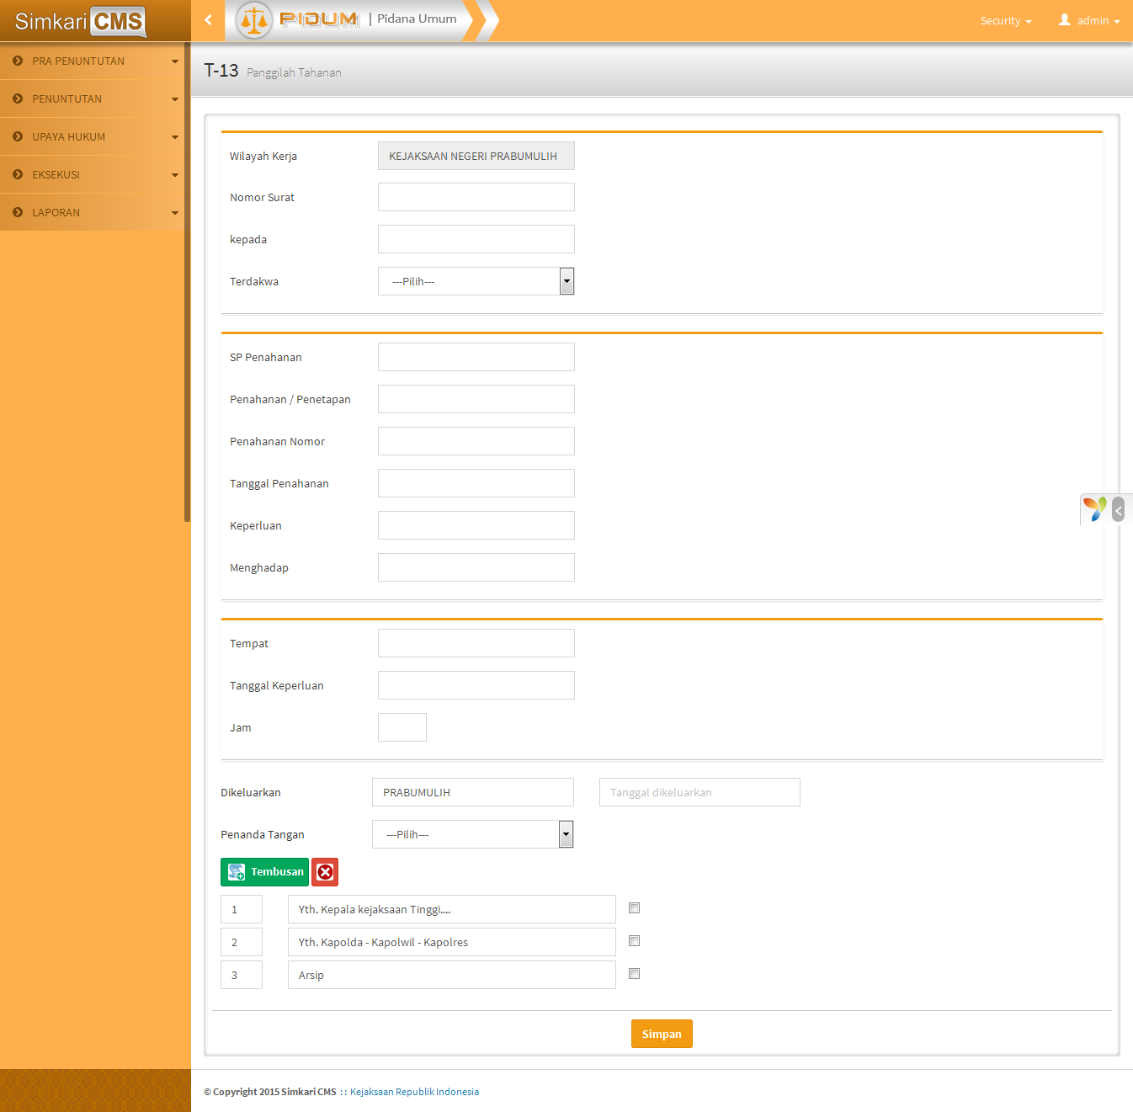

Gambar 56 Form T-13

Pengguna dapat menginput data sesuai field yang tersedia. Setelah selesai, pengguna dapat klik tombol:

* Simpan untuk menyimpan data,
* Cetak untuk mencetak surat tersebut,
* Ubah untuk merubah data tersebut.

### Form T-14

Form T-14 merupakan form Surat Bantuan Pencarian / Penangkapan. Form ini berisi 1 surat atau lebih, oleh karena itu halaman menampilkan daftar surat dalam bentuk tabel (gridview). Tampilan halaman ini dapat dilihat pada gambar berikut:

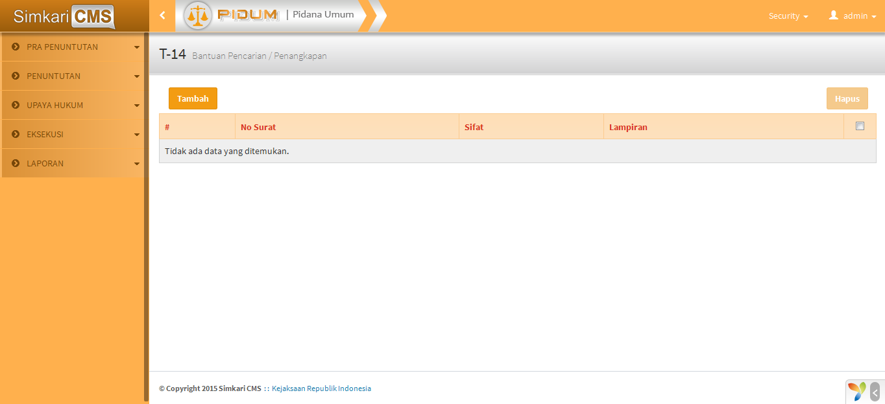

Gambar 57 Tabel Daftar Surat T-14

Pengguna klik tombol Tambah untuk menambahkan data. Klik grid 2x untuk merevisi data atau cek tombol kemudian klik tombol hapus untuk menghapus data. Untuk menambah data, halaman akan menampilkan seperti gambar berikut:

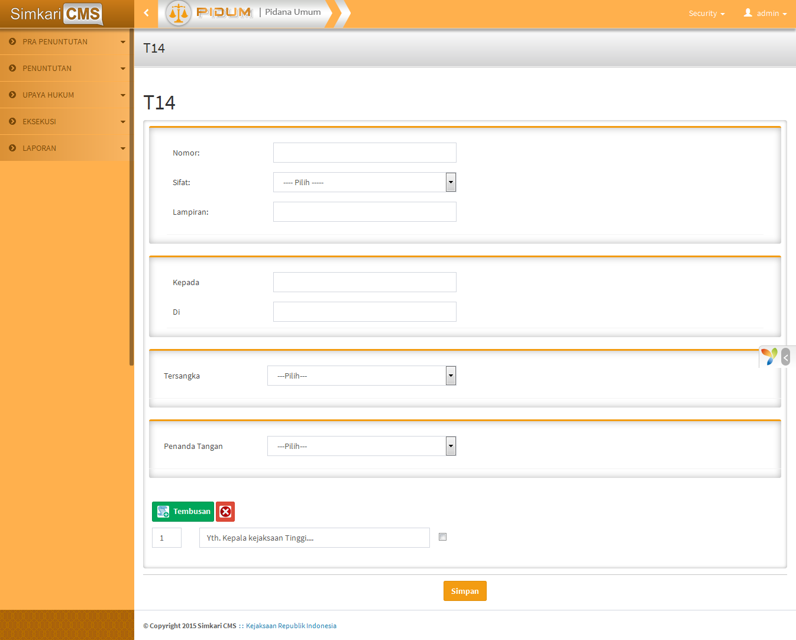

Gambar 58 Form T-14

Pengguna dapat menginput data sesuai field yang tersedia. Setelah selesai, pengguna dapat klik tombol:

* Simpan untuk menyimpan data,
* Cetak untuk mencetak surat tersebut,
* Ubah untuk merubah data tersebut.

### Form T-15

Form T-15 merupakan form Surat Bantuan Penayangan Tahanan. Form ini berisi 1 surat atau lebih, oleh karena itu halaman menampilkan daftar surat dalam bentuk tabel (gridview). Tampilan halaman ini dapat dilihat pada gambar berikut:

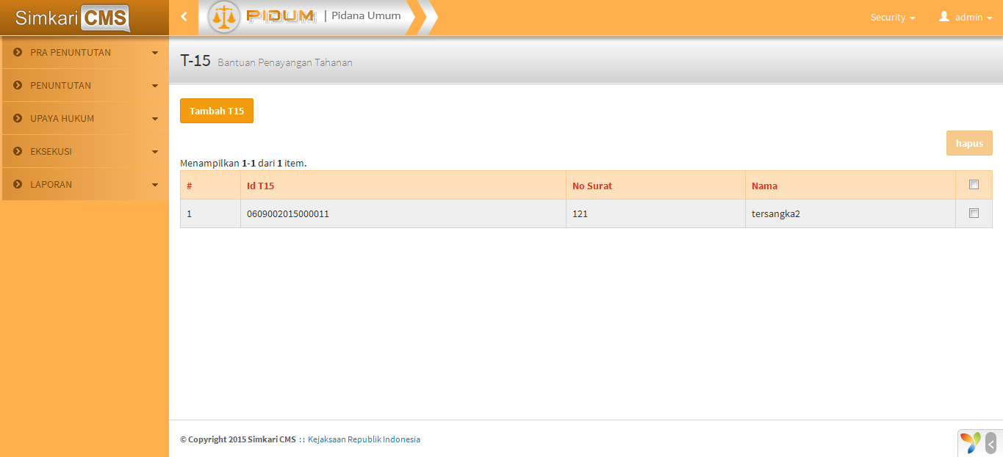

Gambar 59 Tabel Daftar Surat T-15

Pengguna klik tombol Tambah untuk menambahkan data. Klik grid 2x untuk merevisi data atau cek tombol kemudian klik tombol hapus untuk menghapus data. Untuk menambah data, halaman akan menampilkan seperti gambar berikut:

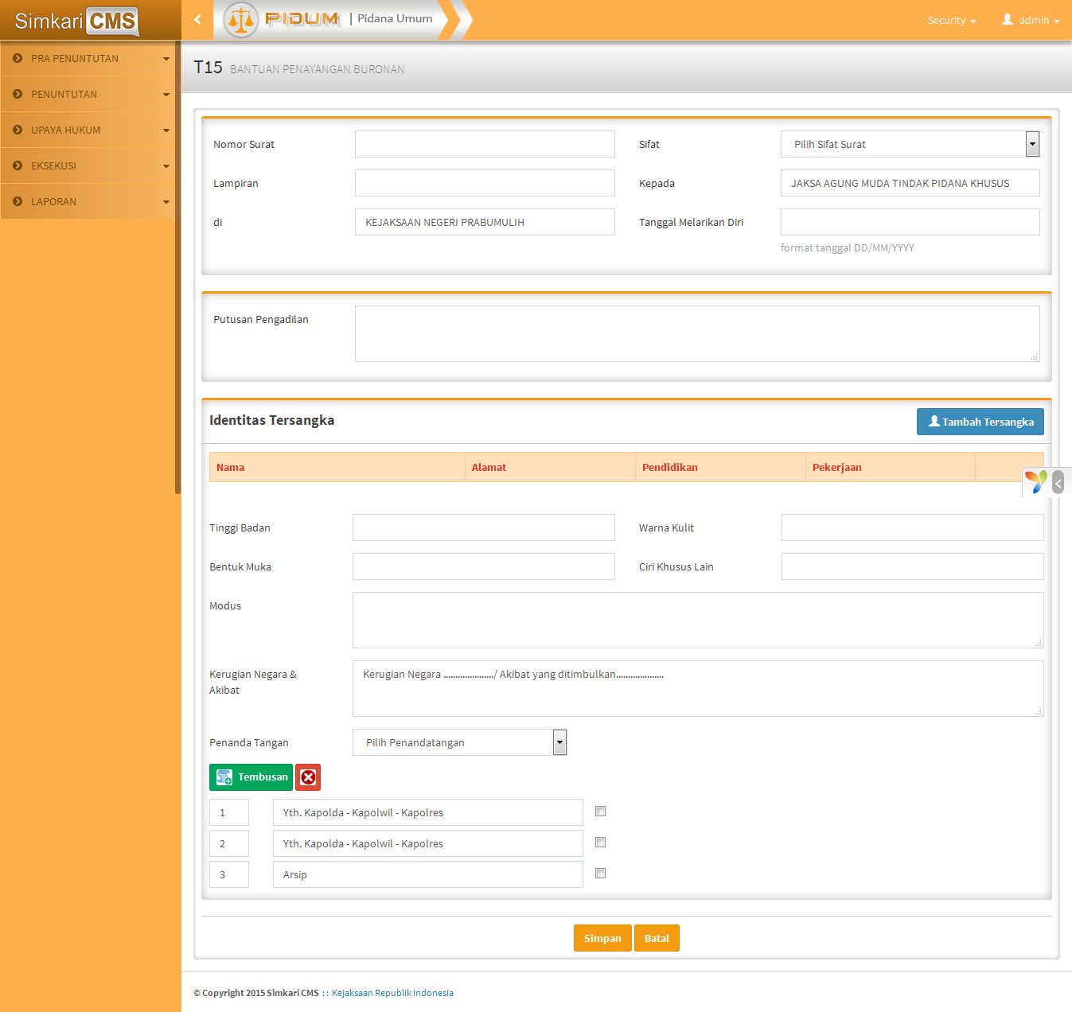

Gambar 60 Form T-15

Pengguna dapat menginput data sesuai field yang tersedia. Setelah selesai, pengguna dapat klik tombol:

* Simpan untuk menyimpan data,
* Cetak untuk mencetak surat tersebut,
* Ubah untuk merubah data tersebut.

### Form BA-18

Berita Acara Penerimaan dan Penelitian Benda Sitaan/Barang Bukti merupakan form untuk menyimpan data-data riwayat tahanan pada tahap penyidikan. Form ini hanya berisi 1 surat, oleh karena itu halaman langsung menampilkan form. Tampilan halaman ini dapat dilihat pada gambar berikut:

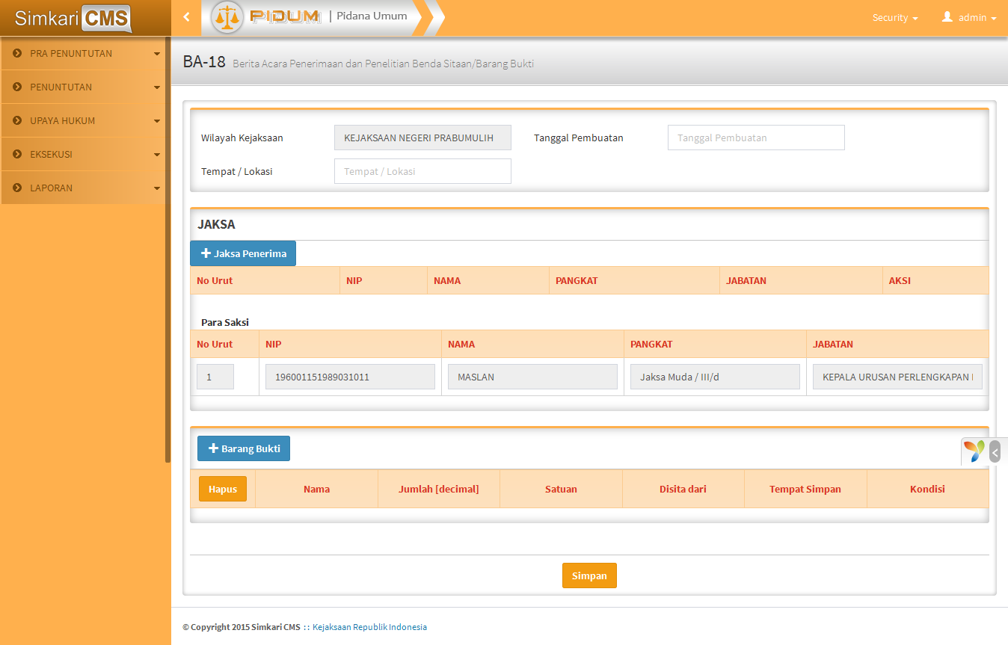

Gambar 61 Form BA-18

Pengguna dapat menginput data sesuai field yang tersedia. Setelah selesai, pengguna dapat klik tombol:

* Simpan untuk menyimpan data,
* Cetak untuk mencetak surat tersebut,
* Ubah untuk merubah data tersebut.

### Form P-28

Form P-28 merupakan form untuk menyimpan data-data riwayat tahanan pada tahap penyidikan. Form ini hanya berisi 1 surat, oleh karena itu halaman langsung menampilkan form. Tampilan halaman ini dapat dilihat pada gambar berikut:

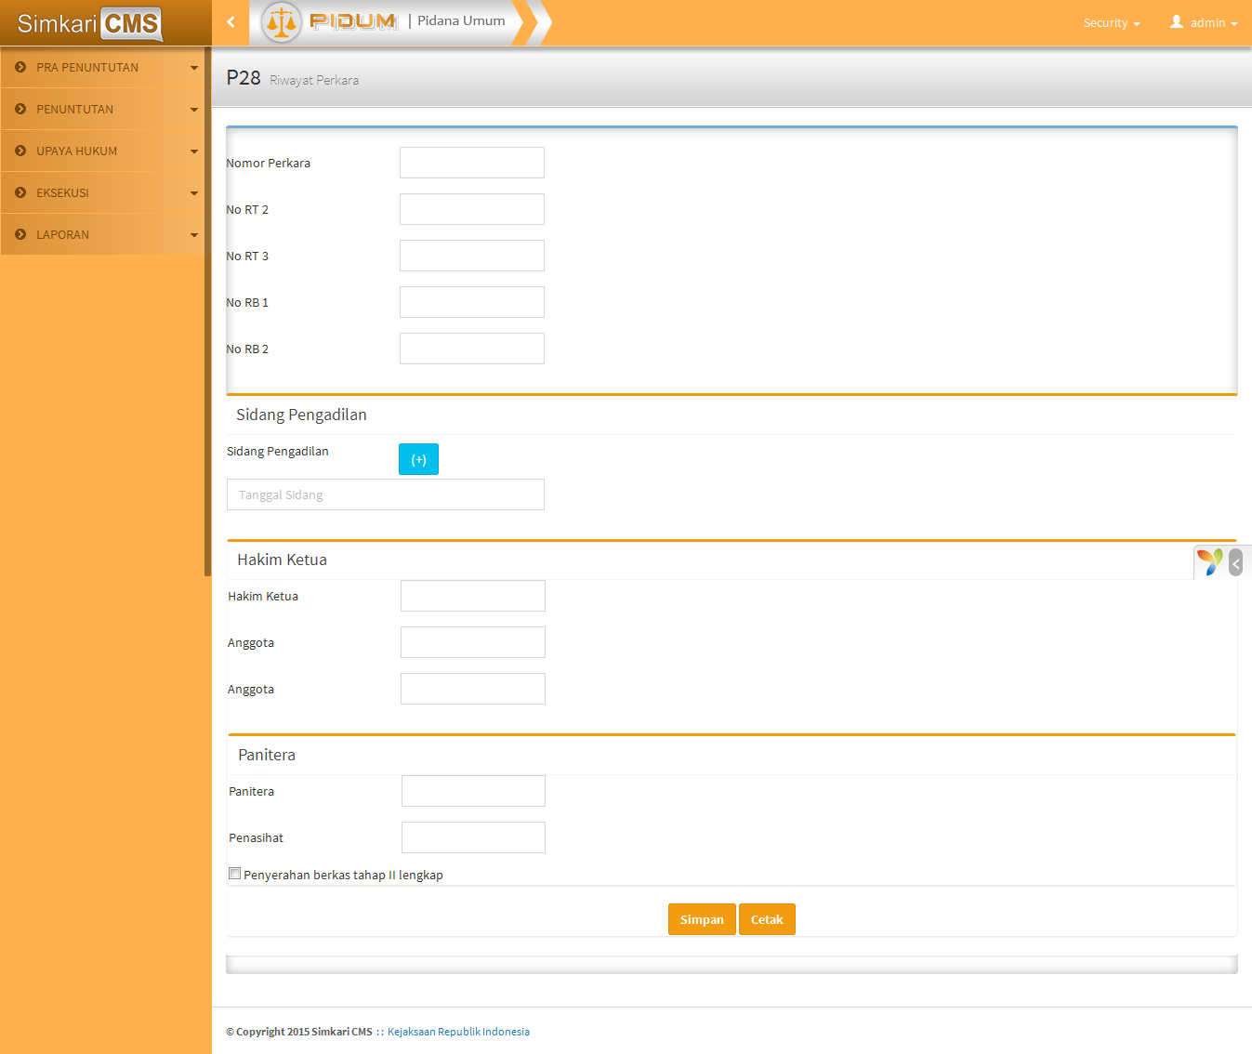

Gambar 62 Form P-28

Pengguna dapat menginput data sesuai field yang tersedia. Setelah selesai, pengguna dapat klik tombol:

* Simpan untuk menyimpan data,
* Cetak untuk mencetak surat tersebut,
* Ubah untuk merubah data tersebut.

### Form P-7

Form P-7 merupakan form Surat Matrik Perkara Tindak Pidana. Form ini berisi 1 surat atau lebih, oleh karena itu halaman menampilkan daftar surat dalam bentuk tabel (gridview). Tampilan halaman ini dapat dilihat pada gambar berikut:

Gambar 63 Tabel Daftar Surat P-7

Pengguna klik tombol Tambah untuk menambahkan data. Klik grid 2x untuk merevisi data atau cek tombol kemudian klik tombol hapus untuk menghapus data. Untuk menambah data, halaman akan menampilkan seperti gambar berikut:

Gambar 64 Form P-7

Pengguna dapat menginput data sesuai field yang tersedia. Setelah selesai, pengguna dapat klik tombol:

* Simpan untuk menyimpan data,
* Cetak untuk mencetak surat tersebut,
* Ubah untuk merubah data tersebut.

### Form BA-5

From BA-5 merupakan form Surat Berita Acara Pendapat (Resume). Form ini hanya berisi 1 surat, oleh karena itu halaman langsung menampilkan form. Tampilan halaman ini dapat dilihat pada gambar berikut:

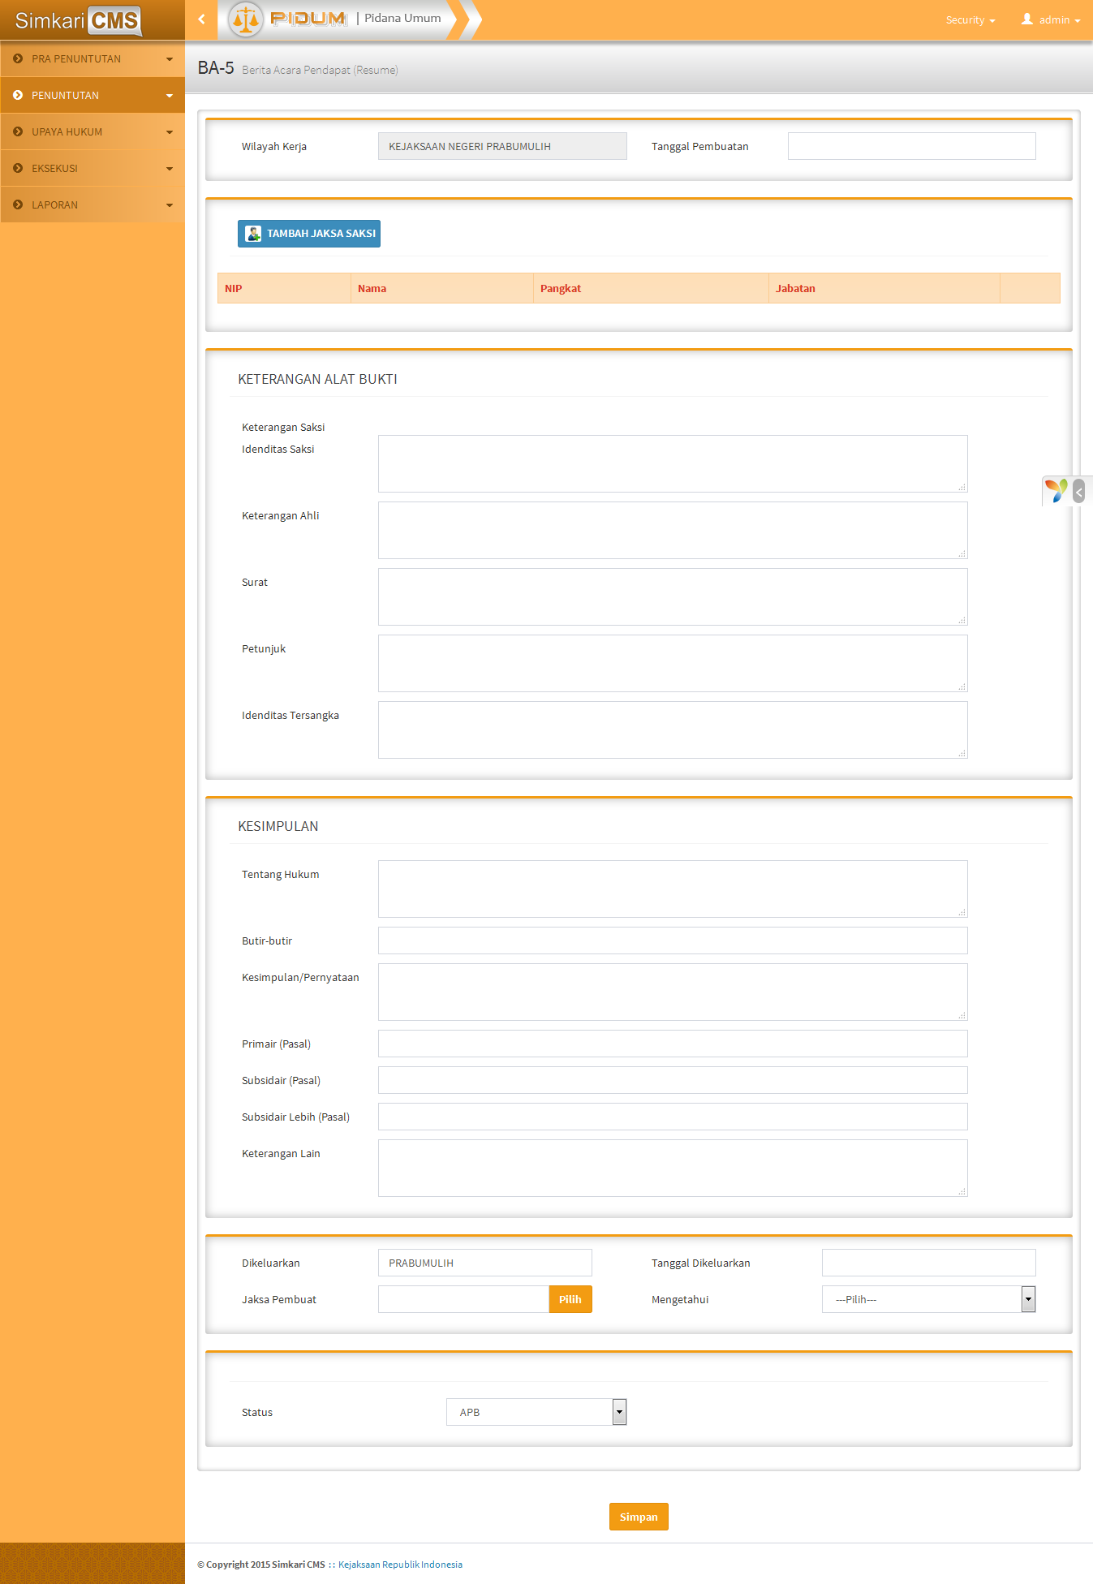

Gambar 65 Form BA-5

Pengguna dapat menginput data sesuai field yang tersedia. Setelah selesai, pengguna dapat klik tombol:

* Simpan untuk menyimpan data,
* Cetak untuk mencetak surat tersebut,
* Ubah untuk merubah data tersebut.

### Form P-13

Form P-13 merupakan form Surat Usul Penghentian Penyidikan / Penuntutan. Form ini berisi 1 surat atau lebih, oleh karena itu halaman menampilkan daftar surat dalam bentuk tabel (gridview). Tampilan halaman ini dapat dilihat pada gambar berikut:

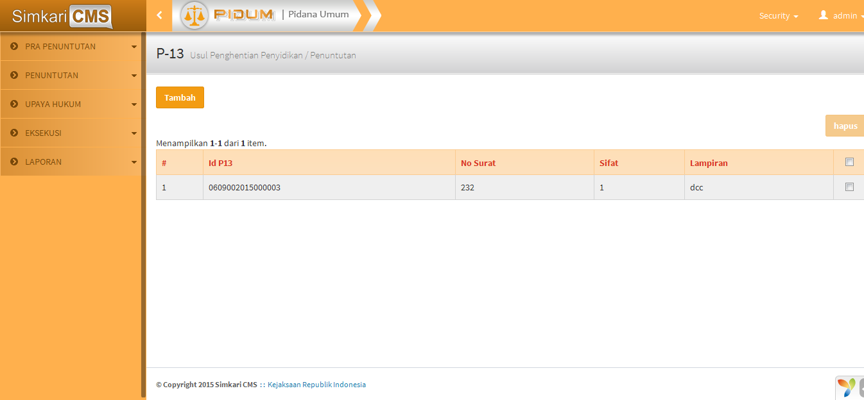

Gambar 66 Tabel Daftar Surat P-13

Pengguna klik tombol Tambah untuk menambahkan data. Klik grid 2x untuk merevisi data atau cek tombol kemudian klik tombol hapus untuk menghapus data. Untuk menambah data, halaman akan menampilkan seperti gambar berikut:

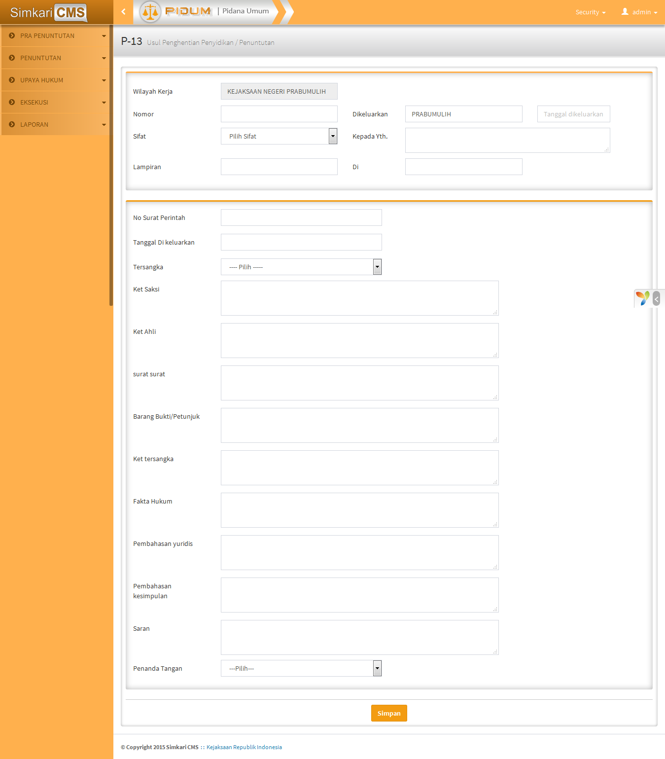

Gambar 67 Form P-13

Pengguna dapat menginput data sesuai field yang tersedia. Setelah selesai, pengguna dapat klik tombol:

* Simpan untuk menyimpan data,
* Cetak untuk mencetak surat tersebut,
* Ubah untuk merubah data tersebut.

### Form P-26

From P-26 merupakan form Surat Surat Ketetapan Penghentian Penuntutan. Form ini hanya berisi 1 surat, oleh karena itu halaman langsung menampilkan form. Tampilan halaman ini dapat dilihat pada gambar berikut:

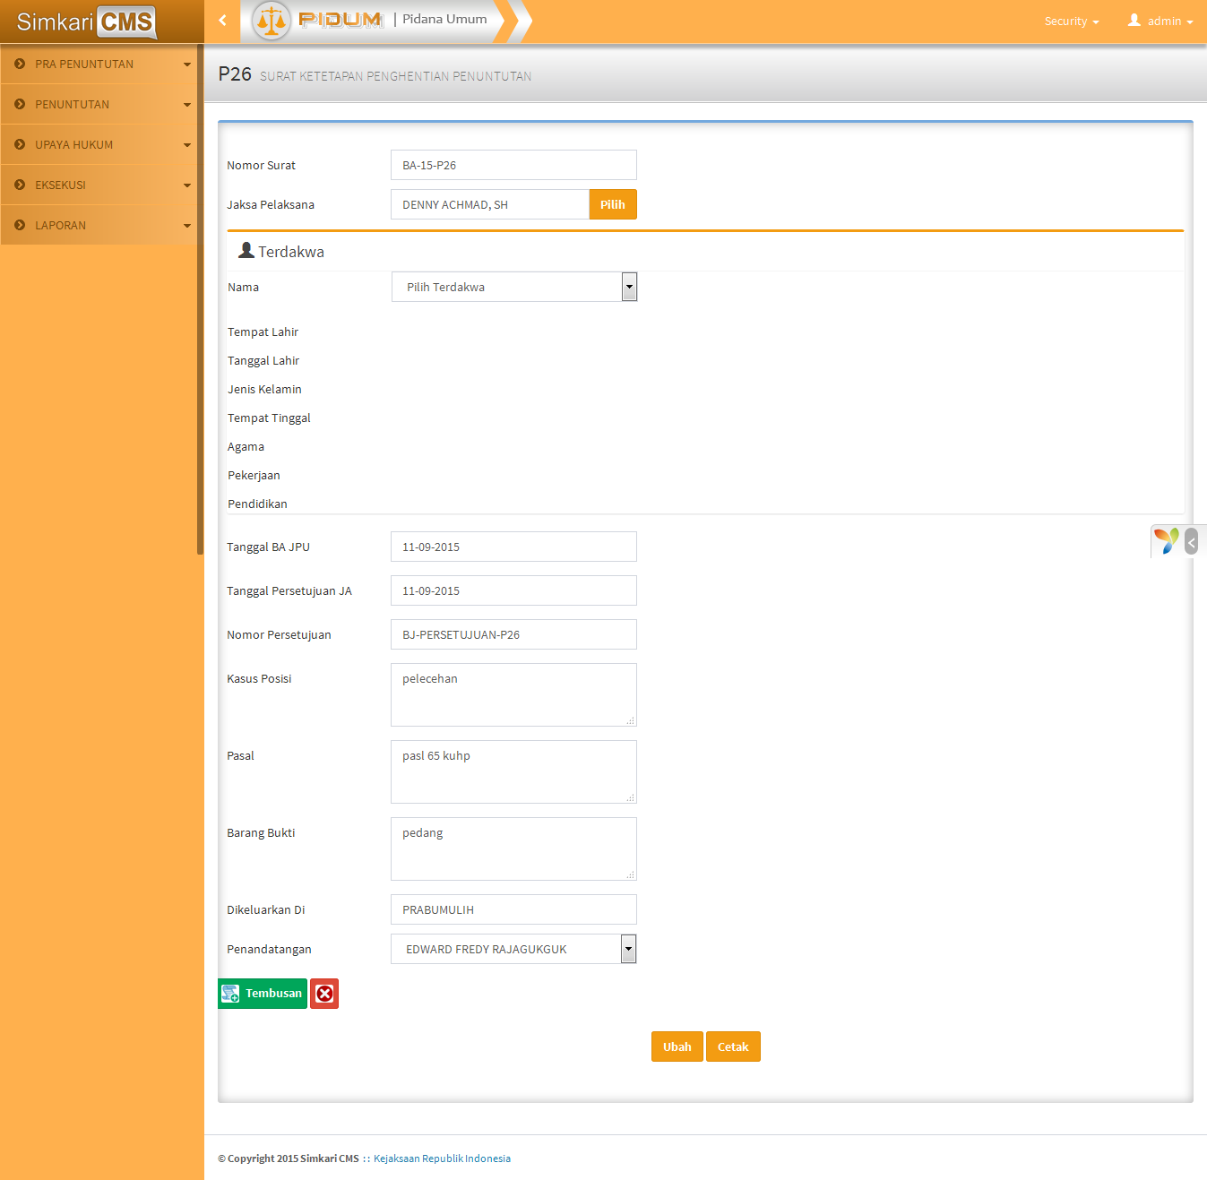

Gambar 68 Form P-26

Pengguna dapat menginput data sesuai field yang tersedia. Setelah selesai, pengguna dapat klik tombol:

* Simpan untuk menyimpan data,
* Cetak untuk mencetak surat tersebut,
* Ubah untuk merubah data tersebut.

### Form P-29

From P-29 merupakan form Surat Dakwaan. Form ini hanya berisi 1 surat, oleh karena itu halaman langsung menampilkan form. Tampilan halaman ini dapat dilihat pada gambar berikut:

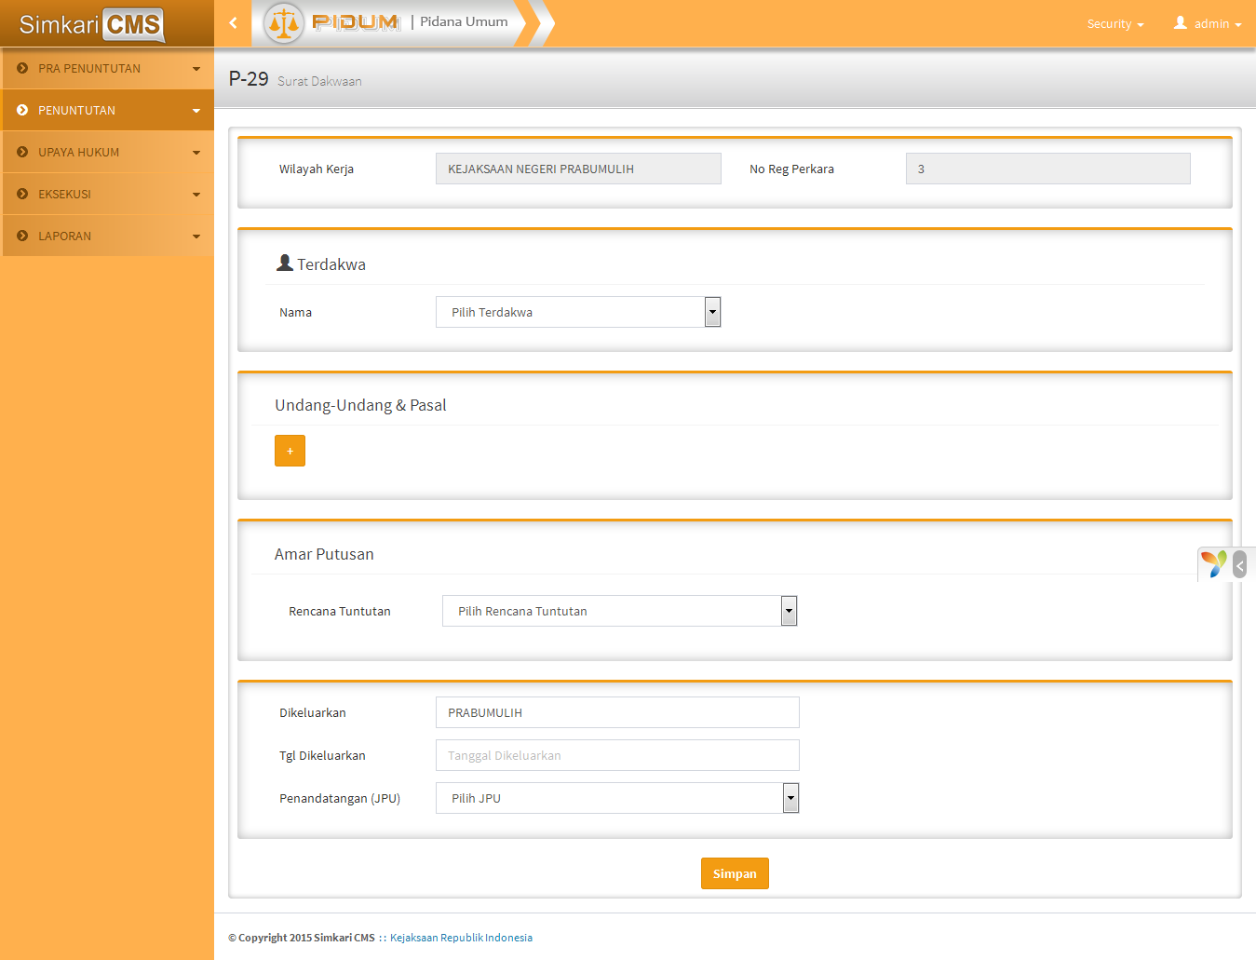

Gambar 69 Form P-29

Pengguna dapat menginput data sesuai field yang tersedia. Setelah selesai, pengguna dapat klik tombol:

* Simpan untuk menyimpan data,
* Cetak untuk mencetak surat tersebut,
* Ubah untuk merubah data tersebut.

### Form P-31

Form P-31 merupakan form Surat Pelimpahan Perkara Acara Pemeriksaan Biasa (APB). Form ini berisi 1 surat atau lebih, oleh karena itu halaman menampilkan daftar surat dalam bentuk tabel (gridview). Tampilan halaman ini dapat dilihat pada gambar berikut:

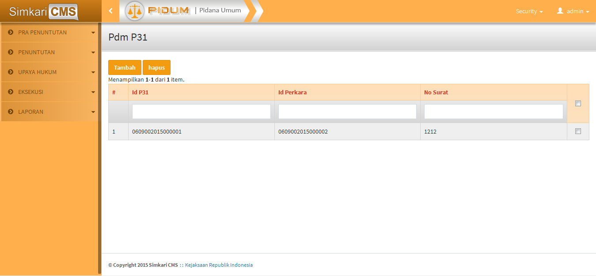

Gambar 70 Tabel Daftar Surat P-31

Pengguna klik tombol Tambah untuk menambahkan data. Klik grid 2x untuk merevisi data atau cek tombol kemudian klik tombol hapus untuk menghapus data. Untuk menambah data, halaman akan menampilkan seperti gambar berikut:

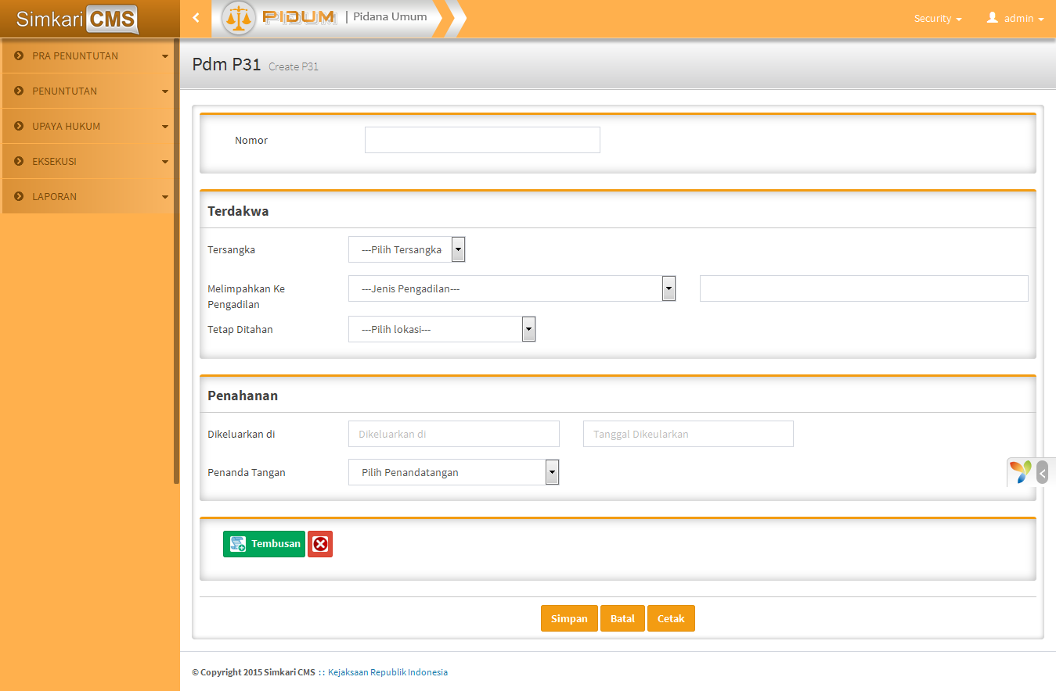

Gambar 71 Form P-31

Pengguna dapat menginput data sesuai field yang tersedia. Setelah selesai, pengguna dapat klik tombol:

* Simpan untuk menyimpan data,
* Cetak untuk mencetak surat tersebut,
* Ubah untuk merubah data tersebut.

### Form P-33

Form P-33 merupakan form Surat Tanda Terima Surat Pelimpahan Perkara APB / APS. Form ini berisi 1 surat atau lebih, oleh karena itu halaman menampilkan daftar surat dalam bentuk tabel (gridview). Tampilan halaman ini dapat dilihat pada gambar berikut:

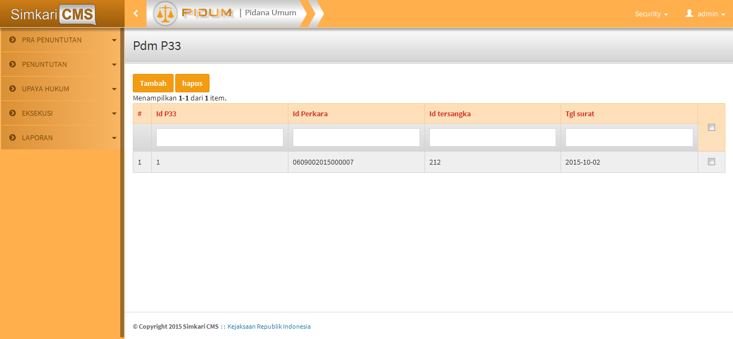

Gambar 72 Tabel Daftar Surat P-33

Pengguna klik tombol Tambah untuk menambahkan data. Klik grid 2x untuk merevisi data atau cek tombol kemudian klik tombol hapus untuk menghapus data. Untuk menambah data, halaman akan menampilkan seperti gambar berikut:

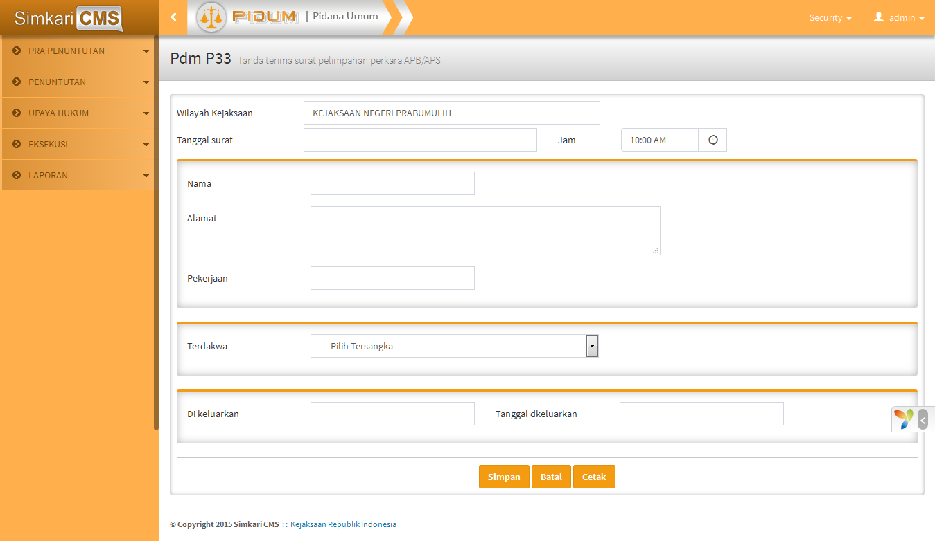

Gambar 73 Form P-33

Pengguna dapat menginput data sesuai field yang tersedia. Setelah selesai, pengguna dapat klik tombol:

* Simpan untuk menyimpan data,
* Cetak untuk mencetak surat tersebut,
* Ubah untuk merubah data tersebut.

### Form P-30

From P-30 merupakan form Surat Catatan Penuntut Umum. Form ini hanya berisi 1 surat, oleh karena itu halaman langsung menampilkan form. Tampilan halaman ini dapat dilihat pada gambar berikut:

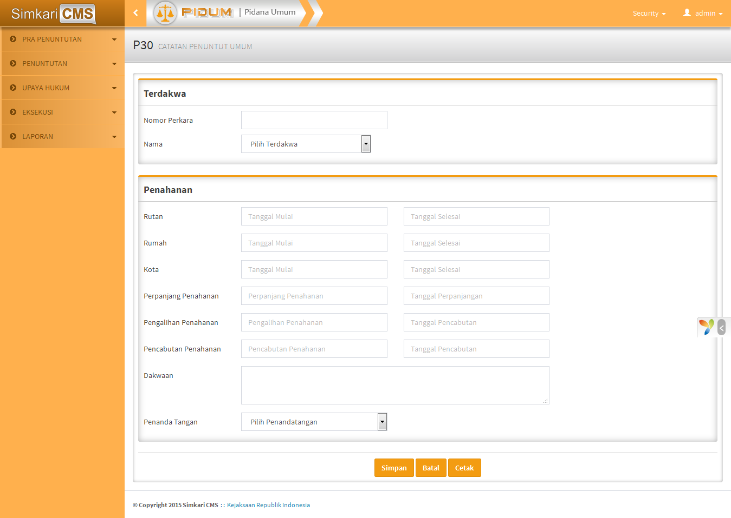

Gambar 74 Form P-30

Pengguna dapat menginput data sesuai field yang tersedia. Setelah selesai, pengguna dapat klik tombol:

* Simpan untuk menyimpan data,
* Cetak untuk mencetak surat tersebut,
* Ubah untuk merubah data tersebut.

### Form P-32

From P-32 merupakan form Surat Pelimpahan Perkara Acara Pemeriksaan Singkat (APS) untuk Mengadili. Form ini hanya berisi 1 surat, oleh karena itu halaman langsung menampilkan form. Tampilan halaman ini dapat dilihat pada gambar berikut:

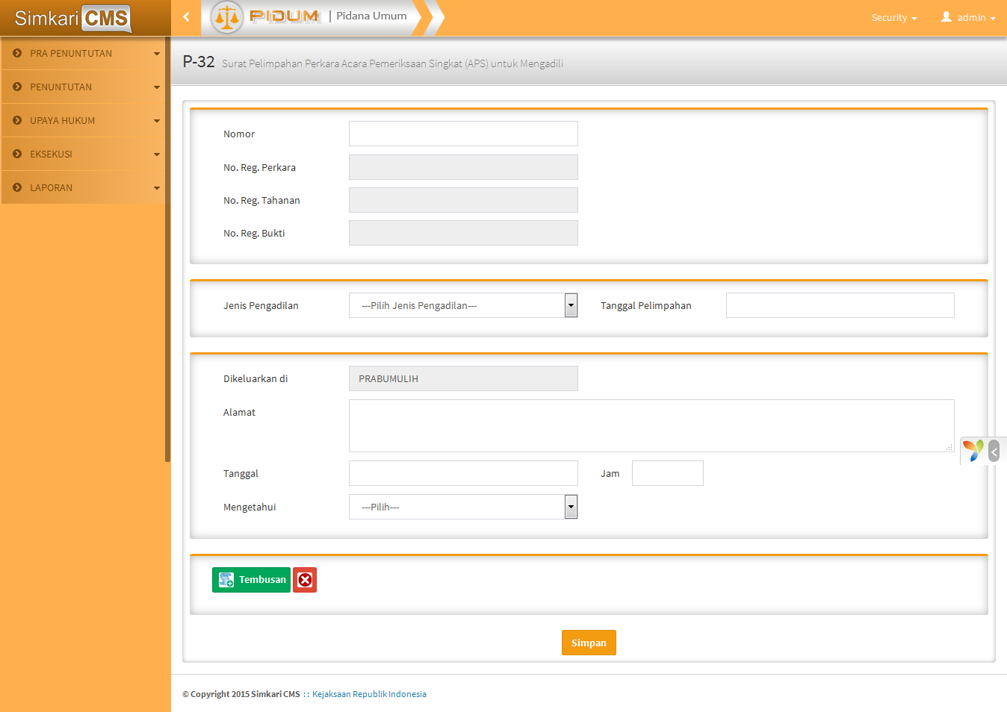

Gambar 75 Form P-32

Pengguna dapat menginput data sesuai field yang tersedia. Setelah selesai, pengguna dapat klik tombol:

* Simpan untuk menyimpan data,
* Cetak untuk mencetak surat tersebut,
* Ubah untuk merubah data tersebut.

### Form P-34

From P-34 merupakan form Surat Tanda Terima Barang Bukti. Form ini hanya berisi 1 surat, oleh karena itu halaman langsung menampilkan form. Tampilan halaman ini dapat dilihat pada gambar berikut:

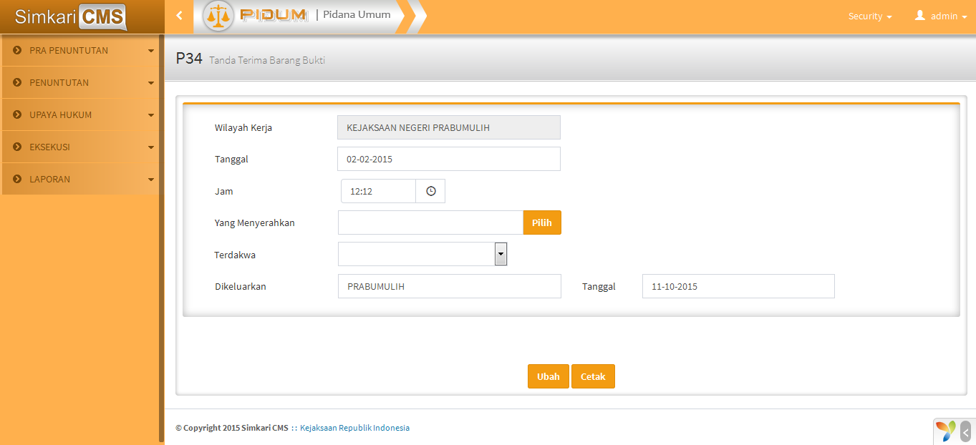

Gambar 76 Form P-34

Pengguna dapat menginput data sesuai field yang tersedia. Setelah selesai, pengguna dapat klik tombol:

* Simpan untuk menyimpan data,
* Cetak untuk mencetak surat tersebut,
* Ubah untuk merubah data tersebut.

### Form P-35

Form P-35 merupakan form Surat Laporan Pelimpahan Perkara Pengamanan Persidangan. Form ini berisi 1 surat atau lebih, oleh karena itu halaman menampilkan daftar surat dalam bentuk tabel (gridview). Tampilan halaman ini dapat dilihat pada gambar berikut:

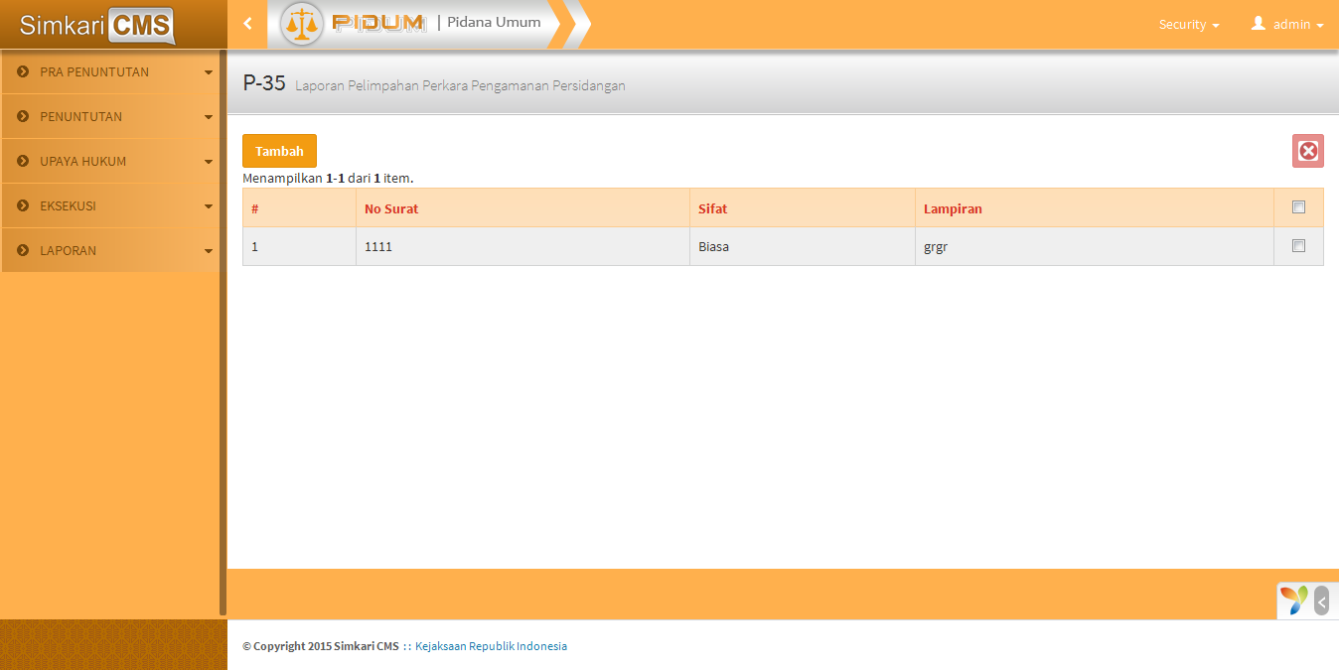

Gambar 77 Tabel Daftar Surat P-35

Pengguna klik tombol Tambah untuk menambahkan data. Klik grid 2x untuk merevisi data atau cek tombol kemudian klik tombol hapus untuk menghapus data. Untuk menambah data, halaman akan menampilkan seperti gambar berikut:

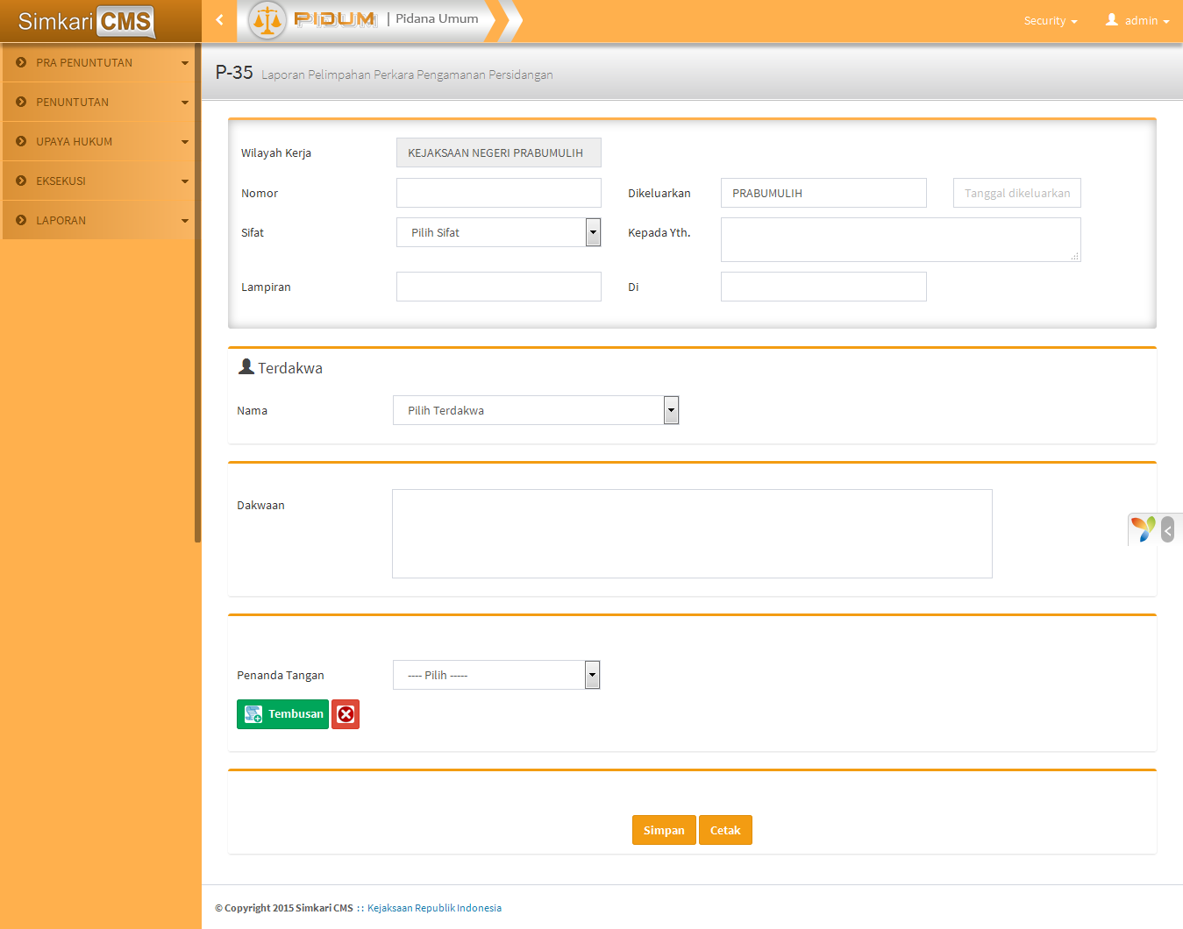

Gambar 78 Form P-35

Pengguna dapat menginput data sesuai field yang tersedia. Setelah selesai, pengguna dapat klik tombol:

* Simpan untuk menyimpan data,
* Cetak untuk mencetak surat tersebut,
* Ubah untuk merubah data tersebut.

### Form P-36

Form P-36 merupakan form Surat Permintaan Bantuan Pengawalan / Pengamanan Persidangan. Form ini berisi 1 surat atau lebih, oleh karena itu halaman menampilkan daftar surat dalam bentuk tabel (gridview). Tampilan halaman ini dapat dilihat pada gambar berikut:

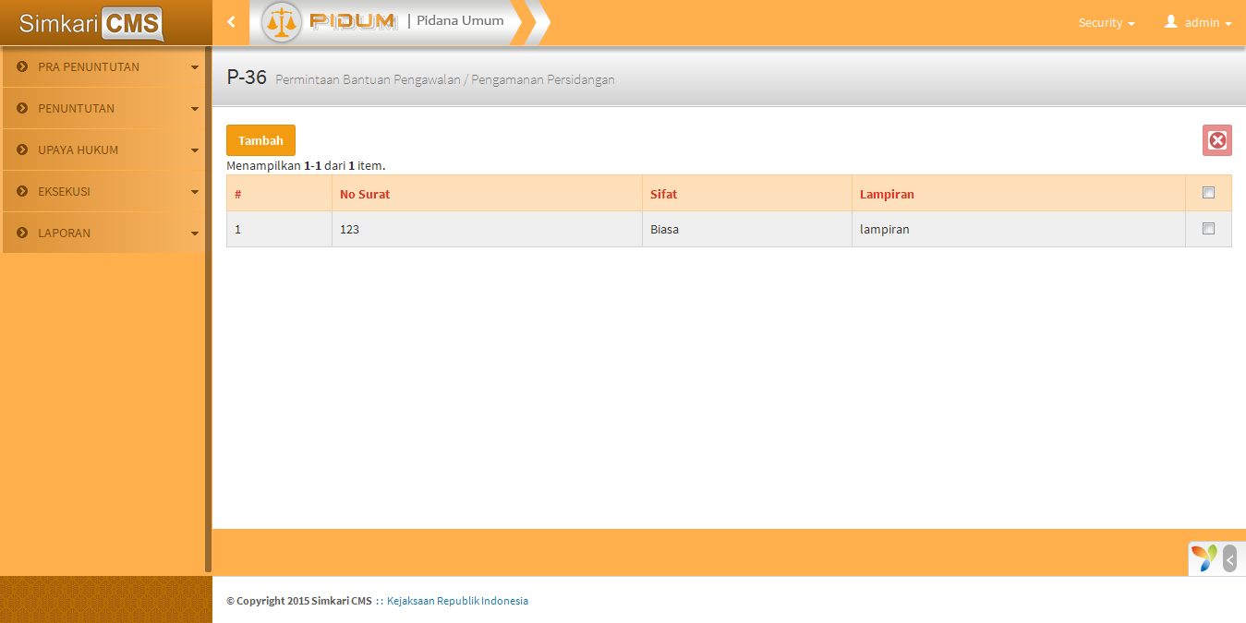

Gambar 79 Tabel Daftar Surat P-36

Pengguna klik tombol Tambah untuk menambahkan data. Klik grid 2x untuk merevisi data atau cek tombol kemudian klik tombol hapus untuk menghapus data. Untuk menambah data, halaman akan menampilkan seperti gambar berikut:

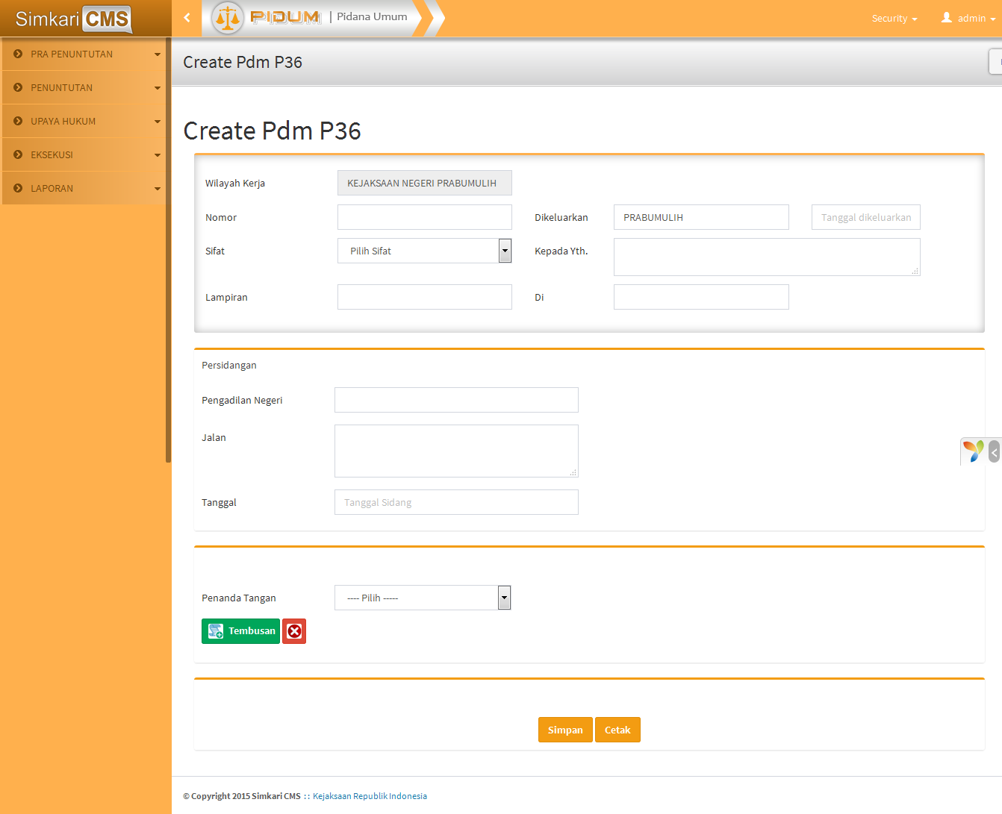

Gambar 80 Form P-36

Pengguna dapat menginput data sesuai field yang tersedia. Setelah selesai, pengguna dapat klik tombol:

* Simpan untuk menyimpan data,
* Cetak untuk mencetak surat tersebut,
* Ubah untuk merubah data tersebut.

### Form P-37

Form P-37 merupakan form Surat Panggilan Saksi Ahli / Terdakwa / Terpidana. Form ini berisi 1 surat atau lebih, oleh karena itu halaman menampilkan daftar surat dalam bentuk tabel (gridview). Tampilan halaman ini dapat dilihat pada gambar berikut:

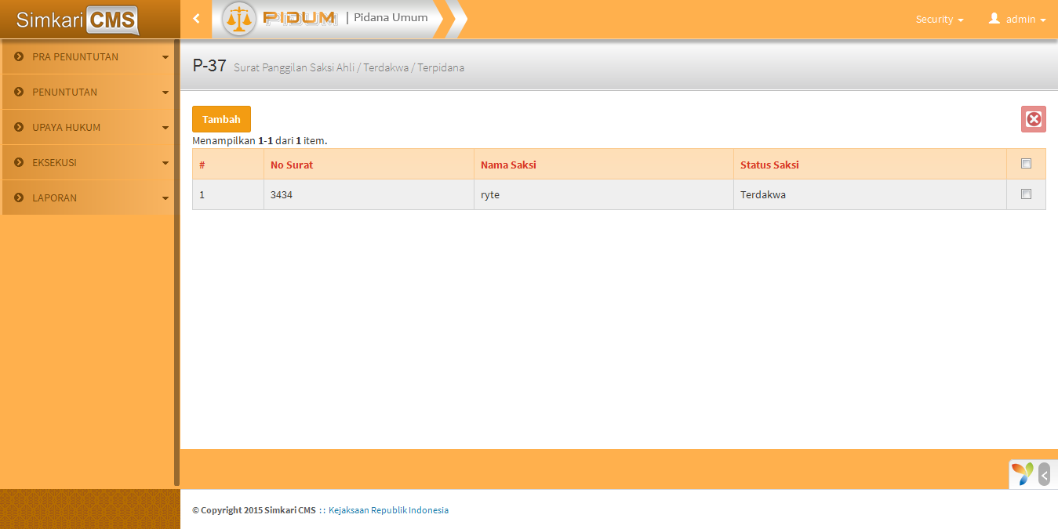

Gambar 81 Tabel Daftar Surat P-37

Pengguna klik tombol Tambah untuk menambahkan data. Klik grid 2x untuk merevisi data atau cek tombol kemudian klik tombol hapus untuk menghapus data. Untuk menambah data, halaman akan menampilkan seperti gambar berikut:

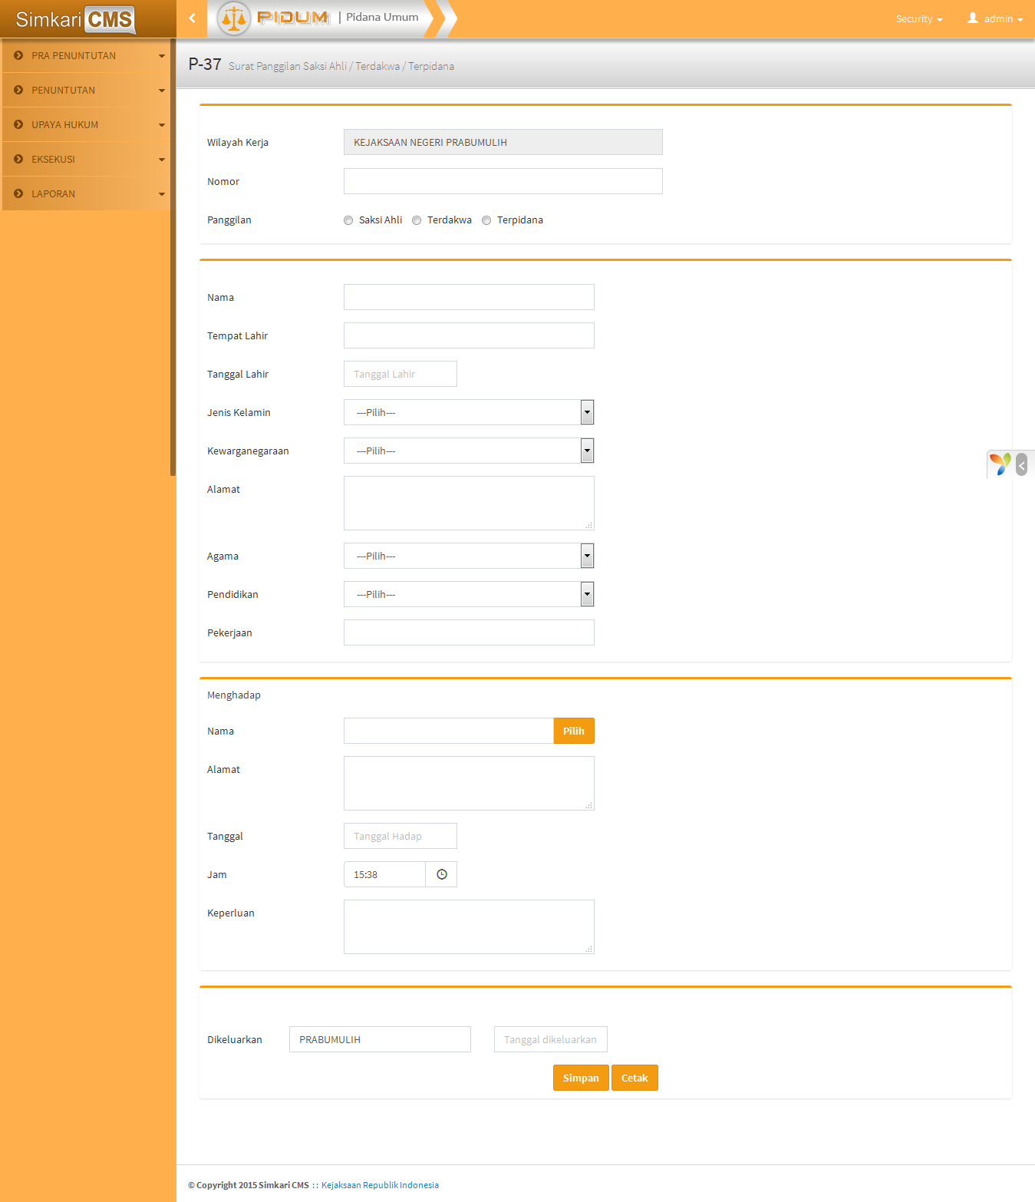

Gambar 82 Form P-37

Pengguna dapat menginput data sesuai field yang tersedia. Setelah selesai, pengguna dapat klik tombol:

* Simpan untuk menyimpan data,
* Cetak untuk mencetak surat tersebut,
* Ubah untuk merubah data tersebut.

### Form P-38

Form P-38 merupakan form Surat Bantuan Panggilan Saksi / Tersngka / terdakwa. Form ini berisi 1 surat atau lebih, oleh karena itu halaman menampilkan daftar surat dalam bentuk tabel (gridview). Tampilan halaman ini dapat dilihat pada gambar berikut:

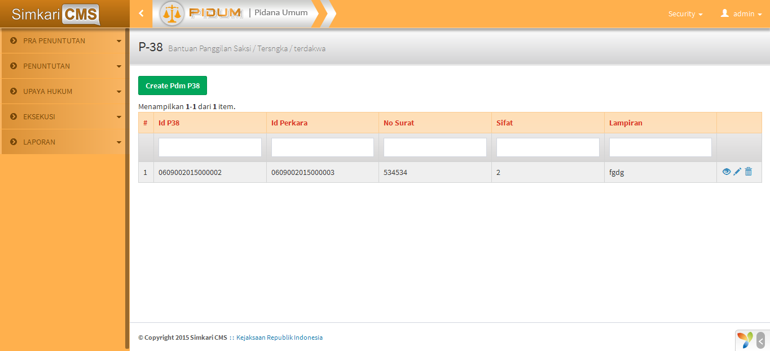

Gambar 83 Tabel Daftar Surat P-38

Pengguna klik tombol Tambah untuk menambahkan data. Klik grid 2x untuk merevisi data atau cek tombol kemudian klik tombol hapus untuk menghapus data. Untuk menambah data, halaman akan menampilkan seperti gambar berikut:

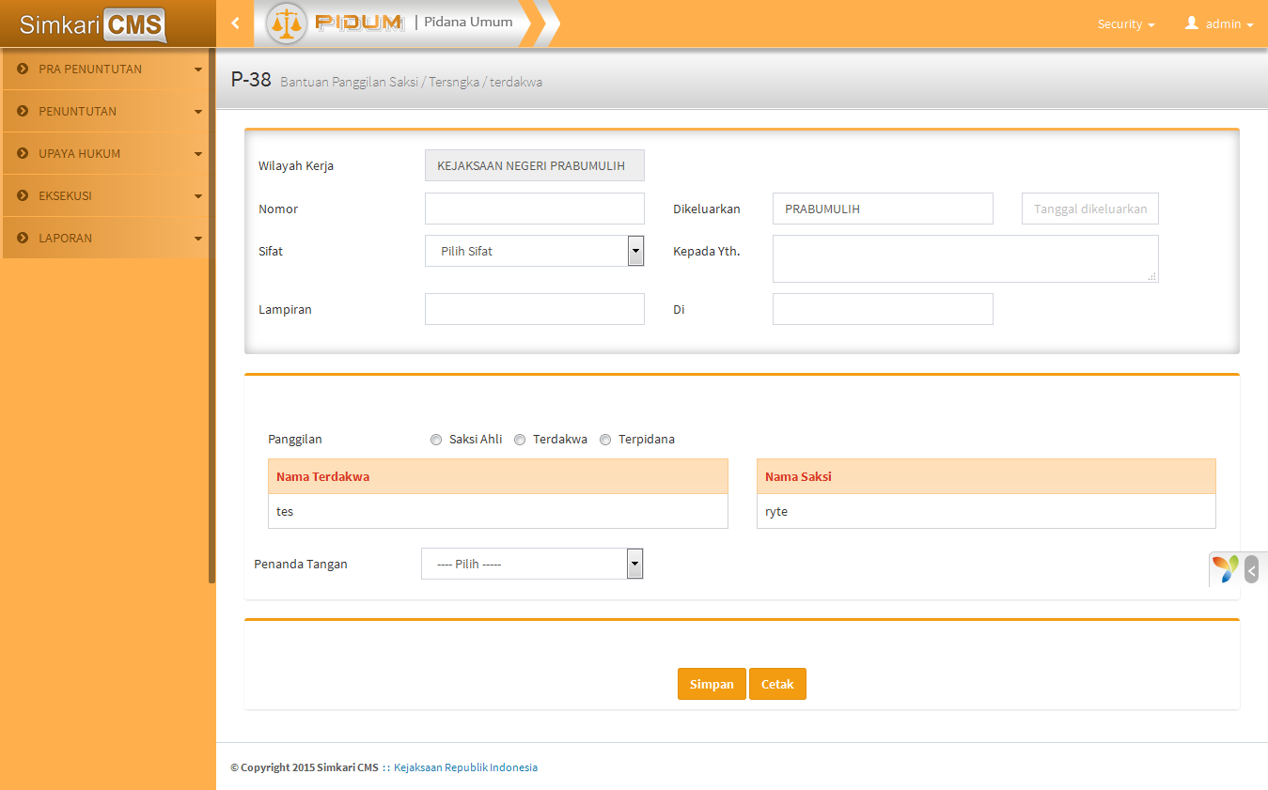

Gambar 84 Form P-38

Pengguna dapat menginput data sesuai field yang tersedia. Setelah selesai, pengguna dapat klik tombol:

* Simpan untuk menyimpan data,
* Cetak untuk mencetak surat tersebut,
* Ubah untuk merubah data tersebut.

### Form P-43

Form P-43 merupakan form Surat Laporan Tuntutan Pidana. Form ini berisi 1 surat atau lebih, oleh karena itu halaman menampilkan daftar surat dalam bentuk tabel (gridview). Tampilan halaman ini dapat dilihat pada gambar berikut:

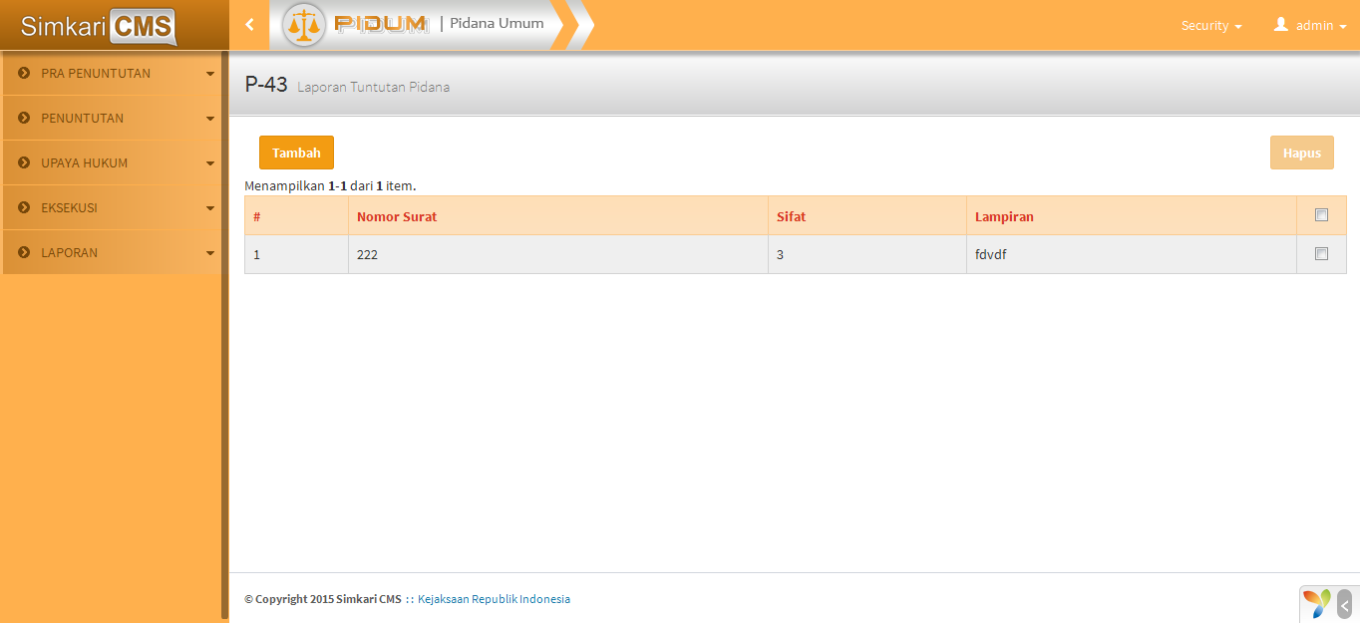

Gambar 85 Tabel Daftar Surat P-43

Pengguna klik tombol Tambah untuk menambahkan data. Klik grid 2x untuk merevisi data atau cek tombol kemudian klik tombol hapus untuk menghapus data. Untuk menambah data, halaman akan menampilkan seperti gambar berikut:

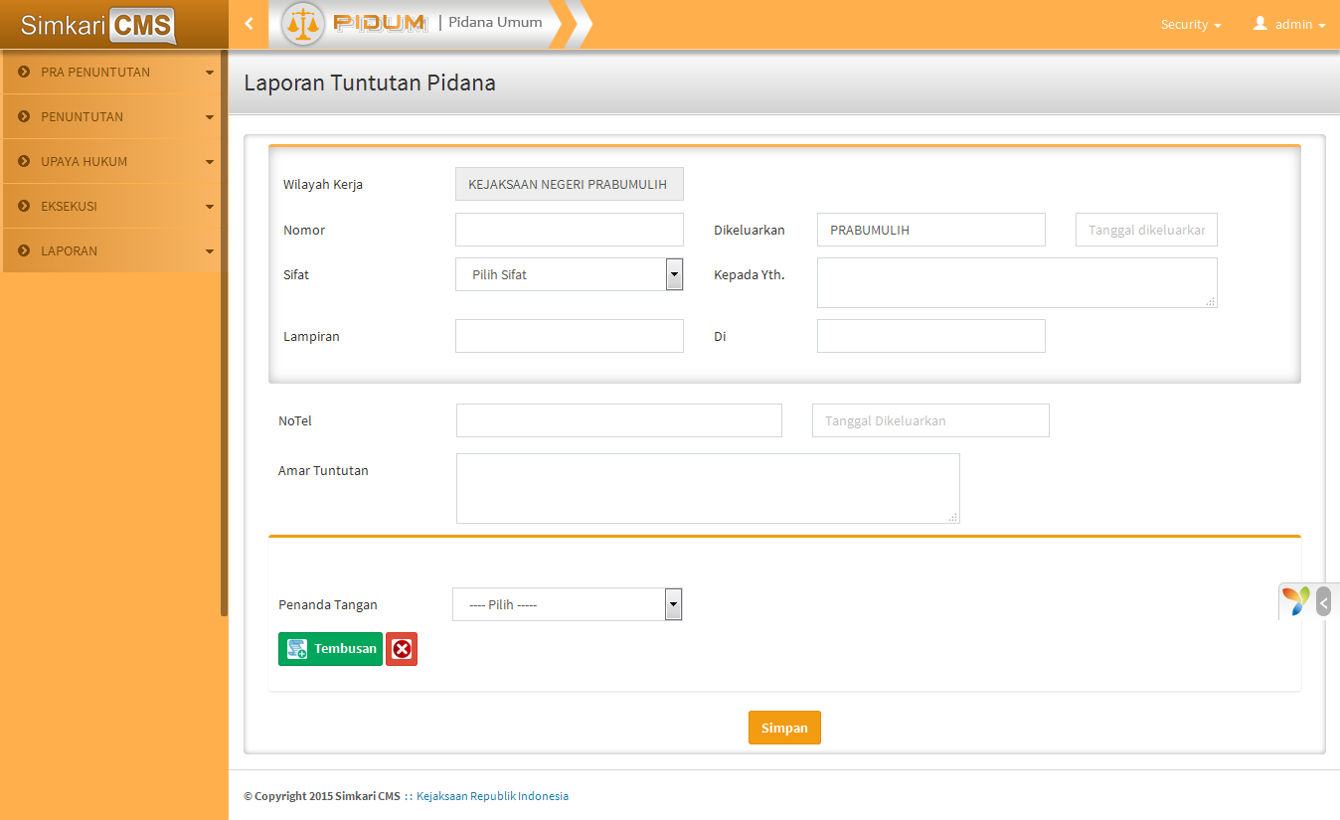

Gambar 86 Form P-43

Pengguna dapat menginput data sesuai field yang tersedia. Setelah selesai, pengguna dapat klik tombol:

* Simpan untuk menyimpan data,
* Cetak untuk mencetak surat tersebut,
* Ubah untuk merubah data tersebut.

### Form P-44

From P-44 merupakan form Surat Tanda Laporan Jaksa Penuntut Umum Segera setelah Putusan. Form ini hanya berisi 1 surat, oleh karena itu halaman langsung menampilkan form. Tampilan halaman ini dapat dilihat pada gambar berikut:

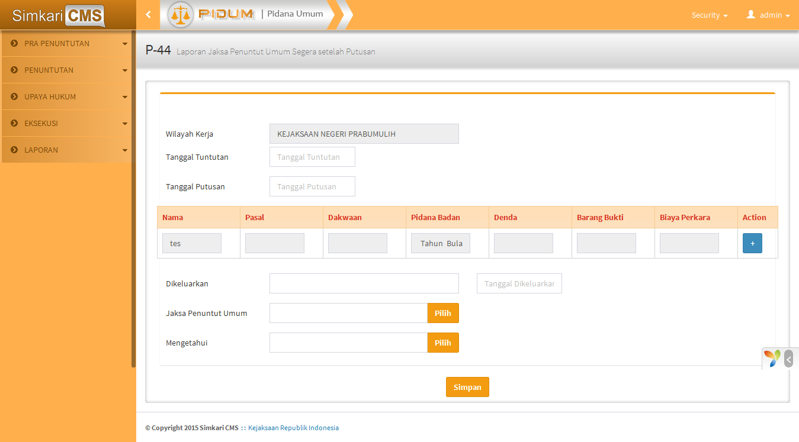

Gambar 87 Form P-44

Pengguna dapat menginput data sesuai field yang tersedia. Setelah selesai, pengguna dapat klik tombol:

* Simpan untuk menyimpan data,
* Cetak untuk mencetak surat tersebut,
* Ubah untuk merubah data tersebut.

### Form P-45

Form P-45 merupakan form Surat Laporan Putusan Pengadilan. Form ini berisi 1 surat atau lebih, oleh karena itu halaman menampilkan daftar surat dalam bentuk tabel (gridview). Tampilan halaman ini dapat dilihat pada gambar berikut:

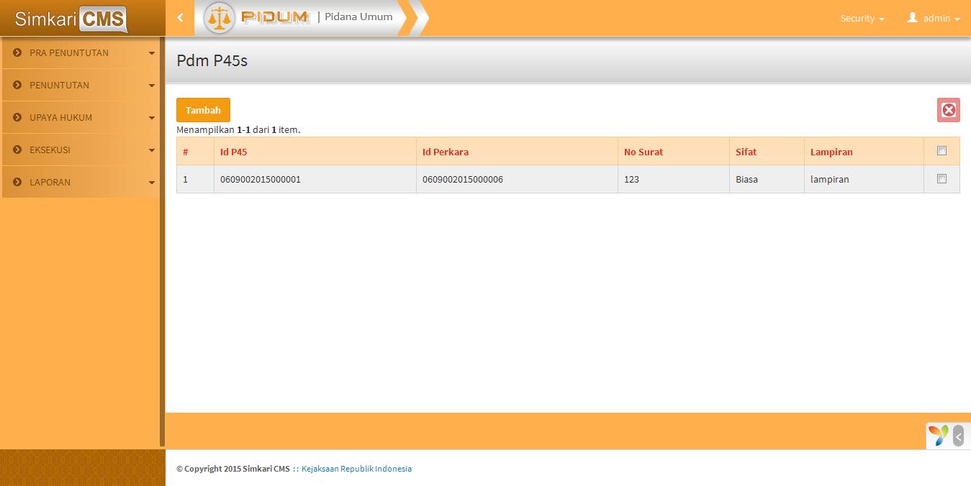

Gambar 88 Tabel Daftar Surat P-45

Pengguna klik tombol Tambah untuk menambahkan data. Klik grid 2x untuk merevisi data atau cek tombol kemudian klik tombol hapus untuk menghapus data. Untuk menambah data, halaman akan menampilkan seperti gambar berikut:

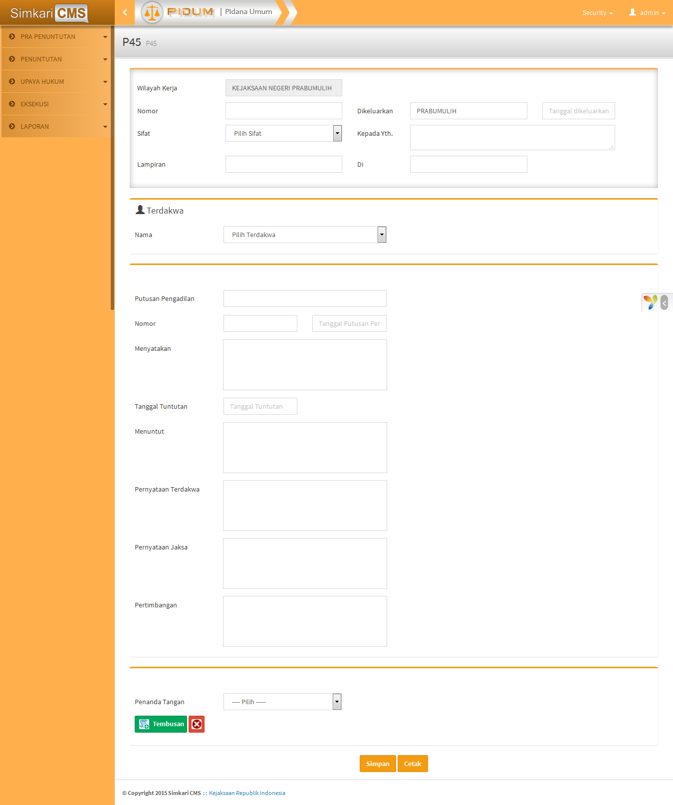

Gambar 89 Form P-45

Pengguna dapat menginput data sesuai field yang tersedia. Setelah selesai, pengguna dapat klik tombol:

* Simpan untuk menyimpan data,
* Cetak untuk mencetak surat tersebut,
* Ubah untuk merubah data tersebut.

### Form P-25

Form P-25 merupakan form Surat Perintah Melengkapi Berkas Perkara. Form ini berisi 1 surat atau lebih, oleh karena itu halaman menampilkan daftar surat dalam bentuk tabel (gridview). Tampilan halaman ini dapat dilihat pada gambar berikut:

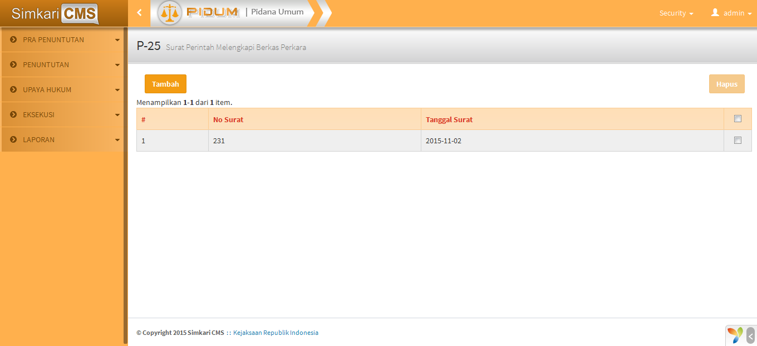

Gambar 90 Tabel Daftar Surat P-25

Pengguna klik tombol Tambah untuk menambahkan data. Klik grid 2x untuk merevisi data atau cek tombol kemudian klik tombol hapus untuk menghapus data. Untuk menambah data, halaman akan menampilkan seperti gambar berikut:

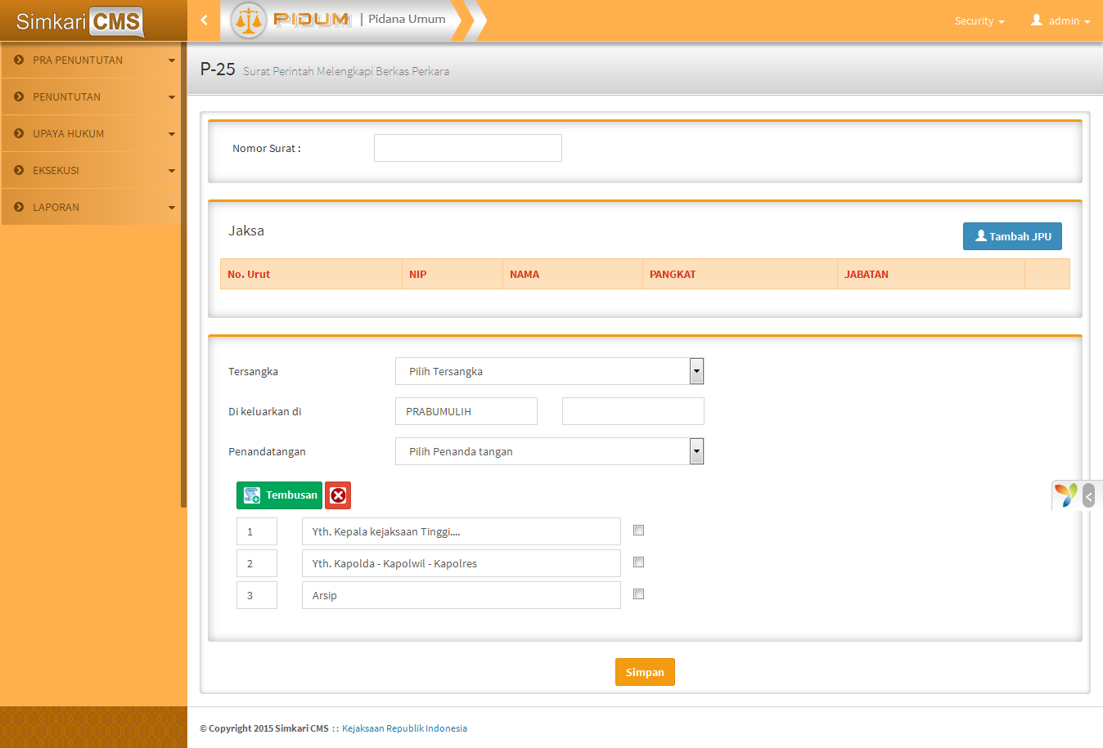

Gambar 91 Form P-25

Pengguna dapat menginput data sesuai field yang tersedia. Setelah selesai, pengguna dapat klik tombol:

* Simpan untuk menyimpan data,
* Cetak untuk mencetak surat tersebut,
* Ubah untuk merubah data tersebut.

### Form P-9

Form P-9 merupakan form Surat Panggilan Saksi / Tersangka. Form ini berisi 1 surat atau lebih, oleh karena itu halaman menampilkan daftar surat dalam bentuk tabel (gridview). Tampilan halaman ini dapat dilihat pada gambar berikut:

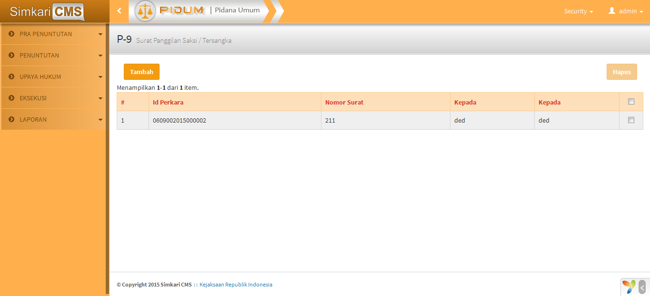

Gambar 92 Tabel Daftar Surat P-9

Pengguna klik tombol Tambah untuk menambahkan data. Klik grid 2x untuk merevisi data atau cek tombol kemudian klik tombol hapus untuk menghapus data. Untuk menambah data, halaman akan menampilkan seperti gambar berikut:

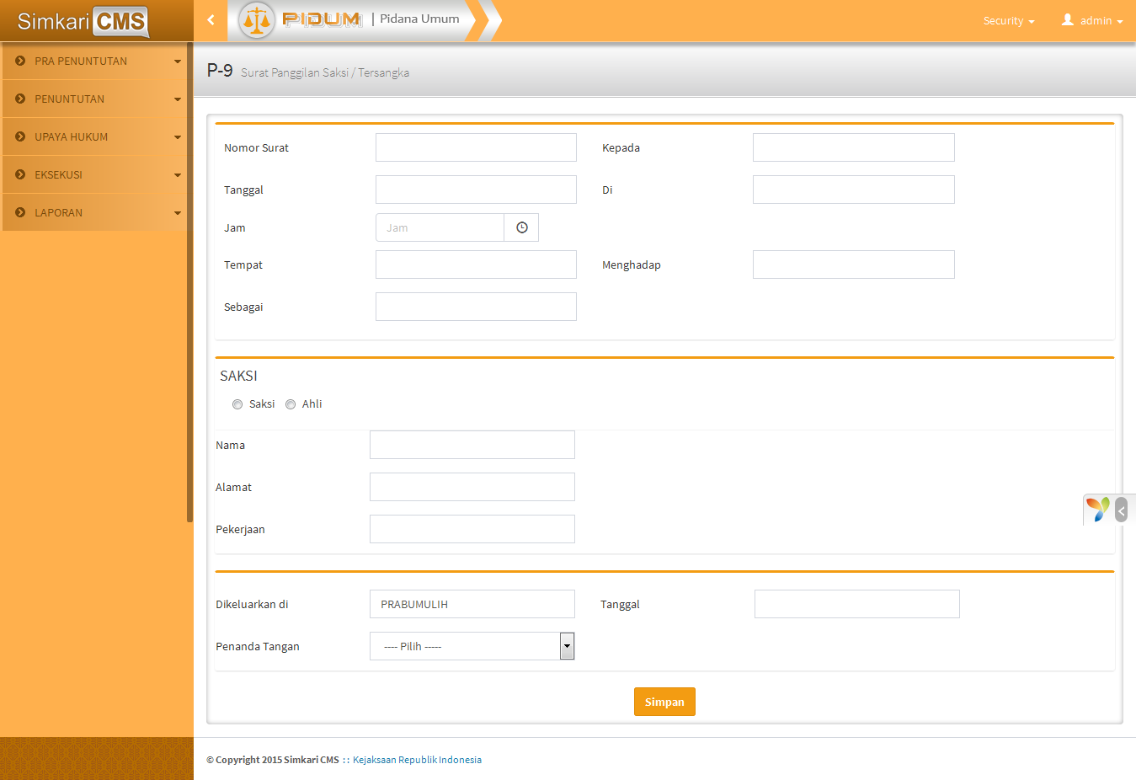

Gambar 93 Form P-9

Pengguna dapat menginput data sesuai field yang tersedia. Setelah selesai, pengguna dapat klik tombol:

* Simpan untuk menyimpan data,
* Cetak untuk mencetak surat tersebut,
* Ubah untuk mengubah surat tersebut.

### Form BA-2

Form BA-2 merupakan form Surat Berita Acam Pengambilan Sumpah / Janji Saksi (Biasa). Form ini berisi 1 surat atau lebih, oleh karena itu halaman menampilkan daftar surat dalam bentuk tabel (gridview). Tampilan halaman ini dapat dilihat pada gambar berikut:

Gambar 94 Tabel Daftar Surat BA-2

Pengguna klik tombol Tambah untuk menambahkan data. Klik grid 2x untuk merevisi data atau cek tombol kemudian klik tombol hapus untuk menghapus data. Untuk menambah data, halaman akan menampilkan seperti gambar berikut:

Gambar 95 Form BA-2

Pengguna dapat menginput data sesuai field yang tersedia. Setelah selesai, pengguna dapat klik tombol:

* Simpan untuk menyimpan data,
* Cetak untuk mencetak surat tersebut,
* Ubah untuk mengubah surat tersebut.

### Form P-10

Form P-10 merupakan form Surat Bantuan Keterangan Ahli. Form ini berisi 1 surat atau lebih, oleh karena itu halaman menampilkan daftar surat dalam bentuk tabel (gridview). Tampilan halaman ini dapat dilihat pada gambar berikut:

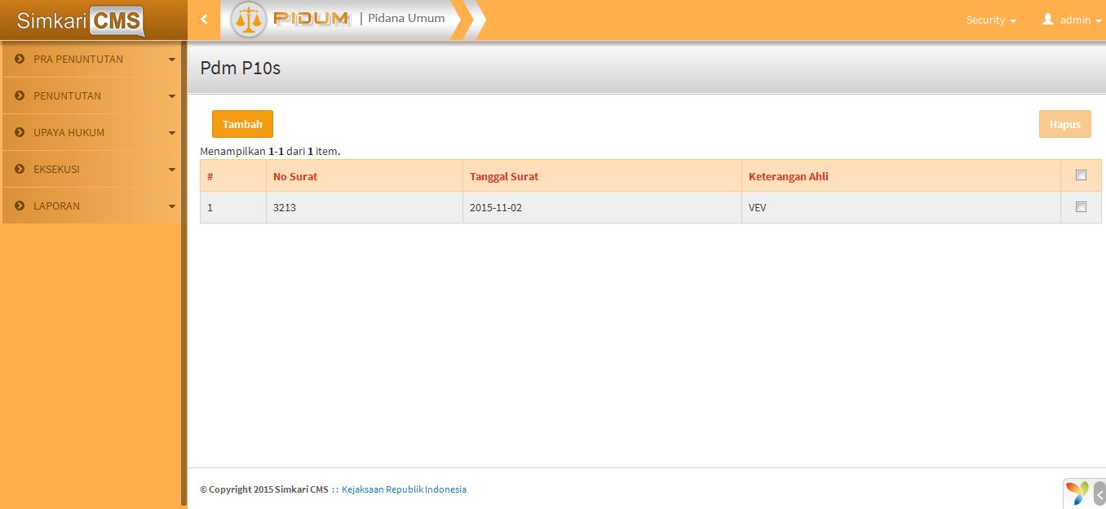

Gambar 96 Tabel Daftar Surat P-10

Pengguna klik tombol Tambah untuk menambahkan data. Klik grid 2x untuk merevisi data atau cek tombol kemudian klik tombol hapus untuk menghapus data. Untuk menambah data, halaman akan menampilkan seperti gambar berikut:

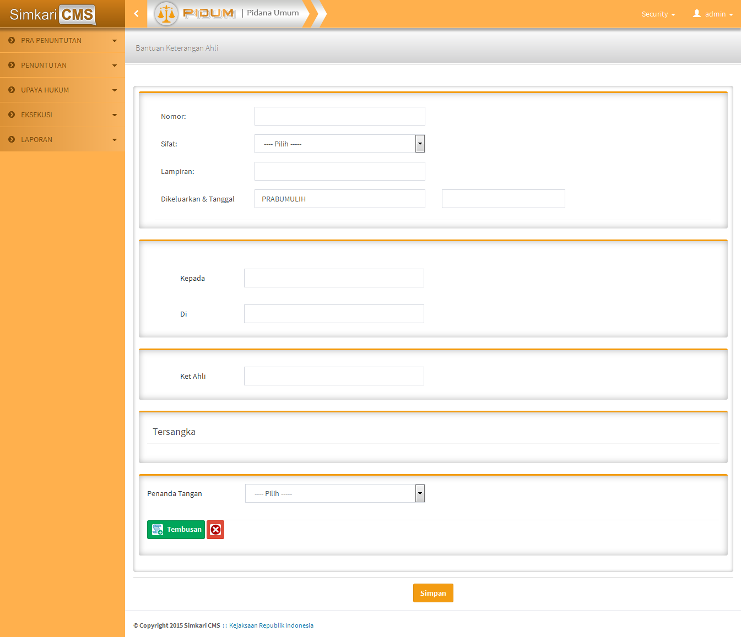

Gambar 97 Form P-10

Pengguna dapat menginput data sesuai field yang tersedia. Setelah selesai, pengguna dapat klik tombol:

* Simpan untuk menyimpan data,
* Cetak untuk mencetak surat tersebut,
* Ubah untuk mengubah surat tersebut.

### Form BA-3

Form BA-3 merupakan form Surat Berita Acara Pengambilan Sumpah/Janji Orang Ahli. Form ini berisi 1 surat atau lebih, oleh karena itu halaman menampilkan daftar surat dalam bentuk tabel (gridview). Tampilan halaman ini dapat dilihat pada gambar berikut:

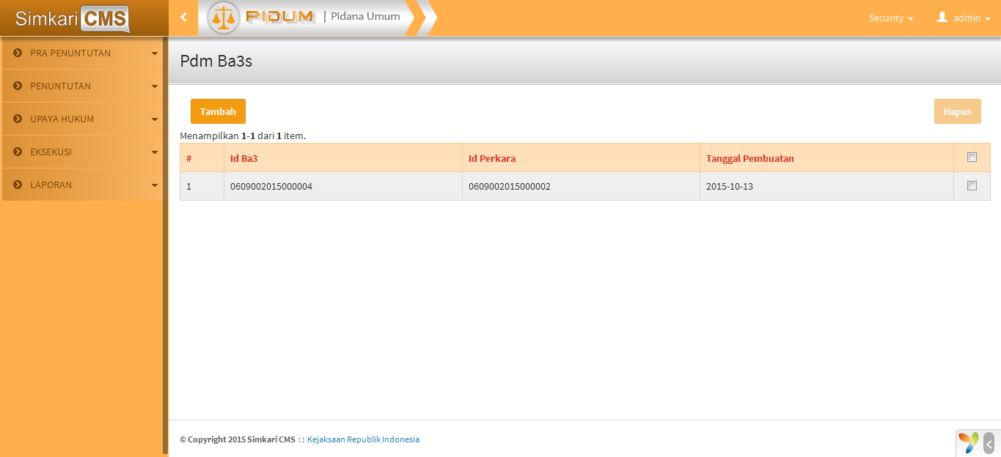

Gambar 98 Tabel Daftar Surat BA-3

Pengguna klik tombol Tambah untuk menambahkan data. Klik grid 2x untuk merevisi data atau cek tombol kemudian klik tombol hapus untuk menghapus data. Untuk menambah data, halaman akan menampilkan seperti gambar berikut:

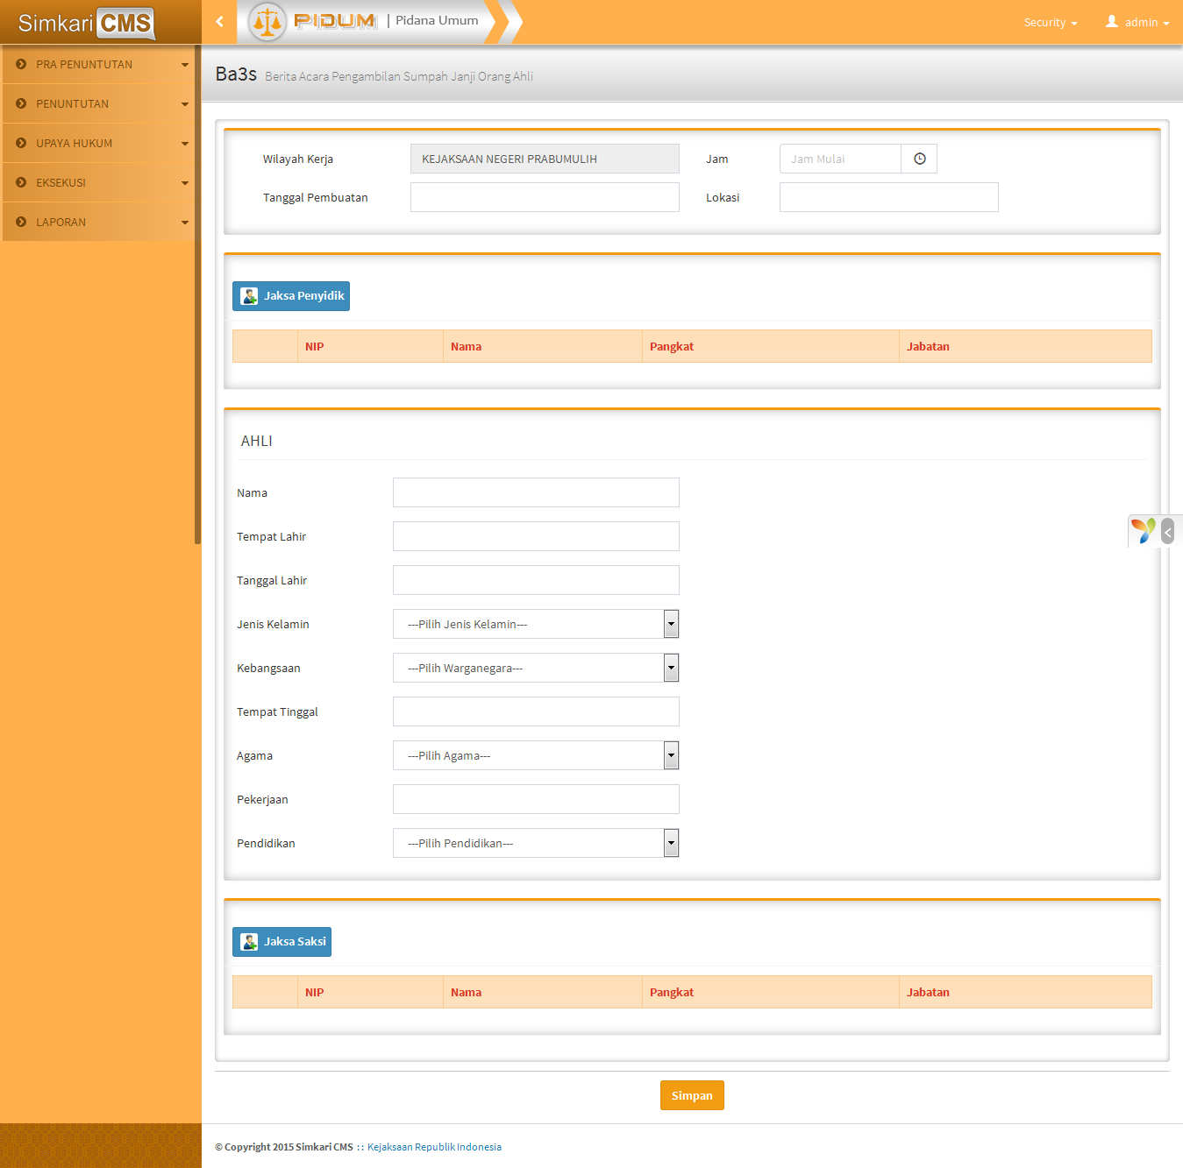

Gambar 99 Form BA-3

Pengguna dapat menginput data sesuai field yang tersedia. Setelah selesai, pengguna dapat klik tombol:

* Simpan untuk menyimpan data,
* Cetak untuk mencetak surat tersebut,
* Ubah untuk mengubah surat tersebut.

### Form P-11

Form P-11 merupakan form Surat Bantuan Pemanggilan Saksi / Ahli. Form ini berisi 1 surat atau lebih, oleh karena itu halaman menampilkan daftar surat dalam bentuk tabel (gridview). Tampilan halaman ini dapat dilihat pada gambar berikut:

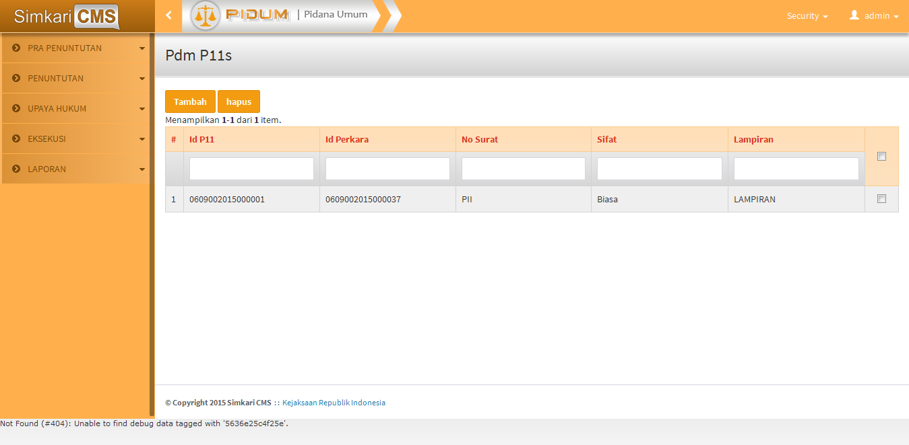

Gambar 100 Tabel Daftar Surat P-11

Pengguna klik tombol Tambah untuk menambahkan data. Klik grid 2x untuk merevisi data atau cek tombol kemudian klik tombol hapus untuk menghapus data. Untuk menambah data, halaman akan menampilkan seperti gambar berikut:

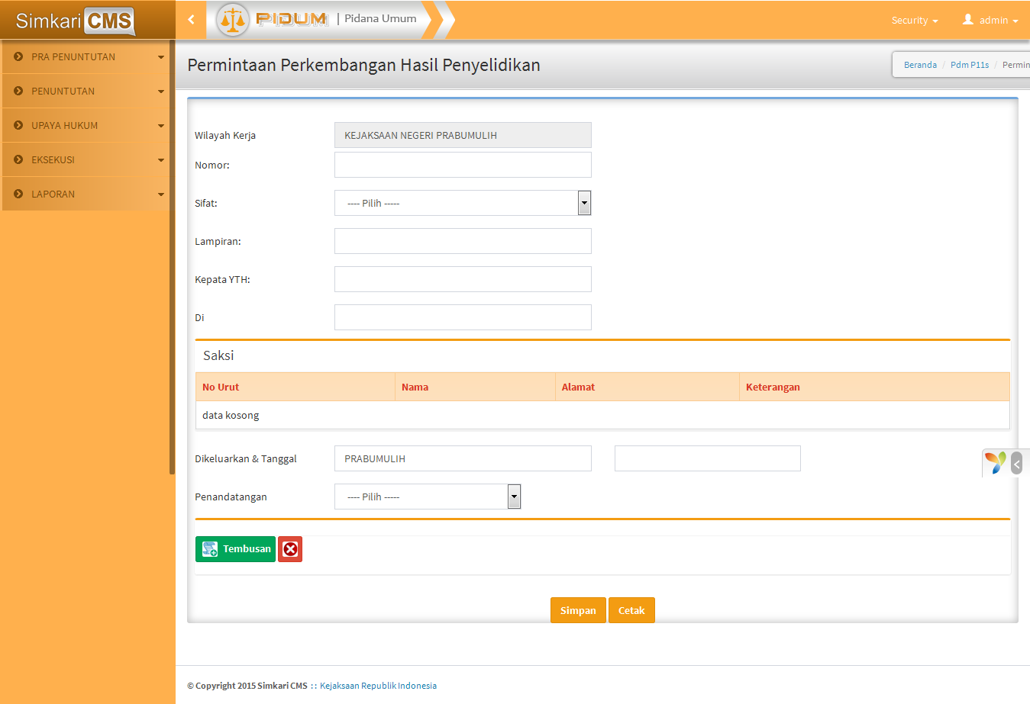

Gambar 101 Form P-11

Pengguna dapat menginput data sesuai field yang tersedia. Setelah selesai, pengguna dapat klik tombol:

* Simpan untuk menyimpan data,
* Cetak untuk mencetak surat tersebut,
* Ubah untuk mengubah surat tersebut.

### Form BA-4

Form BA-4 merupakan form Surat Berita Acara Pemeriksaan Tambahan Saksi / Ahli. Form ini berisi 1 surat atau lebih, oleh karena itu halaman menampilkan daftar surat dalam bentuk tabel (gridview). Tampilan halaman ini dapat dilihat pada gambar berikut:

Gambar 102 Tabel Daftar Surat BA-4

Pengguna klik tombol Tambah untuk menambahkan data. Klik grid 2x untuk merevisi data atau cek tombol kemudian klik tombol hapus untuk menghapus data. Untuk menambah data, halaman akan menampilkan seperti gambar berikut:

Gambar 103 Form BA-4

Pengguna dapat menginput data sesuai field yang tersedia. Setelah selesai, pengguna dapat klik tombol:

* Simpan untuk menyimpan data,
* Cetak untuk mencetak surat tersebut,
* Ubah untuk mengubah surat tersebut.

### Form B-4

From B-4 merupakan form Surat perintah penggeledahan. Form ini hanya berisi 1 surat, oleh karena itu halaman langsung menampilkan form. Tampilan halaman ini dapat dilihat pada gambar berikut:

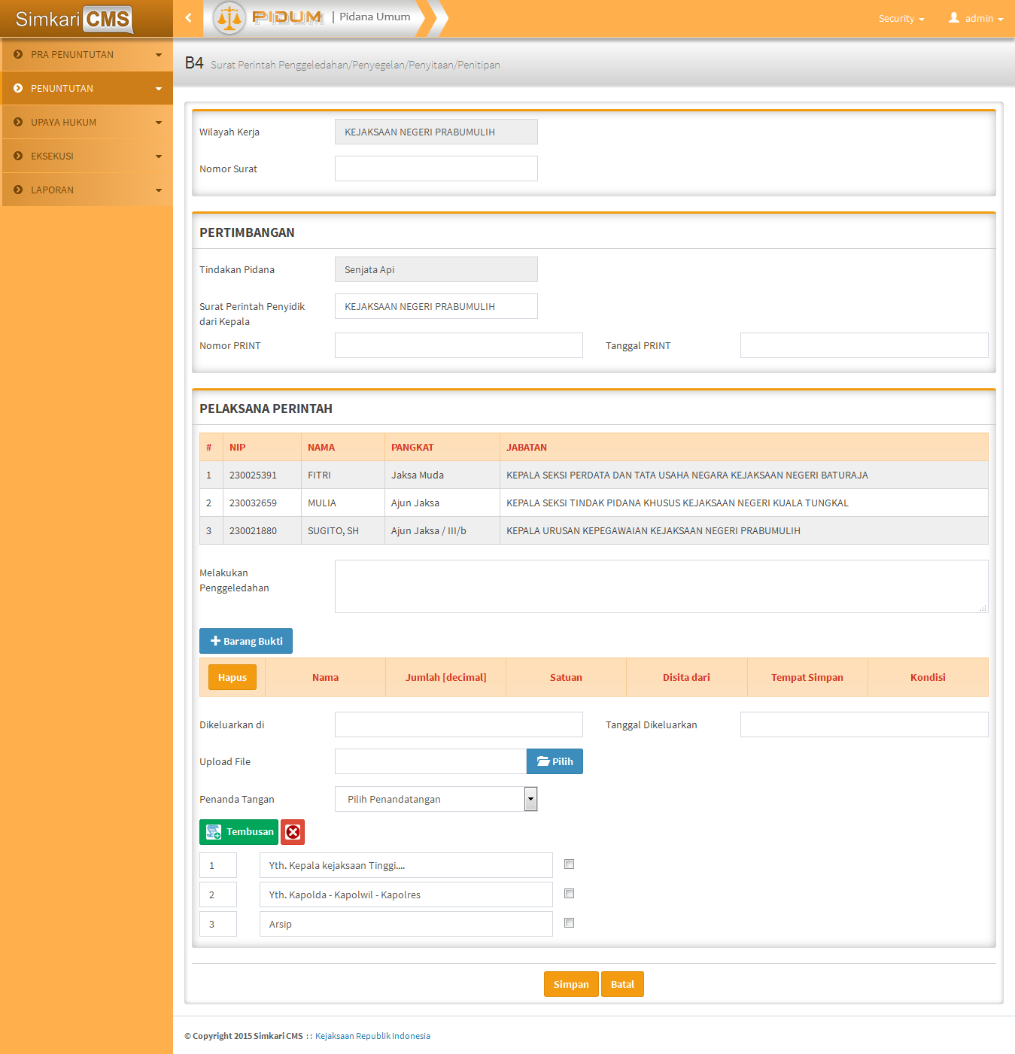

Gambar 104 Form B-4

Pengguna dapat menginput data sesuai field yang tersedia. Setelah selesai, pengguna dapat klik tombol:

* Simpan untuk menyimpan data,
* Cetak untuk mencetak surat tersebut,
* Ubah untuk mengubah surat tersebut.

### Form B-1

Form B-1 merupakan form Surat Berita Surat izin penggeledahan / penyegelan / penyitaan / penititapan. Form ini berisi 1 surat atau lebih, oleh karena itu halaman menampilkan daftar surat dalam bentuk tabel (gridview). Tampilan halaman ini dapat dilihat pada gambar berikut:

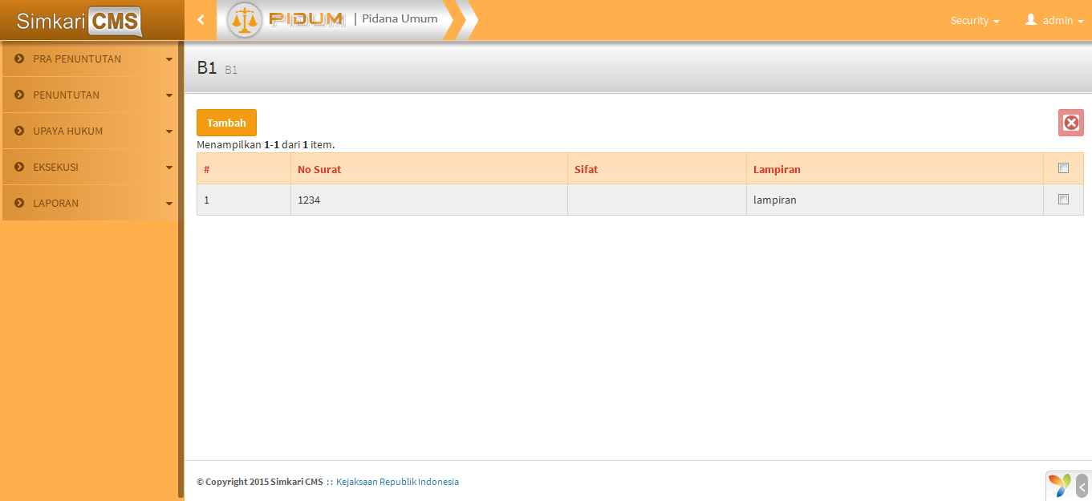

Gambar 105 Tabel Daftar Surat B-1

Pengguna klik tombol Tambah untuk menambahkan data. Klik grid 2x untuk merevisi data atau cek tombol kemudian klik tombol hapus untuk menghapus data. Untuk menambah data, halaman akan menampilkan seperti gambar berikut:

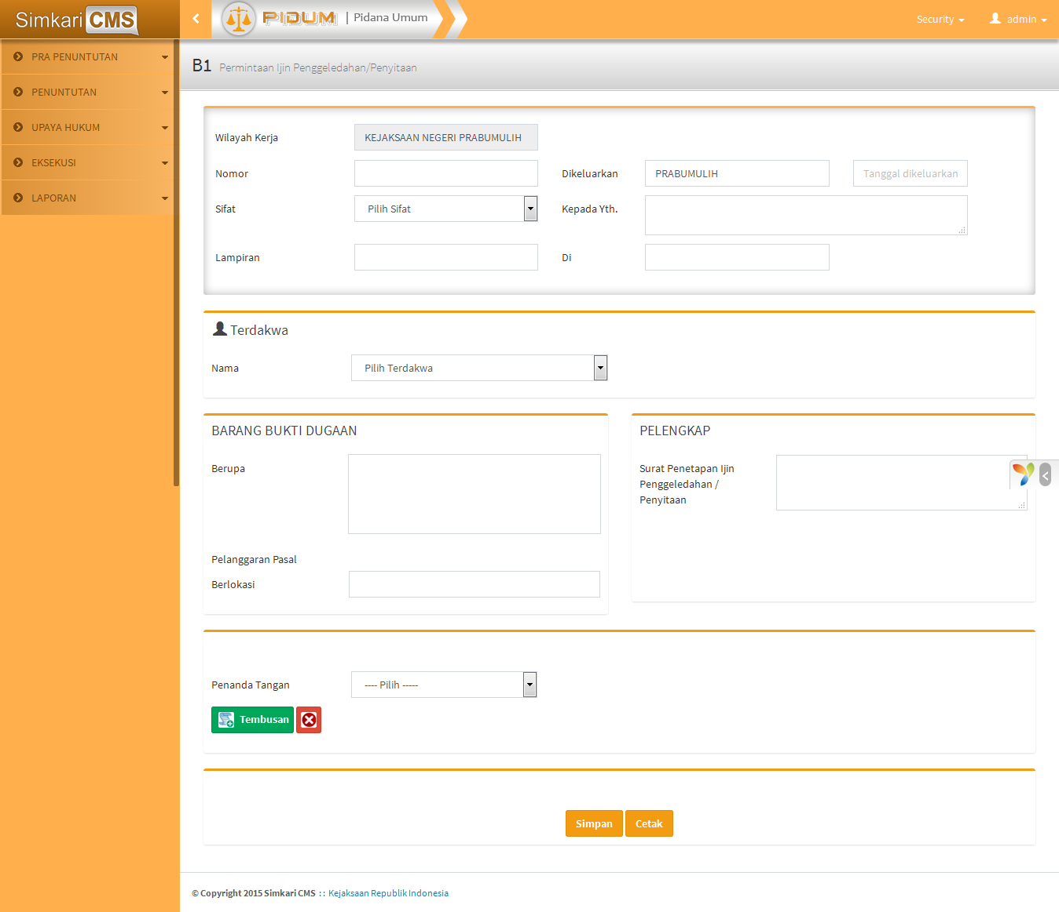

Gambar 106 Form B-1

Pengguna dapat menginput data sesuai field yang tersedia. Setelah selesai, pengguna dapat klik tombol:

* Simpan untuk menyimpan data,
* Cetak untuk mencetak surat tersebut,
* Ubah untuk mengubah surat tersebut.

### Form BA-16

Form BA-16 merupakan form Surat Berita Acara Penggeledahan/penyitaan. Form ini berisi 1 surat atau lebih, oleh karena itu halaman menampilkan daftar surat dalam bentuk tabel (gridview). Tampilan halaman ini dapat dilihat pada gambar berikut:

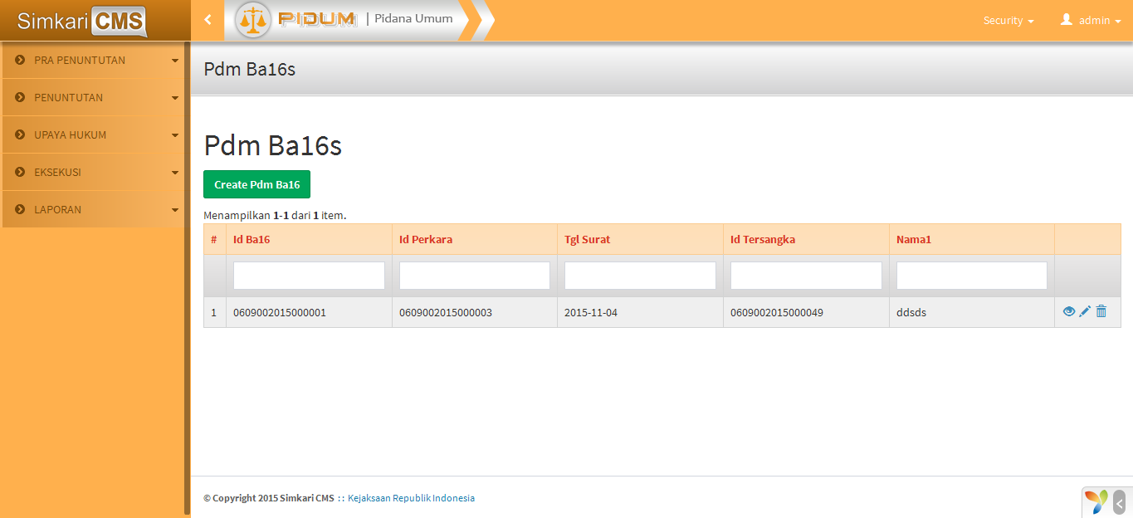

Gambar 107 Tabel Daftar Surat B-1

Pengguna klik tombol Tambah untuk menambahkan data. Klik grid 2x untuk merevisi data atau cek tombol kemudian klik tombol hapus untuk menghapus data. Untuk menambah data, halaman akan menampilkan seperti gambar berikut:

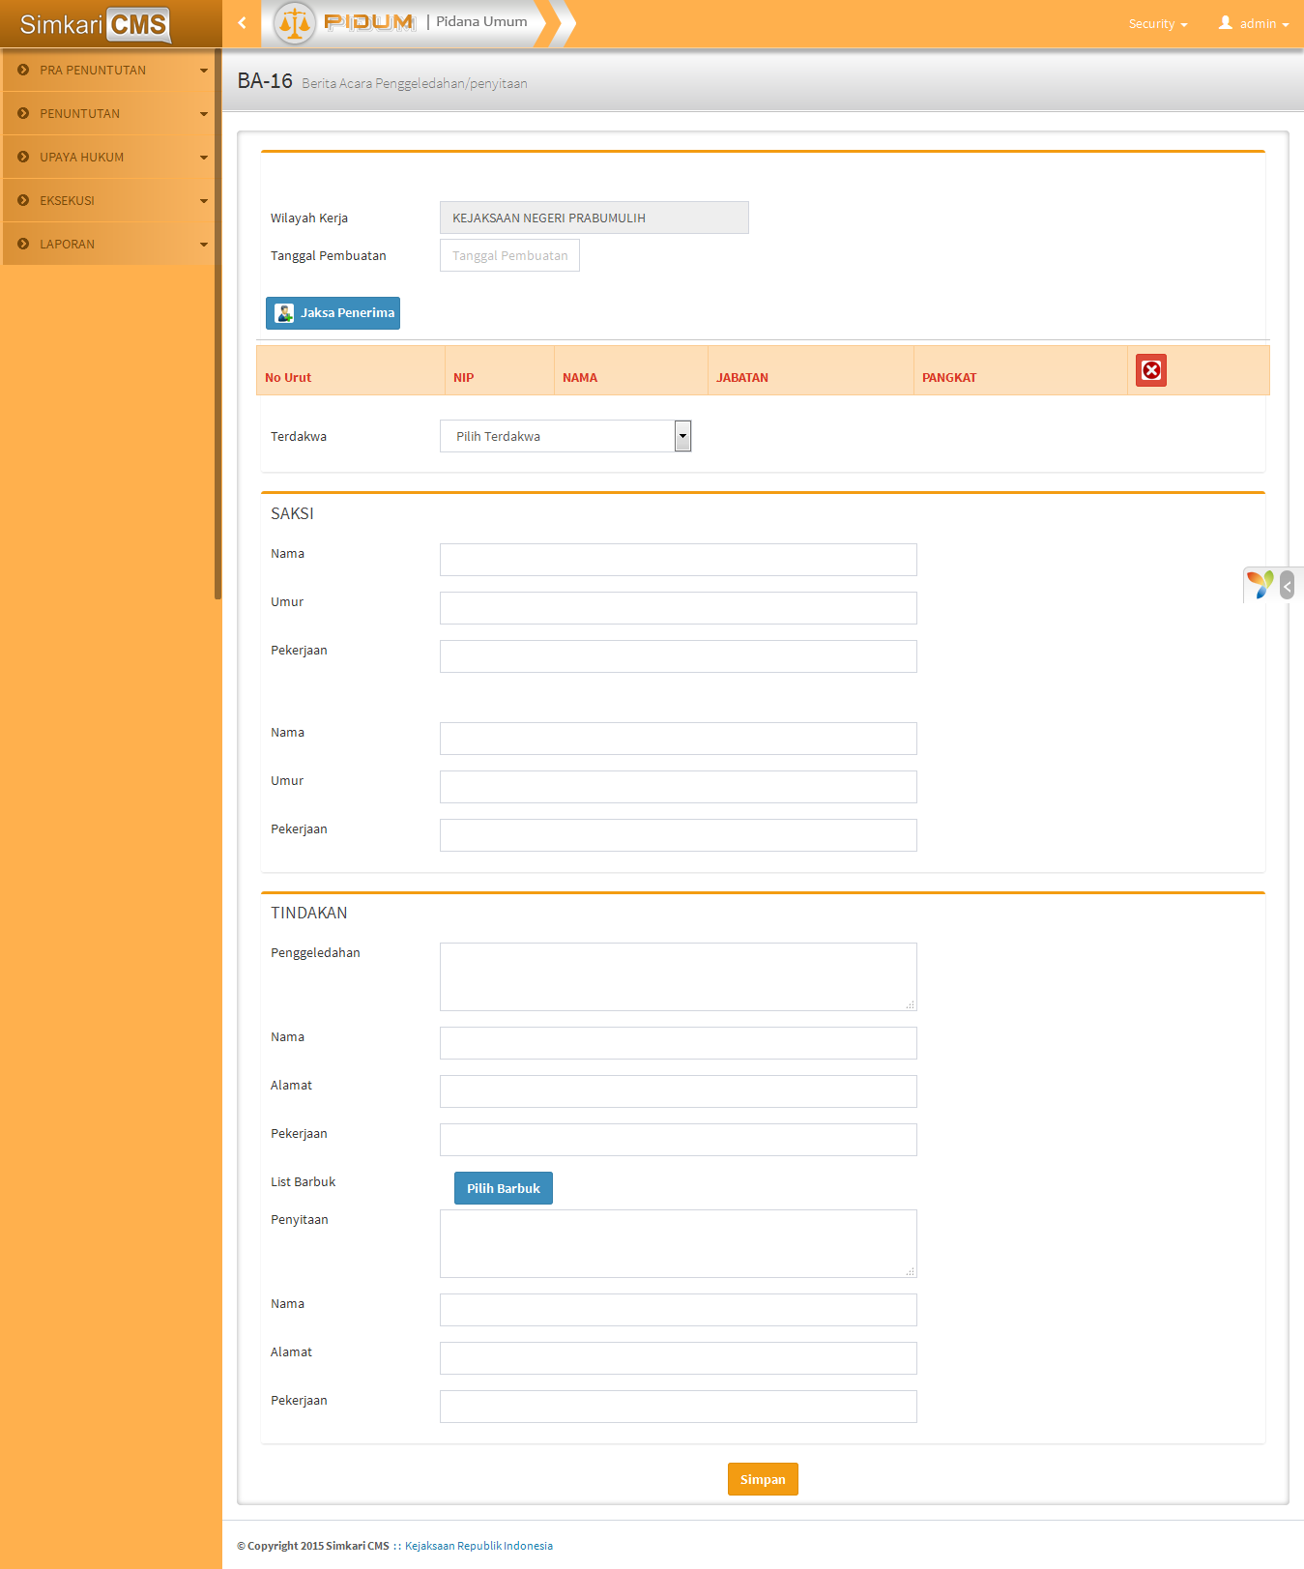

Gambar 108 Form B-1

Pengguna dapat menginput data sesuai field yang tersedia. Setelah selesai, pengguna dapat klik tombol:

* Simpan untuk menyimpan data,
* Cetak untuk mencetak surat tersebut,
* Ubah untuk mengubah surat tersebut.

### Form B-2

Form B-2 merupakan form Surat Surat Laporan Persetujuan Penyitaan dari Ketua PN. Form ini berisi 1 surat atau lebih, oleh karena itu halaman menampilkan daftar surat dalam bentuk tabel (gridview). Tampilan halaman ini dapat dilihat pada gambar berikut:

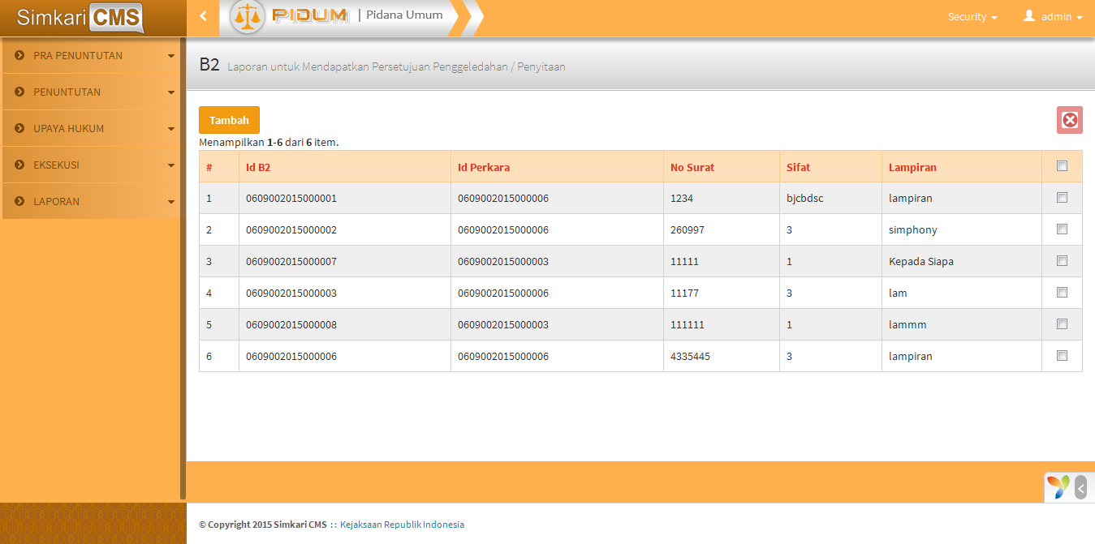

Gambar 109 Tabel Daftar Surat B-2

Pengguna klik tombol Tambah untuk menambahkan data. Klik grid 2x untuk merevisi data atau cek tombol kemudian klik tombol hapus untuk menghapus data. Untuk menambah data, halaman akan menampilkan seperti gambar berikut:

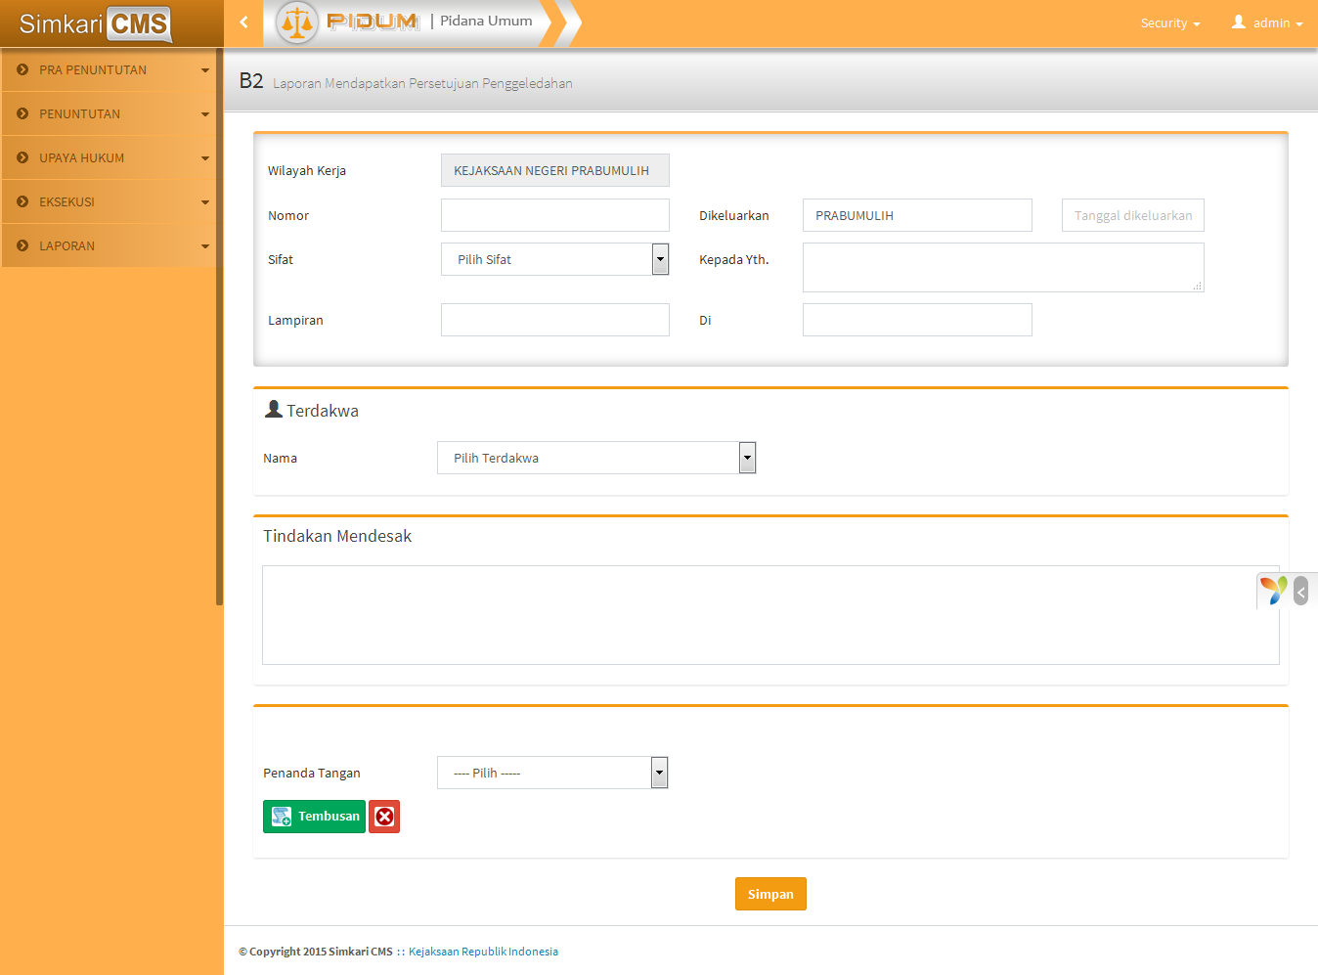

Gambar 110 Form B-2

Pengguna dapat menginput data sesuai field yang tersedia. Setelah selesai, pengguna dapat klik tombol:

* Simpan untuk menyimpan data,
* Cetak untuk mencetak surat tersebut,
* Ubah untuk mengubah surat tersebut.

### Form B-17

Form B-17 merupakan form Surat Ketetapan Pengembalian Benda Sitaan/Barang Bukti yang tidak Diperlukan Lagi Bagi Kepentingan Penyitaan/Penuntutan. Form ini berisi 1 surat atau lebih, oleh karena itu halaman menampilkan daftar surat dalam bentuk tabel (gridview). Tampilan halaman ini dapat dilihat pada gambar berikut:

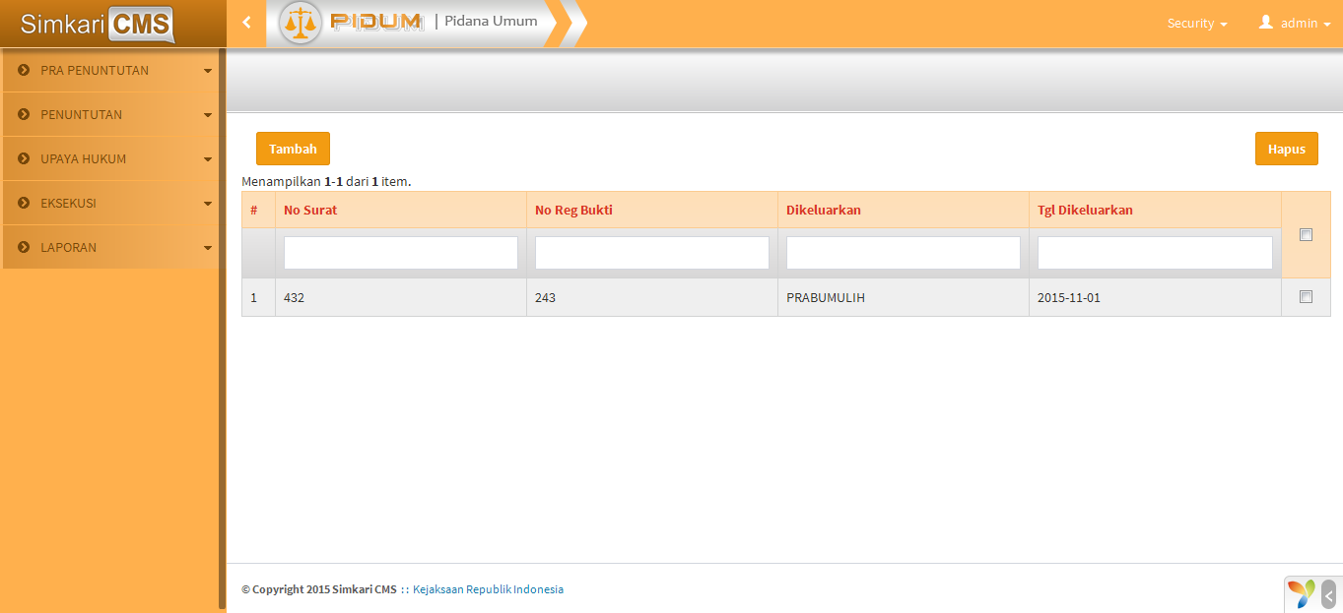

Gambar 111 Tabel Daftar Surat B-17

Pengguna klik tombol Tambah untuk menambahkan data. Klik grid 2x untuk merevisi data atau cek tombol kemudian klik tombol hapus untuk menghapus data. Untuk menambah data, halaman akan menampilkan seperti gambar berikut:

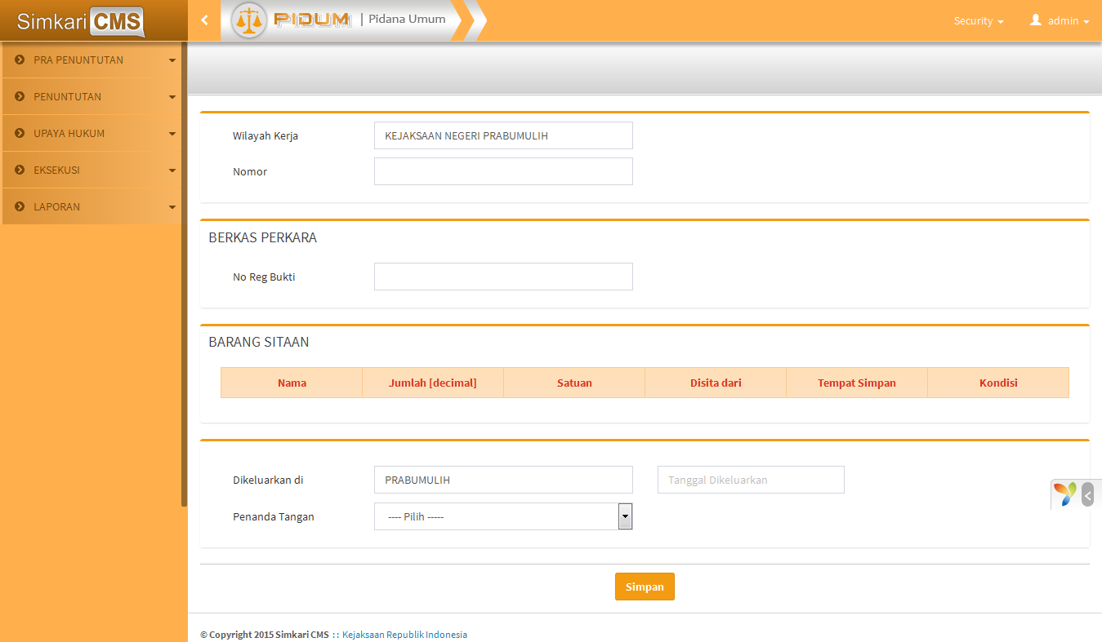

Gambar 112 Form B-17

Pengguna dapat menginput data sesuai field yang tersedia. Setelah selesai, pengguna dapat klik tombol:

* Simpan untuk menyimpan data,
* Cetak untuk mencetak surat tersebut,
* Ubah untuk mengubah surat tersebut.

### Form Penetapan Hakim

Form Tetap Penetapan. Form ini berisi 1 surat atau lebih, oleh karena itu halaman menampilkan daftar surat dalam bentuk tabel (gridview). Tampilan halaman ini dapat dilihat pada gambar berikut:

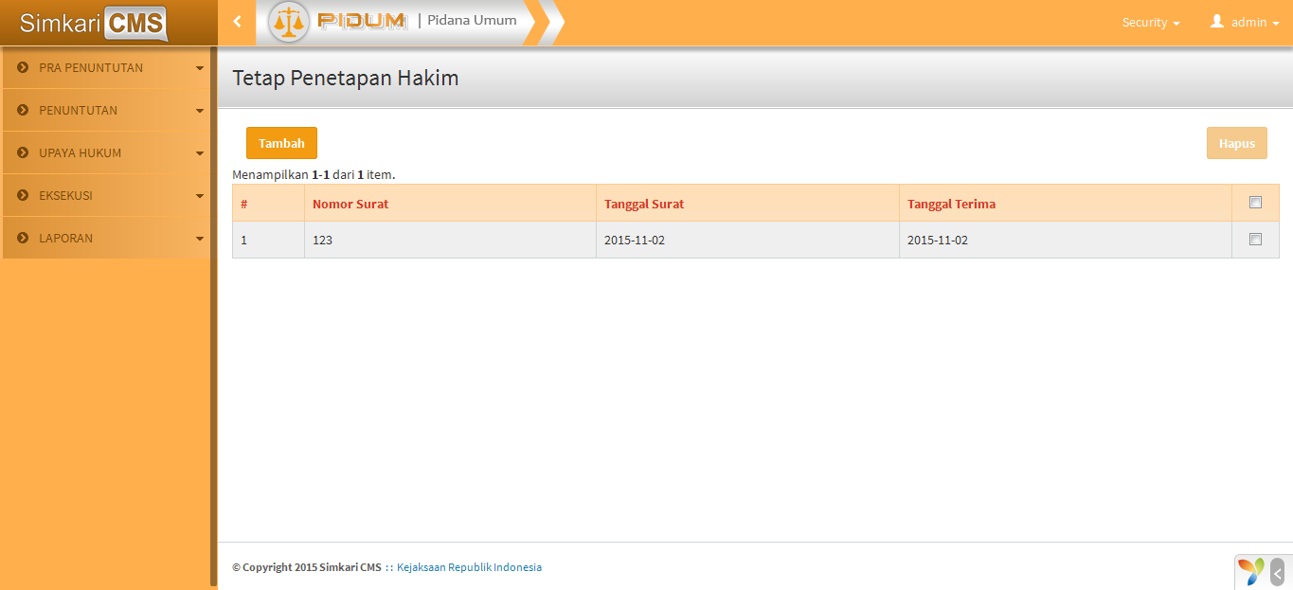

Gambar 113 Tabel Daftar Surat Penetapan Hakim

Pengguna klik tombol Tambah untuk menambahkan data. Klik grid 2x untuk merevisi data atau cek tombol kemudian klik tombol hapus untuk menghapus data. Untuk menambah data, halaman akan menampilkan seperti gambar berikut:

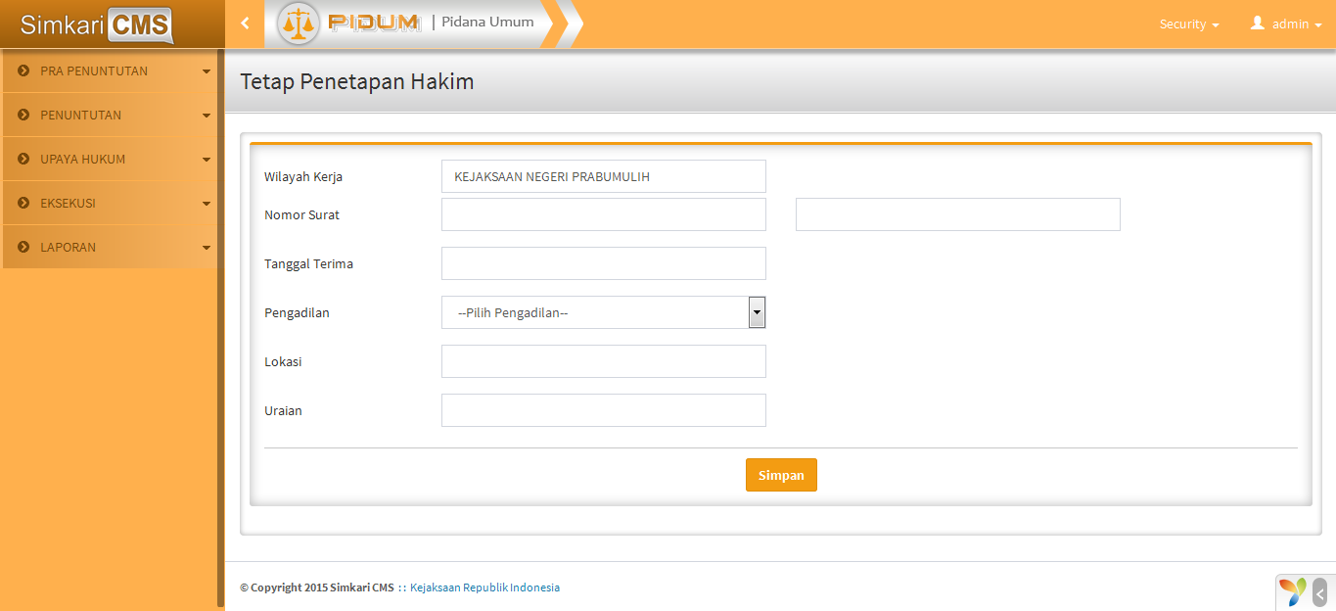

Gambar 114 Form Penetapan Hakim

Pengguna dapat menginput data sesuai field yang tersedia. Setelah selesai, pengguna dapat klik tombol:

* Simpan untuk menyimpan data,
* Cetak untuk mencetak surat tersebut,
* Ubah untuk mengubah surat tersebut.

### Form BA-20

Form BA-20 merupakan form Berita Acara Pengembalian Barang Bukti. Form ini berisi 1 surat atau lebih, oleh karena itu halaman menampilkan daftar surat dalam bentuk tabel (gridview). Tampilan halaman ini dapat dilihat pada gambar berikut:

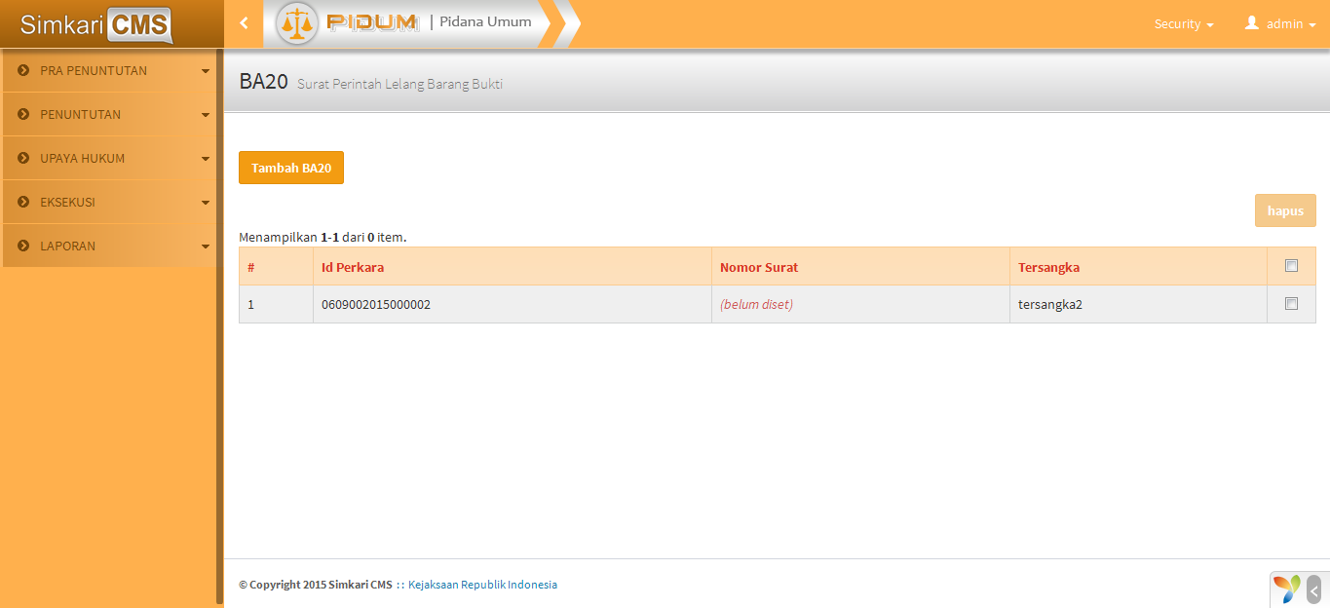

Gambar 115 Tabel Daftar Surat BA-20

Pengguna klik tombol Tambah untuk menambahkan data. Klik grid 2x untuk merevisi data atau cek tombol kemudian klik tombol hapus untuk menghapus data. Untuk menambah data, halaman akan menampilkan seperti gambar berikut:

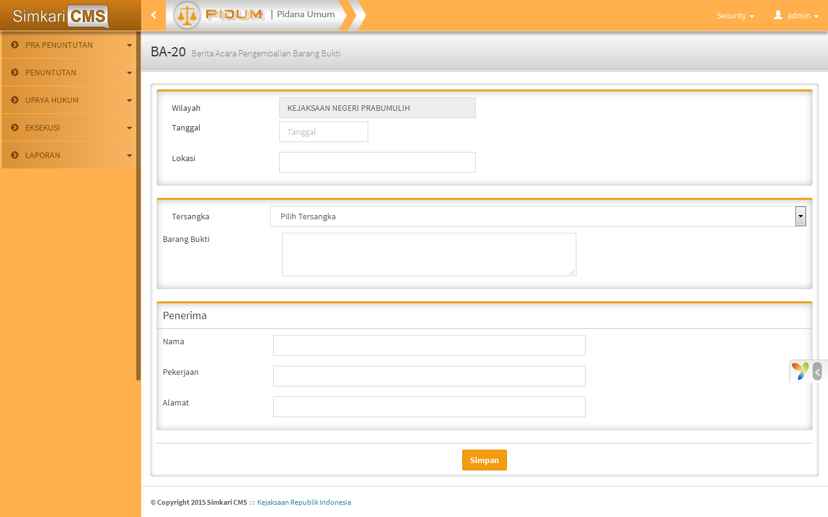

Gambar 116 Form Penetapan Hakim

Pengguna dapat menginput data sesuai field yang tersedia. Setelah selesai, pengguna dapat klik tombol:

* Simpan untuk menyimpan data,
* Cetak untuk mencetak surat tersebut,
* Ubah untuk mengubah surat tersebut.

### Form B-7

Form B-7 merupakan form Copy Pemberitahuan Surat Perintah Penyitaan. Form ini berisi 1 surat atau lebih, oleh karena itu halaman menampilkan daftar surat dalam bentuk tabel (gridview). Tampilan halaman ini dapat dilihat pada gambar berikut:

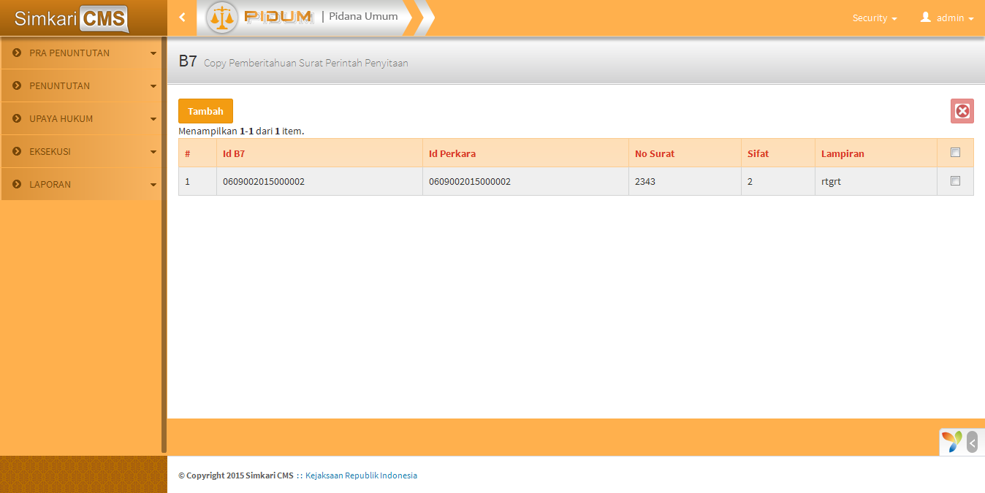

Gambar 117 Tabel Daftar B-7

Pengguna klik tombol Tambah untuk menambahkan data. Klik grid 2x untuk merevisi data atau cek tombol kemudian klik tombol hapus untuk menghapus data. Untuk menambah data, halaman akan menampilkan seperti gambar berikut:

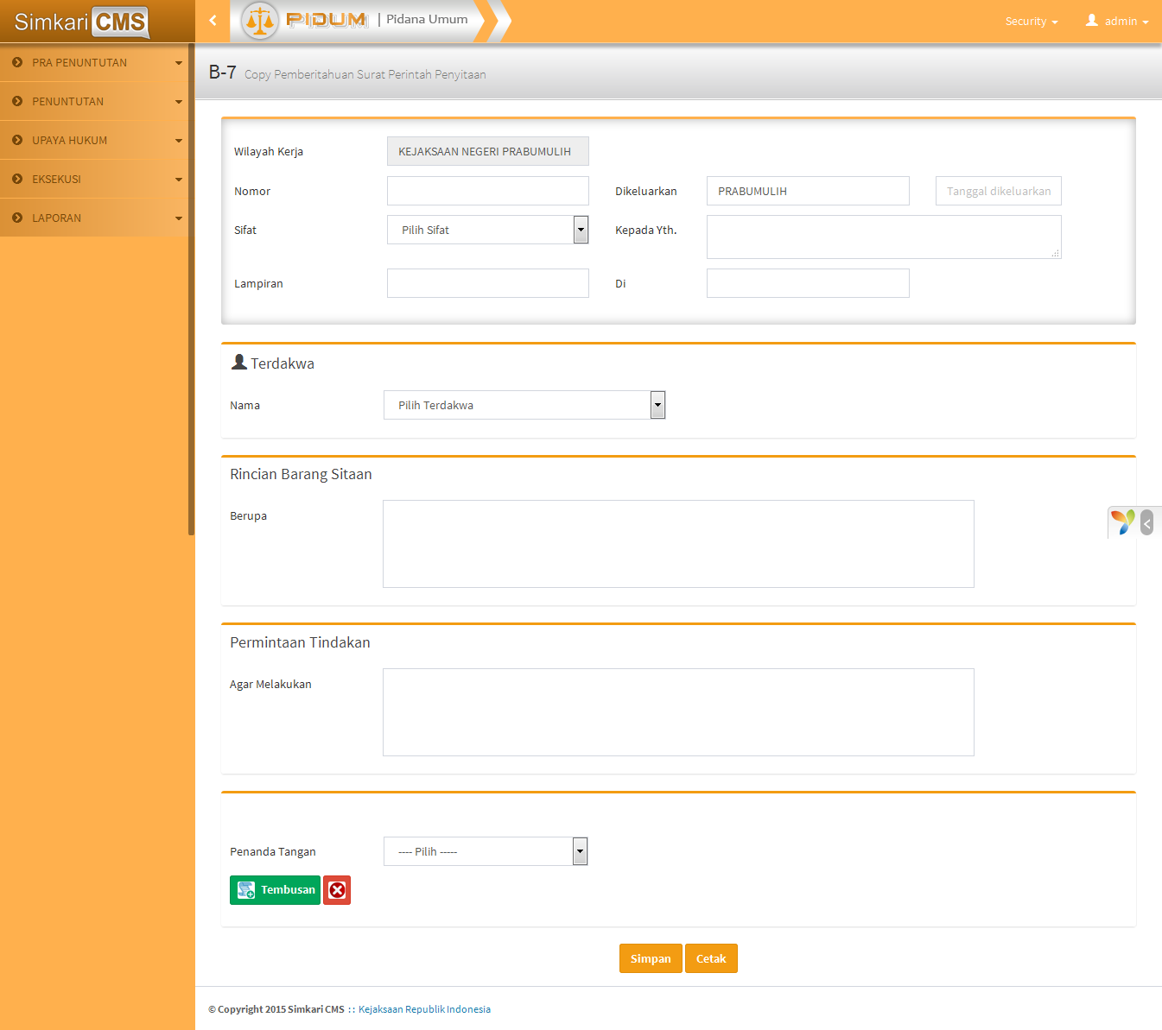

Gambar 118 Form B-7

Pengguna dapat menginput data sesuai field yang tersedia. Setelah selesai, pengguna dapat klik tombol:

* Simpan untuk menyimpan data,
* Cetak untuk mencetak surat tersebut,
* Ubah untuk mengubah surat tersebut.

### Form B-9

From B-9 merupakan form Surat Label Benda Sitaan / Barang Bukti. Form ini hanya berisi 1 surat, oleh karena itu halaman langsung menampilkan form. Tampilan halaman ini dapat dilihat pada gambar berikut:

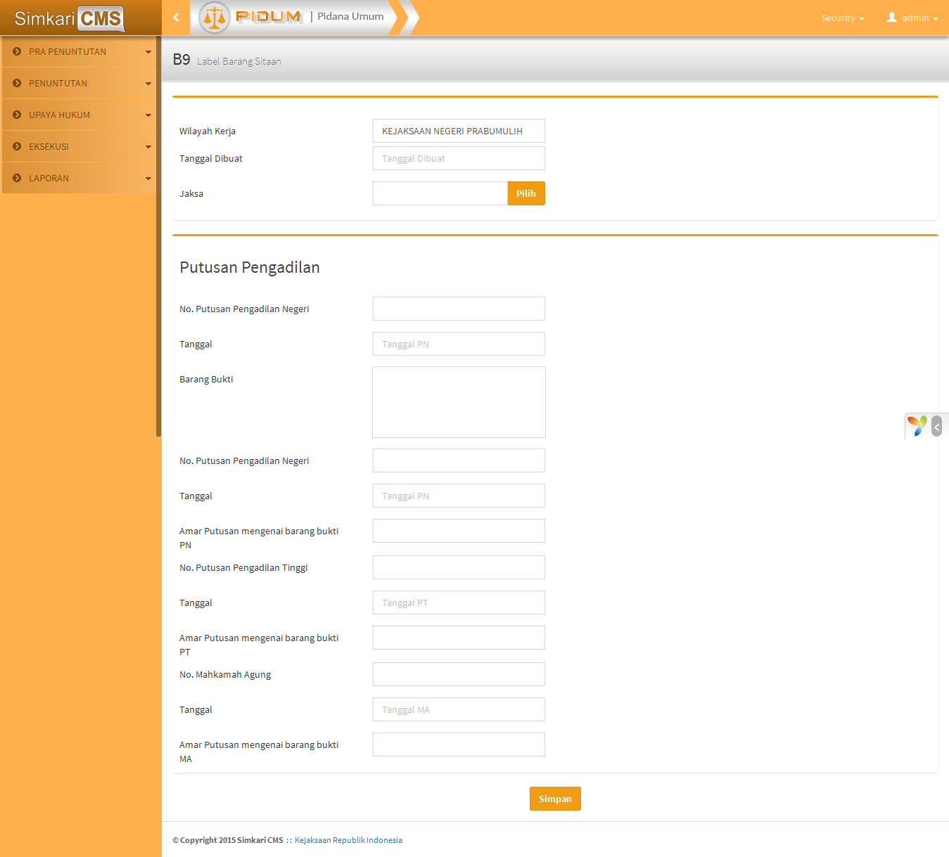

Gambar 119 Form B-9

Pengguna dapat menginput data sesuai field yang tersedia. Setelah selesai, pengguna dapat klik tombol:

* Simpan untuk menyimpan data,
* Cetak untuk mencetak surat tersebut,
* Ubah untuk mengubah surat tersebut.

### Form B-11

Form B-11 merupakan form Surat Permintaan Penelitian benda sitaan / Barang Bukti. Form ini berisi 1 surat atau lebih, oleh karena itu halaman menampilkan daftar surat dalam bentuk tabel (gridview). Tampilan halaman ini dapat dilihat pada gambar berikut:

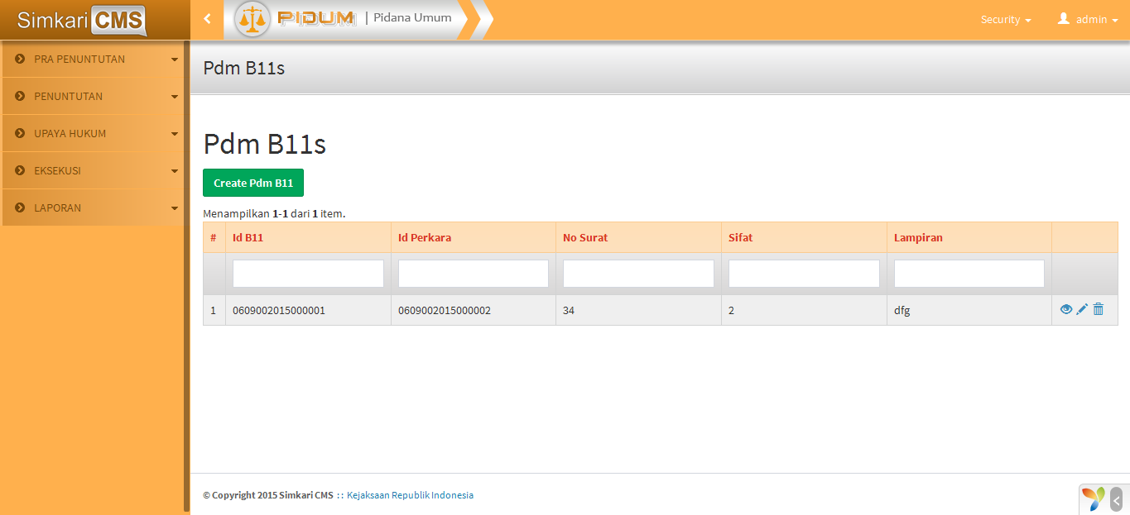

Gambar 120 Tabel Daftar B-11

Pengguna klik tombol Tambah untuk menambahkan data. Klik grid 2x untuk merevisi data atau cek tombol kemudian klik tombol hapus untuk menghapus data. Untuk menambah data, halaman akan menampilkan seperti gambar berikut:

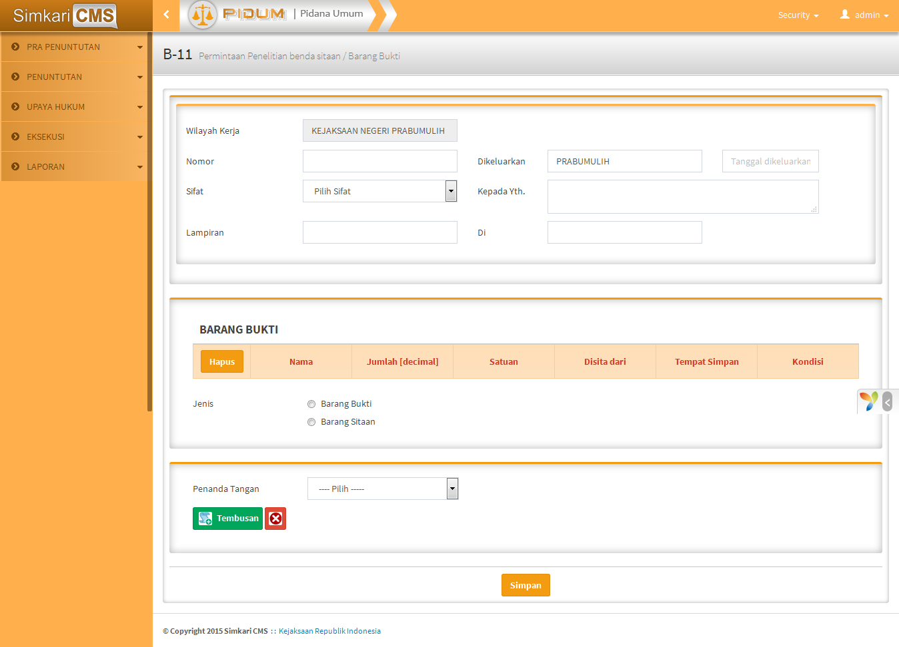

Gambar 121 Form B-11

Pengguna dapat menginput data sesuai field yang tersedia. Setelah selesai, pengguna dapat klik tombol:

* Simpan untuk menyimpan data,
* Cetak untuk mencetak surat tersebut,
* Ubah untuk mengubah surat tersebut.

### Form B-12

From B-12 merupakan form Surat Barang Bukti yang lekas Rusak/membahayakan/Biaya. Form ini hanya berisi 1 surat, oleh karena itu halaman langsung menampilkan form. Tampilan halaman ini dapat dilihat pada gambar berikut:

Gambar 122 Form B-12

Pengguna dapat menginput data sesuai field yang tersedia. Setelah selesai, pengguna dapat klik tombol:

* Simpan untuk menyimpan data,
* Cetak untuk mencetak surat tersebut,
* Ubah untuk mengubah surat tersebut.

### Form B-13

From B-13 merupakan form Surat Permohonan Izin Untuk Melelang Benda Sitaan / Barang. Form ini hanya berisi 1 surat, oleh karena itu halaman langsung menampilkan form. Tampilan halaman ini dapat dilihat pada gambar berikut:

Gambar 123 Form B-13

Pengguna dapat menginput data sesuai field yang tersedia. Setelah selesai, pengguna dapat klik tombol:

* Simpan untuk menyimpan data,
* Cetak untuk mencetak surat tersebut,
* Ubah untuk mengubah surat tersebut.

### Form B-14

From B-14 merupakan form Surat Perintah Lelang Benda Sitaan / Barang Bukti. Form ini hanya berisi 1 surat, oleh karena itu halaman langsung menampilkan form. Tampilan halaman ini dapat dilihat pada gambar berikut:

Gambar 124 Form B-14

Pengguna dapat menginput data sesuai field yang tersedia. Setelah selesai, pengguna dapat klik tombol:

* Simpan untuk menyimpan data,
* Cetak untuk mencetak surat tersebut,
* Ubah untuk mengubah surat tersebut.

### Form B-15

Form B-15 merupakan form Surat Permintaan Bantuan Pelelangan / benda sitaan. Form ini berisi 1 surat atau lebih, oleh karena itu halaman menampilkan daftar surat dalam bentuk tabel (gridview). Tampilan halaman ini dapat dilihat pada gambar berikut:

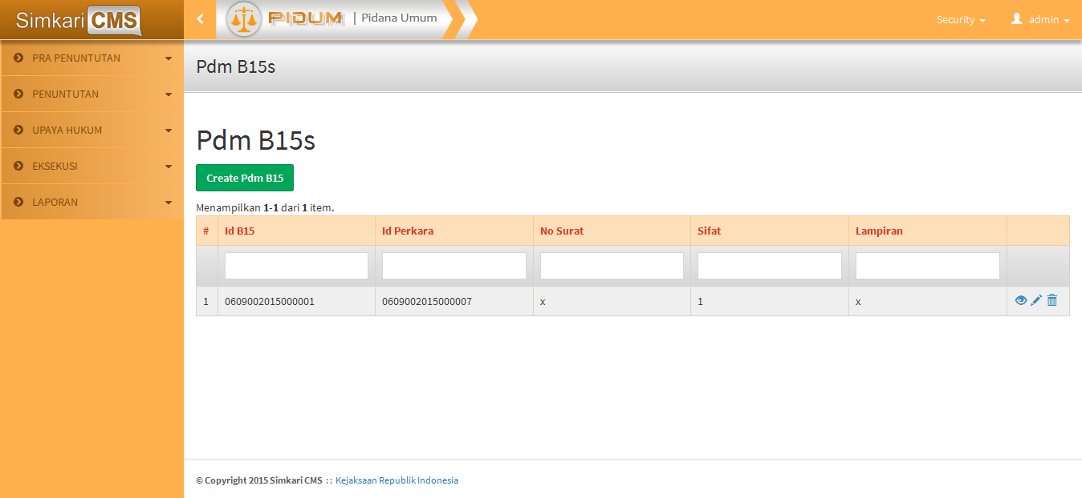

Gambar 125 Tabel Daftar B-15

Pengguna klik tombol Tambah untuk menambahkan data. Klik grid 2x untuk merevisi data atau cek tombol kemudian klik tombol hapus untuk menghapus data. Untuk menambah data, halaman akan menampilkan seperti gambar berikut:

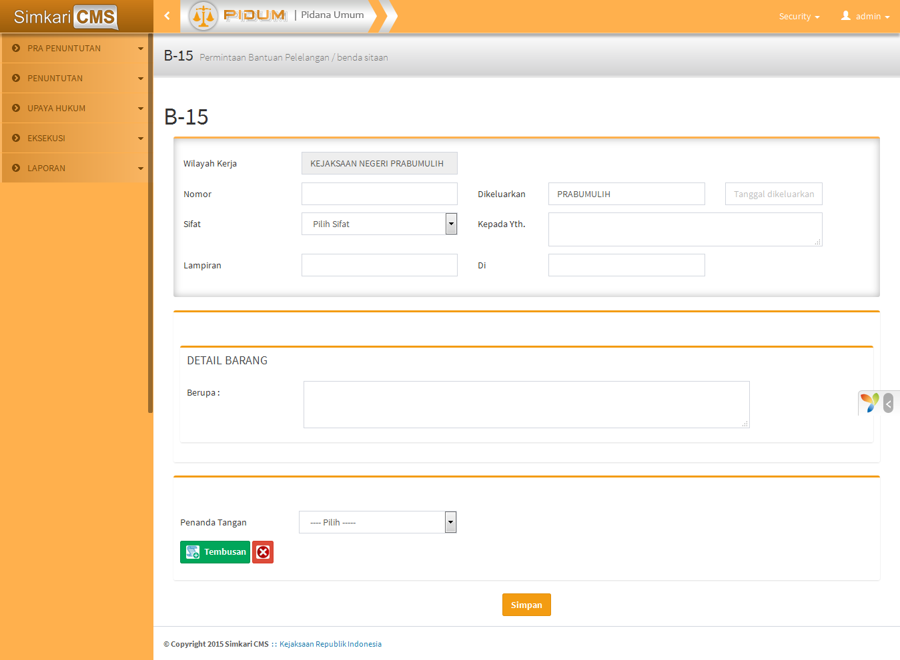

Gambar 126 Form B-15

Pengguna dapat menginput data sesuai field yang tersedia. Setelah selesai, pengguna dapat klik tombol:

* Simpan untuk menyimpan data,
* Cetak untuk mencetak surat tersebut,
* Ubah untuk mengubah surat tersebut.

### Form B-16

Form B-16 merupakan form Surat laporan Pelaksanaan Lelang benda sitaan. Form ini berisi 1 surat atau lebih, oleh karena itu halaman menampilkan daftar surat dalam bentuk tabel (gridview). Tampilan halaman ini dapat dilihat pada gambar berikut:

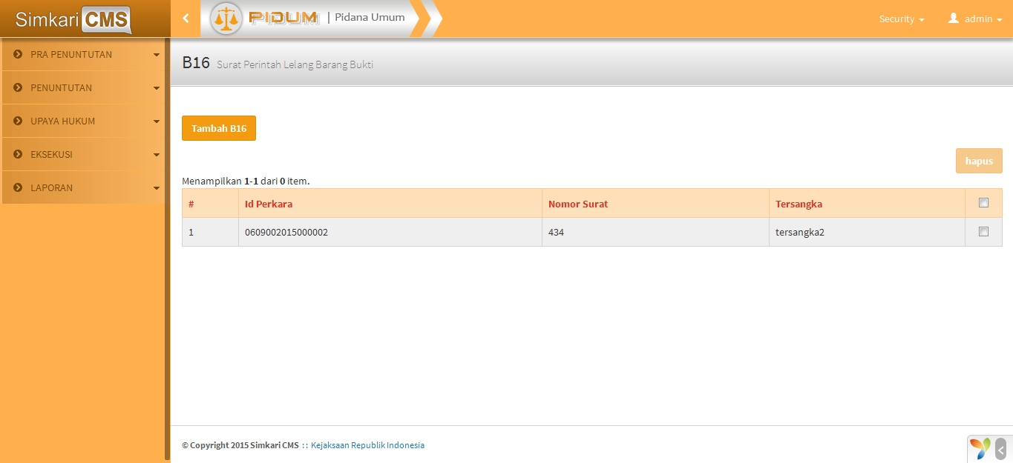

Gambar 127 Tabel Daftar B-16

Pengguna klik tombol Tambah untuk menambahkan data. Klik grid 2x untuk merevisi data atau cek tombol kemudian klik tombol hapus untuk menghapus data. Untuk menambah data, halaman akan menampilkan seperti gambar berikut:

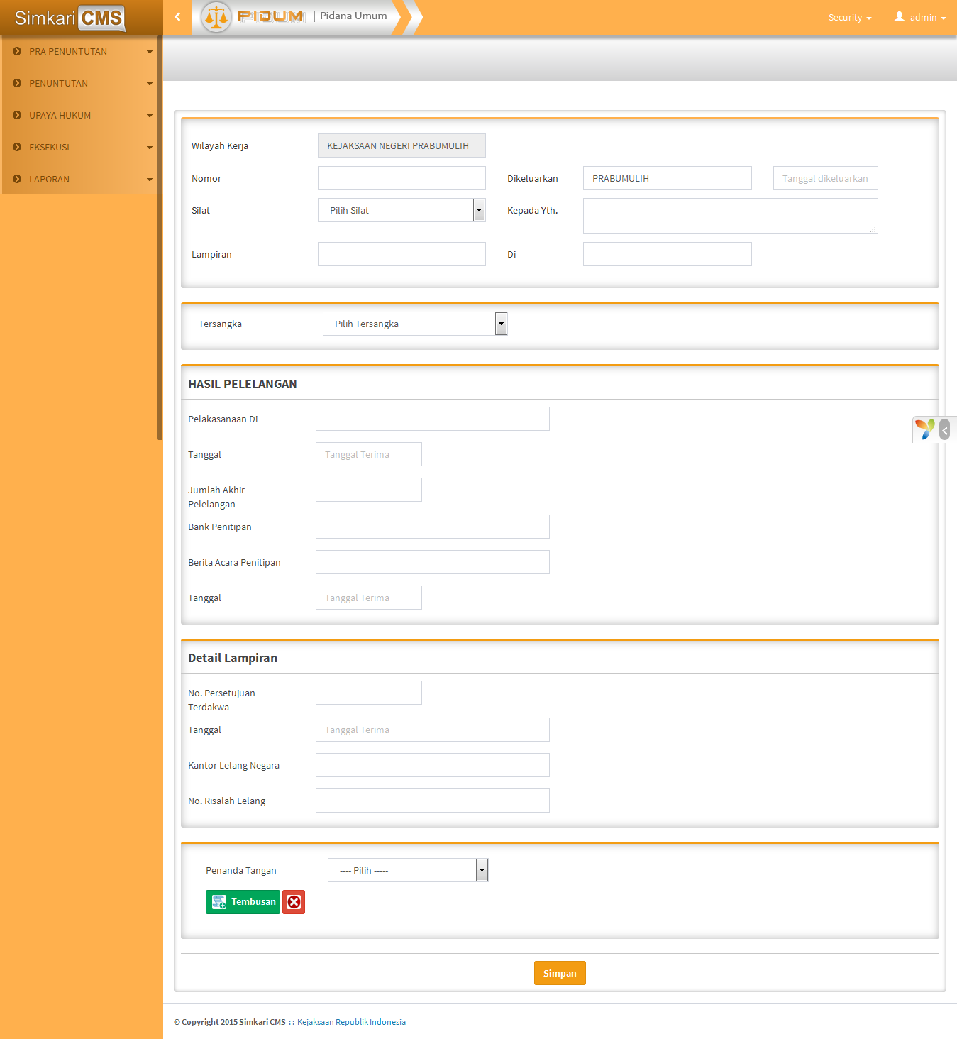

Gambar 128 Form B-16

Pengguna dapat menginput data sesuai field yang tersedia. Setelah selesai, pengguna dapat klik tombol:

* Simpan untuk menyimpan data,
* Cetak untuk mencetak surat tersebut,
* Ubah untuk mengubah surat tersebut.

### Form B-21

Form B-21 merupakan form Surat perintah Pemanfaatan / Penyerahan Barang. Form ini berisi 1 surat atau lebih, oleh karena itu halaman menampilkan daftar surat dalam bentuk tabel (gridview). Tampilan halaman ini dapat dilihat pada gambar berikut:

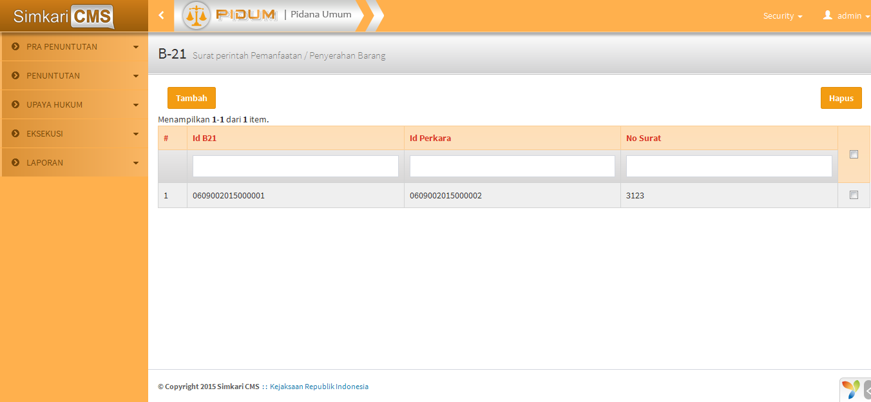

Gambar 129 Tabel Daftar B-21

Pengguna klik tombol Tambah untuk menambahkan data. Klik grid 2x untuk merevisi data atau cek tombol kemudian klik tombol hapus untuk menghapus data. Untuk menambah data, halaman akan menampilkan seperti gambar berikut:

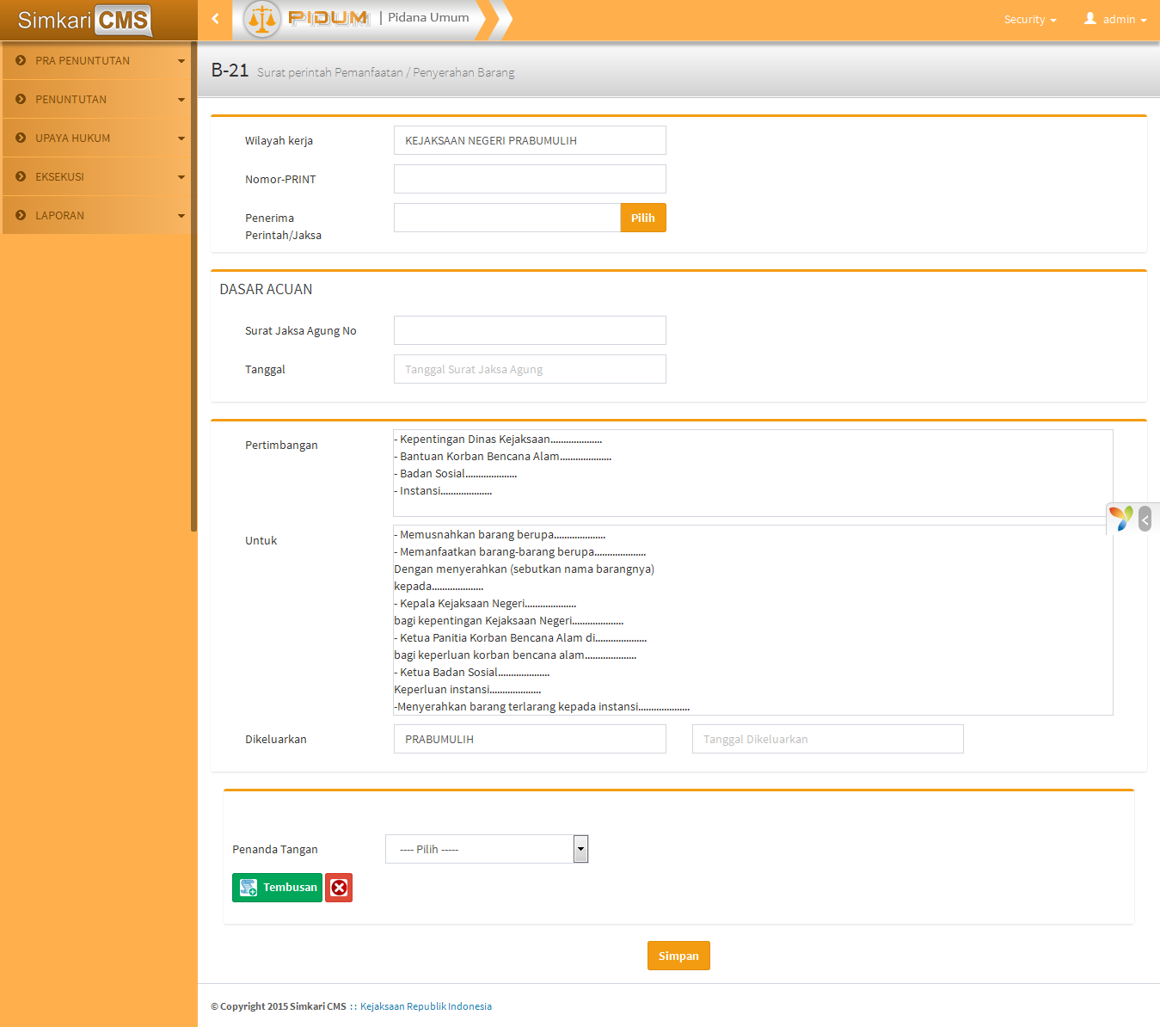

Gambar 130 Form B-21

Pengguna dapat menginput data sesuai field yang tersedia. Setelah selesai, pengguna dapat klik tombol:

* Simpan untuk menyimpan data,
* Cetak untuk mencetak surat tersebut,
* Ubah untuk mengubah surat tersebut.

### Form BA-19

Form BA-19 merupakan form Surat Berita Acara Pelaksanaan Putusan Hakim Atas Barang Bukti Benda Sitaan. Form ini berisi 1 surat atau lebih, oleh karena itu halaman menampilkan daftar surat dalam bentuk tabel (gridview). Tampilan halaman ini dapat dilihat pada gambar berikut:

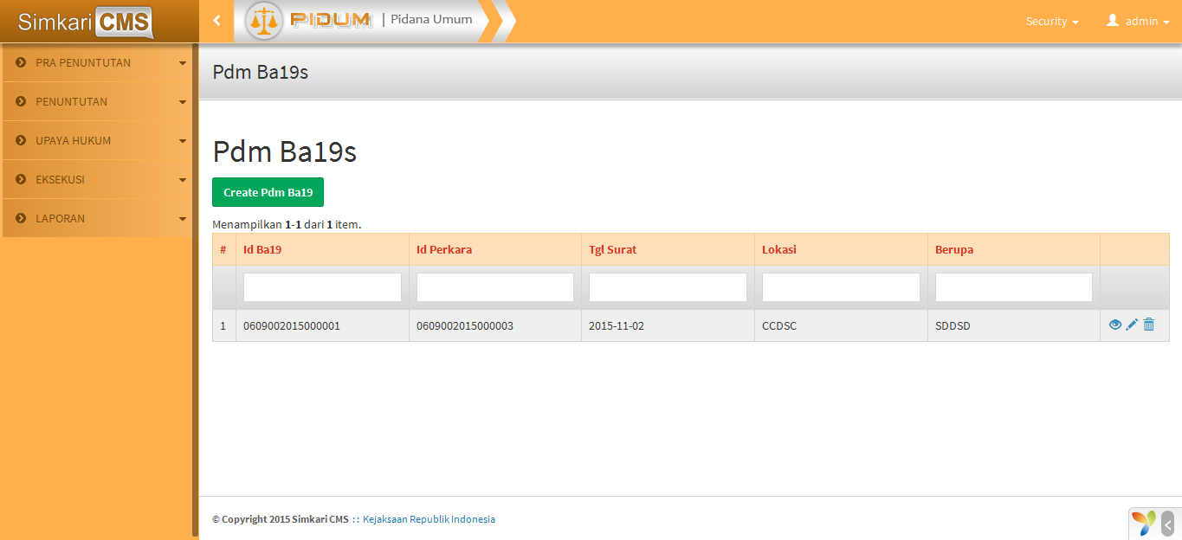

Gambar 131 Tabel Daftar BA-19

Pengguna klik tombol Tambah untuk menambahkan data. Klik grid 2x untuk merevisi data atau cek tombol kemudian klik tombol hapus untuk menghapus data. Untuk menambah data, halaman akan menampilkan seperti gambar berikut:

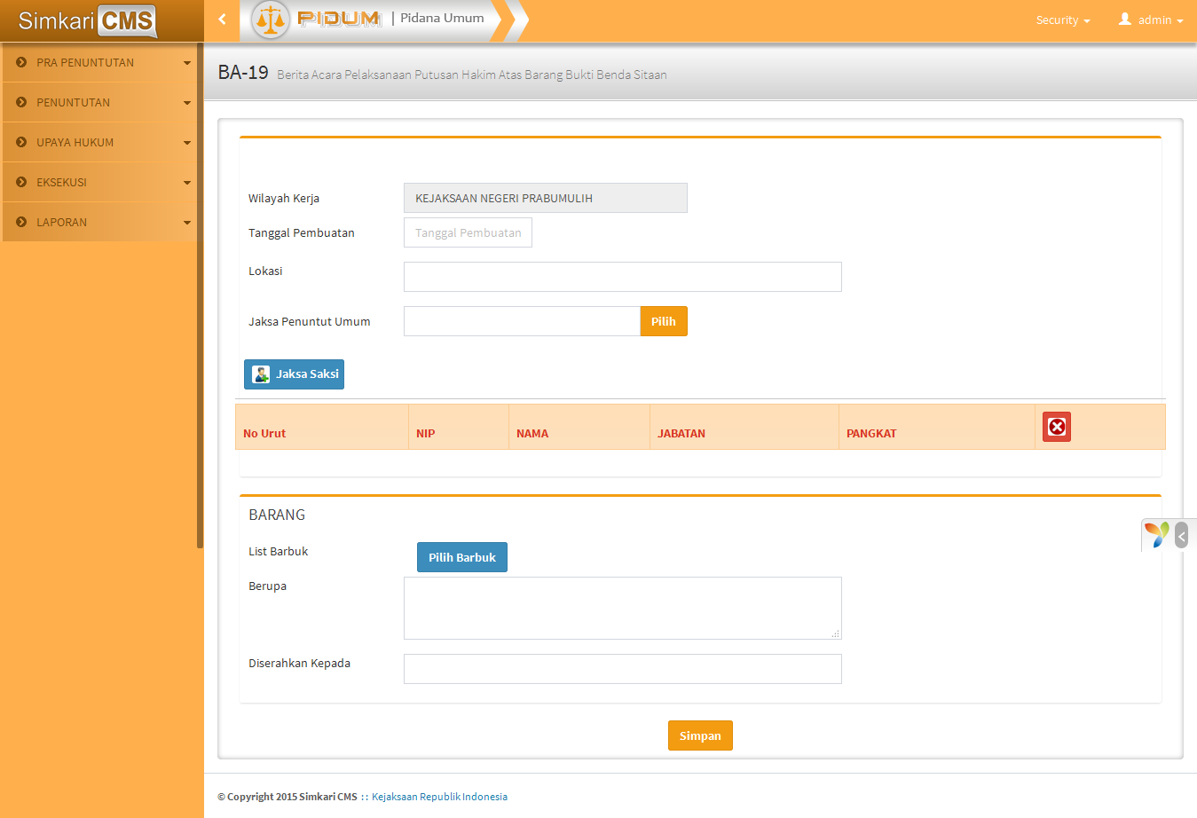

Gambar 132 Form BA-19

Pengguna dapat menginput data sesuai field yang tersedia. Setelah selesai, pengguna dapat klik tombol:

* Simpan untuk menyimpan data,
* Cetak untuk mencetak surat tersebut,
* Ubah untuk mengubah surat tersebut.

### Form B-22

Form B-22 merupakan form Surat Lapooran pelaksanaan Pemanfaatan/ Penyerahan barang. Form ini berisi 1 surat atau lebih, oleh karena itu halaman menampilkan daftar surat dalam bentuk tabel (gridview). Tampilan halaman ini dapat dilihat pada gambar berikut:

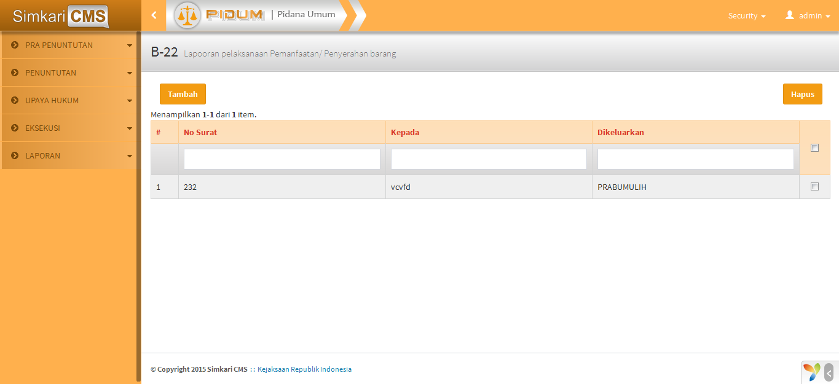

Gambar 133 Tabel Daftar B-22

Pengguna klik tombol Tambah untuk menambahkan data. Klik grid 2x untuk merevisi data atau cek tombol kemudian klik tombol hapus untuk menghapus data. Untuk menambah data, halaman akan menampilkan seperti gambar berikut:

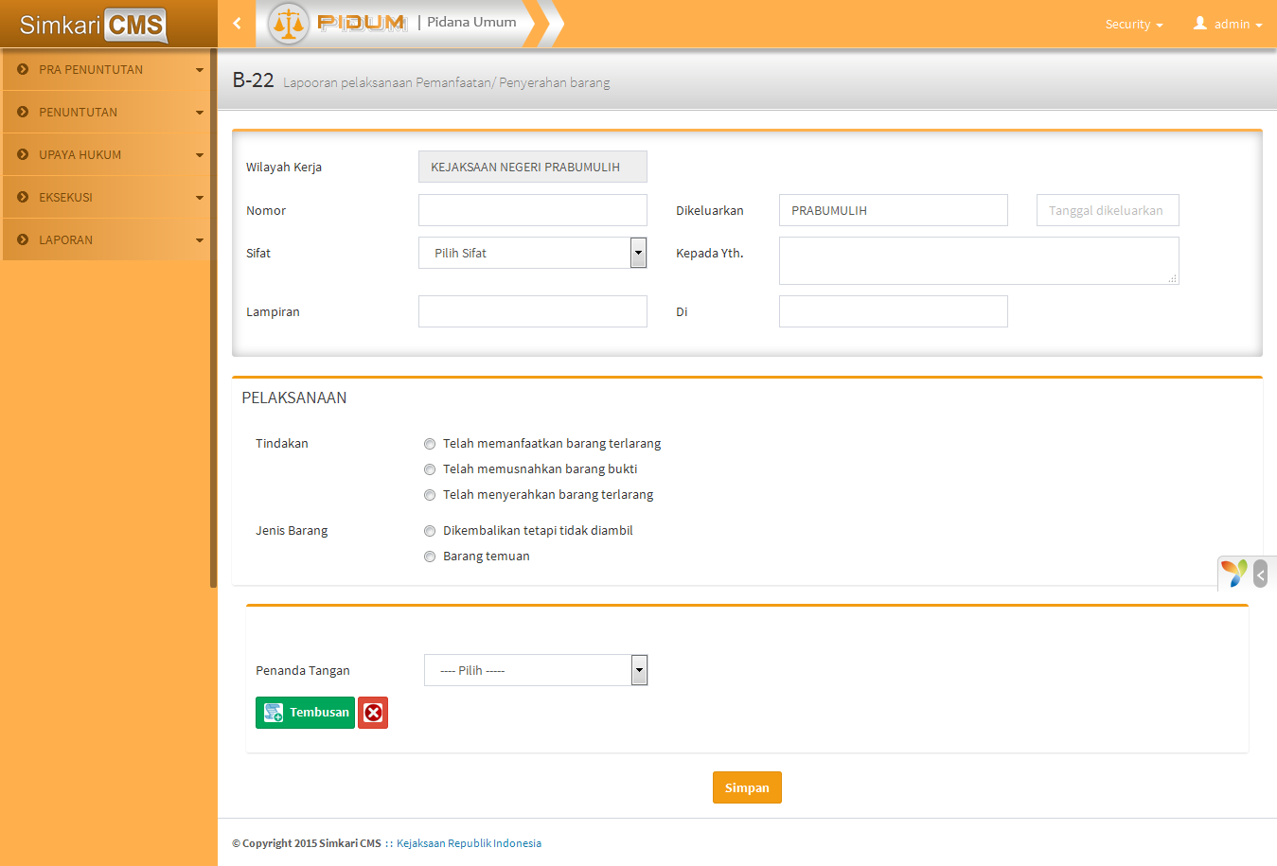

Gambar 134 Form B-22

Pengguna dapat menginput data sesuai field yang tersedia. Setelah selesai, pengguna dapat klik tombol:

* Simpan untuk menyimpan data,
* Cetak untuk mencetak surat tersebut,
* Ubah untuk mengubah surat tersebut.

# UPAYA HUKUM

### Form P-46

Form P-46 merupakan form Surat Memori Banding. Form ini berisi 1 surat atau lebih, oleh karena itu halaman menampilkan daftar surat dalam bentuk tabel (gridview). Tampilan halaman ini dapat dilihat pada gambar berikut:

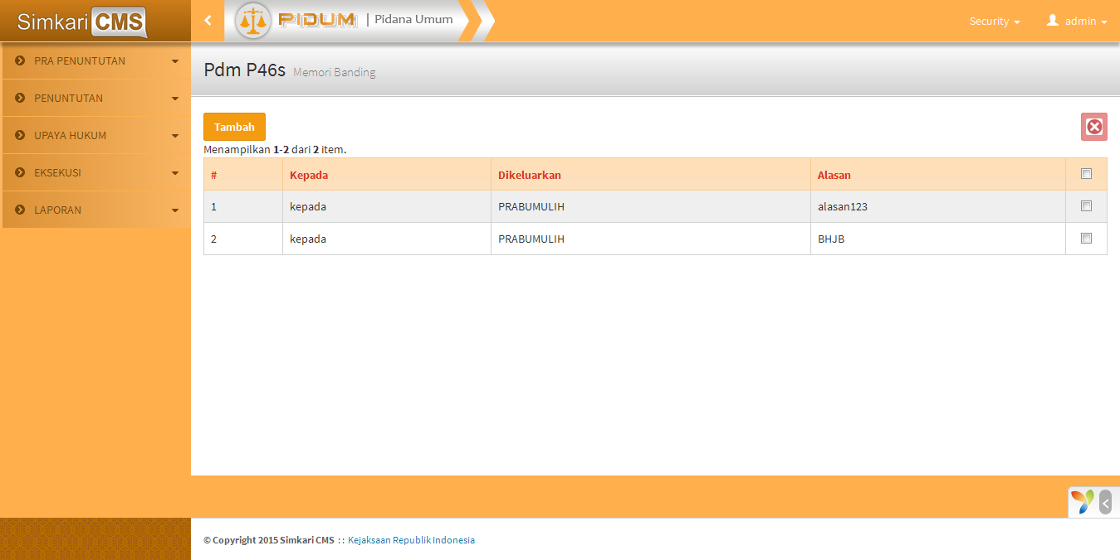

Gambar 135 Tabel Daftar P-46

Pengguna klik tombol Tambah untuk menambahkan data. Klik grid 2x untuk merevisi data atau cek tombol kemudian klik tombol hapus untuk menghapus data. Untuk menambah data, halaman akan menampilkan seperti gambar berikut:

Gambar 136 Form B-47

Pengguna dapat menginput data sesuai field yang tersedia. Setelah selesai, pengguna dapat klik tombol:

* Simpan untuk menyimpan data,
* Cetak untuk mencetak surat tersebut,
* Ubah untuk mengubah surat tersebut.

### Form P-47

Form P-47 merupakan form Surat Memori Kasasi. Form ini berisi 1 surat atau lebih, oleh karena itu halaman menampilkan daftar surat dalam bentuk tabel (gridview). Tampilan halaman ini dapat dilihat pada gambar berikut:

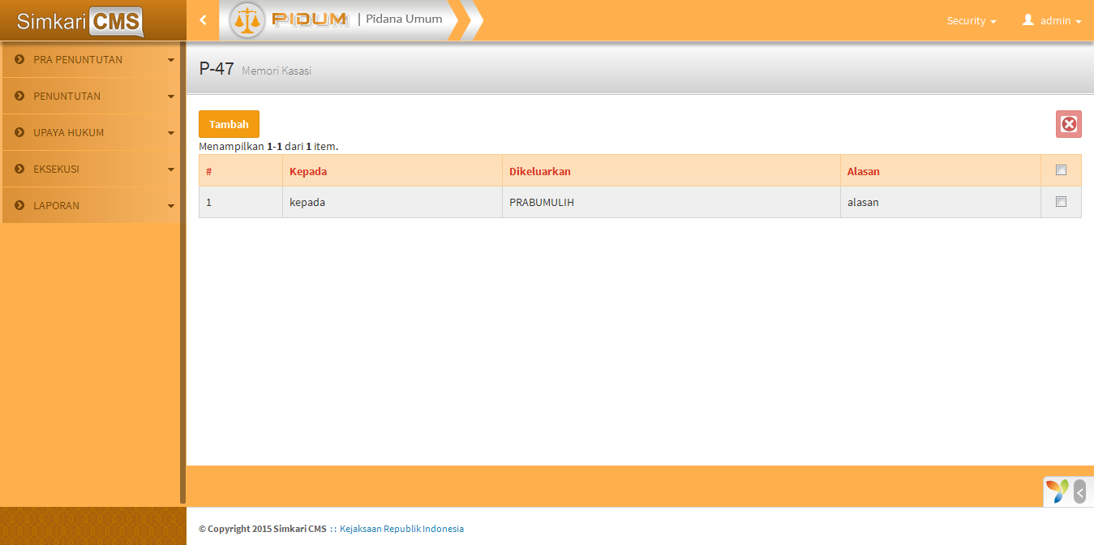

Gambar 137 Tabel Daftar P-47

Pengguna klik tombol Tambah untuk menambahkan data. Klik grid 2x untuk merevisi data atau cek tombol kemudian klik tombol hapus untuk menghapus data. Untuk menambah data, halaman akan menampilkan seperti gambar berikut:

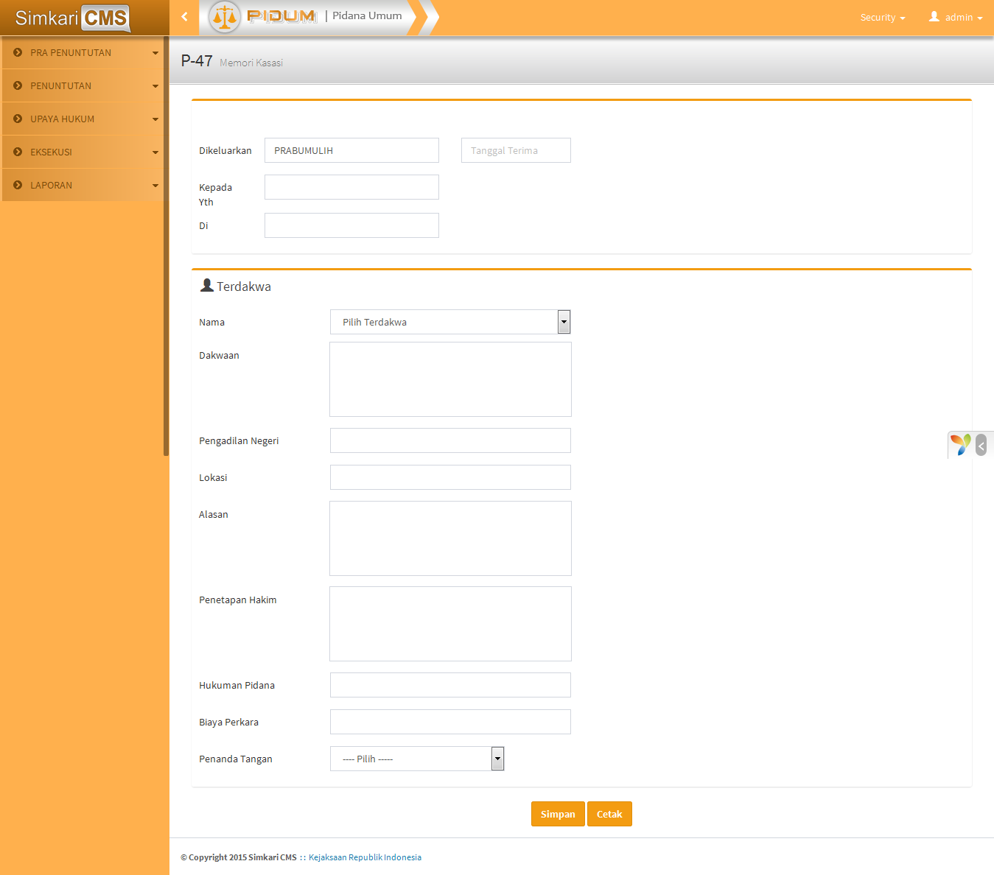

Gambar 138 Form B-47

Pengguna dapat menginput data sesuai field yang tersedia. Setelah selesai, pengguna dapat klik tombol:

* Simpan untuk menyimpan data,
* Cetak untuk mencetak surat tersebut,
* Ubah untuk mengubah surat tersebut.

### Form P-50

Form P-50 merupakan form Surat Usul Permohanan Kasasi Demi Kepentingan Hukum. Form ini berisi 1 surat atau lebih, oleh karena itu halaman menampilkan daftar surat dalam bentuk tabel (gridview). Tampilan halaman ini dapat dilihat pada gambar berikut:

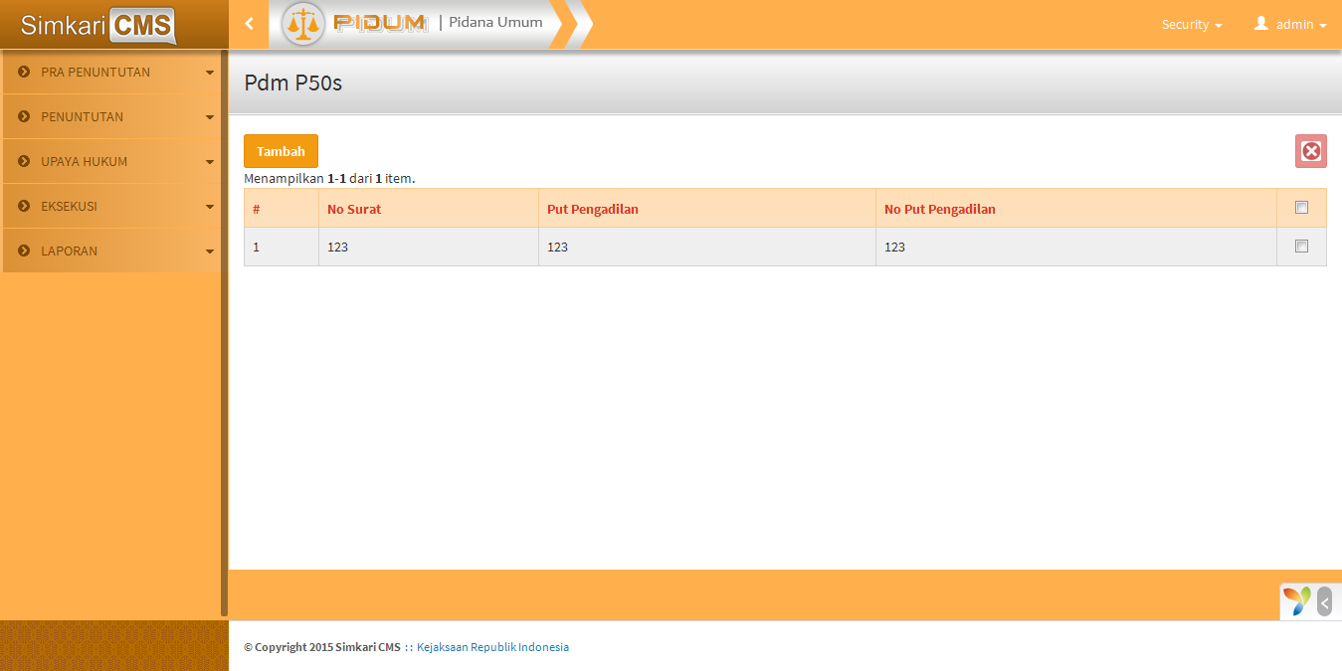

Gambar 139 Tabel Daftar P-50

Pengguna klik tombol Tambah untuk menambahkan data. Klik grid 2x untuk merevisi data atau cek tombol kemudian klik tombol hapus untuk menghapus data. Untuk menambah data, halaman akan menampilkan seperti gambar berikut:

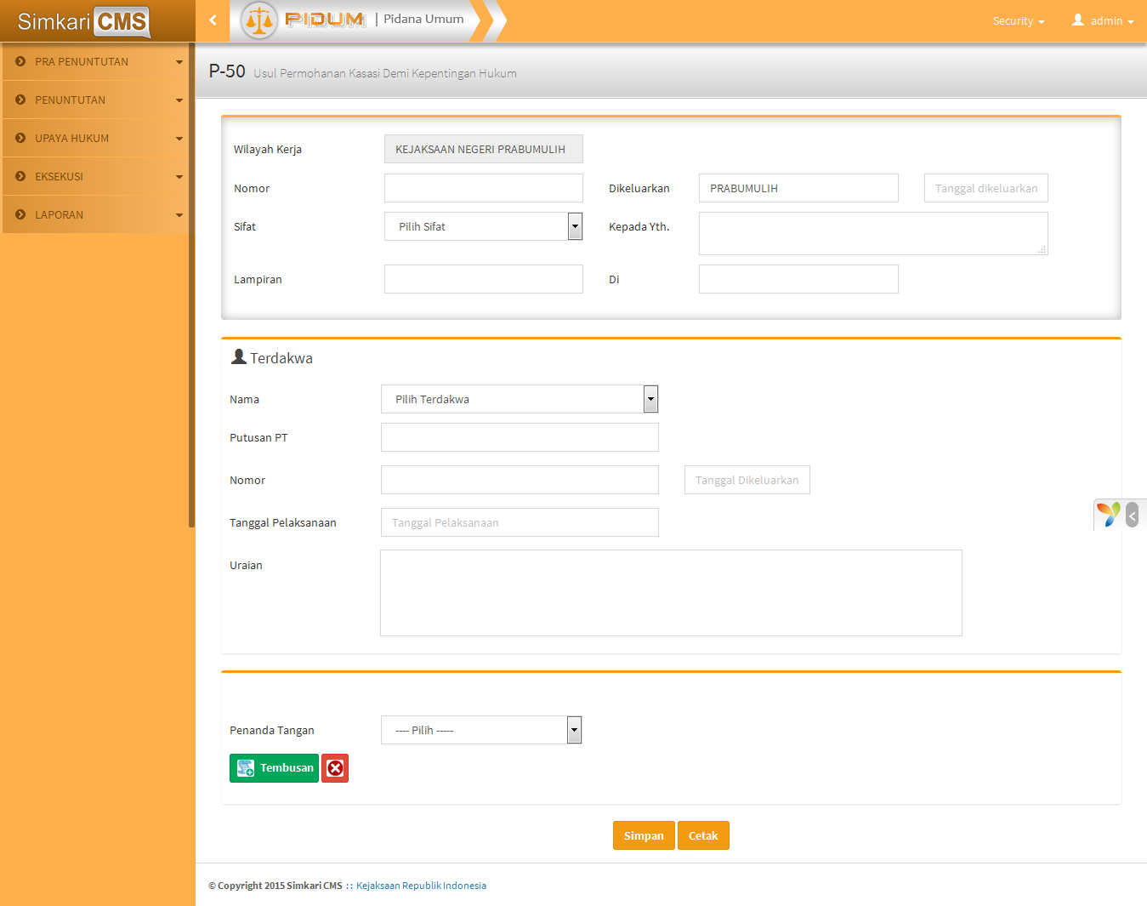

Gambar 140 Form B-50

Pengguna dapat menginput data sesuai field yang tersedia. Setelah selesai, pengguna dapat klik tombol:

* Simpan untuk menyimpan data,
* Cetak untuk mencetak surat tersebut,
* Ubah untuk mengubah surat tersebut.

### Form P-48

From P-48 merupakan form Surat Perintah Pelaksanaan Putusan Pengadilan. Form ini hanya berisi 1 surat, oleh karena itu halaman langsung menampilkan form. Tampilan halaman ini dapat dilihat pada gambar berikut:

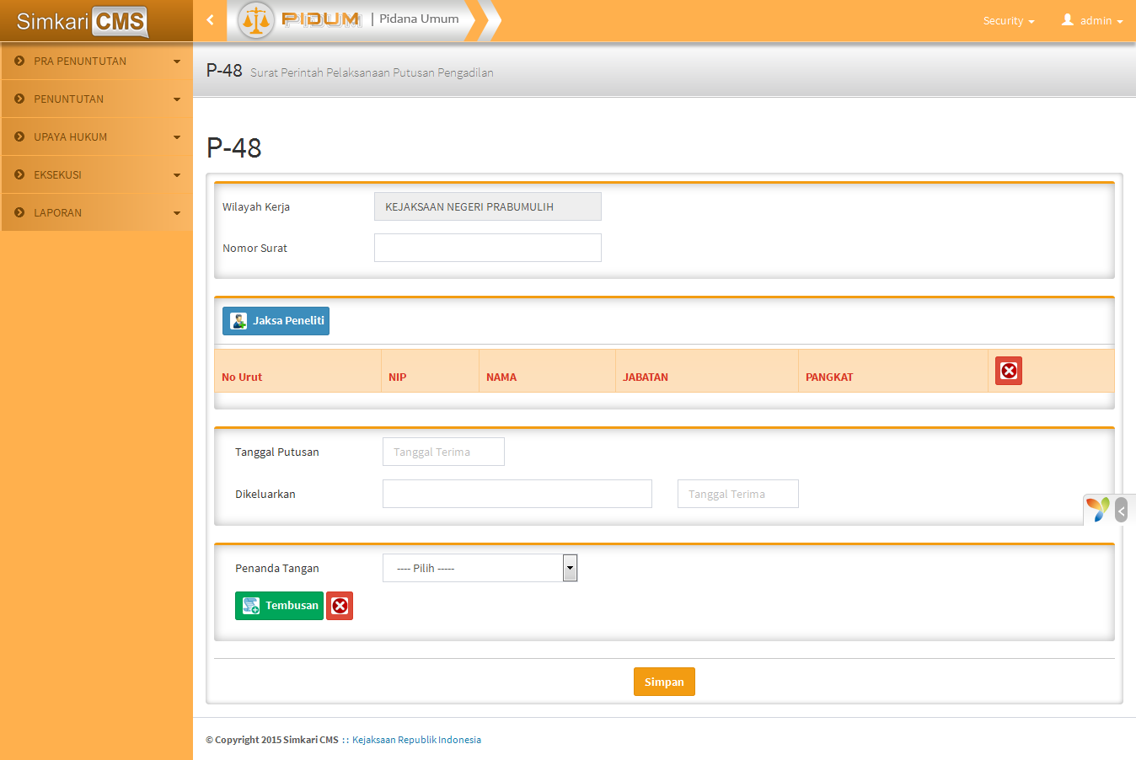

Gambar 141 Form P-48

Pengguna dapat menginput data sesuai field yang tersedia. Setelah selesai, pengguna dapat klik tombol:

* Simpan untuk menyimpan data,
* Cetak untuk mencetak surat tersebut,
* Ubah untuk mengubah surat tersebut.

### Form BA-8

Form BA-8 merupakan form Surat Berita Acara Pelaksanaan Putusan Pengadilan. Form ini berisi 1 surat atau lebih, oleh karena itu halaman menampilkan daftar surat dalam bentuk tabel (gridview). Tampilan halaman ini dapat dilihat pada gambar berikut:

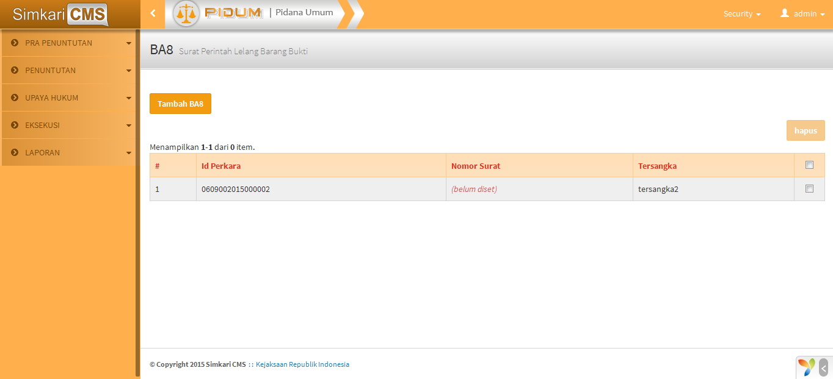

Gambar 142 Tabel Daftar BA-8

Pengguna klik tombol Tambah untuk menambahkan data. Klik grid 2x untuk merevisi data atau cek tombol kemudian klik tombol hapus untuk menghapus data. Untuk menambah data, halaman akan menampilkan seperti gambar berikut:

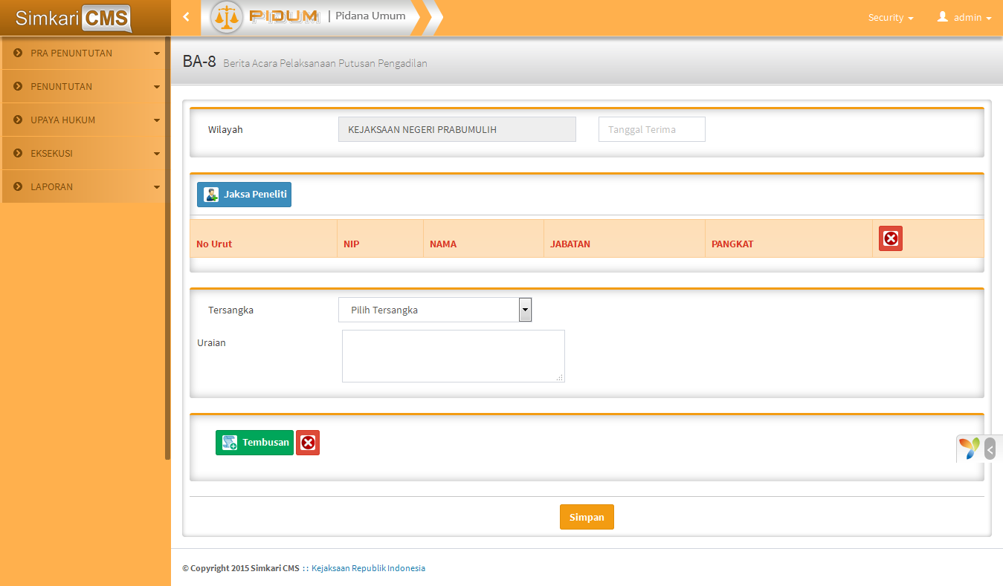

Gambar 143 Form BA-8

Pengguna dapat menginput data sesuai field yang tersedia. Setelah selesai, pengguna dapat klik tombol:

* Simpan untuk menyimpan data,
* Cetak untuk mencetak surat tersebut,
* Ubah untuk mengubah surat tersebut.

### Form BA-20

Form BA-20 merupakan form Surat Berita Acara Pengembalian Barang Bukti. Form ini berisi 1 surat atau lebih, oleh karena itu halaman menampilkan daftar surat dalam bentuk tabel (gridview). Tampilan halaman ini dapat dilihat pada gambar berikut:



Gambar 144 Tabel Daftar BA-20

Pengguna klik tombol Tambah untuk menambahkan data. Klik grid 2x untuk merevisi data atau cek tombol kemudian klik tombol hapus untuk menghapus data. Untuk menambah data, halaman akan menampilkan seperti gambar berikut:



Gambar 145 Form BA-20

Pengguna dapat menginput data sesuai field yang tersedia. Setelah selesai, pengguna dapat klik tombol:

* Simpan untuk menyimpan data,
* Cetak untuk mencetak surat tersebut,
* Ubah untuk mengubah surat tersebut.

# EKSEKUSI

### Form B-18

Form B-18 merupakan form Surat Perintah Pelimpahan Barang Rampasan. Form ini berisi 1 surat atau lebih, oleh karena itu halaman menampilkan daftar surat dalam bentuk tabel (gridview). Tampilan halaman ini dapat dilihat pada gambar berikut:

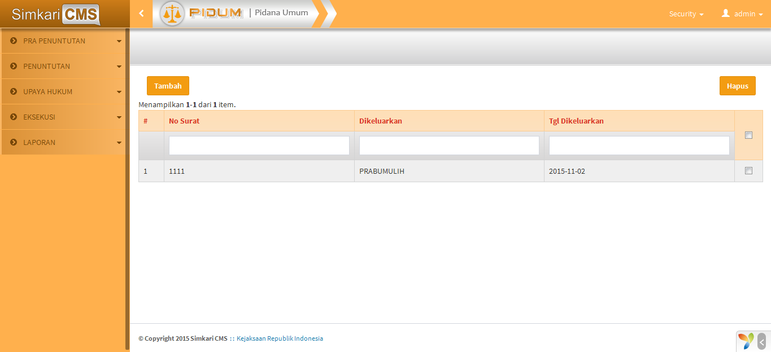

Gambar 146 Tabel Daftar B-19

Pengguna klik tombol Tambah untuk menambahkan data. Klik grid 2x untuk merevisi data atau cek tombol kemudian klik tombol hapus untuk menghapus data. Untuk menambah data, halaman akan menampilkan seperti gambar berikut:

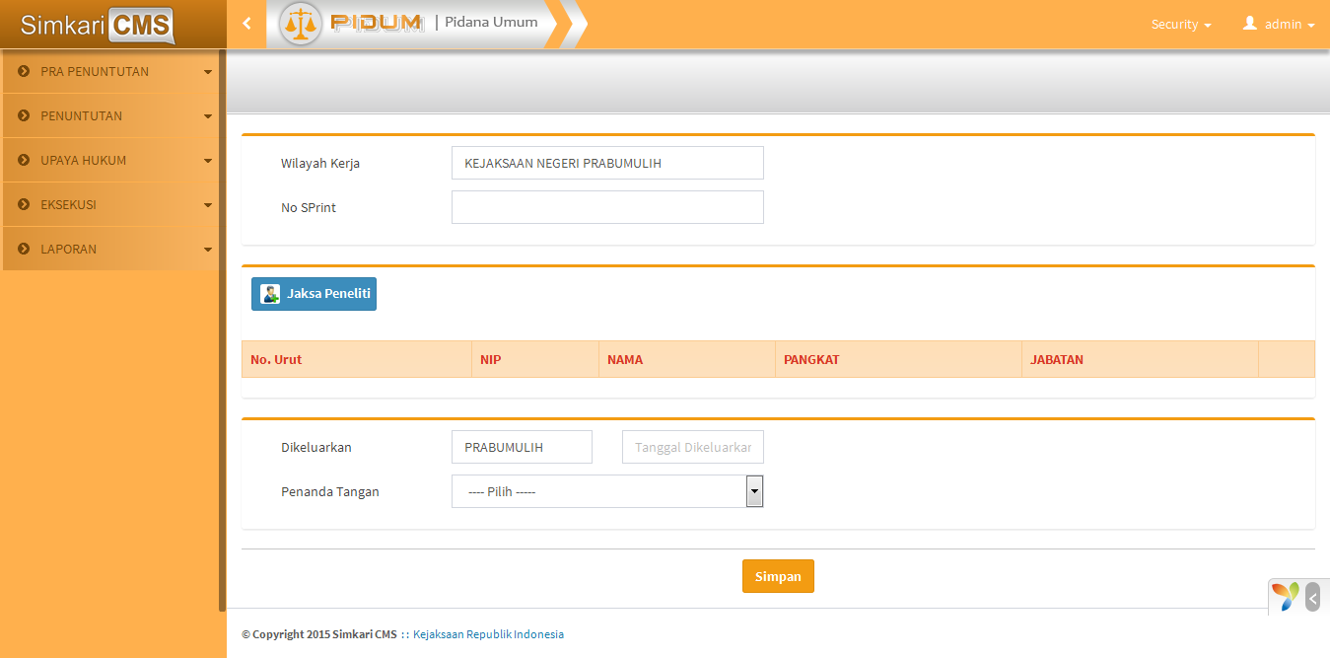

Gambar 147 Form B-19

Pengguna dapat menginput data sesuai field yang tersedia. Setelah selesai, pengguna dapat klik tombol:

* Simpan untuk menyimpan data,
* Cetak untuk mencetak surat tersebut,
* Ubah untuk mengubah surat tersebut.

### Form B-19

Form B-19 merupakan form Surat Permohonan izin pelelangan barang bukti yang dikembalikan tetapi tidak diambil / barang temuan. Form ini berisi 1 surat atau lebih, oleh karena itu halaman menampilkan daftar surat dalam bentuk tabel (gridview). Tampilan halaman ini dapat dilihat pada gambar berikut:

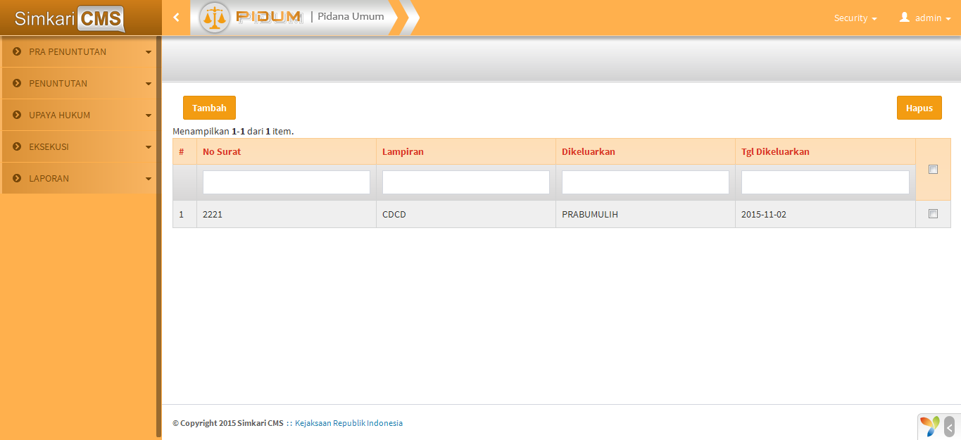

Gambar 148 Tabel Daftar B-19

Pengguna klik tombol Tambah untuk menambahkan data. Klik grid 2x untuk merevisi data atau cek tombol kemudian klik tombol hapus untuk menghapus data. Untuk menambah data, halaman akan menampilkan seperti gambar berikut:

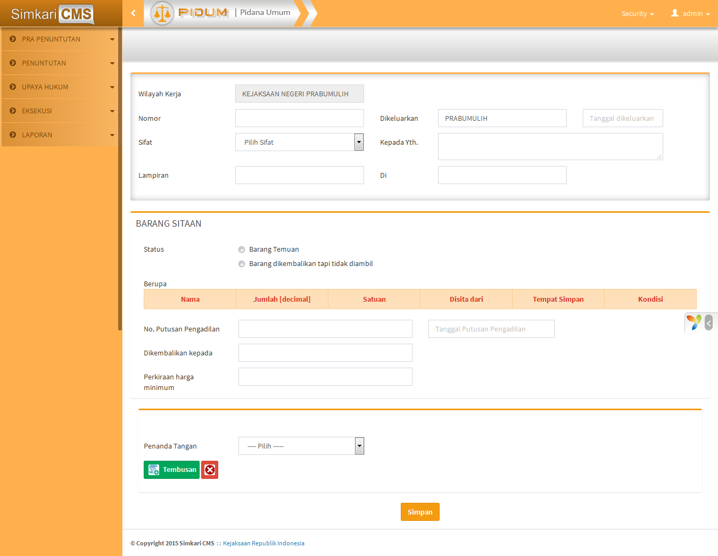

Gambar 149 Form B-19

Pengguna dapat menginput data sesuai field yang tersedia. Setelah selesai, pengguna dapat klik tombol:

* Simpan untuk menyimpan data,
* Cetak untuk mencetak surat tersebut,
* Ubah untuk mengubah surat tersebut.

### Form B-20

Form B-20 merupakan form Surat Permohonan izin pemanfaatan/penyerahan pemusnahan barang terlarang/barang bukti yang dikembalikan tetapi tidak diambil/barang temuan. Form ini berisi 1 surat atau lebih, oleh karena itu halaman menampilkan daftar surat dalam bentuk tabel (gridview). Tampilan halaman ini dapat dilihat pada gambar berikut:

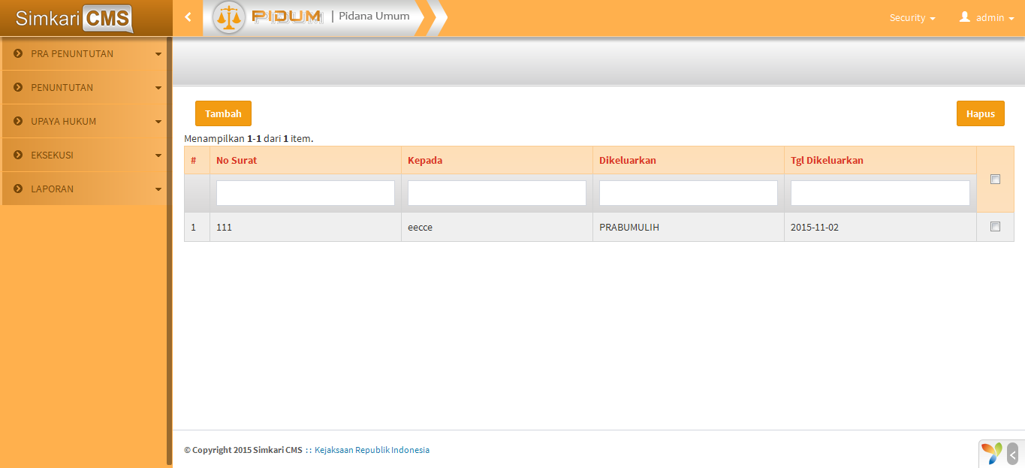

Gambar 150 Tabel Daftar B-20

Pengguna klik tombol Tambah untuk menambahkan data. Klik grid 2x untuk merevisi data atau cek tombol kemudian klik tombol hapus untuk menghapus data. Untuk menambah data, halaman akan menampilkan seperti gambar berikut:

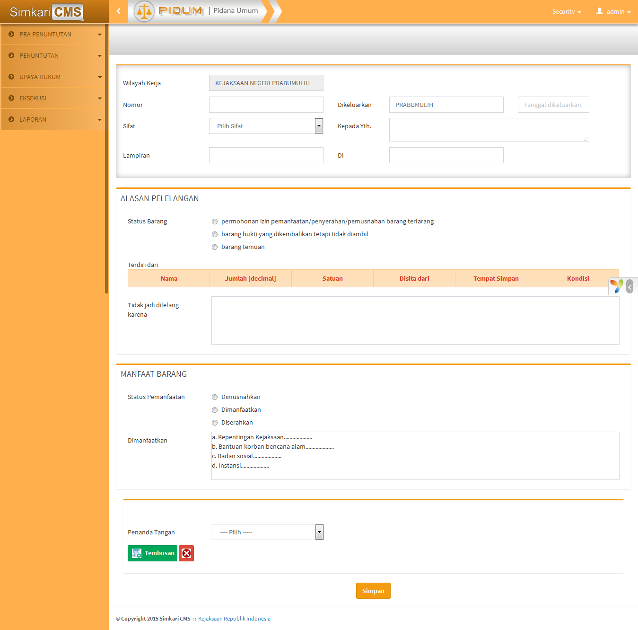

Gambar 151 Form B-20

Pengguna dapat menginput data sesuai field yang tersedia. Setelah selesai, pengguna dapat klik tombol:

* Simpan untuk menyimpan data,
* Cetak untuk mencetak surat tersebut,
* Ubah untuk mengubah surat tersebut.

### Form B-21

Form B-21 merupakan form Surat perintah Pemanfaatan / Penyerahan Barang. Form ini berisi 1 surat atau lebih, oleh karena itu halaman menampilkan daftar surat dalam bentuk tabel (gridview). Tampilan halaman ini dapat dilihat pada gambar berikut:



Gambar 152 Tabel Daftar B-21

Pengguna klik tombol Tambah untuk menambahkan data. Klik grid 2x untuk merevisi data atau cek tombol kemudian klik tombol hapus untuk menghapus data. Untuk menambah data, halaman akan menampilkan seperti gambar berikut:



Gambar 153 Form B-21

Pengguna dapat menginput data sesuai field yang tersedia. Setelah selesai, pengguna dapat klik tombol:

* Simpan untuk menyimpan data,
* Cetak untuk mencetak surat tersebut,
* Ubah untuk mengubah surat tersebut.

### Form B-22

Form B-22 merupakan form Surat Lapooran pelaksanaan Pemanfaatan/ Penyerahan barang. Form ini berisi 1 surat atau lebih, oleh karena itu halaman menampilkan daftar surat dalam bentuk tabel (gridview). Tampilan halaman ini dapat dilihat pada gambar berikut:



Gambar 154 Tabel Daftar B-22

Pengguna klik tombol Tambah untuk menambahkan data. Klik grid 2x untuk merevisi data atau cek tombol kemudian klik tombol hapus untuk menghapus data. Untuk menambah data, halaman akan menampilkan seperti gambar berikut:



Gambar 155 Form B-22

Pengguna dapat menginput data sesuai field yang tersedia. Setelah selesai, pengguna dapat klik tombol:

* Simpan untuk menyimpan data,
* Cetak untuk mencetak surat tersebut,
* Ubah untuk mengubah surat tersebut.

### Form BA-20

Form BA-20 merupakan form Surat Berita Acara Pengembalian Barang Bukti. Form ini berisi 1 surat atau lebih, oleh karena itu halaman menampilkan daftar surat dalam bentuk tabel (gridview). Tampilan halaman ini dapat dilihat pada gambar berikut:



Gambar 156 Tabel Daftar BA-20

Pengguna klik tombol Tambah untuk menambahkan data. Klik grid 2x untuk merevisi data atau cek tombol kemudian klik tombol hapus untuk menghapus data. Untuk menambah data, halaman akan menampilkan seperti gambar berikut:



Gambar 157 Form BA-20

Pengguna dapat menginput data sesuai field yang tersedia. Setelah selesai, pengguna dapat klik tombol:

* Simpan untuk menyimpan data,
* Cetak untuk mencetak surat tersebut,
* Ubah untuk mengubah surat tersebut.

### Form BA-21

Form BA-21 merupakan form Surat Berita Acara Penyerahan Tanggung Jawab Atas Barang Rampasan/Barang Bukti Yang Dikembalikan. Form ini berisi 1 surat atau lebih, oleh karena itu halaman menampilkan daftar surat dalam bentuk tabel (gridview). Tampilan halaman ini dapat dilihat pada gambar berikut:

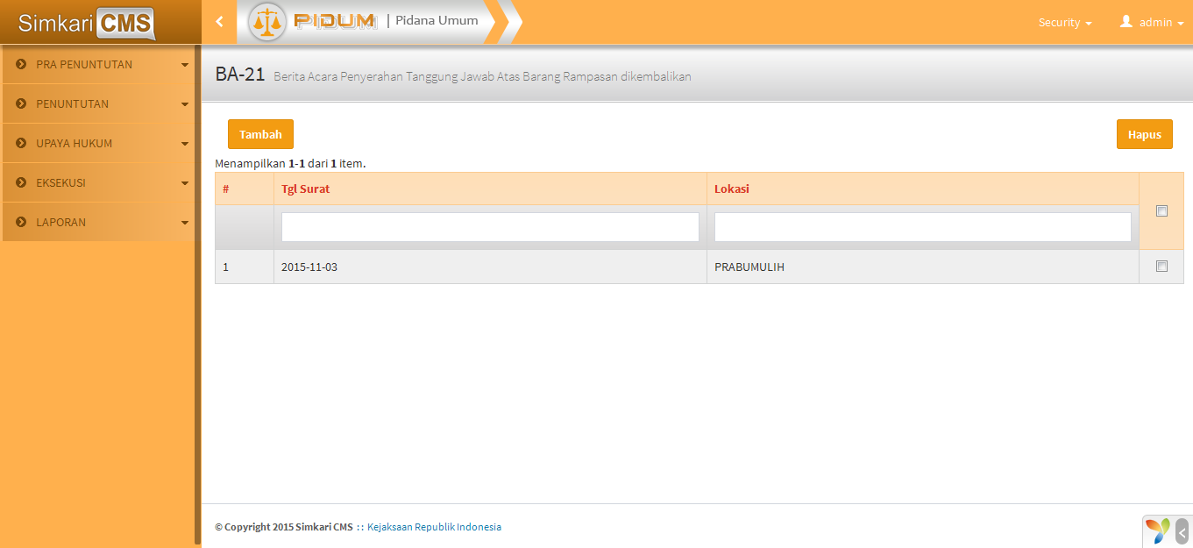

Gambar 158 Tabel Daftar BA-21

Pengguna klik tombol Tambah untuk menambahkan data. Klik grid 2x untuk merevisi data atau cek tombol kemudian klik tombol hapus untuk menghapus data. Untuk menambah data, halaman akan menampilkan seperti gambar berikut:

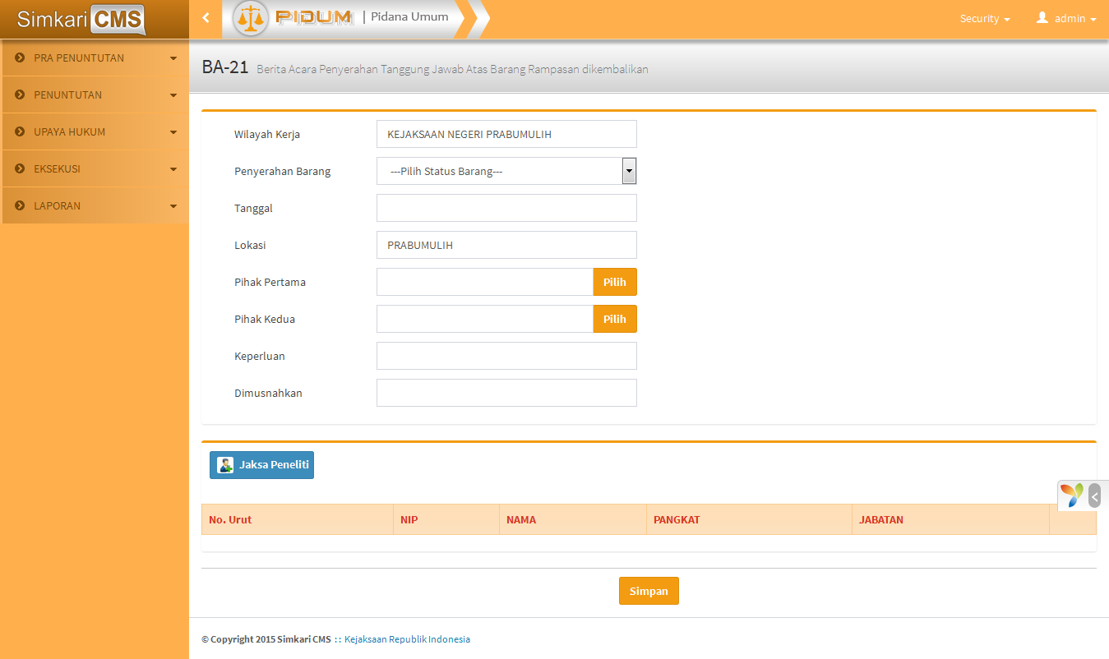

Gambar 159 Form BA-21

Pengguna dapat menginput data sesuai field yang tersedia. Setelah selesai, pengguna dapat klik tombol:

* Simpan untuk menyimpan data,
* Cetak untuk mencetak surat tersebut,
* Ubah untuk mengubah surat tersebut.

### Form BA-22

Form BA-22 merupakan form Surat Berita Acara Penyerahan Barang Sitaan Yang Bersifat Terlarang/Barang Bukti Yang Dikembalikan Tetapi Tidak Diambil. Form ini berisi 1 surat atau lebih, oleh karena itu halaman menampilkan daftar surat dalam bentuk tabel (gridview). Tampilan halaman ini dapat dilihat pada gambar berikut:

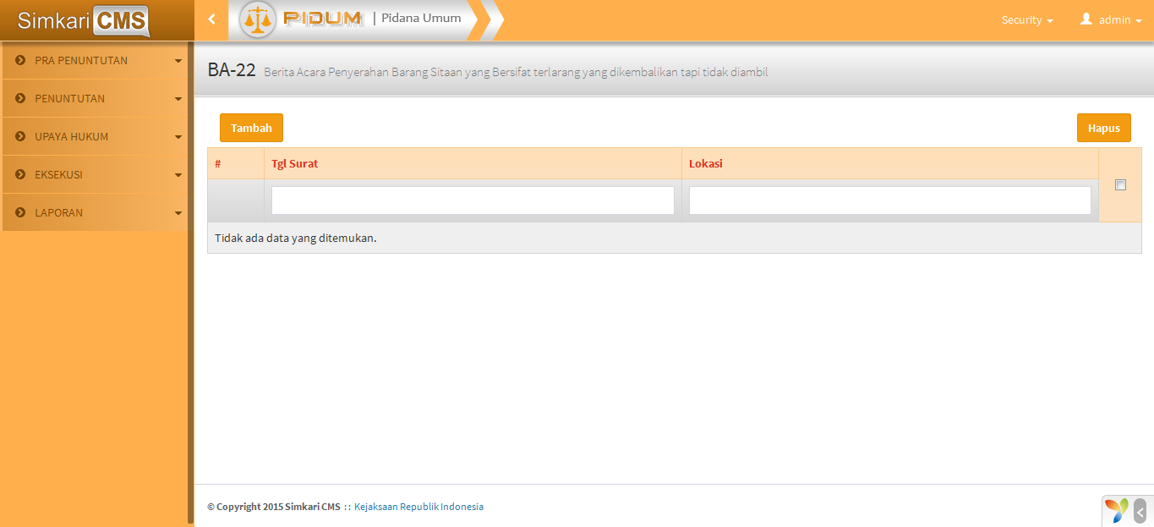

Gambar 160 Tabel Daftar BA-22

Pengguna klik tombol Tambah untuk menambahkan data. Klik grid 2x untuk merevisi data atau cek tombol kemudian klik tombol hapus untuk menghapus data. Untuk menambah data, halaman akan menampilkan seperti gambar berikut:

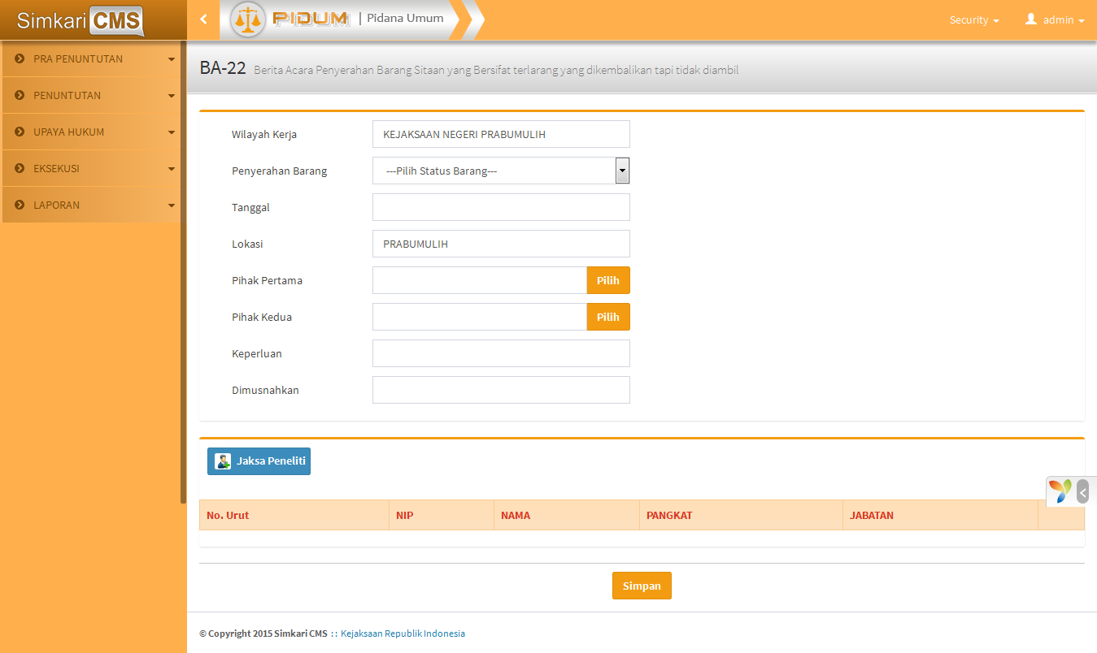

Gambar 161 Form BA-22

Pengguna dapat menginput data sesuai field yang tersedia. Setelah selesai, pengguna dapat klik tombol:

* Simpan untuk menyimpan data,
* Cetak untuk mencetak surat tersebut,
* Ubah untuk mengubah surat tersebut.

### Form BA-23

Form BA-23 merupakan form Surat Berita Acara Pemusnahan Barang Bukti. Form ini berisi 1 surat atau lebih, oleh karena itu halaman menampilkan daftar surat dalam bentuk tabel (gridview). Tampilan halaman ini dapat dilihat pada gambar berikut:

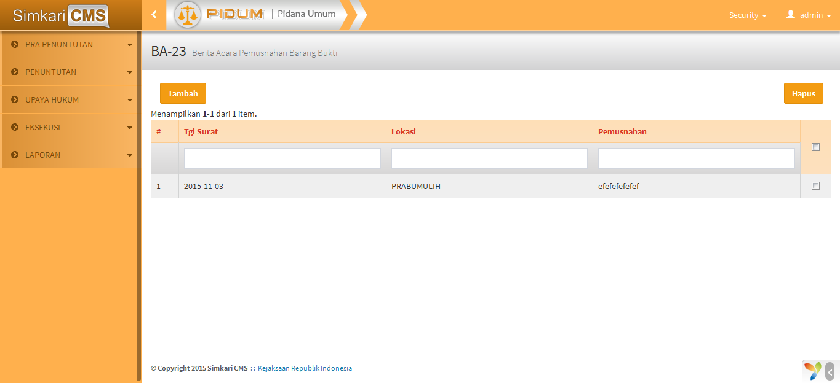

Gambar 162 Tabel Daftar D1

Pengguna klik tombol Tambah untuk menambahkan data. Klik grid 2x untuk merevisi data atau cek tombol kemudian klik tombol hapus untuk menghapus data. Untuk menambah data, halaman akan menampilkan seperti gambar berikut:

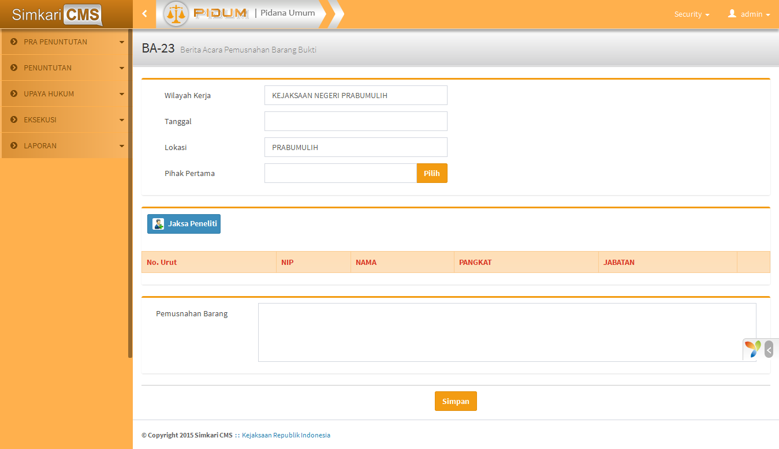

Gambar 163 Form D1

Pengguna dapat menginput data sesuai field yang tersedia. Setelah selesai, pengguna dapat klik tombol:

* Simpan untuk menyimpan data,
* Cetak untuk mencetak surat tersebut,
* Ubah untuk mengubah surat tersebut.

### Form BA-8

Form BA-8 merupakan form Surat Berita Acara Pelaksanaan Putusan Pengadilan. Form ini berisi 1 surat atau lebih, oleh karena itu halaman menampilkan daftar surat dalam bentuk tabel (gridview). Tampilan halaman ini dapat dilihat pada gambar berikut:

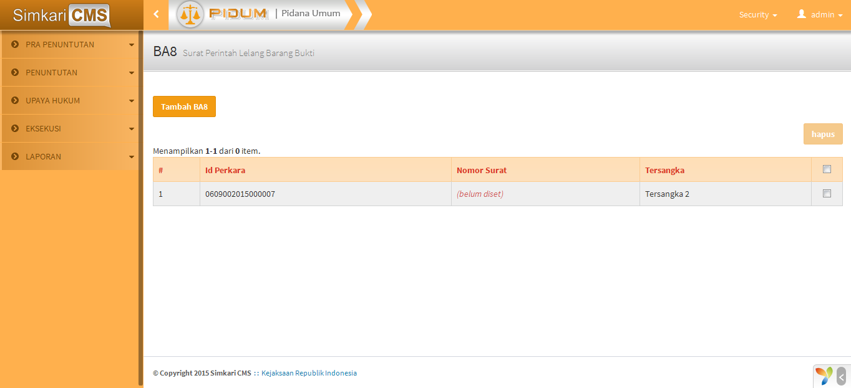

Gambar 164 Tabel Daftar D1

Pengguna klik tombol Tambah untuk menambahkan data. Klik grid 2x untuk merevisi data atau cek tombol kemudian klik tombol hapus untuk menghapus data. Untuk menambah data, halaman akan menampilkan seperti gambar berikut:



Gambar 165 Form D1

Pengguna dapat menginput data sesuai field yang tersedia. Setelah selesai, pengguna dapat klik tombol:

* Simpan untuk menyimpan data,
* Cetak untuk mencetak surat tersebut,
* Ubah untuk mengubah surat tersebut.

### Form BA-9

Form BA-9 merupakan form Surat Berita Acara Pelaksanaan Pidana Mati. Form ini berisi 1 surat atau lebih, oleh karena itu halaman menampilkan daftar surat dalam bentuk tabel (gridview). Tampilan halaman ini dapat dilihat pada gambar berikut:

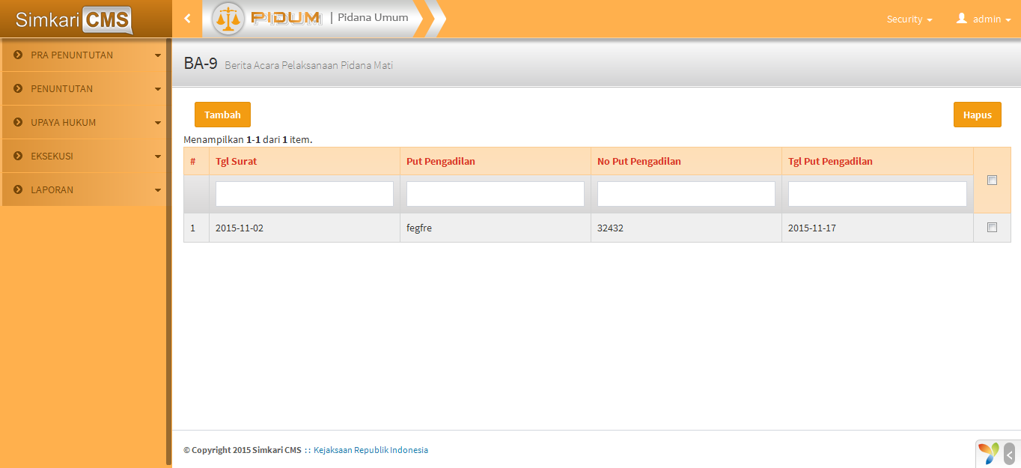

Gambar 166 Tabel Daftar BA-9

Pengguna klik tombol Tambah untuk menambahkan data. Klik grid 2x untuk merevisi data atau cek tombol kemudian klik tombol hapus untuk menghapus data. Untuk menambah data, halaman akan menampilkan seperti gambar berikut:

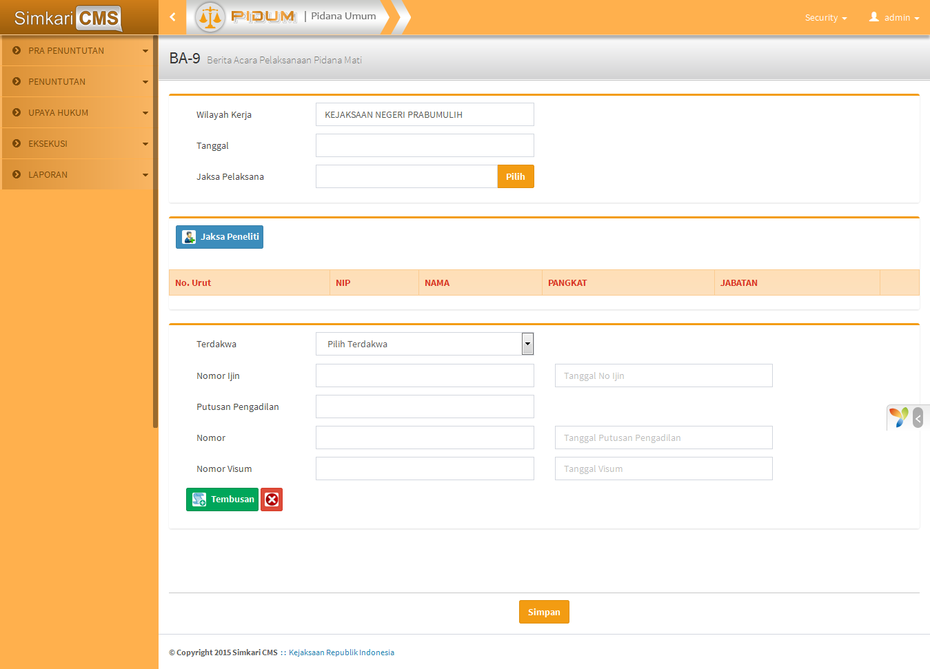

Gambar 167 Form BA-9

Pengguna dapat menginput data sesuai field yang tersedia. Setelah selesai, pengguna dapat klik tombol:

* Simpan untuk menyimpan data,
* Cetak untuk mencetak surat tersebut,
* Ubah untuk mengubah surat tersebut.

### Form D-1

Form D-1 merupakan form Surat Tagihan Denda. Form ini berisi 1 surat atau lebih, oleh karena itu halaman menampilkan daftar surat dalam bentuk tabel (gridview). Tampilan halaman ini dapat dilihat pada gambar berikut:

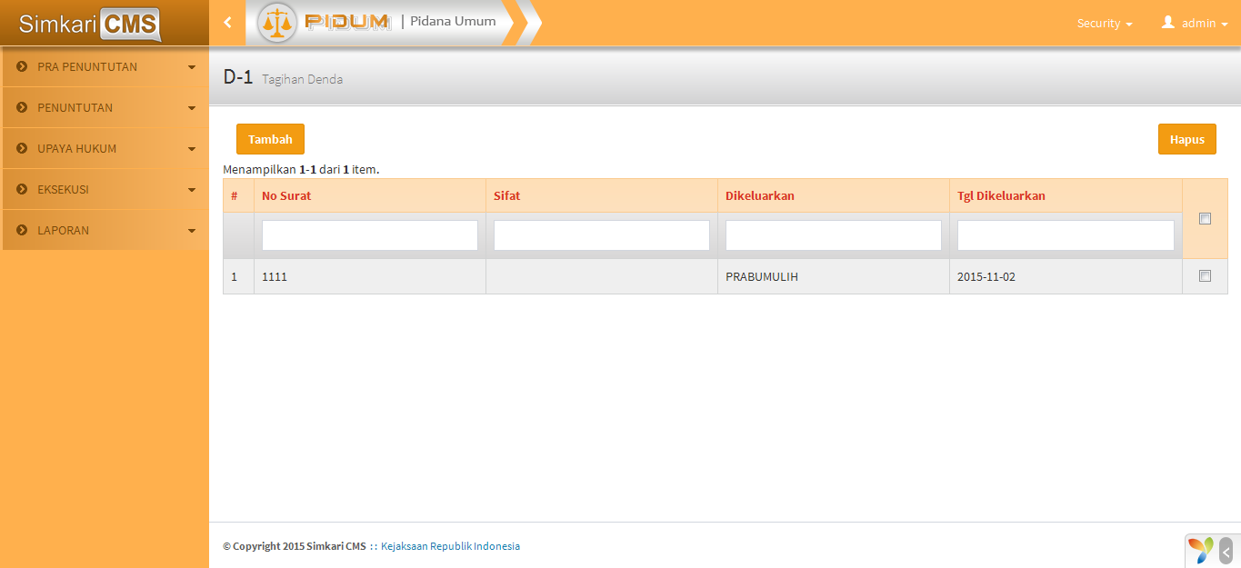

Gambar 168 Tabel Daftar D-1

Pengguna klik tombol Tambah untuk menambahkan data. Klik grid 2x untuk merevisi data atau cek tombol kemudian klik tombol hapus untuk menghapus data. Untuk menambah data, halaman akan menampilkan seperti gambar berikut:

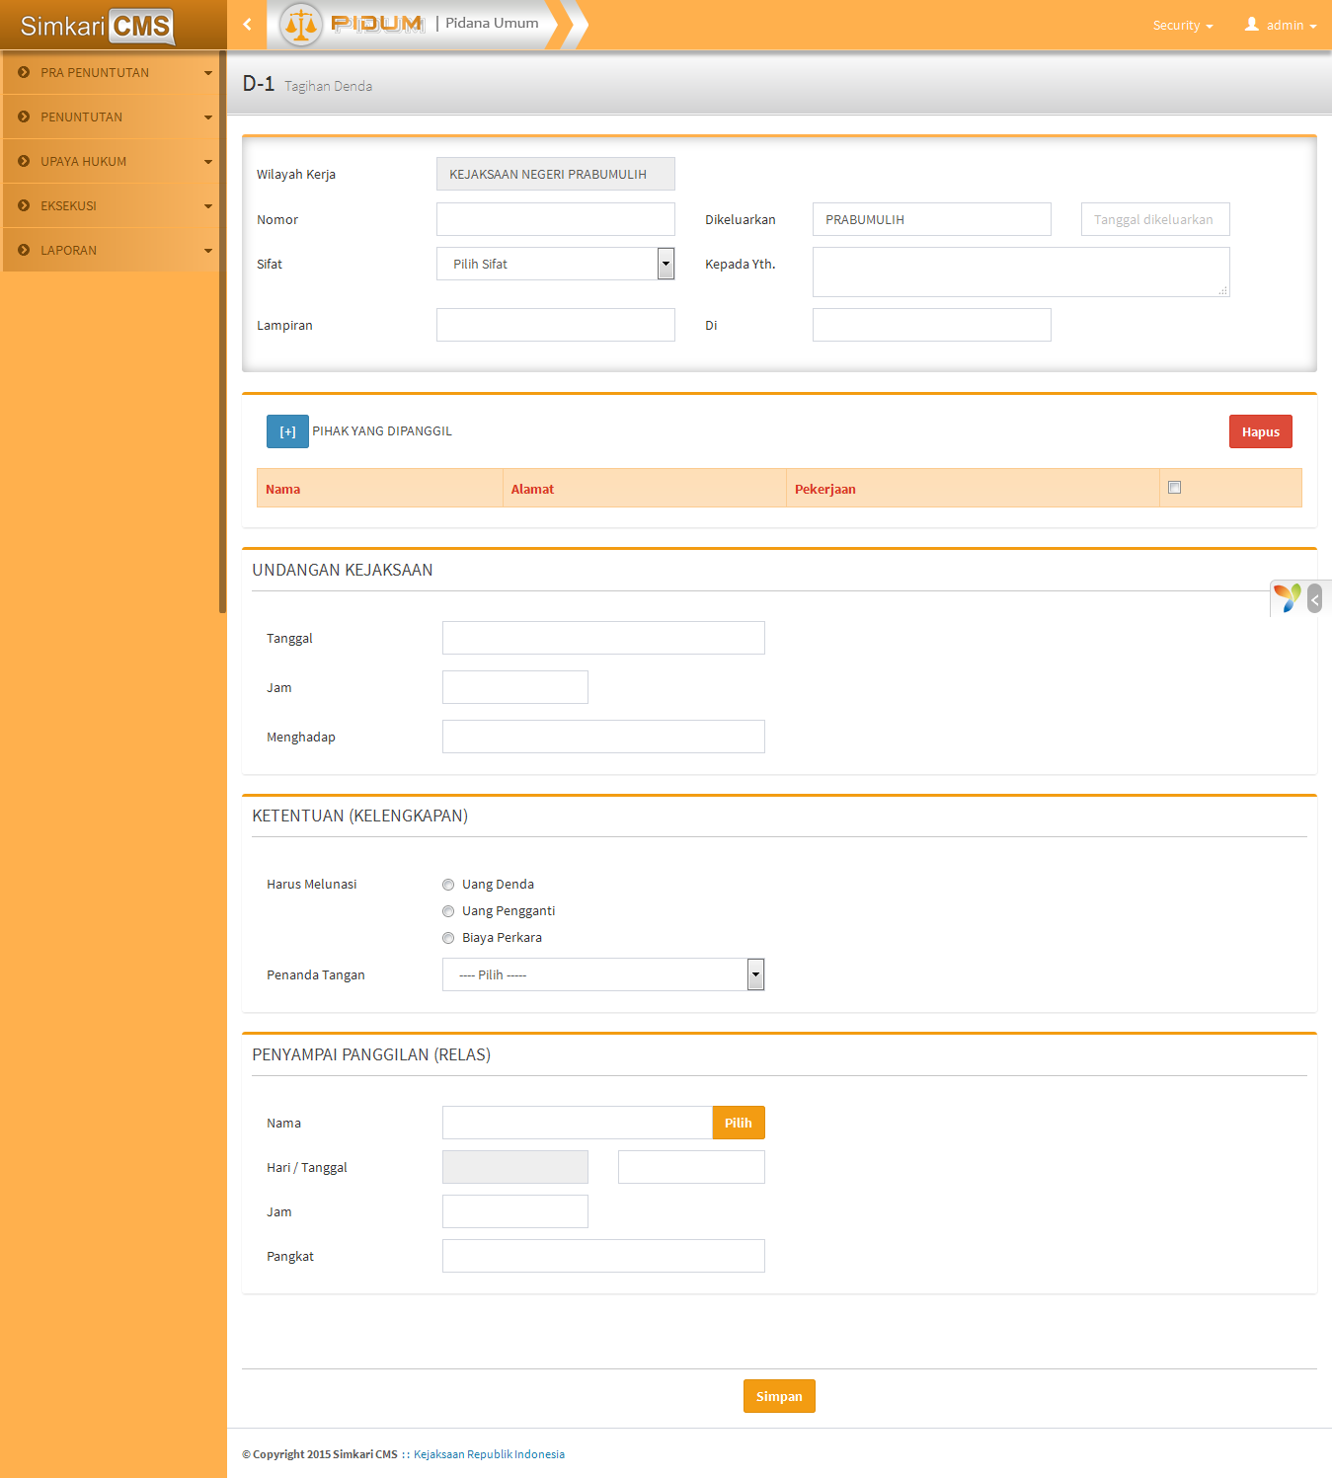

Gambar 169 Form D-1

Pengguna dapat menginput data sesuai field yang tersedia. Setelah selesai, pengguna dapat klik tombol:

* Simpan untuk menyimpan data,
* Cetak untuk mencetak surat tersebut,
* Ubah untuk mengubah surat tersebut.

### Form D-2

Form D-2 merupakan form Surat Pernyataan Kesanggupan Melunasi Pembayaran Denda. Form ini berisi 1 surat atau lebih, oleh karena itu halaman menampilkan daftar surat dalam bentuk tabel (gridview). Tampilan halaman ini dapat dilihat pada gambar berikut:

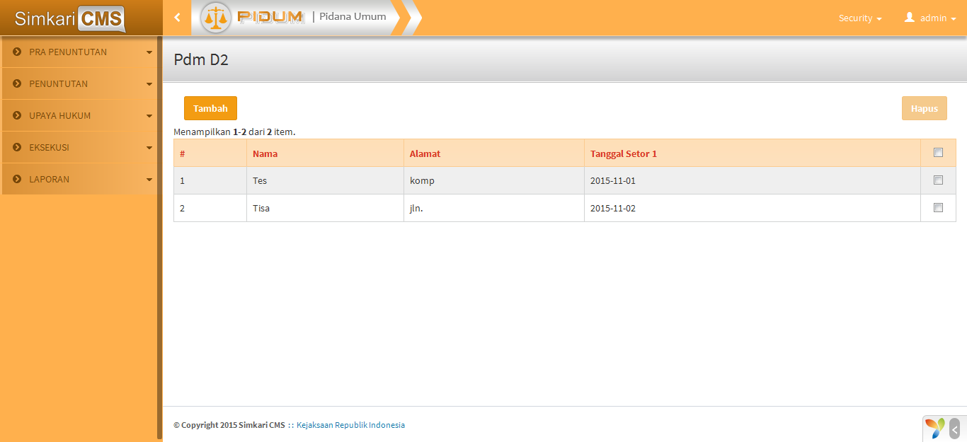

Gambar 170 Tabel Daftar D-2

Pengguna klik tombol Tambah untuk menambahkan data. Klik grid 2x untuk merevisi data atau cek tombol kemudian klik tombol hapus untuk menghapus data. Untuk menambah data, halaman akan menampilkan seperti gambar berikut:

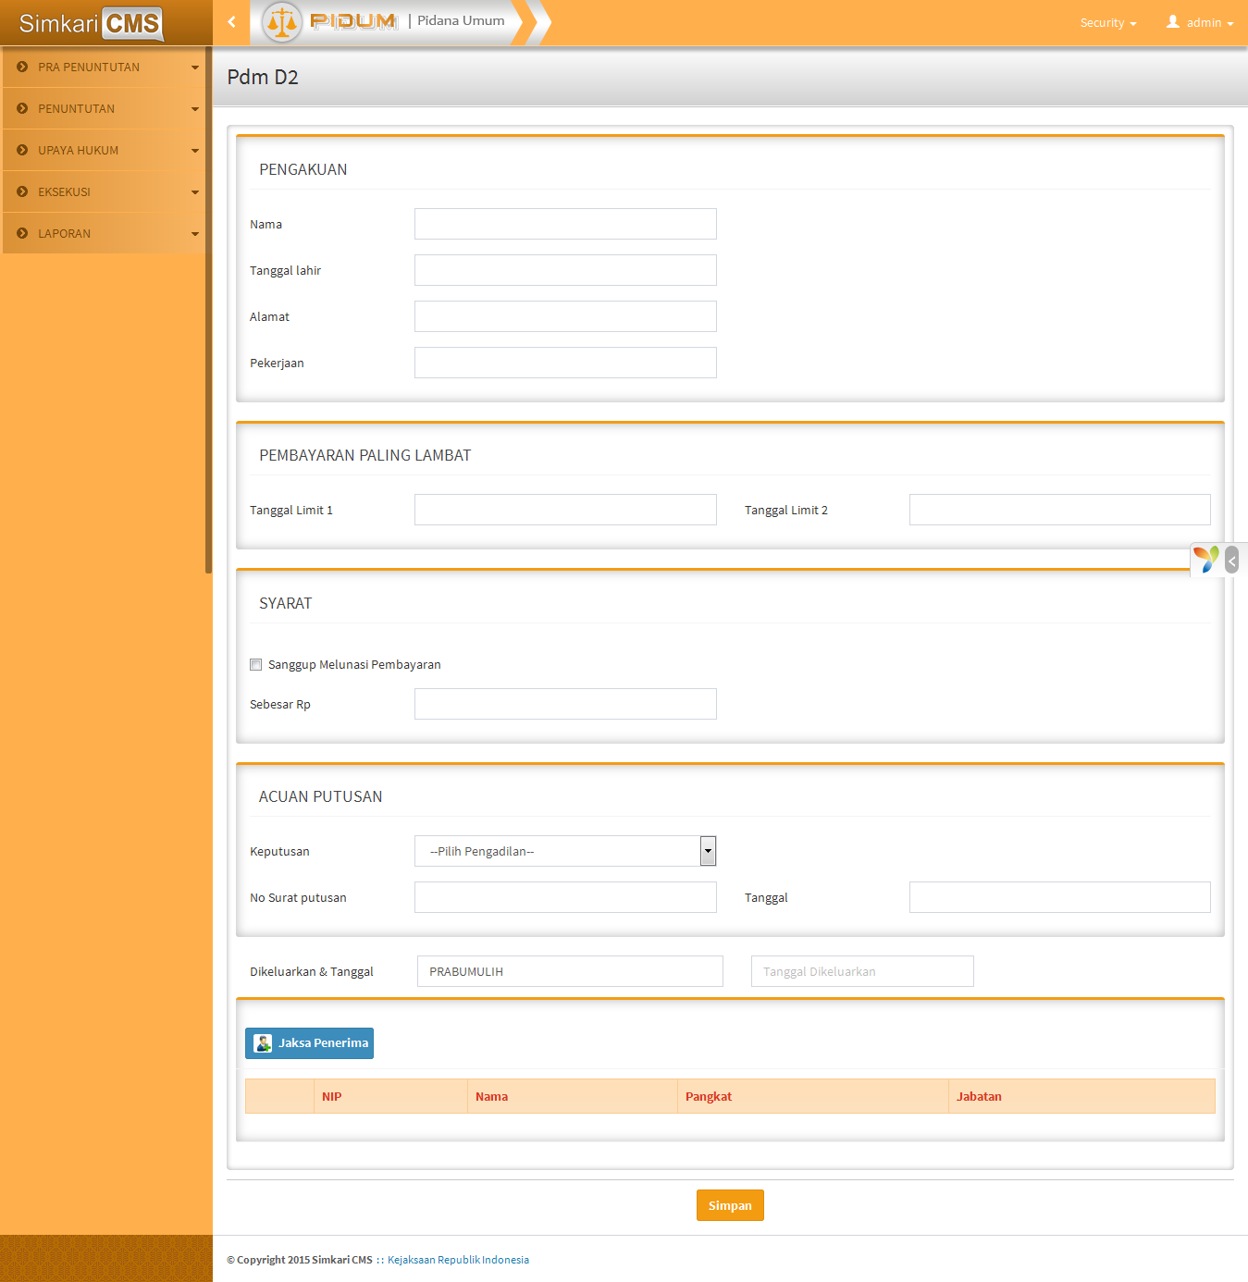

Gambar 171 Form D-2

Pengguna dapat menginput data sesuai field yang tersedia. Setelah selesai, pengguna dapat klik tombol:

* Simpan untuk menyimpan data,
* Cetak untuk mencetak surat tersebut,
* Ubah untuk mengubah surat tersebut.

### Form D-3

Form D-3 merupakan form Surat Tanda Terima Pembayaran Denda/Denda Ganti/Uang Pengganti/Biaya. Form ini berisi 1 surat atau lebih, oleh karena itu halaman menampilkan daftar surat dalam bentuk tabel (gridview). Tampilan halaman ini dapat dilihat pada gambar berikut:

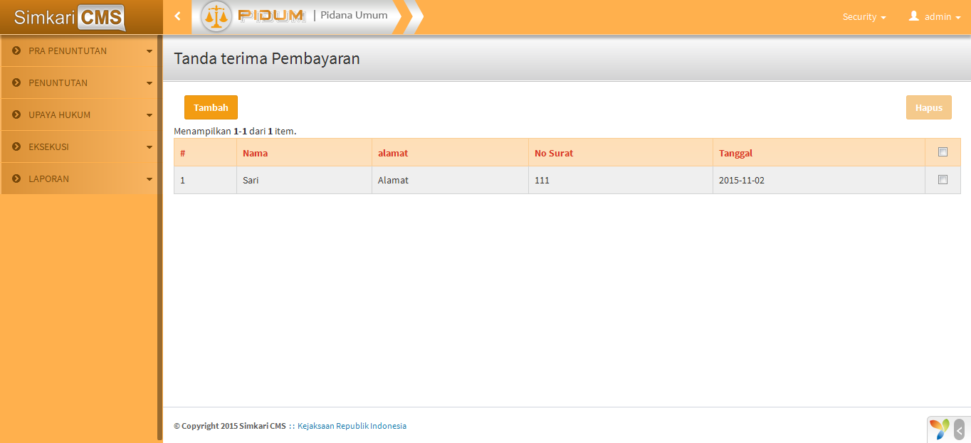

Gambar 172 Tabel Daftar D-3

Pengguna klik tombol Tambah untuk menambahkan data. Klik grid 2x untuk merevisi data atau cek tombol kemudian klik tombol hapus untuk menghapus data. Untuk menambah data, halaman akan menampilkan seperti gambar berikut:

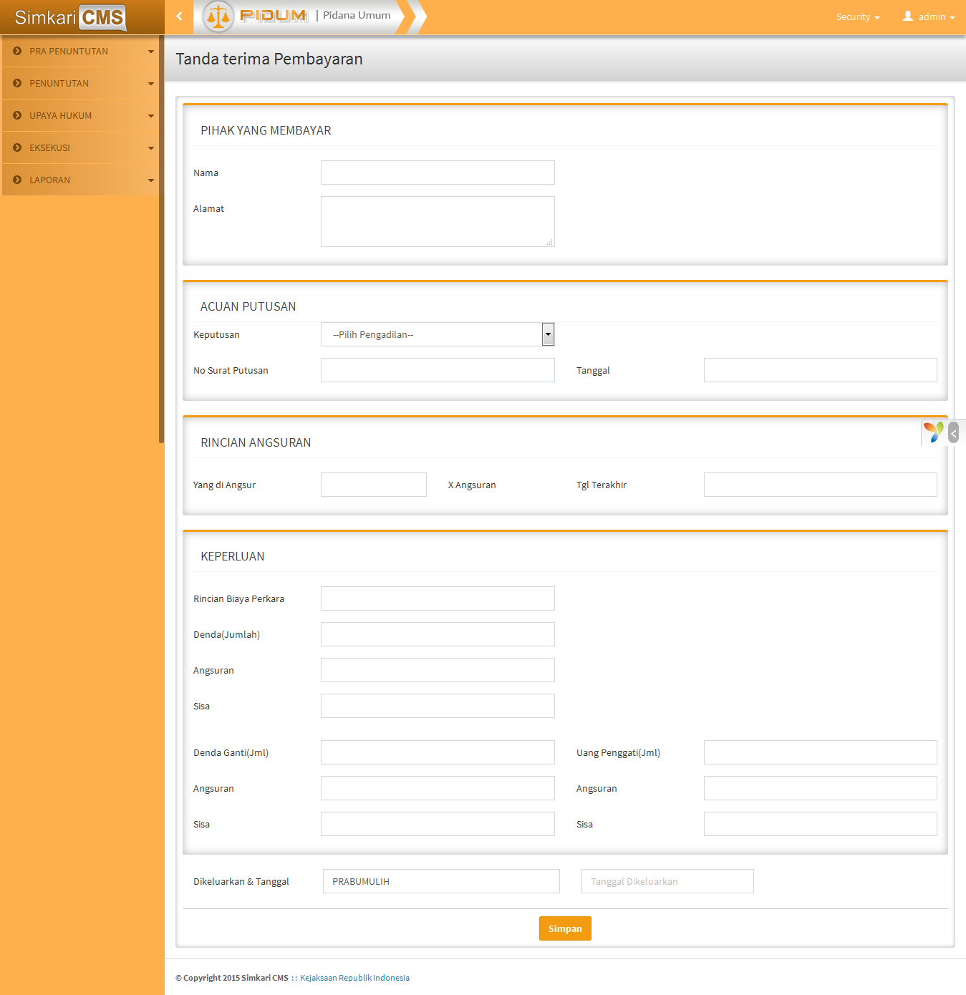

Gambar 173 Form D-3

Pengguna dapat menginput data sesuai field yang tersedia. Setelah selesai, pengguna dapat klik tombol:

* Simpan untuk menyimpan data,
* Cetak untuk mencetak surat tersebut,
* Ubah untuk mengubah surat tersebut.

### Form D-4

Form D-4 merupakan form Surat Surat Perintah Penyerahan Denda / Denda ganti / Uang pengganti / Biaya Perkara. Form ini berisi 1 surat atau lebih, oleh karena itu halaman menampilkan daftar surat dalam bentuk tabel (gridview). Tampilan halaman ini dapat dilihat pada gambar berikut:

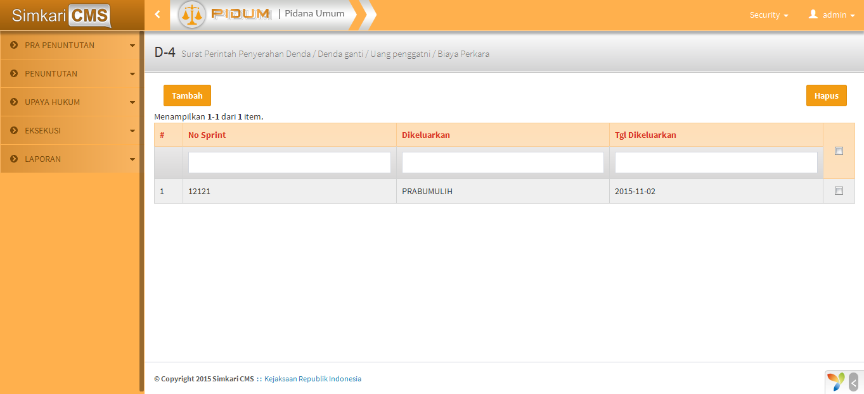

Gambar 174 Tabel Daftar D-3

Pengguna klik tombol Tambah untuk menambahkan data. Klik grid 2x untuk merevisi data atau cek tombol kemudian klik tombol hapus untuk menghapus data. Untuk menambah data, halaman akan menampilkan seperti gambar berikut:

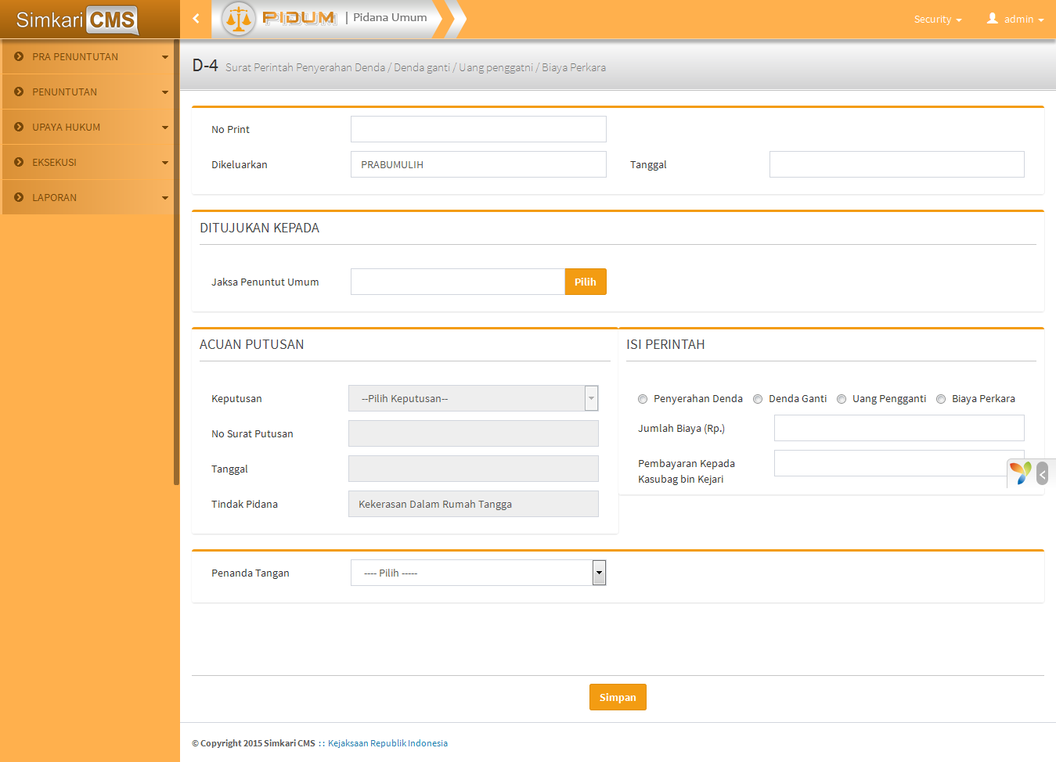

Gambar 175 Form P-49

Pengguna dapat menginput data sesuai field yang tersedia. Setelah selesai, pengguna dapat klik tombol:

* Simpan untuk menyimpan data,
* Cetak untuk mencetak surat tersebut,
* Ubah untuk mengubah surat tersebut.

### Form P-49

From P-49 merupakan form Surat Ketetapan Gugurnya / Hapusnya Wewenang Mengeksekusi. Form ini hanya berisi 1 surat, oleh karena itu halaman langsung menampilkan form. Tampilan halaman ini dapat dilihat pada gambar berikut:

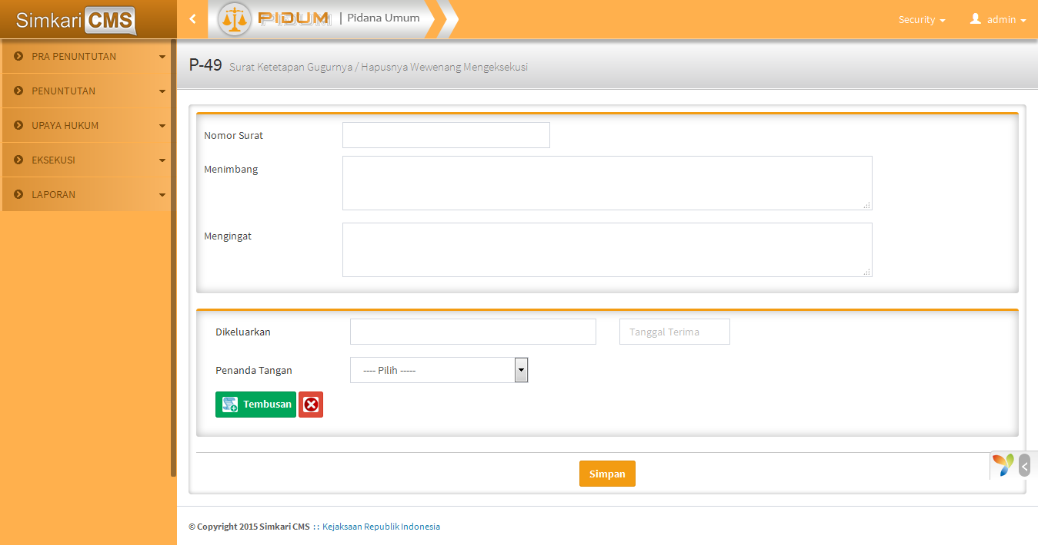

Gambar 176 Form P-49

Pengguna dapat menginput data sesuai field yang tersedia. Setelah selesai, pengguna dapat klik tombol:

* Simpan untuk menyimpan data,
* Cetak untuk mencetak surat tersebut,
* Ubah untuk mengubah surat tersebut.

### Form P-51

Form P-51 merupakan form Surat Pemberitahuan Pemidanaan Bersyarat. Form ini berisi 1 surat atau lebih, oleh karena itu halaman menampilkan daftar surat dalam bentuk tabel (gridview). Tampilan halaman ini dapat dilihat pada gambar berikut:

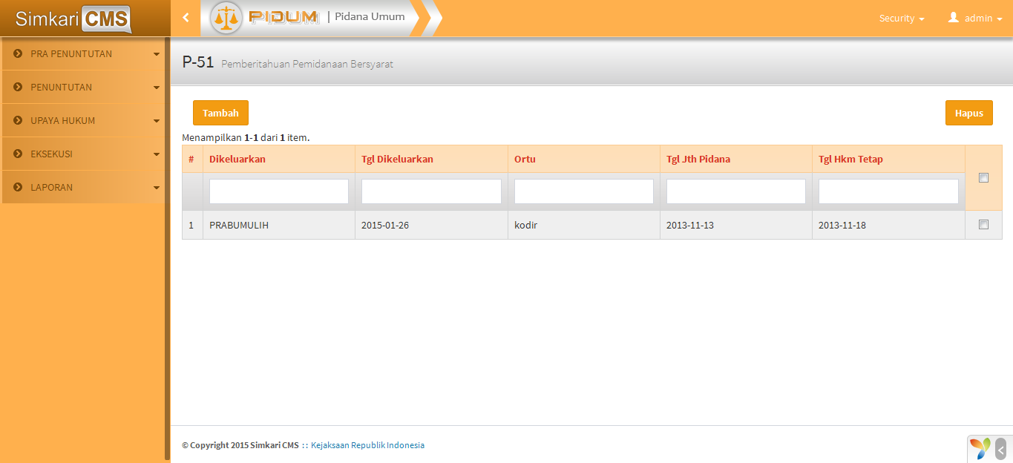

Gambar 177 Tabel Daftar P-51

Pengguna klik tombol Tambah untuk menambahkan data. Klik grid 2x untuk merevisi data atau cek tombol kemudian klik tombol hapus untuk menghapus data. Untuk menambah data, halaman akan menampilkan seperti gambar berikut:

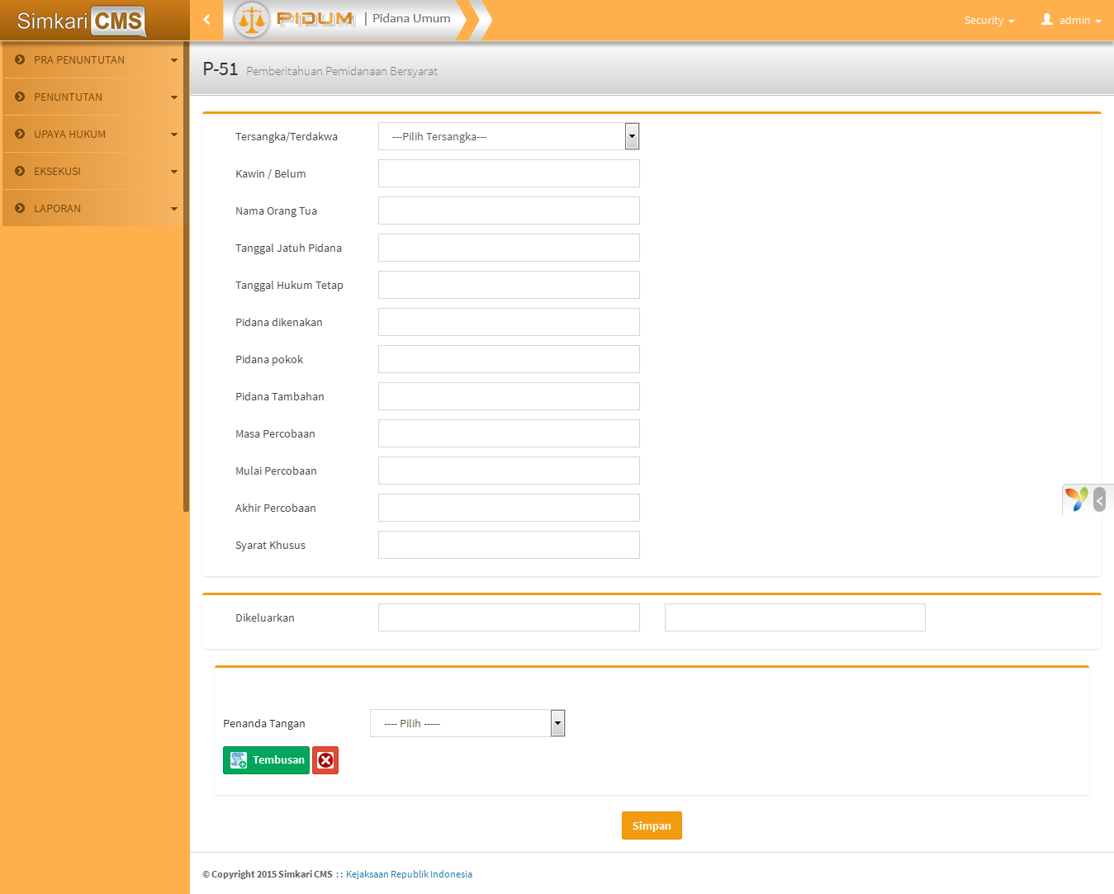

Gambar 178 Form P-51

Pengguna dapat menginput data sesuai field yang tersedia. Setelah selesai, pengguna dapat klik tombol:

* Simpan untuk menyimpan data,
* Cetak untuk mencetak surat tersebut,
* Ubah untuk mengubah surat tersebut.

### Form P-52

Form P-52 merupakan form Surat Pemberitahuan Pelaksanaan Pelepasan Bersyarat. Form ini berisi 1 surat atau lebih, oleh karena itu halaman menampilkan daftar surat dalam bentuk tabel (gridview). Tampilan halaman ini dapat dilihat pada gambar berikut:

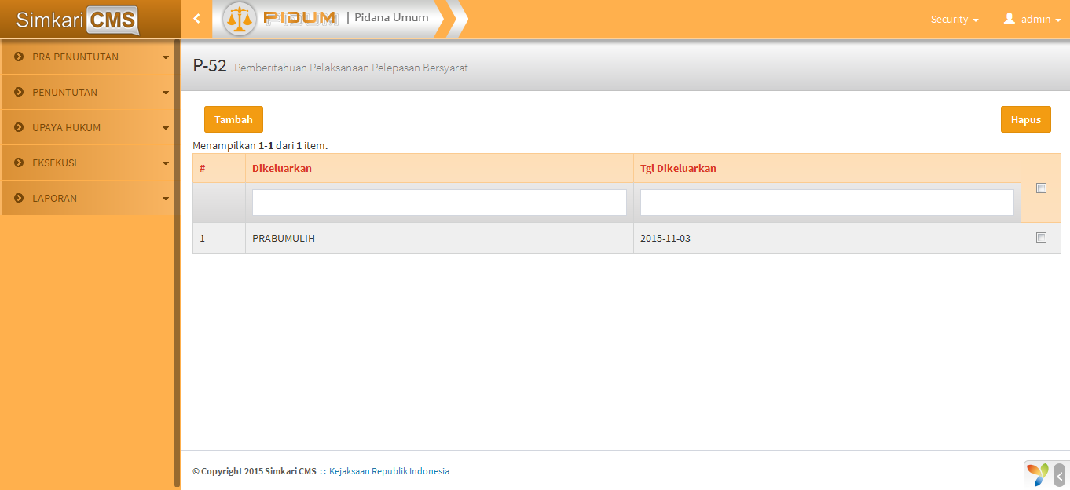

Gambar 179 Tabel Daftar P-52

Pengguna klik tombol Tambah untuk menambahkan data. Klik grid 2x untuk merevisi data atau cek tombol kemudian klik tombol hapus untuk menghapus data. Untuk menambah data, halaman akan menampilkan seperti gambar berikut:

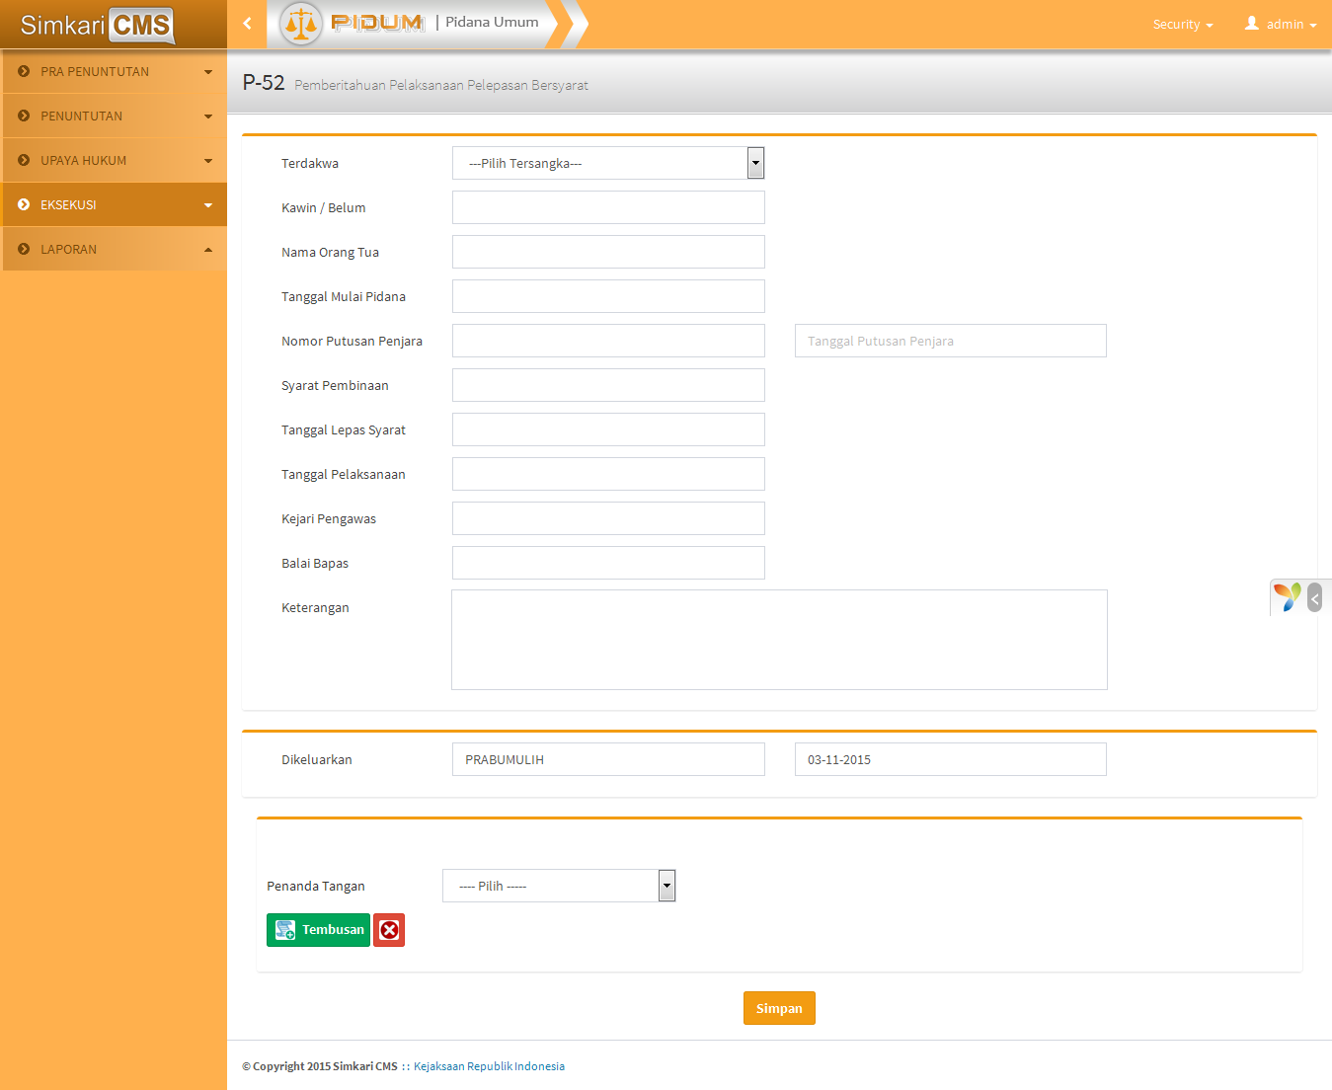

Gambar 180 Form P-52

Pengguna dapat menginput data sesuai field yang tersedia. Setelah selesai, pengguna dapat klik tombol:

* Simpan untuk menyimpan data,
* Cetak untuk mencetak surat tersebut,
* Ubah untuk mengubah surat tersebut.

# LAPORAN

### Form LP4

Untuk membuat Laporan Penerimaan Berkas, Pengguna klik menu LP4. Selanjutnya form untuk mengisi parameter akan muncul seperti pada gambar berikut:

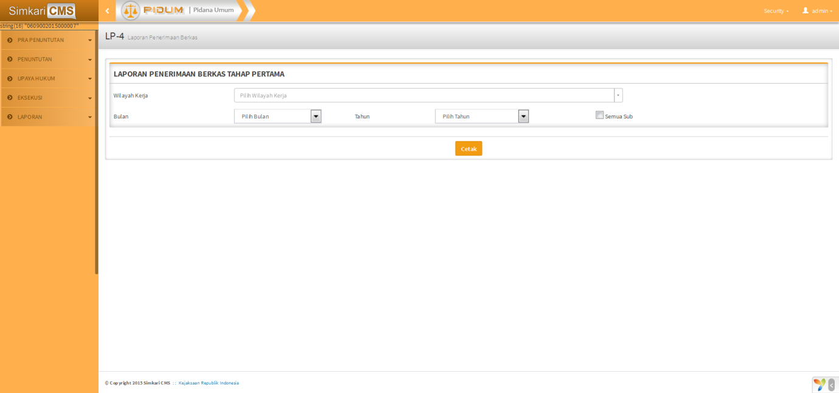

Gambar 181 Form LP4

Pengguna menentukan nilai Satuan Kerja, Jenis Kasus dan Periode, lalu klik tombol Cetak untuk mengunduh laporan.

### Form LP4a

Untuk membuat Laporan Bulanan Penerimaan Berkas, Pengguna klik menu LP4a. Selanjutnya form untuk mengisi parameter akan muncul seperti pada gambar berikut:

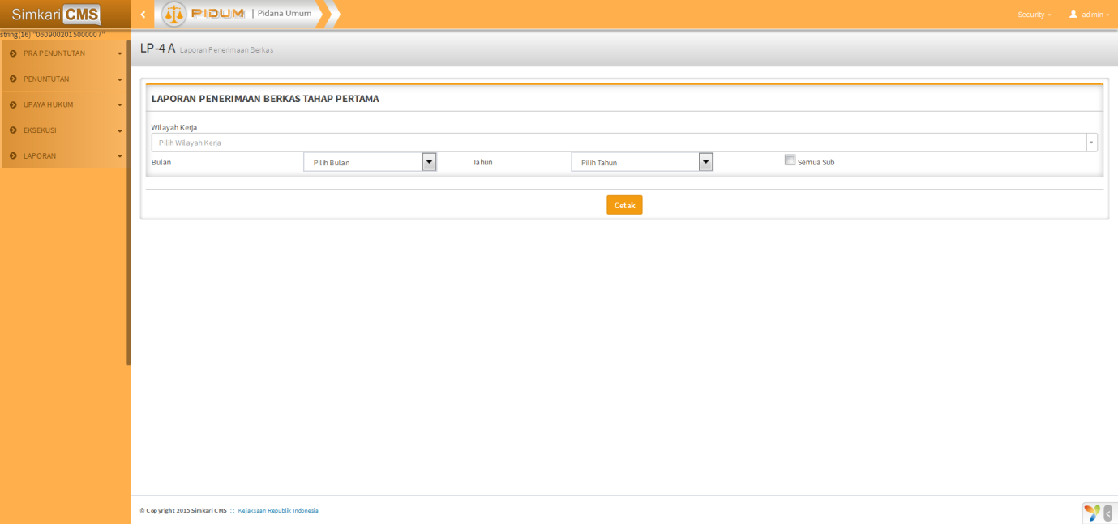

Gambar 182 Form LP4a

Pengguna menentukan nilai Satuan Kerja, Jenis Kasus dan Periode, lalu klik tombol Cetak untuk mengunduh laporan.

### Form LP6

Untuk membuat Laporan Bulanan Kegiatan penuntutan, Pengguna klik menu LP6. Selanjutnya form untuk mengisi parameter akan muncul seperti pada gambar berikut:

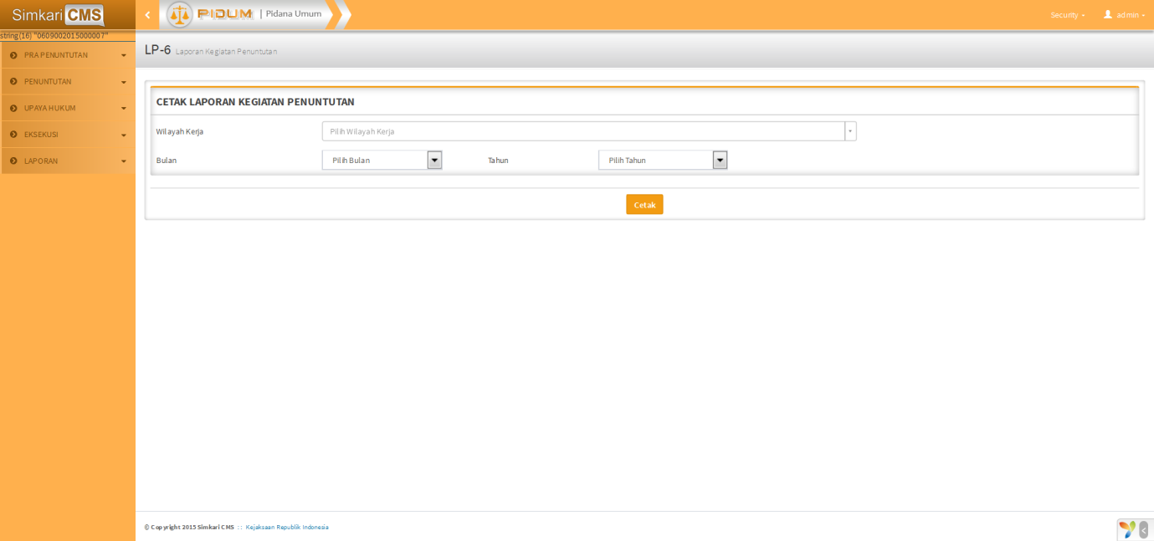

Gambar 183 Form LP3

Pengguna menentukan nilai Satuan Kerja, Jenis Kasus dan Periode, lalu klik tombol Cetak untuk mengunduh laporan.

### Form LP7

Untuk membuat Laporan Rekapitulasi kegiatan Penuntutan, Pengguna klik menu LP4. Selanjutnya form untuk mengisi parameter akan muncul seperti pada gambar berikut:

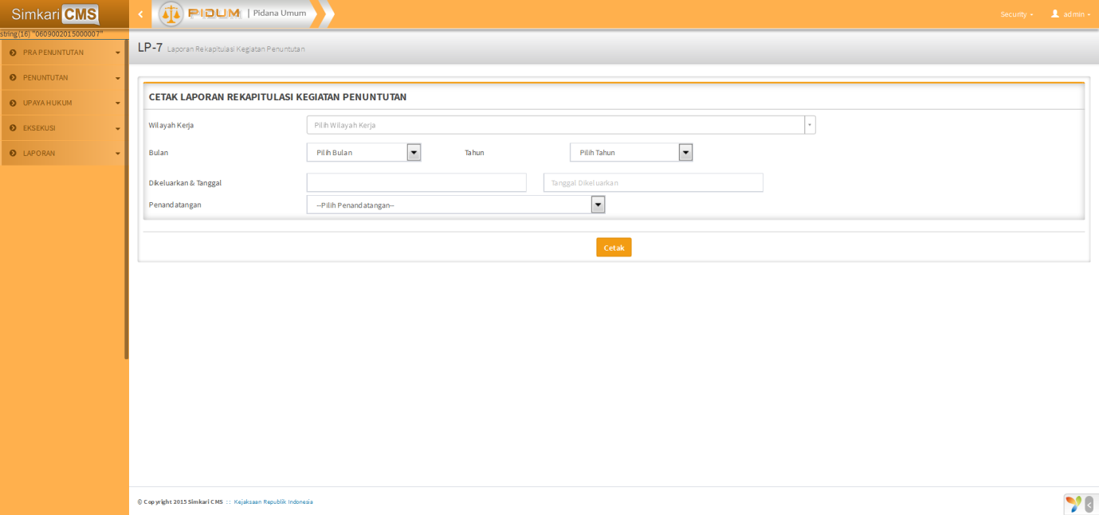

Gambar 184 Form LP7

Pengguna menentukan nilai Satuan Kerja, Jenis Kasus dan Periode, lalu klik tombol Cetak untuk mengunduh laporan.

**<<<<<END>>>>>**